RUDOLF STEINER
Eurythmie
als sichtbarer Gesang
Ein Aufsatz vom 2. März 1924
und acht Vorträge, gehalten in Dornach
vom 19. bis 27. Februar 1924,
mit dazugehörigen Notizbucheintragungen
1984
RUDOLF STEINER VERLAG
DORNACH/SCHWEIZ
Nach vom Vortragenden nicht durchgesehenen Nachschriften
herausgegeben von der Rudolf Steiner-Nachlassverwaltung
Die Herausgabe besorgte Eva Froböse
1. Auflage Dornach 1927
2. Auflage Gesamtausgabe Dornach 1956
3. Auflage, neu durchgesehen, verändert und ergänzt
(photomechanischer Nachdruck)
Gesamtausgabe Dornach 1975
4. Auflage (photomechanischer Nachdruck)
Gesamtausgabe Dornach 1984
Bibliographie-Nr. 278
Zeichen auf dem Einband nach einem Entwurf Rudolf Steiners
Zeichnungen im Text nach den Tafelzeichnungen Rudolf Steiners,
ausgeführt von Assja Turgenieff
Zeichnung auf Seite 13 nach einer Photographie der Wandtafel
Alle Rechte bei der Rudolf Steiner-Nachlassverwaltung, Dornach/Schweiz
© 1956 by Rudolf Steiner-Nachlassverwaltung, Dornach/Schweiz
Printed in Switzerland by Meier+ Cie AG Schaffhausen
ISBN 3-7274-2781-7
Zu den Veröffentlichungen
aus dem Vortragswerk von Rudolf Steiner
Die Grundlage der anthroposophisch orientierten Geisteswissenschaft
bilden die von Rudolf Steiner (1861-1925) geschriebenen und veröffent-
lichten Werke. Daneben hielt er in den Jahren 1900 bis 1924 zahlreiche
Vorträge und Kurse, sowohl öffentlich wie auch für die Mitglieder der
Theosophischen, später Anthroposophischen Gesellschaft. Er selbst
wollte ursprünglich, daß seine durchwegs frei gehaltenen Vorträge nicht
schriftlich festgehalten würden, da sie als «mündliche, nicht zum Druck
bestimmte Mitteilungen» gedacht waren. Nachdem aber zunehmend un-
vollständige und fehlerhafte Hörernachschriften angefertigt und verbrei-
tet wurden, sah er sich veranlaßt, das Nachschreiben zu regeln. Mit dieser
Aufgabe betraute er Marie Steiner-von Sivers. Ihr oblag die Bestimmung
der Stenographierenden, die Verwaltung der Nachschriften und die für
die Herausgabe notwendige Durchsicht der Texte. Da Rudolf Steiner aus
Zeitmangel nur in ganz wenigen Fällen die Nachschriften selbst korrigie-
ren konnte, muß gegenüber allen Vortragsveröffentlichungen sein Vor-
behalt berücksichtigt werden: «Es wird eben nur hingenommen werden
müssen, daß in den von mir nicht nachgesehenen Vorlagen sich Fehler-
haftes findet.»
Über das Verhältnis der Mitgliedervorträge, welche zunächst nur als
interne Manuskriptdrucke zugänglich waren, zu seinen öffentlichen
Schriften äußert sich Rudolf Steiner in seiner Selbstbiographie «Mein
Lebensgang» (35. Kapitel). Der entsprechende Wortlaut ist am Schluß
dieses Bandes wiedergegeben. Das dort Gesagte gilt gleichermaßen auch
für die Kurse zu einzelnen Fachgebieten, welche sich an einen begrenz-
ten, mit den Grundlagen der Geisteswissenschaft vertrauten Teilnehmer-
kreis richteten.
Nach dem Tode von Marie Steiner (1867-1948) wurde gemäß ihren
Richtlinien mit der Herausgabe einer Rudolf Steiner Gesamtausgabe be-
gonnen. Der vorliegende Band bildet einen Bestandteil dieser Gesamt-
ausgabe. Soweit erforderlich, finden sich nähere Angaben zu den Text-
unterlagen am Beginn der Hinweise.
INHALT
Rudolf Steiner: Über den Toneurythmie-Kurs
In: «Was in der Anthroposophischen Gesellschaft vorgeht.
Nachrichten für deren Mitglieder», l. Jg. Nr. 8 vom 2. März 1924:
Die Freie Hochschule für Geisteswissenschaft, VII
erster vortrag, Dornach, 19. Februar 1924 11
Das Dur- und das Moll-Erlebnis. Die Vokale als wesenhaftes Erleb-
nis: O U (Dur), A E (Moll). Heileurythmische Wirkungen. Gestaltung
des Dur- und Moll-Akkordes. Das I-Erlebnis.
zweiter vortrag, 20. Februar 1924 28
Die Gebärde des Musikalischen. Der Grundton in Beziehung zur Ok-
tave. Vergleich des Terzenerlebnis mit dem Quinten- und Septimen-
erlebnis. Septimenfolgen: Klanggebilde in der atlantischen Zeit. Un-
terschied zwischen Konsonanzen und Dissonanzen. Das Quarten-
erlebnis.
dritter vortrag, 2I.Februar 1924 42
Das Verhältnis der Septime und Sexte zum Grundton. Heilwirkun-
gen. Toneurythmie wirkt künstlerisch korrigierend auf das Musikali-
sche; Lauteurythmie wirkt künstlerisch korrigierend auf Deklamation
und Rezitation. Die Auflösung des Akkordes und des Harmonischen in
das Melos. Die Melodie im einzelnen Ton. Takt, Rhythmus, Tonhöhe.
Konkordanz der Ton-Skala mit den Hauptvokalen. Verwandtschaft
des Musikalischen mit der Sprache.
vierter vortrag, 22. Februar 1924 56
Das Sich-Fortbewegen der musikalischen Motive in der Zeit. Motiv-
schwung und Taktstrich an einem musikalischen Beispiel. Das Ge-
dicht «Über allen Gipfeln ist Ruh,...». Die gesundende Wirkung der
Ton-Heileurythmie.
fünfter vortrag, 23. Februar 1924 70
Über den österreichischen Musiker Hauer. Über Architektur. Ak-
korde, Dreiklänge, Vierklänge im Raum dargestellt. Tonika, Domi-
nante, Subdominante. Die Chor-Eurythmie. Das Runden der Formen
bei tiefen Tönen und das Spitzen bei hohen Tönen. Die Tonfolge h a
e d in Verbindung mit dem Wort TAO.
sechster vortrag, 25. Februar 1924 85
Das rein Musikalische liegt im Intervall. Erwähnung des Films als Be-
weis des Unmusikalisch-Werdens. Die TAO-Meditation. Die Vokale
O U liegen innerhalb des Musikalischen; I E gehen heraus aus dem
Musikalischen. Die beharrende Note und die Pause. Spannung und Lö-
sung. Dissonanz und Konsonanz. Die Sekunde.
siebenter vortrag, 26. Februar 1924 99
Der Ansatz zum musikalischen Eurythmisieren liegt im Schlüsselbein.
Der menschliche Arm mit der Hand, vom Schlüsselbein aus, ist die
Skala. Kontra- und Subkontratöne. Die Dur-Kadenz, die Moll-Ka-
denz. Das Durchdrungensein der Bewegung mit dem Gefühl beim
Ton-Eurythmisieren. Heileurythmie.
achter vortrag, 27. Februar 1924 115
Tonhöhe, Tondauer, Tonstärke, Tempowechsel. Ethos, Pathos. Die Phra-
sierung in der Musik. Die Eurythmie darf nicht zum Tanze werden.
Vorwort von Marie Steiner zur ersten Auflage, 1927 . . . . 129
Auf Zeichnungen Rudolf Steiners zur Toneurythmie . . . .135
Hinweise 145
Textergänzungen 146
Rudolf Steiner über die Vortragsnachschriften 147
Übersicht über die Rudolf Steiner Gesamtausgabe . . . .149
Notizbucheintragungen von Rudolf Steiner
zu den Vorträgen des Toneurythmie-Kurses Beilage

RUDOLF STEINER
ÜBER DEN TONEURYTHMIE-KURS
Bericht im «Nachrichtenblatt» vom 2. März 1924
... Es lag nun eine innere Notwendigkeit vor, in der Sektion
für die redenden und musikalischen Künste, deren Leiter Frau
Marie Steiner ist, einen Kursus über Toneurythmie zu veranstalten.
... Hier soll nun in einigen Sätzen über Absicht und Haltung ge-
sprochen werden. Die eurythmische Kunst hat bisher die Laut-
eurythmie in einem bestimmten Masse ausgebildet. Wir sind selbst
unsere strengsten Kritiker und wissen, dass auf diesem Gebiete alles,
was schon jetzt geleistet werden kann, nur ein Anfang ist. Aber das
Angefangene muss eben weiterentwickelt werden.
Für die Toneurythmie, den «sichtbaren Gesang», waren wir bis-
her nicht so weit gekommen wie für die Lauteurythmie, das «sicht-
bare Wort». Wenn die Anfänge, die wir bisher hatten, auf dem
rechten Wege fortgesetzt werden sollen, so musste gerade jetzt —
in dem Stadium, in dem die Toneurythmie praktiziert worden ist,
eine Weiterbildung stattfinden. Das sollte durch diesen Kursus ge-
schehen. Dabei musste aber auch auf das Wesen des Musikalischen
selbst hingewiesen werden. Denn in der Eurythmie wird Musik
sichtbar; und man muss ein Gefühl dafür haben, wo diese ihre
wahre Quelle in der Menschennatur hat, wenn man ihr Grund-
wesen sichtbar machen will.
In der Toneurythmie wird anschaulich, was in der Musik im
Unanschaulich-Hörbaren lebt. Es ist gerade da die grösste Gefahr
vorhanden, unmusikalisch zu werden. Ich hoffe, in den Vorträgen
dieses Kursus den Beweis erbracht zu haben, dass dann, wenn Mu-
sik in Bewegung überströmt, das Bedürfnis entsteht, alles Unmusi-
kalische in der Musik abzustossen und nur «reine Musik» in das
Reich des Sichtbaren hinüberzutragen. Wer allerdings der Ansicht
ist, dass mit dem Hinübertragen des Hörbaren in die sichtbare Be-
wegung und Form das Musikalische aufhöre, der wird gegen die
ganze Toneurythmie seine Bedenken haben. Allein eine solche An-
schauung ist doch wohl nicht im tiefsten Wesen eine künstlerische.
Denn wer Kunst in sich erlebt, der muss Freude an jeder Erweite-
rung der künstlerischen Quellen und Formen haben. Und es ist nun
einmal so, dass Musik wie jede wahre Kunst aus dem Innersten des
Menschen hervorquillt. Und dieses kann sein Leben auf die man-
nigfaltigste Art offenbaren. Was im Menschen singen will, das will
sich auch in Bewegungsformen darstellen; und nur, was als Bewe-
gungsmöglichkeiten in dem menschlichen Organismus liegt, wird
in Laut- und Toneurythmie aus ihm herausgeholt. Es ist der Mensch
selbst, der sein Wesen da offenbart. Die menschliche Gestalt ist nur
als festgehaltene Bewegung verständlich; und die Bewegung des
Menschen offenbart erst den Sinn seiner Gestalt. Man darf sagen:
wer die Berechtigung von Ton- und Lauteurythmie bestreitet, der
lehnt damit ab, den ganzen vollen Menschen zur Erscheinung kom-
men zu lassen. Nun, der Materialismus lehnt es ab, in der mensch-
lichen Erkenntnis den Geist zur Erscheinung kommen zu lassen;
die Ablehnung der Eurythmie als einer neben den anderen Künsten
und in Verbindung mit ihnen berechtigten Kunst wird wohl in
einer ähnlichen Gesinnung ihren Ursprung haben.
Es steht zu hoffen, dass die Eurythmiker einige Anregung durch
diesen Kursus empfangen haben und dass damit zur Weiterbildung
unserer eurythmischen Kunst einiges hat beigetragen werden kön-
nen.
10
ERSTER VORTRAG
Dornach, 19. Februar 1924
Das Dur- und Moll-Erlebnis
Wir haben eigentlich im Grunde genommen bisher die Laut-
eurythmie bis zu einem gewissen Grade ausgebildet und darinnen
ja auch einiges erreicht. Die Toneurythmie, sie ist eigentlich bis
jetzt doch nur in ihren allerersten Elementen ausgebildet worden,
und es ist eine sehr merkwürdige Tatsache, die sich in der allerletz-
ten Zeit eingestellt hat und die mich eigentlich dazu veranlasst hat,
diese kleine Serie von Vorträgen zu geben. Das ist die Tatsache,
dass von der einen oder von der anderen Seite stark hervorgetreten
ist, dass die Leute oftmals die Toneurythmie sympathischer gefun-
den haben als die Lauteurythmie und so das Gefühl hatten, dass die
Toneurythmie verhältnismässig leicht verstanden werden kann für
die Empfindung, während die Lauteurythmie manchem als etwas
noch Weiterliegendes erschien. Diese traurige Tatsache, dass ein in
den Windeln noch Liegendes vielfach als das Bedeutsamere hinge-
stellt worden ist gegenüber dem Weiterausgebildeten, das ist das-
jenige, was doch wirklich schon den Beweis geliefert hat, dass das
Verständnis für die Eurythmie heute eigentlich noch nicht sehr weit
gediehen ist. Und vor allen Dingen muss für dieses Verständnis
gesorgt werden. Und deshalb möchte ich heute zunächst einleitungs-
weise einiges sprechen, das Ihnen eine Möglichkeit geben kann,
auch im Sinne eines solchen Verständnisses für Eurythmie zu wirken.
Gerade indem wir versuchen werden, die Toneurythmie heraus-
zuholen aus dem Allgemein-Eurythmischen, wird sich über dieses
Verständnis heute wenigstens einleitungsweise sprechen lassen.
Es ist schon nicht zu leugnen, dass auch von Seiten der Eurythmi-
sierenden noch vieles beigetragen werden kann, um ein richtiges
Eurythmie-Verständnis zu verbreiten. Denn vor allen Dingen muss
11
berücksichtigt werden, was der Zuschauer an der Eurythmie wahr-
nimmt. Der Zuschauer nimmt an der Eurythmie nicht etwa bloss
die Bewegung oder die Geste wahr, die der Eurythmisierende dar-
stellt, sondern der Zuschauer nimmt wirklich an der Eurythmie
wahr, was der Eurythmisierende empfindet und innerlich erlebt.
Und dazu ist notwendig, dass tatsächlich im Eurythmisieren von
dem Eurythmisierenden erlebt werde — erlebt werde vor allen Din-
gen dasjenige, was ja zur Darstellung kommen soll. Das ist in der
Lauteurythmie das Lautgebilde, in der Toneurythmie aber das Ton-
gebilde.
Nun, von diesem Tongebilde haben wir ja ausser den Formen,
die für einzelne musikalische eurythmische Darbietungen geschaf-
fen worden sind, eigentlich bis jetzt bloss die glatten Töne, eigent-
lich bloss die Skala, und nicht mehr. Wenn wir von der Lauteuryth-
mie auch nicht mehr hätten, als was wir heute in der Toneurythmie
haben, so würde das ungefähr der Umfang der Vokale a, e, i, o, u
sein. Nun bedenken Sie, wieviel wir künstlerisch erreichen würden,
wenn wir bisher bloss a, e, i, o, u hätten in der Lauteurythmie!
Mehr haben wir aber eigentlich künstlerisch noch nicht in der Ton-
eurythmie. Deshalb ist es eigentlich deprimierend, wenn die vorhin
charakterisierten Urteile über die Toneurythmie an einen heran-
kommen. Und deshalb betrachte ich es als eine Notwendigkeit, dass
wir wenigstens einmal einen Anfang machen in der Grundlegung
der Toneurythmie.
Da ist aber vor allen Dingen notwendig, dass über das blosse
Gebärdenmachen und Bewegungerzeugen in der Eurythmie hinaus-
gegangen werde, dass tatsächlich innerhalb des Eurythmischen —
auch in der Lauteurythmie — der wirkliche Laut empfunden werde.
Sie müssen mir schon gestatten, diese Einleitung zu machen; wir
haben ja heute in unserem Sprechen, namentlich in unserem Schrei-
ben gar keinen Begriff mehr davon, was ein Laut eigentlich ist,
einfach weil wir die Laute nicht mehr benennen, sondern höchstens
kurz anschlagen.
Wir sagen a. Die griechische Sprache war die letzte, die alpha
gesagt hat. Gehen Sie ins Hebräische zurück: aleph. Da hatte der
Laut als solcher einen Namen. Da war der Laut etwas Wesenhaftes.
12
Je weiter wir in der Sprache zurückkommen, desto wesenhafter
wird der Laut. Wenn man den griechischen Laut, der der erste ist
im Alphabet, benennt: alpha, und geht zurück auf die Bedeutung
dieses Wortes alpha — es ist ja ein Wort, das den Laut umfasst —, so
haben Sie noch in manchen Anklängen, selbst der deutschen
Sprache, dasjenige, was im Laute alpha, aleph liegt, zum Beispiel
wenn Sie Alp sagen, wenn Sie Alpen sagen. Es führt das zurück
auf Alp - Elf -, auf das Wesen, das in Regsamkeit ist, das im Ent-
stehen, im Werden, im lebendigen Bewegen begriffen ist. Das ist '
vollständig verlorengegangen für das a, weil wir nicht mehr alpha
oder aleph sagen.
Wenn man aber aleph oder alpha auf den Menschen anwendet,
dann kann man das a auch wirklich erleben. Und wie erlebt man
das a? Eine Schnecke kann kein aleph sein, kann kein alpha sein.
Ein Fisch könnte schon ein alpha sein, ein aleph. Warum? Weil
der Fisch ein Rückgrat hat und weil das Rückgrat den Ausgangs-
punkt des Werdens in einem solchen Wesen, das ein aleph ist, be-
deutet. Und vom Rückgrat aus gehen die Kräfte, die zunächst das
Wesen, das ein alpha ist, umspannen.
Nun fassen Sie das auf. Fassen Sie das Rückgrat so auf, dass vom
Rückgrat strahlig ausgeht dasjenige, was das aleph, das alpha aus-
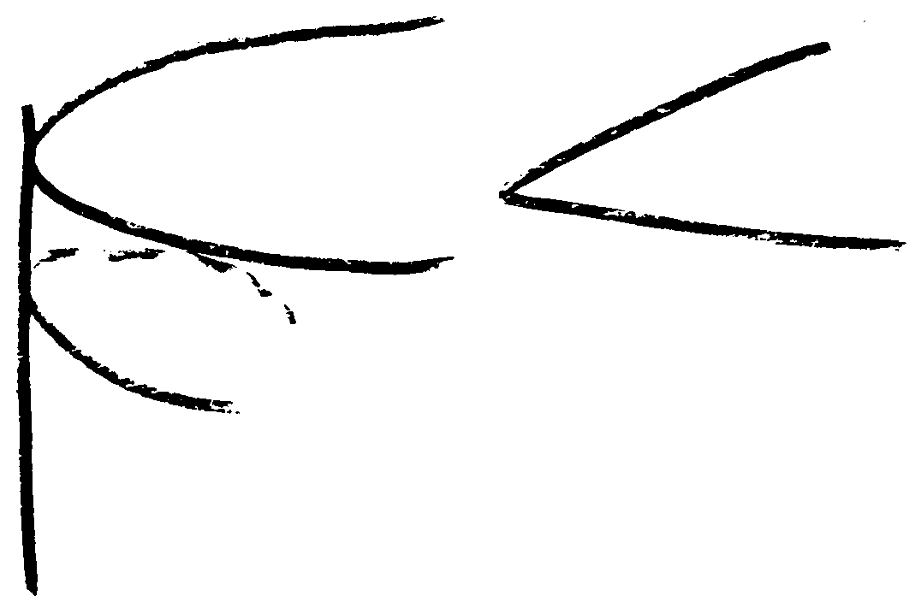
13
macht. Sie würden ungefähr so erleben, wenn Sie zunächst daran
denken, dass Sie ja als Mensch zum Beispiel vom Rückgrat nichts
hätten, wenn da nicht die Rippen ausgingen und den Leib gestal-
teten. Und wenn Sie sich die Rippen losgelöst und in Bewegung
denken, so haben Sie die Arme. Dann aber haben Sie, wenn Sie
dies ins Auge fassen, auch das eurythmische a. Glauben Sie nicht,
dass derjenige, der der Eurythmie zuschaut, nur diese Gabelung
sieht (s. Zeichnung S. 13, rechts); da könnten Sie ihm auch eine
Schere statt Ihrer Arme entgegenstrecken, oder eine Feuerzange, die
Sie ausspannen. Das können Sie aber nicht, sondern Sie müssen ihm
einen Menschen entgegenstellen.
Und der Mensch muss drinnen das alpha, aleph wirklich fühlen.
Er muss fühlen: er öffnet sich der Welt. Die Welt kommt an ihn
heran, er öffnet sich der Welt. Wie öffnet man sich der Welt? Man
öffnet sich der Welt zum Beispiel am reinsten, wenn man der Welt
in Verwunderung gegenübersteht. Alle Erkenntnis, sagte der Grie-
che, beginnt mit dem Wunder, mit dem Verwundern. Wenn man
aber der Welt verwundernd gegenübersteht, bricht man in das a
aus. Und Sie haben, wenn Sie ein eurythmisches a anschlagen, Ihren
astralischen Leib in jene Position versetzt, die durch die Armbewe-
gung oder die Armstreckung, die gabelige Armstreckung ange-
deutet ist.
Und Sie werden unwahr die entsprechende Geste machen, wenn
Sie niemals die Übung gemacht haben — die Dinge sind ja in frühe-
ren Unterweisungen auch erwähnt worden —, wenn Sie niemals die
Übung gemacht haben, nun wirklich diese Gabelung der Arme ge-
fühlsmässig zu erleben. Da muss Empfindung drinnen sein. Sie
müssen eigentlich die Empfindung haben: der a-Laut, der ist eine
Abbreviatur in der Luft oder so irgend etwas Abstraktes gegenüber
dem Lebendigen, das der Mensch empfindet.
Wenn der Mensch nun — sagen wir — etwas mit halbkreisförmig
gebildeten, gestalteten Armen umfängt, da umfängt er es in Liebe.
Wenn er sich öffnet in der Gabelung, empfängt er die Welt im
Verwundern. Und dieses Sich-Verwundern mit dem im Leibe selbst,
im Menschenwesen selbst vorhandenen Astralleib, das muss man ein-
mal, und sogar öfter, übungsmässig gefühlt, empfunden haben, wenn
14
das a wahr werden soll. Also das Zeichenmachen, das ist nicht das
wesentliche, sondern empfinden, dass das nicht anders sein kann —
was einem gewissen inneren Erlebnis entspricht —, als dass die Arme
gabelig der Welt entgegengestellt werden.
Und schreiten Sie fort zu dem e. Es handelt sich darum, dass Sie
das e wirklich fühlen. Das e fühlen bedeutet aber schon: sich auf-
recht erhalten gegen etwas.
Bei dem a öffnen wir uns bewundernd der Welt. Wir lassen die
Welt an uns herankommen. Wenn wir e empfinden, lassen wir die
Welt nicht einfach an uns herankommen, sondern wir setzen uns
schon etwas zur Wehr, wir stellen uns der Welt gegenüber. Die
Welt ist da, und wir stellen uns der Welt gegenüber hin. Daher
ist das e darinnen bestehend, dass wir uns selber berühren (ge-
kreuzte Hände). Wir berühren uns selber. «Ich bin auch da gegen-
über der Welt» sagen wir, wenn wir e empfinden. Und lernen kön-
nen Sie e, wenn Sie die e-Geste erleben in der Empfindung: Ich bin
auch da gegenüber der Welt, und will es spüren, dass ich auch da
bin. Mein eines Glied bringt es an dem anderen zur Empfindung,
dass ich auch da bin.
Nun wäre es mir ganz besonders lieb gewesen, wenn sich die
Dinge so entwickelt hätten, dass eben das, was man so die Buch-
staben nennt, gegeben worden wäre, und dann innerlich der Drang
dagewesen wäre, an den Buchstaben selber diese Empfindungen zu
entwickeln; denn da sässen sie fest. Nun, es ist gewiss auch in
vielen Fällen geschehen, wenn auch nicht in deutlich ausgesproche-
ner Weise, so bei vielen im Unterbewusstsein. Aber das Eurythmie-
lernen muss von diesen Dingen auch ausgehen.
Nehmen Sie das o. Sie bilden, indem Sie die o-Geste machen,
mit den beiden Armen einen Kreis. Sie müssen empfinden bei der
o-Geste, dass Sie nicht das e erleben können. In dem e, da stellen
Sie sich hin: ich bin auch da gegenüber der Welt. Bei dem o gehen
Sie aus sich heraus und schliessen etwas in sich ein* Sie umschliessen
etwas. Bei dem e kommt es darauf an, dass das, was Sie meinen,
draussen ist und Sie drinnen sind, in sich drinnen sind. Bei dem o
kommt es darauf an, dass Sie wachend einschlafen, indem Sie Ihr
ganzes Sein herausspazieren lassen in denjenigen Raum, den Sie
* Vgl. Anmerkung auf Seite 146. 15
mit der o-Geste umschliessen. Aber da ist jetzt das andere, was Sie
meinen, auch drinnen, so dass Sie etwa fühlen können, indem Sie
das o erleben: Ich trete an einen Baum heran; ich umschliesse die-
sen Baum mit den Armen, aber ich bin selbst dieser Baum. Ich bin
ein Baumgeist, eine Baumseele geworden. Da ist der Baum; und
weil ich selbst eine Baumseele geworden bin, weil ich eins gewor-
den bin mit dem Baum, mache ich diese Geste. Ich gehe aus mir
heraus. Das, worauf es mir ankommt, ist in meinen Armen. — Das
ist das o-Empfinden.
Das u-Empfinden, das ist: Verbunden sein mit etwas und eigent-
lich weg wollen davon, irgendwo anders hin folgen also der Bewe-
gung, die man macht, aus sich herausgehen, den Weg sich bereiten.
Ich laufe selbst an meinen Armen entlang, indem ich die u-Bewe-
gung mache. Ich bin überzeugt davon: u = fort, fort, fort; fort in
dieser Richtung*
Sehen Sie, das ist Sprache. Das ist Sprache, die eigentlich fragt:
Wie steht der Mensch zu den Dingen der Welt? Sprache fragt
immer: Wie steht der Mensch zu den Dingen der Welt? Verwun-
dert er sich über sie? Will er sich ihnen gegenüber aufrecht erhal-
ten? Umfasst er sie? Läuft er vor ihnen davon?
Die Sprache ist immer ein Verhältnis des Menschen zur Welt.
Musik ist ein Verhältnis des Menschen als seelisch-geistiger Mensch
zu sich selbst.
Und wenn Sie versuchen, sich so recht hineinzuversetzen in das-
jenige, was man empfinden kann in der eben angedeuteten Weise im
Vokal, sagen wir o, sagen wir u, so ist das eben ein deutliches Her-
ausgehen mit der Seele aus dem Leibe. In der Aussprache drückt
sich das ja auch aus. Denken Sie nur, dass das o seiner Hauptsache
nach vorn an den Lippen gesprochen wird, mit einer deutlichen
Rundung der Lippen: o, und dass das u mit etwas nach auswärts
gestellten Lippen gesprochen wird: u = fort. So dass in der Luft-
gebärde, die die Sprache macht, man schon dieses Herausgehen aus
sich selber im o und u hat.
Das Musikalische aber stellt das genaue Gegenteil des Sprach-
lichen vor. Wenn man im Sprachlichen aus sich herausgeht, ver-
lässt man eben mit seinem astralischen Leib und Ich den physischen
16 * Vgl. Anmerkung auf Seite 146.
Leib und Ätherleib, wenn auch nur partiell, und wenn man es auch
nicht merkt; aber es ist ein wachendes Einschlafen, wenn man o
oder u sagt, oder wenn man o oder u eurythmisiert. Es ist ein wa-
chendes Einschlafen. Wenn man so aus sich herausgeht im o oder u,
so geht man eigentlich mit dem Seelischen in das seelische Element
hinein. Und indem ich sage: ich gehe im u und im o mit meinem
astralischen Leib aus meinem physischen Leib heraus, spreche ich
sprachlich.
Wenn ich sage: ich gehe mit meiner Seele nun in dem, was ich
erlebe, in mein Geistiges hinein — trotzdem ich herausgehe, gehe
ich hinein in mein Geistiges: das ist gerade das Gegenteil, so wie
ich im Einschlafen auch in mein Geistiges hineingehe und aus
meinem Physischen herausgehe. Wenn ich also sage: ich gehe in
mein Geistiges hinein im o oder im u, dann rede ich musikalisch.
Aber indem ich auf das o oder das u reflektiere, verleugne ich
natürlich das musikalische Reden. Und es handelt sich darum: wel-
ches ist das musikalische Erlebnis bei diesem Herausgehen aus sich
selber, das musikalische Erlebnis, das als Musikalisches entspricht
dem Herausgehen, wie es vorhanden ist beim o oder u ? Dieses
musikalische Erlebnis als Erlebnis, das im o oder u liegt, ist im
umfassenden Sinne das Dur-Erlebnis.
Wenn wir vom Dur-Erlebnis sprechen, so haben wir allerdings
dieses Dur-Erlebnis im o oder im u, nur kann ich nicht sagen, wir
deuten es um, aber wir leben es um in ein sprachliches Erlebnis;
aber wir haben jedesmal das Erlebnis, ob nun gesprochen wird o
oder u, oder ob wir ein Wort, das hauptsächlich o hat oder haupt-
sächlich u hat, also ein Wort, das dominierend o oder u hat, spre-
chen, wir haben, indem wir o oder u sprechen, im Sprechen zu-
grunde liegend ein musikalisches Dur-Erlebnis.
Und wenn wir reflektieren auf das a und auf das e, wo wir ja
an dem Laut-Erleben deutlich wahrnehmen können, wir stecken
mit unserem Astralleib im physischen Leib drinnen, ja wir werden
ganz besonders gewahr des physischen Leibes — dann haben wir ein
anderes musikalisches Erlebnis. Aber beachten Sie dieses Gewahr-
werden des physischen Leibes. Wenn Sie ein a aussprechen oder
eurythmisieren, so senken Sie eigentlich, so gut es geht, Ihren astra-
17
lischen Leib in Ihren physischen Leib hinein. Das bedeutet Wohl-
befinden. Das ist wirklich so, wie wenn Sie Ihren astralischen Leib
— ich will für weniger nüchterne Menschen sagen: wie perlenden
Wein, der durch die Glieder fliesst, empfinden würden, für nüch-
terne Menschen würde ich sagen: wie Limonade fliesst —, empfinden
würden. Also Sie haben tatsächlich in diesem a-Aussprechen etwas,
wie wenn Sie perlendes Nass durch Ihren physischen Leib ergiessen
würden. Was tritt aus diesem physischen Leibe zutage? a: es ist das
Wohlbehagen, das Wohlbefinden, welches da zutage tritt.
Nehmen Sie das andere: Sie wollen sich aufrecht erhalten gegen-
über der Umgebung, sagen: ich bin auch da. — Da ist es, wie wenn
Sie — sagen wir — sich gegen Kälte schützen durch ein schützendes
Kleid. Da erhöhen Sie die Intensität Ihres Daseins. Und dieses: ein
anderes empfinden und sich dagegen wehren, das Auf-sich-selbst-
Stellen gegen ein anderes, das ist im e. Aber in beiden Fällen, im
a und im e, ist es ein Ergreifen des physischen Leibes durch den
astralischen Leib.
Dieses selbe Erlebnis lässt sich auch musikalisch erleben. Musi-
kalisch lässt es sich erleben im Moll-Erlebnis im umfassendsten
Sinne. Das Moll-Erlebnis ist immer ein In-sich-Zurückgehen mit
seinem Seelisch-Geistigen, ein Ergreifen seines Leiblichen durch das
Seelisch-Geistige. Und Sie kommen am leichtesten zu dem, was Sie
gerade in der eurythmischen Geste erleben sollen als den Unter-
schied zwischen dem Dur- und Moll-Erlebnis, wenn Sie das Dur-
Erlebnis sich herausholen, aber lebendig empfindungsgemäss, aus
dem o- und u-Erlebnis, und wenn Sie sich das Moll-Erlebnis her-
ausholen, aber wiederum empfindungsgemäss, aus dem a- und e-
Erlebnis — nicht aus den Lauten, sondern aus dem Erlebnis.
Sie werden, wenn Sie auf diese Dinge eingehen, schon empfinden
können, wie wenig der Mensch eigentlich heute vom Menschen
weiss. Denn man muss schon sagen: in unserer gegenwärtigen Welt
ist ja für alles das ein ausserordentlich geringes Verständnis. Aber
ohne dieses Verständnis ist überhaupt gar nichts im Produktiven
auf den verschiedensten Gebieten zu machen. Dieses Verständnis
muss erworben werden, sonst werden wir nie in das Künstlerische
unseren ganzen Menschen hineinstellen. Und ein Künstlerisches,
18
ohne dass sich der ganze Mensch in dieses Künstlerische hinein-
stellt, ist eben nichts, ist eine Farce. Ein Künstlerisches kann nur
bestehen, wenn sich der ganze Mensch in dieses Künstlerische hin-
einstellt.
Dann muss man aber die Zusammenhänge zwischen Welt und
Mensch auch wirklich empfinden, muss wirklich empfinden, wie die
Sprache uns in ein Verhältnis zur Aussenwelt, die Musik uns in ein
Verhältnis zu uns selber bringt; wie daher alle eurythmische Laut-
gebärde sozusagen aus dem Menschen herausgeholt ist, eine in die
äussere Welt versetzte Gebärde ist; wie die Musikgebärde die in
den Menschen zurücklaufende Gebärde sein muss, wie da alles, was
in der Lauteurythmie hinausgeht, hier in den Menschen hinein-
gehen muss.
Sehen Sie, heute ist alles in der Welt der Gedanken chaotisch zer-
streut. Man überschaut nichts lebendig. Aber nehmen Sie einen
Menschen, der — wie man oftmals sagt — sanguinisch ist, der also
stark in dem Äusseren lebt. Ein sanguinischer Mensch, er ist uns
wohlgefällig, das heisst, er gefällt uns eigentlich nur dann, wenn
er o oder u ausspricht. Man hat eigentlich immer einen Essig-
geschmack im Munde, wenn ein sanguinischer Mensch a und e aus-
spricht; es taugt nicht recht. Nur haben die Menschen der Gegen-
wart nicht so lebhafte Empfindungen. Aber deshalb können die
Menschen der Gegenwart auch so wenig aus dem Innersten ihres
Wesens heraus schaffen.
Aber nehmen Sie einen melancholischen Menschen: ein melan-
cholischer Mensch, wenn er für jemanden, der dafür Verständnis
hat, o oder u ausspricht, ist überhaupt eine Karikatur; ein melan-
cholischer Mensch taugt nur etwas, wenn er a oder e ausspricht.
Da haben Sie schon das Hinübergehen in die ewige Dur-Stimmung
des sanguinischen Menschen und in die ewige Moll-Stimmung des
melancholischen Menschen.
Aber nehmen Sie einen Menschen, von dem man sagt, er sei
«pumperlgesund». Ein Mensch, der pumperlgesund ist, der ist in
der Dur-Stimmung, und sein astralischer Leib macht zumeist Be-
wegungen, die dem o und u entsprechen. Er geht leicht, das heisst,
er ist eigentlich fortwährend im u. Er greift alles an, indem es ihm
19
gefällt, kann alles aushaken: er ist fortwährend im u; er ist die
lebendige Dur-Stimmung, die herumgeht.
Nehmen Sie einen kranken Menschen: er ist fortwährend so, dass
er, ohne sich zu verwundern, durch das Kranksein die a-Stimmung
imitiert, oder die e-Stimmung; die letztere erst recht. Ein kranker
Mensch ist fortwährend in Moll-Stimmung. Und es ist nicht etwa
eine Metapher oder irgend etwas von einem Gleichnis, wenn man
sagt: Was ist denn das Fieber? Das Fieber ist das in das Physische
umgesetzte a, das der Eurythmist oder derjenige, der das a spricht,
in sich sonst astralisch hervorbringt. Die Moll-Stimmung ins Phy-
sische hinunterprojiziert, Fieber erzeugend, ist derselbe Vorgang
wie der, wenn Sie a aussprechen, nur dass Sie es auf einem höheren,
seelisch-geistigen Niveau machen. Das a ist immer ein Fieber. Ent-
weder ist es Fieber oder ist es Träne; aber es ist immer etwas, was
der Mensch in sich hervorbringt.
Diese Dinge, empfindungsgemäss verstanden, die führen erst wie-
derum zur rechten Menschenerkenntnis. Und weil der Mensch teils
gesund, teils krank ist, so greift eben das Entwickeln des strotzig
Gesunden, das in der Kunst zutage treten muss, und das Entwickeln
von heilkräftigen Bewegungen so innig ineinander. Das letztere
ist beim kranken Menschen vorhanden. Es greift das deshalb so
innig ineinander, weil wirklich zugleich Dur und Moll auf einem
höheren Plane dasselbe sind wie Gesundheit und Krankheit; aber
das Erleben von Gesundheit und Krankheit. Nur muss man nicht
denken, dass, weil Moll die Krankheit ist, dass Moll deshalb etwas
Schlechtes ist oder irgend etwas Untergeordnetes. Im Seelischen
krank sein bedeutet eben immer etwas ganz anderes, als im Phy-
sischen krank sein. Dabei werden wir sehen, dass durchaus in der
Entwicklung von Dur- und Moll-Stimmungen auf eurythmische Art
auch wiederum heileurythmische Wirkungen herauskommen. Aber
so sehen Sie, dass wirklich eine Brücke da ist zwischen der Laut-
eurythmie und der Toneurythmie. Und wenn wir das Vokalische in
der Lauteurythmie richtig erleben, wie ich es dargestellt habe in
dem a und in dem e einerseits, in dem o und in dem u anderseits,
dann bekommen wir eben auch schon die Hinleitung zu dem Moll-
und zu dem Dur-Erlebnis.
20
Aber nun handelt es sich darum, dass wir wirklich das auch ganz
ernst in uns nehmen können: das Musikalische mehr nach dem
Innern des Menschen schieben, während wir das Lauteurythmische
mehr vom Menschen abschieben müssen in der Geste.
Und nun stellen Sie sich einmal folgendes vor: Versuchen Sie,
mit dem rechten fuss möglichst empfindungsgemäss vorwärts zu
schreiten;* Sie machen es so, dass Sie mit dem Kopf empfindungs-
gemäss ausdrücken: Sie schreiten vorwärts (den Kopf nicht zu weit
zurück, mehr nach vorne). Da haben wir zunächst die eine Gebärde.
Jetzt machen wir eine zweite Gebärde: Versuchen Sie zu beglei-
ten diese Bewegung, die Sie eben gemacht haben, dadurch, dass Sie
die rechte Hand mit der Hohlseite nach aussen richten und sie mög-
lichst in der Richtung des ausschreitenden Fusses nach vorn bewe-
gen. Jetzt haben Sie eine zweite Gebärde gehabt.
Nehmen wir die erste Gebärde: das Schreiten. Nehmen wir die
zweite Gebärde: die Bewegung. Und jetzt versuchen Sie zu diesem
eine dritte Gebärde dazuzufügen, indem Sie den linken Arm leicht,
wie wenn Sie hinstossen wollten, bewegen (linker Arm leicht den
rechten stossend). Sie schreiten nach vorwärts und gehen mit dem
rechten Arm nach und stossen mit dem linken Arm nach. Nun
haben Sie möglichst radikal eine gewisse Gebärde ausgedrückt. Sie
haben Schreiten, Bewegung, und indem Sie das noch hinzufügen
mit dem linken Arm: Gestaltung; denn wenn Sie da nachkommen
mit dem linken Arm, können Sie jetzt das, was Sie in die Bewegung
hineinergossen haben, in dem rechten Arm, in der Bewegung fest-
halten. Also wir haben:
Schreiten,
Bewegung,
Gestaltung.
Hier sind Sie richtig in einer Dreiheit drinnen. Und Sie sind so
in einer Dreiheit drinnen, dass Sie diese Dreiheit tatsächlich emp-
finden können. Sie können in Ihrem Schreiten eine Andeutung fin-
den des Herausgehens Ihres astralischen Leibes. Sie können in dem
Nachfolgen der Bewegung, die Sie mit dem rechten Arm ausfüh-
ren, eine Bekräftigung dieses Herausgehens fühlen. Und Sie kön-
* Vgl. Anmerkung auf Seite 146. 21
nen in dem, was ich als Gestaltung bezeichnet habe, ein Festhalten
gerade dieser Bewegung empfinden.
Nun, wenn Sie dies, was ich Ihnen jetzt als Gebärde angedeutet
habe, wirklich empfinden, wenn Sie sich hineinlegen in dieses
Schreiten, Bewegen, Gestalten und als Mensch nichts anderes sein
wollen als dieses Schreiten, Bewegen, Gestalten, sich da ganz hin-
einlegen als Mensch, dann haben Sie ein Dreifaches. Und Sie wer-
den leicht empfinden: Das Schreiten ist die Grundlage von allem;
von dem geht es aus. Das Bewegen ist dasjenige, was Sie als Folge
empfinden, was mit dem, was die Grundlage ist, zusammenklingen
muss. Und das Gestalten ist dasjenige, was das Ganze fixiert.
Das alles müssen Sie nun wirklich an sich erleben. Sie können
es, indem Sie das anwenden, was als die Töne da ist, in der verschie-
densten Weise erleben; Sie können ja die Bewegung unten oder
oben oder in der Mittellage machen. Wenn Sie sie gerade so ma-
chen, dass Sie das c unten haben, dass Sie das e in der Mitte haben,
das Schreiten also vorangehen lassen, die Bewegung in dem e aus-
führen und die Gestaltung versuchen in dem g zu geben, dann
haben Sie in diesem Schreiten, Bewegen, Gestalten den Dur-Drei-
klang gegeben. Sie bilden an sich selber den Dur-Dreiklang ganz
sachlich aus, indem Sie wirklich das Erleben des Dur-Dreiklanges
hineinlegen in das, als was Sie sich als Mensch in der Welt dar-
stellen. Gerade so, wie Sie in der lautdarstellenden Gebärde emp-
finden müssen den inneren Gehalt des Lautes, so erleben Sie hier
im Schreiten, Bewegen, in der Gestaltung den Akkord. Das ist zu-
nächst ein Element.
Schreiten: c
Bewegung: e
Gestaltung: g
Nun wollen wir versuchen, mit dem linken fuss nach rückwärts
zu schreiten und den Kopf folgen zu lassen; und jetzt versuchen
Sie, mit dem linken Arm zu folgen. Mit dem linken Arm folgen
Sie Ihrer rückwärts schreitenden Bewegung, und zwar so, dass Sie
die hohle Hand nach innen haben. Gehen Sie ganz von der Lässig-
keit aus. Jetzt machen Sie das Rückwärtsschreiten zugleich mit der
22
Kopfbewegung und mit der Armbewegung (Hand auf der Brust),
und nun versuchen Sie auch die Gestaltung dadurch zu kriegen,
dass Sie mit dem rechten Arm drübergehen. Versuchen Sie das fest-
zuhalten. Aber es muss so sein, dass man wirklich auch das sieht,
dass der linke Arm hier an den Leib herangeführt wird, die Hand
gewissermassen an den Leib heran (die linke), und die rechte Hand
nur wiederum an die Hand herangeführt wird, also die (linke)
Hand gewissermassen nur wieder festgehalten werden will.
Nun haben Sie hier im Schreiten: c
in der Bewegung: es
und in der Gestaltung: g
gegeben. Sie haben den Moll-Dreiklang damit gegeben, und zwar
so, dass Sie, wenn Sie gerade diese Gesten ins Auge fassen werden
und immer mehr versuchen werden, diese Gesten ins Auge zu fas-
sen, Sie dann darauf kommen werden, dass dieses Grundelement —
Dur-Dreiklang, Moll-Dreiklang — gar nicht anders dargestellt wer-
den kann als so.
Aber dann erst haben Sie die Sache wirklich gefühlt, wenn Sie
darauf kommen, dass dies gar nicht anders dargestellt werden kann.
Sie können versuchen, wie Sie wollen, die Sache auf andere Weise
zu machen; wenn Ihnen eine andere Weise weniger gefällt, so ha-
ben Sie eigentlich erst gefühlt, was in dem, was wir jetzt eben dar-
gestellt haben, eigentlich drinnen lebt.
Nun sehen Sie, da haben Sie im Grunde erst dasselbe gegeben
für das Musikalische, was im eurythmischen Vokalisieren für die
Lauteurythmie gegeben ist. Wenn ich Ihnen sage: Machen Sie ein
a für die Lauteurythmie, so ist dieses für die Lauteurythmie dasselbe,
wie wenn ich jetzt*gesagt habe: machen Sie den Dur-Dreiklang,
oder*gesagt habe: machen Sie den Moll-Dreiklang. Das ist erst das
Vokalisieren.
Nun, ich habe bisher eines nicht charakterisiert. Ich habe davon
gesprochen, dass man das allgemeine Dur-Erlebnis im o und im u
haben kann, dass man das allgemeine Moll-Erlebnis — so unwahr-
scheinlich das ist, aber es ist darinnen — im a und im e haben kann.
* Vgl. Anmerkung auf Seite 146. 23
Ich habe nicht davon gesprochen, dass man auch dazwischen etwas
haben kann. Man kann ja den Übergang haben. Nun versuchen Sie
einmal den Übergang zu erleben, zum Beispiel vom Verwundern
zum Umfassen im o-Erlebnis, oder umgekehrt, vom Umfassen im
o-Erlebnis zum Verwundern. Da kommen Sie von draussen ins
Innere hinein. Da kommen Sie von dem Heraustreten mit dem
astralischen Leibe zum Untertauchen des astralischen Leibes hinein.
Da kommen Sie von der Krankheit in die Gesundheit, von der Ge-
sundheit in die Krankheit hinein. Das ist das i. Und das i ist immer
dasjenige, was das neutrale Sich-Fühlen ist zwischen dem Heraussen-
erleben und Drinnenerleben im Verhältnis zum Leibe. Das i ist
also zwischen a und e auf der einen Seite und o und u auf der
anderen Seite.
Und nun versuchen Sie einmal — Sie können sich ja das bis mor-
gen an sich selber deutend überlegen -, versuchen Sie einmal, aus
dem Elemente des Moll-Erlebens überzugehen zum Dur-Erleben,
indem Sie einfach umdeuten. Sie machen das Moll-Erlebnis, deuten
es jetzt um, indem Sie sich vorstellen, Sie beugen einfach den Kopf
etwas vor — im Moll-Erlebnis ist er nach rückwärts gelegt —, Sie
beugen jetzt den Kopf etwas vor, stellen sich einfach vor, dadurch
wird es schon anders im ganzen Muskelbewegen; statt dass Sie mit
dem linken Bein zurückgetreten wären, hätten Sie mit dem rechten
Bein auszuschreiten; Sie bringen einfach das, was Sie da vorn haben,
aus Moll in Dur, das heisst, Sie gehen aus dem Dur in Moll oder
aus dem Moll in Dur. Dann entspricht dieser Übergang im Erleb-
nis dem i-Erlebnis des Lauteurythmisierens.
Und nun werden Sie schon die interessante Lebensvariante spü-
ren, die da drinnen liegt beim Übergang von Dur in Moll, wenn
Sie dasjenige wirklich ausführen, was ich Ihnen jetzt angedeutet
habe.
Sie sehen also, es handelt sich darum: Indem wir zunächst in
diese Hauptnuancen Dur, Moll und ihren Übergang eintreten, kom-
men wir in das im Musikalischen dem Vokalisieren Entsprechende
hinein. Und das werden Sie zunächst sich nun auf die Seele legen
müssen, was ich Ihnen als ein erstes Element gesagt habe. Die Ge-
bärde, die Sie gemacht haben für Dur und Moll, und die Über-
24
gangsgebärde von dem einen in das andere, das ist das musikalische
Vokalisieren. Da beginnt es beim Dur und Moll und so weiter.
Das Musikalische trägt ja dann die verschiedenen Elementarstim-
mungen, die dem Vokalischen entsprechen, durch das ganze musi-
kalische Tongebilde, durch Spannungen, Lösungen und so weiter.
Und gerade so, wie man von dem vokalisierenden Sprechen in Worte
hineinkommt, so kommt man auch aus dem Ergreifen der musika-
lischen Elementargebilde, wie zunächst des rein akkordmässigen
Dur- und Moll-Dreiklanges, hinüber in das eurythmische Ergreifen
der musikalischen, der innerlich musikalischen Gebilde.
Morgen um dieselbe Stunde dann die Fortsetzung.
Zu den folgenden Bildtafeln:
Die Bildhauerin Edith Maryon versuchte im Jahre 1921 eurythmische Gesten plastisch zu
gestalten. Da diese Plastiken das Eurythmische nicht in geeigneter Weise wiederzugeben
vermochten, entwarf Rudolf Steiner die seither bekannten Eurythmiefiguren aus Holz.
Für die Herstellung und farbige Gestaltung dieser Figuren zeichnete Rudolf Steiner Vor-
lagen, die im Original erhalten und vollständig in der Mappe «Entwürfe zu den Eu-
rythmiefiguren» (Dornach 1984) veröffentlicht sind. Die beiden folgenden Beispiele für
Dur- und Moll-Dreiklang sind etwa um ¹/₃ verkleinert.
25
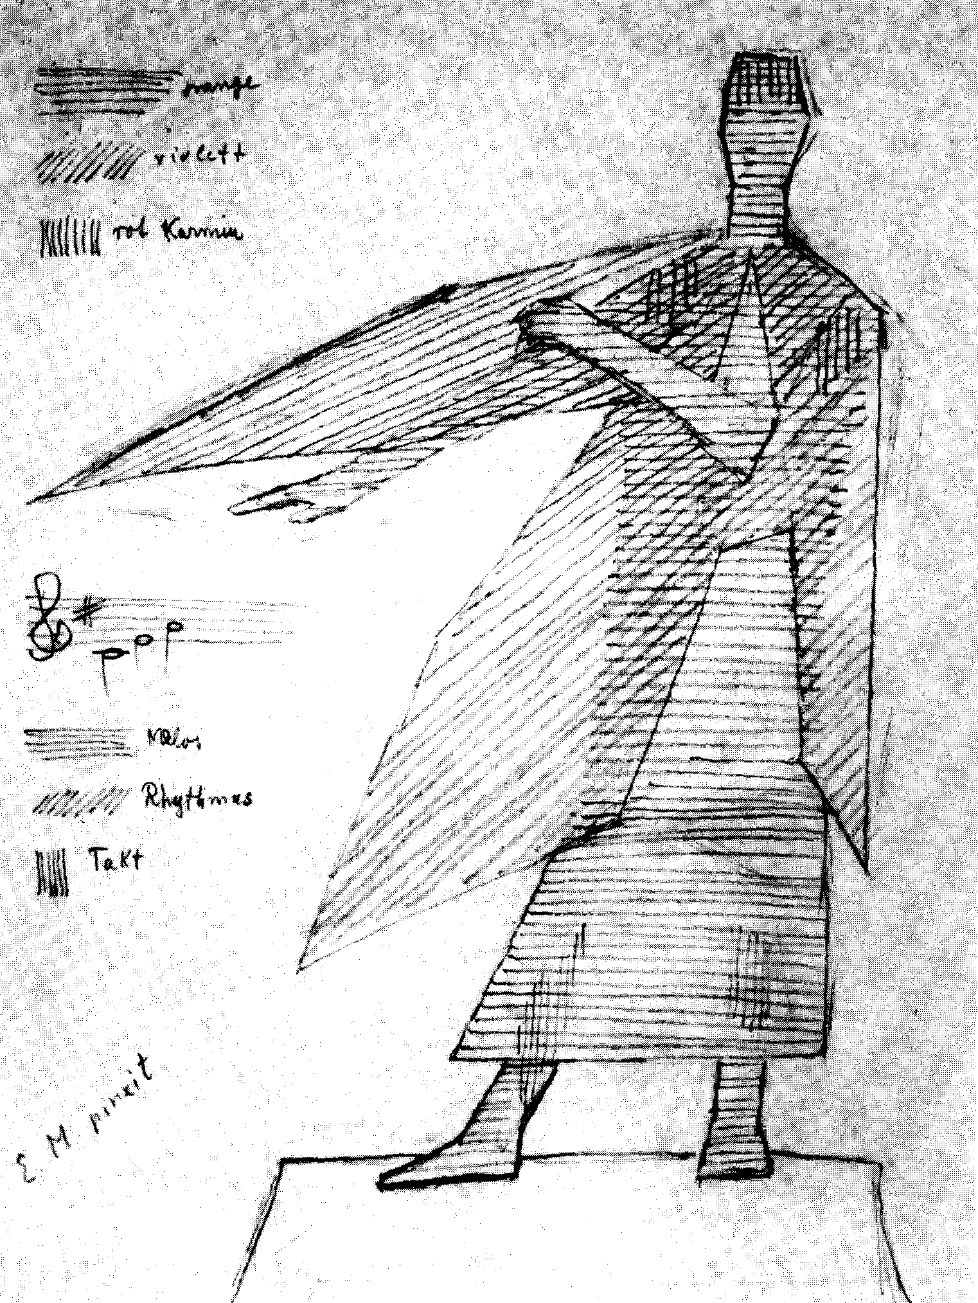
Kopie einer Skizze Rudolf Steiners zur Eurythmiefigur -Dur-Dreiklang» (c-e-g)
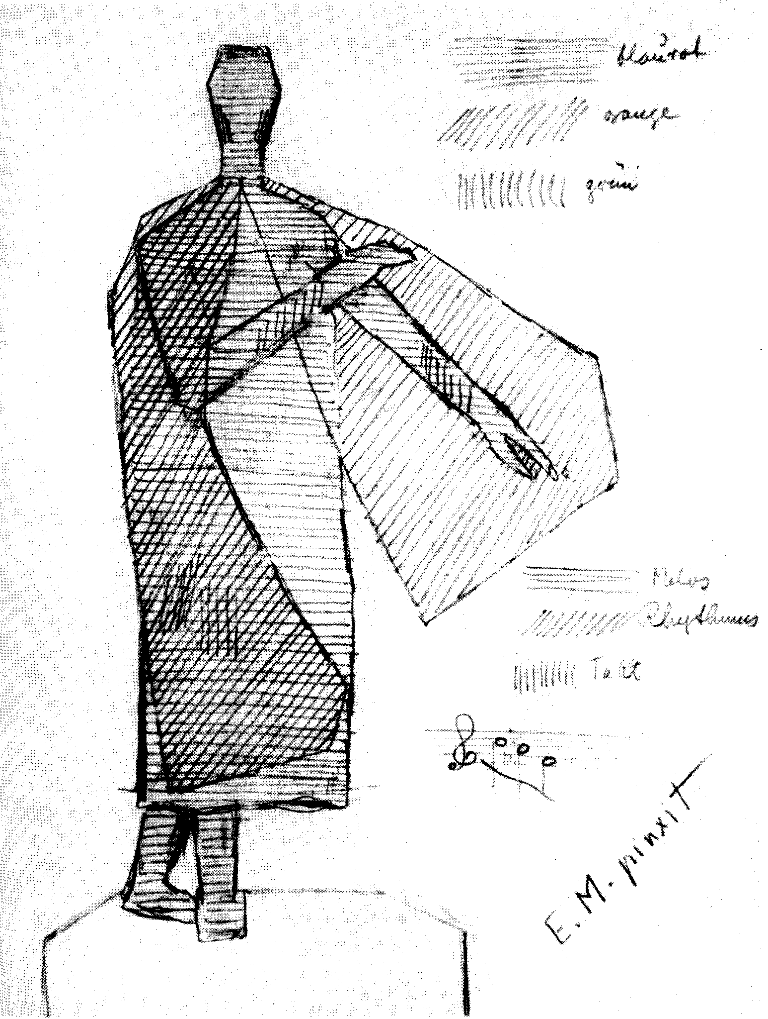
Kopie einer Skizze Rudolf Steiners zur Eurythmiefigur «Moll-Dreiklang» (c-as-f)
ZWEITER VORTRAG
Dornach, 20. Februar 1924
Die Gebärde des Musikalischen
Die Gebärde, die das musikalische Gebilde auszudrücken hat, soll
eine erlebte Gebärde sein, und sie kann nur eine erlebte Gebärde
sein, wenn das Erlebnis, das zugrunde liegt, erst da ist. Nun wer-
den Sie auf dasjenige, worauf es eigentlich ankommt, kommen,
wenn Sie sich noch einmal vor die Seele rücken, wie der Ton und
die Sprache überhaupt im Menschen zustande kommen. Ton und
Sprache, Ton und Laut, hängen schon mit dem ganzen Wesen des
Menschen zusammen. Wenn der Mensch singt oder spricht, so ist
das Erlebnis des Singens oder Sprechens im astralischen Leibe und
im Ich. Nun findet alles, was im astralischen Leibe und im Ich lebt,
in Luft und Wärme seine physische Offenbarung. Nehmen wir also
an, der Mensch singt oder spricht. Stellen Sie sich ganz lebendig
das Sprach- oder Tongebilde vor. Rein seelisch lebt das Sprach- oder
Tongebilde im astralischen Leib und im Ich. Sie teilen sich mit
astralischem Leib und Ich der Luft, den Atmungsorganen, dem, was
damit in Zusammenhang steht, mit. Sie teilen sich dieser Luft und
den Atmungsorganen durch den astralischen Leib mit.
Nun aber wissen Sie ja: Wenn irgendein Körper zusammenge-
drückt wird, ein luftförmiger Körper, wird er wärmer. Er wird
innerlich wärmer. Zusammendrücken bedeutet ein innerliches Wär-
men. Wenn er sich ausdehnt, verbraucht er ja diese Wärme wieder-
um zum Ausdehnen. So dass in der schwingenden, das heisst zu-
sammengedrückten, verdichteten und verdünnten Luft fortwährende
Wärmeunterschiede sind: warm, kalt; warm, kalt; warm, kalt.
Es läuft also in dasjenige, was der Gesangs- oder Lautstrom ist,
das Element der Wärme. In diesem Element der Wärme lebt das
Ich. Dadurch bekommen auch Gesang und Sprache die Innigkeit.
28
Dasjenige, was den Ton, was den Laut eigentlich innerlich seelisch
macht, kommt dadurch zustande, dass die Wärme gewissermassen
auf den Wellen der Luft, die den Ton rein äusserlich bildet, dass
diese Wärme auf den Wellen dieser Luft flutet. So ist in der fluten-
den Luft selbst der astralische Leib tätig, und in der Wärme, die da
auf den Wellen dieser Luft flutet, ist das Ich. Und der astralische
Leib und das Ich, die sind sonst nicht nur in der Luft und Wärme,
sondern sie sind auch in dem flüssigen und in dem festen Elemente
des Menschenleibes. Da ziehen sie sich teilweise heraus, wenn der
Mensch spricht oder singt, und beschränken sich auf Luft und
Wärme. So dass in der Tat Singen und Sprechen ein Herausgehen
des astralischen Leibes und des Ich sind von dem eigentlichen Ge-
füge der menschlichen Leiblichkeit; nur dass sie nicht wie beim
Schlafe ganz herausgehen, sondern eben teilweise herausgehen, näm-
lich aus dem festen und flüssigen Element des menschlichen Leibes,
die dann zurückbleiben. Daraus aber ersehen Sie, dass im ganzen
menschlichen Leibe etwas geschieht, wenn der Mensch singt oder
spricht.
Nun versuchen wir einmal, uns zu vergegenwärtigen, wodurch
der Mensch etwas weiss von dem, was da vorgeht. Nicht wahr, er
erregt das Gesungene und das Gesprochene durch seinen Kehlkopf
und durch das, was mit dem Kehlkopfe zusammenhängt. Er nimmt
wahr durch das Ohr. Es sind zwei Organe, die stark nach der Aus-
senseite des Körpers zu liegen. In diese Organe ist das Gefühl aus-
gegossen. Es ist in den Sinnen das eigentlich tätige, das seelisch
tätige Fühlen. Mit dem Auge fühlen wir, mit dem Ohr fühlen wir.
Aber es ist das Gefühl auch das Erregende im Kehlkopf und seinen
Nachbarorganen. Gefühl arbeitet da. Die Vorstellung wird nur in
das Gefühl hineingestossen. Gefühl arbeitet da. Es spezialisiert sich
der Mensch gewissermassen in Ohr- und Sprach- und Gesangs-
organ, wenn er singt oder das Gesungene aufnimmt, oder wenn er
spricht und das Gesprochene aufnimmt. Daher bleiben die eigent-
lichen Erlebnisse in Ohr und Kehlkopf, kommen nicht zum Be-
wusstsein des Menschen.
Nun kann der Mensch für alles, was er durch irgendein Sinnes-
organ erfasst, oder was er durch ein Sprachorgan ausdrückt, für alles
29
das kann er auch den ganzen Leib verwenden, sein ganzes Men-
schenwesen. In der eurythmischen Gebärde wird einfach der ganze
Mensch Sinnesorgan. Und das Gesamtfühlen, das den Körper durch-
wellt und durchbebt, wird Erregung und Wahrnehmungsorgan -
das Gesamtfühlen mit dem Werkzeug der menschlichen Wesenheit
selber. Und so muss dasjenige, was sonst nur Erlebnis des Ohres
oder Erlebnis des Kehlkopfes ist, Gesamterlebnis des Menschen
werden. Wird es Gesamterlebnis des Menschen, dann wird es in
ganz selbstverständlicher Weise zur Gebärde. Begreift man erst das
Erlebnis, erfasst man das Erlebnis, dann wird das Erlebnis zur Ge-
bärde. Machen wir uns das an einigen Beispielen klar. Nehmen
wir zunächst einmal den Ton als solchen, und zwar, damit wir
einen Ausgangspunkt haben, nehmen wir irgendeinen Ton als
Grundton.
Der Zusammenhang des Tones mit dem Gefühl, der kann Ihnen
ja daraus hervorgehen, dass das dem Menschen untergeordnete Tier
in den Ton ausbricht, entweder aus Wohlbehagen, aus irgendeiner
Lust oder aus irgendeinem Schmerz. Lust, Wohlbehagen, Schmerz
sind aber Gefühlserlebnisse. Zuletzt entsteht auch im Menschen
kein Ton anders, als dass er aus solchen Untergründen heraus-
kommt. Der Mensch erregt in sich, wenn er eine Lust, ein Wohl-
behagen empfindet, den Ton. Warum? Warum erregt der Mensch
den Ton ? Er könnte auch still bleiben, könnte man sagen. Warum
erregt der Mensch den Ton, wenn er in Lust verfällt?
Was heisst denn das: in Lust verfallen? In Lust verfallen heisst
eigentlich, sich an die Umgebung verlieren. Alles, was Lust macht,
ist eigentlich ein Sichverlieren des Menschen. Und alles, was
Schmerz macht, ist ein zu starkes Sichgewahrwerden. Man findet
sich zuviel, wenn man Schmerz hat. Denken Sie nur, wieviel stärker
Sie bei sich sind, wenn Sie krank sind und irgendeinen Schmerz
haben, als wenn der ganze Leib schmerzlos dasteht. Sie sind zuviel
bei sich, Sie haben sich zuviel gefunden im Schmerz, und Sie sind
im Verlieren oder verlieren sich ganz in der Lust. Das harmonische
Empfinden des Menschen bildet die Gleichgewichtslage zwischen
Lust und Schmerz, weder das Aufgehen in Lust noch das Aufgehen
in Schmerz.
30
Warum erregt der Mensch nun den Ton bei Lust oder Schmerz
oder bei anderen Gefühlsnuancen, die aber alle irgendwie auf Lust
und Leid zurückzuführen sind, warum erregt der Mensch den Ton ?
Er erregt den Ton, wenn er sich in der Lust verlieren will, damit er
sich behält. Im Ton behält er sich; sonst ginge ihm der ganze astra-
lische Leib fort, und das Ich, in der Lust. Wenn er den Ton erregt,
da erhält er sich. Alle Erscheinungen, bei denen von lebendigen
Wesen der Ton kommt, sind eigentlich darauf beruhend. Der Mond
hat eine starke Wirkung auf verschiedene Wesen, zum Beispiel auf
den Hund. Er droht ihm seinen astralischen Leib zu entreissen. Des-
halb bellt der Hund den Mond an, weil er dadurch seinen Astral-
leib befestigt in sich. Und wenn der Mensch irgendeinen Ton für
sich — und jeder Ton für sich kann ja ein Grundton sein —, wenn
der Mensch irgendeinen Ton für sich erregt, so bedeutet das, dass
er sich gegenüber dem Verlieren-in-der-Lust hält. Fest hält er seinen
astralischen Leib. Und wenn Ich und astralischer Leib in Schmerz
versinken, dann sucht sich der Mensch, indem er den Ton erregt
oder den Laut erregt, wiederum in der richtigen Weise, weil er sich
zu stark gefunden hat, sich selber zu entreissen. In dem Klageton,
in dem Mollton versucht sich der Mensch sich selber zu entreissen,
weil er sich zu stark gefunden hat.
Aber indem man so etwas ausspricht — denken Sie doch nur —,
spricht man ja schon Gebärde aus. Man braucht gar nicht irgendwie
künstlich etwas zu deuten, man spricht da schon Gebärde aus. Man
braucht nur zu verstehen, was da geschieht, und man spricht schon
Gebärde aus. Wenn ich sage: Ich sitze zu tief in mir, ich muss mich
mir selbst entreissen — ja, es ist ganz zweifellos, dass irgendeine
Gebärde, welche von mir abgeht, eine natürliche Gebärde ist. Die
drückt dasjenige aus, was Erlebnis ist. So dass Verstehen eines sol-
chen Erlebnisses schon bedeutet die Gebärde. Denn man kann gar
nicht anders, als wenn man das Erlebnis beschreibt, schon die Ge-
bärde zu beschreiben. Daher ist eben Eurythmie nicht etwas Will-
kürliches, sondern sie ist nichts anderes als die Offenbarung des
Erlebnisses.
Nun aber nehmen wir dies, dass der Mensch in Lust und Leid,
sagen wir, den Ton erregt hat, den wir nun als Grundton ansehen.
31
Der Mensch ist da in einer nicht fertigen Stimmung; es kann ja
nicht so bleiben, sonst müsste der Mensch fortwährend den Grund-
ton singen oder einen Laut sprechen. Er könnte gar nicht wieder
aufhören, wenn er Lust empfindet, den Ton erregt, wenn nicht
durch den Ton selbst eine Beruhigung eintreten würde. Er müsste
ja immerfort den Ton halten. Der Mensch schreit in die Welt hin-
aus wegen Lust oder Leid. Und da ist ein unfertiger Zustand des
menschlichen Erlebens, eine unfertige Seelenverfassung für das
menschliche Erleben.
Nehmen Sie nun an, er geht von dem Grundton zur Oktave.
Wenn er vom Grundton zur Oktave geht, dann fällt die Oktave
einfach in den Grundton hinein. Es ist so, wie wenn Sie die Hand
ausstrecken und an einen Gegenstand kommen. Durch die äussere
Berührung ergänzt sich dasjenige, was Sie gewissermassen als Be-
gehren nach aussen geltend machen. Und so kommt Ihnen aus der
Welt die Oktave entgegen, um die Prim in sich zu beruhigen. Und
dasjenige, was unfertig war, wird fertig. Es kommt wiederum eine
Ganzheit zustande, wenn zur Prim die Oktave hinzukommt. Und
Sie werden sehen, wie sich die Gebärden uns in diesen Stunden von
selbst ergeben, wenn wir zuerst darauf dringen, dass nun wirklich
ein Verständnis vorliegt für dasjenige, was das Erlebnis ist.
Nehmen wir die Quinte — die Quinte, die also mit dem Grund-
ton sich irgendwie vereinigt. Da handelt es sich darum, dass man sich
so recht das Erlebnis der Quinte verschafft. Die Quinte hat das Eigen-
tümliche, dass der Mensch, wenn er den Grundton, die Quinte als In-
tervall hat, sich als fertiger Mensch fühlt. Die Quinte ist der Mensch.
Solche Dinge kann man natürlich nur gefühlsmässig aussprechen,
aber die Quinte ist der Mensch. Es ist gerade so, wie wenn der
Mensch innerlich bis an seine Haut ginge, seine Haut erfassen
würde und sich da abschliessen würde. Die Quinte ist die den Men-
schen begrenzende Haut. Und niemals kann sich der Mensch so
stark als Mensch fühlen in Tönen, als indem er die Quinte erlebt
im Zusammenhange mit dem Grundton. Vielleicht wird Ihnen das,
was ich jetzt sage, gerade durch die folgende Betrachtung leichter.
Vergleichen Sie einmal mit dem Quinten-Erlebnis das Septimen-
Erlebnis und das Terzen-Erlebnis.
32
Das Septimen-Erlebnis, die Septimen-Akkorde oder auch -Folgen
sind diejenigen Klanggebilde, die insbesondere in der alten atlan-
tischen Welt die Menschen geübt haben und an denen sie sich
geletzt haben, die für sie entzückend waren. Warum? Weil in der
alten atlantischen Zeit die Menschen noch ein gutes Erlebnis vom
Herausgehen aus sich hatten. Bei der Septime kommt man nämlich
aus sich heraus. Bei der Quinte geht man bis an seine Haut. Bei der
Septime geht man aus sich heraus, man verlässt sich bei der Sep-
time. Die Septime ist als solche auch durchaus keine Beruhigung.
Ich möchte sagen, wenn man im Grundton schreit, weil einem etwas
weh tut, und fügt die Septime dazu, so schreit man wiederum über
das Schreien, um vom Schreien wiederum loszukommen. Man ist
ganz aus sich heraus. Während die Quinte an der Oberfläche der
Haut erlebt wird, der Mensch sich als Mensch fühlt, fühlt sich
der Mensch wie die Haut durchsetzend und in seiner Umgebung
bei der Septime. Er geht aus sich heraus, fühlt sich in seiner Um-
gebung.
Bei der Terz ist es so, dass der Mensch deutlich das Gefühl hat:
da geht er nicht bis zu seiner Haut, da bleibt er in sich. Das Terzen-
Erlebnis ist ein sehr innerliches. Man weiss, dasjenige, was man mit
der Terz abmacht, macht man mit sich selber ab. Versuchen Sie nur
einmal, wie fremdartig das Quinten-Erlebnis schon ist gegenüber
dem Terzen-Erlebnis. Das Terzen-Erlebnis ist ein intimes, das man
mit sich in seinem Herzen abmacht. Das Quinten-Erlebnis ist ein
Erlebnis, wovon man das Gefühl hat: das sehen die anderen Men-
schen mit, wenn man es erlebt, weil man eben bis zu seiner Haut
geht. Diese Dinge lassen sich eben nur gefühlsmässig erleben. Und
beim Septimen-Erlebnis ist man ausser sich.
Und jetzt erinnern Sie sich an dasjenige, was ich gestern gesagt
habe. Der Grundton wurde gebärdenhaft charakterisiert durch das
Schreiten. Das ist die Position. Die Terz wurde charakterisiert durch
das entweder Begleitende oder Folgende in einem Arm, der das In-
Bewegung-Kommen andeutet, aber den man so gebraucht in der
Gebärde, dass man mitgeht; aber mitgeht so, wenn es sich um die
grosse Terz zum Beispiel handelt, dass man drinnen bleibt in seinem
Arm. Man bleibt drinnen. Die Quinte habe ich Ihnen dadurch cha-
33
rakterisiert, dass man gestaltet. Man kommt wieder zurück, so wie
die Haut den Menschen ringsherum gestaltet.
Sie haben also in dem Dreiklang, ganz gleich, ob es der Dur-
oder Moll-Dreiklang ist, erstens
Innere Erregung: Schreiten
In sich bleiben: Bewegung
Nach aussen abschliessen: Gestaltung.
Nun handelt es sich darum: Wenn Sie deutlich das In-sich-
Bleiben bei der Terz ausdrücken wollen, so können Sie die Bewe-
gung variieren, und Sie können dann, indem Sie den Arm meinet-
willen vorstrecken, um die Bewegung zu variieren, ihn ausserdem
noch in der Weise, dass die Bewegung die Richtung beibehält, in
dieser Art bewegen (rechter Arm gestreckt, Hand auf- und ab-
bewegt). Jetzt sind Sie in sich. So dass Sie das Terzen-Intervall sehr
gut zum Ausdruck bringen, wenn Sie erstens die Position einneh-
men, die Bewegung machen, aber in der Bewegung weiterbewegen.
Nun haben Sie Innerlichkeit.
Nehmen Sie an, Sie haben es mit der grossen Terz zu tun. Dann
werden Sie die Innerlichkeit dadurch ausdrücken, dass Sie mit dem
Arm von sich weggehen (hinaus). Drücken Sie die kleine Terz aus,
so bleiben Sie mehr in sich, Sie weisen mit dem Arm auf sich zu-
rück (nach innen). Und Sie haben eine Gebärde, die absolut das
Terzen-Erlebnis darstellt.
Wenn Sie das Erlebnis haben wollen, dann müssen Sie die ent-
sprechende Gebärde immer wieder machen und versuchen zu sehen,
wie aus der Gebärde eigentlich die entsprechenden Intervall-Erleb-
nisse strömen, wie sie dadrinnen sind. Dann wird Ihnen zusammen-
wachsen das entsprechende Erlebnis mit Ihrer Gebärde, und dann
erst haben Sie dasjenige, was die Sache künstlerisch macht, wenn
Ihnen die entsprechende Gebärde zusammenwächst mit den Erleb-
nissen. Dadurch wird erst die Sache künstlerisch.
Ganz besonders anschaulich können Sie sich das machen, wenn
Sie das Septimen-Erlebnis nehmen. Beim Septimen-Erlebnis wird es
sich darum handeln, dass Sie aus sich herauskommen, denn es ist
34
ein Aus-sich-Herauskommen. Es muss irgendwie die Gebärde ver-
raten, dass Sie aus sich herauskommen (Armstrecken, Hand schüt-
telnd drehen, schlenkern). Sie haben eine Bewegung, der Sie nicht
folgen, sondern wo Sie gewissermassen die Hand schlenkern lassen,
als den natürlichen Ausdruck des Septimen-Erlebnisses. Und wenn
Sie nun das Quinten-Erlebnis vergleichen mit dem Septimen-Erleb-
nis, so werden Sie bei der Quinte die Notwendigkeit haben, abzu-
schliessen, zu gestalten, gewissermassen die Gebärde des Umschlies-
sens zu machen. Bei dem Septimen-Erlebnis können Sie das nicht
haben, denn das Septimen-Erlebnis ist so, wie wenn Ihnen über-
haupt im Erleben die Haut wegginge, und Sie so als eine Art ge-
schundener Marsyas daständen. Die Haut fliegt Ihnen weg, und die
ganze Seele geht in die Umgebung hinein. Wollen Sie also zuhilfe-
kommen dem Septimen-Erlebnis mit dem anderen Arm, so können
Sie das natürlich auch, denn es handelt sich ja niemals darum,
irgend etwas schematisch pedantisch festzuhalten. Dann aber wür-
den Sie das Septimen-Erlebnis, indem Sie es so machen, mit der
anderen Hand irgendwie andeuten. Natürlich muss das schön ge-
macht werden.
Damit haben Sie dann gerade erlebt, wenn Sie in dieser Weise
in die Sache hineingehen, wie nun wiederum das Erlebnis selber zur
Gebärde wird. Und nur dadurch kann Eurythmie gedeihen, dass
das Erlebnis selber zur Gebärde wird. Es muss also ein Eurythmist
eigentlich in einer gewissen Beziehung doch eine Art neuer Mensch
werden gegenüber dem, was er früher war. Denn im allgemeinen
haben wir dadurch, dass wir sprechen und singen, ein gewisses Auf-
merksamsein auf dasjenige herbeigeführt, was wir eigentlich ge-
bärdenhaft wollen. Wir leiten dasjenige, was wir gebärdenhaft wol-
len, in Sprache und Gesang hinein. Wenn wir es wieder heraus-
holen, dann entsteht eben die Gebärde. Und es müsste für einen
Berufseurythmisten — wenn ich das philiströse Wort gebrauchen
darf — eigentlich so sein, dass er es als naturgemäss empfindet, alles
zu übersetzen ins Gebärdenhafte, und dass er das Gefühl hat, er
muss sich massigen, zähmen, wenn er als gewöhnlicher Mensch
unter gesitteten Menschen herumgeht und nicht ihnen alles mög-
liche voreurythmisieren kann. Nicht wahr, wie es eine malerische
35
Natur juckt, wenn irgend etwas da ist, und das Betreffende nicht
gemalt werden kann — also eine malerische Natur möchte eigent-
lich alles malen, kann es nur nicht immer, muss sich zurückhal-
ten —, so ist auch ein Eurythmist, der müde ist, eigentlich etwas
Schreckliches. Denn der Eurythmist kann nicht die Müdigkeit als
etwas Naturgemässes offenbaren. Ein Eurythmist, der sich während
des Probens hinsetzt und müde ist, das ist etwas Fürchterliches, weil
das gerade so ist, nicht wahr, als wenn der Mensch plötzlich erstar-
ren würde, als wenn er Starrkrampf kriegte. Wenn ich manchmal
so Eurythmieproben angesehen habe da oder dort — ich glaube, in
Dornach kommt es nie vor, aber es ist schon da oder dort vorge-
kommen —, wenn irgendeine kleine Pause kommt, da setzen sich
solche Eurythmisten hin. Ich glaube, ich werde ganz blass dann,
weil mir das Blut erstarrt von diesem ganz unmöglichen Anblick
einer müden Eurythmistin. Das gibt es nicht! Natürlich gibt es das
im Leben doch, das sind Widersprüche; aber man muss diese füh-
len, dass es so ist. Ich sage also nicht: Sie sollen sich nicht hinset-
zen, wenn Sie müde sind; aber ich sage: Sie sollen sich dann als
Karikatur eines Eurythmisten fühlen!
Solche Dinge sagt man, um eben den Grundton des Künstle-
rischen in die Sache hineinzubringen, denn das Künstlerische muss
auf Stimmung, muss auf demjenigen beruhen, was als ein Zug
durch das Ganze durchgeht. Und insbesondere eine solche Kunst,
wo der Mensch so ganz darinnenliegt, wie die Eurythmie es ist,
kann gar nicht gedeihen, wenn sie nicht in Stimmung gedeiht,
wenn nicht die Stimmung durch alles durchgeht.
Wenn Sie das durchempfinden, dann werden Sie einfach das
Eurythmisieren wie Sprechen und Singen wirklich empfinden. Aber
Sie müssen sich bequemen, gerade so, wie in der Sprache die Laut-
erlebnisse, so die Gesangserlebnisse für das Eurythmisieren wirklich
zu haben. Es ist schon richtig, der Eurythmist muss in einem viel
volleren Sinne das Musikalische erleben als etwa der Sänger. Beim
Sänger kommt es darauf an, dass er in den Ton hineinkommt, ihn
hat, hören kann und da eigentlich in etwas lebt, wo ihm der Kör-
per ausserordentlich stark zu Hilfe kommt. Beim Eurythmisten
kommt der Körper nicht zu Hilfe; da muss die Seele dieses Ein-
36
schnappen in der Gebärde haben, was sonst die Sinne oder der
Kehlkopf beim Singen und Sprechen tun.
Ich muss schon diese etwas längere Einleitung dem Ausdrücken
der einzelnen Gebärden vorangehen lassen, weil dieses für die Ge-
samtempfindung des Eurythmischen von ganz besonderer Wichtig-
keit ist. Das Eurythmische wird nicht verstanden werden, wenn
man nicht in intensiver Weise auf solche Dinge eingeht. Es muss
auch durchaus dasjenige von dem Eurythmisten verstanden werden,
was ich ja oftmals in Einleitungen zur Eurythmie und dergleichen
betonte, was aber im Grunde genommen wirklich in der Gegen-
wart kaum richtig erfasst wird. Ich sage oftmals: Der Prosa-Gehalt
der Worte macht eigentlich nicht das Poetische, das Künstlerisch-
Poetische aus. Es gibt heute Leute, die lesen ein Gedicht wie einen
Prosa-Inhalt. Da haben sie ja das Gedicht nicht. Der Prosa-Inhalt
ist nicht das Gedicht. Das Gedicht ist dasjenige, was an der Dich-
tung musikalisch oder plastisch oder malerisch ist, also dasjenige,
was im Melodiös-Thematischen, was im Rhythmus, im Takt und
so weiter lebt. Will man in der Dichtung dasjenige ausdrücken,
was ausgedrückt werden soll, so soll man ein starkes Bewusstsein
davon haben, dass man die Worte nicht wegen ihres Inhaltes
gebraucht, sondern dass man die Worte aneinander reiht wegen
des Taktes, wegen des Rhythmus, wegen des Melodiös-Thema-
tischen oder wegen des Malerischen in der Lautbildung und der-
gleichen.
Man muss also um eine Stufe weiter weggehen von dem, was
die Sprache ist ihrem Inhalte nach. Ihrem Inhalte nach ist die
Sprache unkünstlerisch. Sie ist für die Prosa da. Diese ist das Un-
künstlerische an sich in der Sprache. Erst die gestaltete Sprache und
die Gestaltung in der Sprache machen das Künstlerische aus.
Das, was man so für die Sprache zu sagen hat, ist ja natürlich für
den Gesang das ganz Selbstverständliche. Aber dass unsere Zeit für
das eigentlich Künstlerische nichts Besonderes übrig hat, das ist ja
dadurch hervorgetreten, dass auch im Musikalischen in der neueren
Zeit die Tendenz aufgetaucht ist, nicht die Musik sich selber aus-
drücken zu lassen, nicht das Tongebilde hinzunehmen, sondern
durch das Tongebilde irgend etwas anderes auszudrücken.
37
Nicht wahr, Sie müssen mich nicht missverstehen, ich will nicht
etwa hier Anti-Wagnerei treiben. Ich habe ja oftmals die Kultur-
erscheinung Richard Wagners genügend hervorgehoben, aber nicht
aus dem Grunde, weil ich Wagnersche Musik für Musik anschaue,
wenigstens nicht für «musikalische Musik», sondern weil ich nach
den Forderungen der gegenwärtigen Zeit auch «unmusikalische
Musik» gelten lassen will, weil es mir natürlich ist, dass in unserer
Zeit auch unmusikalische Musik auftreten kann. Wagnersche Musik
ist nämlich im Grunde genommen unmusikalische Musik. Und in
einer solchen Zeit ist es eben nötig, wenn nun Musik auch Gebärde
werden soll, wenn das Musikerlebnis Gebärde werden soll, auf das
Musikerlebnis als solches hinzuweisen, hinzuweisen darauf, wie die
Terz Innerlichkeit darstellt, wie die Quinte Abschluss darstellt, wie
die Septime Herausgehen aus sich selber darstellt. Und worauf be-
ruht denn das innig Befriedigende der Oktave? Das innig Befrie-
digende der Oktave beruht darauf, dass — ich möchte sagen — man
der Gefahr entkommt, die in der Septime liegt. Man entkommt der
Gefahr, die in der Septime liegt, und findet sich wiederum draussen.
Es ist wirklich mit der Oktave so, als wenn man erst — bei der
Septime — ein geschundener Marsyas geworden wäre, ohne Haut
dastünde, die Seele einem herausginge, die Haut fortflöge und los-
gekommen sei; aber nun fühlt man bei der Oktave: man ist schon
entblösst von seiner Haut, aber sie kommt, kommt zurück, man
wird sie gleich haben, sie ist im Zurückkommen, sie ist im Anziehen
und dazu noch ausserhalb von einem. Man ist sogar um ein Stück
grösser geworden, man ist voller, weiter geworden. In der Oktave ist
es einem, als ob man wachsen würde, während man sie erlebt.
Daher wird sich die Gebärde des Oktaven-Erlebnisses so ergeben,
dass man natürlich nicht das Septimen-Erlebnis hat, sondern dass
man gerade im Oktaven-Erlebnis die Umkehrung der vollen Hand
ausser sich durchmacht. Das Oktaven-Intervall wird so gemacht:
(Hand nach aussen und umkehren). Sie können natürlich, wenn Sie
das Intervall voll ausdrücken wollen, es auch so machen (in der-
selben Weise ausführen mit beiden Armen und Händen). Es ist bei
diesen Dingen ja selbstverständlich, dass man sie viel üben muss,
damit sie einem ganz natürlich werden. Und so, wie der Musiker
38
eigentlich die Erzeugung der Töne in die Finger hineinkriegen
muss, so muss der Eurythmist in seinen ganzen Leib die entspre-
chenden Gebärden hineinbekommen.
Daher ist es eigentlich eine Notwendigkeit, dass gerade die ele-
mentarsten Sachen von den Eurythmisten immer wieder und wie-
der geübt werden, damit diese Elementargebärden, wie ich sie zum
Beispiel jetzt andeute, wie wir sie in den nächsten Tagen immer
weiter ausführen werden, Selbstverständlichkeiten werden, an die
man dann nicht mehr zu denken braucht, geradeso, wie wir nicht
an den Buchstaben denken, wenn wir ein Wort aussprechen, wir
denken nicht daran. Zum Beispiel bei Brief; «Brief» sagen wir, und
können dies Aussprechen der Buchstaben wie von selbst. So müs-
sen wir diese Gebärde für ein Intervall, für einen Dreiklang und so
weiter als etwas selbstverständlich aus uns Kommendes haben. Sie
werden sehen, dann ergibt sich alles Übrige in einer leichten Weise.
Überhaupt werden Sie dadurch immer mehr und mehr begreifen,
wie das Erlebnis in die Gebärde übergeht.
Nehmen Sie, um dies zu erfassen, nur einmal den Unterschied —
sagen wir — zwischen Konsonanzen und Dissonanzen. Nicht wahr,
unter den Dreiklängen haben wir konsonierende, dissonierende;
Vierklänge sind eigentlich immer dissonierend.
Nun werden sie gerade gestern an den Gebärden für die Drei-
klänge gesehen haben, dass man schon den ganzen Menschen zu
Hilfe nimmt, um das Erlebnis des Dreiklanges zur Offenbarung zu
bringen. Zunächst hat man dasjenige, was ich das Schreiten genannt
habe. Das Schreiten ist im wesentlichen mit dem einen Bein gege-
ben. Sie haben die Bewegung mit dem einen Arm, die Gestaltung
mit dem anderen Arm, wenn Sie gerade den Dur- oder Moll-Drei-
klang haben. Sie können sagen: mehr habe ich schon nicht. Ja, Sie
haben aber doch zwei Beine, so dass Sie also schon Vierklänge zu-
stande kriegen können. Nur werden Sie sagen: ich kann doch nicht
zugleich vorwärts und rückwärts schreiten, mit einem Bein nach
vorwärts und mit dem anderen nach rückwärts. Das können Sie
aber doch, indem Sie hüpfen.
Sie sehen, es ergibt sich auf naturgemässe Weise. Sie können gar
nicht anders, um einen Vierklang darzustellen, als etwas hüpfen,
39
das eine Bein nach vorwärts, das andere nach rückwärts bewegen.
Auf diese Weise werden Sie den Vierklang darstellen.
Aber denken Sie einmal, was da wird. Es würde Ihnen nicht
leicht gelingen — ausserdem würde es nicht schön ausschauen —,
aber es würde Ihnen auch gar nicht leicht gelingen, dass Sie hüp-
fen, ohne die Knie etwas zu beugen. Mit ganz steifen Beinen wer-
den Sie nicht gut hüpfen können. Es würde auch nicht gut aus-
schauen. Sie müssen also die Knie etwas beugen, wenn Sie hüpfen
wollen, so dass Sie in dieser notwendigen Gebärde des Hüpfens,
die beim Vierklang auftreten muss, — weil Sie beim Vierklang hüp-
fen müssen, einfach durch die Natur Ihres Leibes und sein Verhält-
nis zur Umwelt, — im Beugen der Knie die Gebärde für die Disso-
nanz haben. Sie haben die selbstverständliche Gebärde für die Dis-
sonanz, indem Sie die Knie beugen im Hüpfen.
Daraus aber ergibt sich wieder etwas anderes. Daraus ergibt sich,
wenn Sie einen dissonierenden Dreiklang haben, dass Sie das
noch weiter benützen. Haben Sie einen konsonierenden Dreiklang,
schreiten Sie hin, vorwärts; haben Sie einen dissonierenden Drei-
klang, beugen Sie ausserdem noch. Da haben Sie es nicht nötig, zu
beugen, wie beim Springen, aber Sie können beugen. Sie drücken
also das im dissonierenden Dreiklang aus, indem Sie beugend schrei-
ten. Und Sie können das ablesen davon, dass Sie beim Vierklang,
der immer dissoniert, gar nicht anders können, als den Sprung, den
Sie ausführen müssen, um beide Beine in Bewegung zu bringen,
weil Sie ja eben sonst nicht vier Organe haben, durch die Sie einen
Vierklang zustande bringen können, als den Sprung mit Beugen
auszuführen. Aber da haben Sie das Beugen als Ausdruck der Dis-
sonanz drinnen.
Es ist nun von ungeheurer innerer Lebendigkeit begleitet, wenn
Sie gerade so, wie der Musiker auch seine Übungen machen muss,
tatsächlich konsonierende und dissonierende Klänge abwechseln
lassen, von einem in die anderen übergehend, um einfach den Wan-
del in der Stimmung, den Wandel im Erleben an sich selber, an
Ihrer Gebärde durchzumachen.
Wenn Sie das alles nehmen, was ich Ihnen nun gesagt habe, dann
stellt sich als ganz besonders interessant das Quarten-Erlebnis her-
40
aus. Bei der Terz sind wir intim in uns. Bei der Quint kommen wir
gerade an unserer Leibesgrenze an. Die Quart liegt zwischendrin-
nen. Und die Quart hat schon dieses grossartig Eigentümliche, dass
der Mensch sich innerlich in der Quart erlebt, aber sich nicht so
intim erlebt wie in der Terz. Aber er geht auch nicht einmal bis
an seine Oberfläche. Er erlebt sich unter seiner Oberfläche. Er
bleibt gewissermassen ein Stückchen unter seiner Oberfläche in sich
zurück. Er sondert sich von der Umwelt ab, schafft sich in sich. Er
gestaltet sich nicht wie bei der Quinte, so dass ihn die Aussenwelt
zur Gestaltung mitzwingt, sondern er gestaltet sich nach seinen
eigenen seelischen Bedürfnissen. Das Quarten-Erlebnis ist tatsäch-
lich dasjenige, wo der Mensch sich durch seine eigene innere Macht
als Mensch fühlt, während er sich durch das Quinten-Erlebnis durch
die Welt als ein Mensch fühlt. In der Quart sagt man sich: Du bist
eigentlich zu gross; du durchfühlst dich nicht, weil du so gross
bist. Du machst dich etwas kleiner, und doch so bedeutend, wie du
in der Grosse bist. — Man macht in der Quart einen angenehmen
Zwerg aus sich selber. Und so ergibt sich Ihnen für die Quart not-
wendig ein sehr starkes Sich-auf-sich-Beziehen. Sie können es er-
reichen, wenn Sie nicht wie bei der Terz bloss herausgehen oder auf
sich zurückgehen, sondern wenn Sie bei der Quart scharf die Finger
zusammennehmen, gewissermassen Ihre Hand in sich selber ver-
stärken. Sie bekommen auf diese Weise den Ausdruck, die Offen-
barung des Quarten-Erlebnisses.
Das sind die Dinge, die schon notwendig waren vor dem wei-
teren Eingehen auf die Gebärde des Musikalischen, weil, ohne dass
die Dinge erlebt werden, eben keine richtig künstlerischen Gebär-
den zustande kommen. Ich glaube, Sie haben eigentlich recht viel
zu tun, wenn Sie diese Einzelheiten verarbeiten. Es wird gut sein,
nicht zuviel an Gebärden in der einen Stunde zu geben, weil die
Dinge eben verarbeitet werden sollen. So werden wir also morgen
fortsetzen.
41
DRITTER VORTRAG
Dornach, 21. Februar 1924
Die Auflösung des Akkords und des Harmonischen
in das Melos
Wir wollen einmal zuerst versuchen, ob Ihnen eine Übung ge-
lingt. Versuchen Sie es* ungefähr die Übung zu machen mit dem
rechten Arm, die ich erst angegeben habe als die Septime-Bildung;
jetzt versuchen Sie den Arm wieder still zu halten, aber vorwärts-
zuschreiten so, dass dieser Arm an der Stelle bleibt, wo er ist, und
Sie also mit dem Körper dem Arm nachschreiten. Dazu müssen
Sie den Arm im Gehen beugen. Der Arm muss an der Stelle blei-
ben, wo er ist, beziehungsweise die Hand muss an der Stelle blei-
ben, wo sie ist, indem Sie vorwärtsschreiten. Die Übung ist so zu
machen, dass der Arm, die Hand, dort bleibt, wo sie ist, und Sie
mit ihm zusammenkommen. Das muss dann geübt werden.
Jetzt versuchen Sie die andere Übung: versuchen Sie die Hand
im Schreiten dahin zu bringen, dass Sie sie etwas zurückziehen, aber
nicht sehr stark. Nun haben wir zwei Übungen. Versuchen Sie ein-
mal hintereinander Septime und Prim zu empfinden, und Sexte und
Prim zu empfinden. Die erste Bewegung, die ich eben gezeigt habe,
für die Aufeinanderfolge: Septime—Prim; die zweite Bewegung für
die Empfindung: Sexte—Prim, die Klänge etwa hintereinander ge-
dacht. Sie könnten aber auch gleichzeitig gedacht sein. Darüber will
ich gleich hinterher noch sprechen. So bekommen Sie die Möglich-
keit, Bewegung in die Geste hineinzubringen.
Diese Bewegung, die Sie zuerst gesehen haben, ist eine solche,
die in einem gewissen Sinne Leben zurückwirft in das Leblose. Und
so ist in der Tat auch nach der Beschreibung, die ich gestern von
der Septime gegeben habe, dieses Verhältnis der Septime zum
Grundton. Wenn Sie sich den Grundton als das Stille, Ruhige vor-
stellen, die Septime als ausserhalb eigentlich des menschlichen phy-
42 * Vgl. Anmerkung auf Seite 146.
sischen Leibes liegend, so dass der Mensch in der Septime aus sich
herausgeht, dann haben Sie die Möglichkeit, sich vorzustellen, dass
die Septime das, in das man herausgeht, das Geistig-Belebende,
wiederum in das Stillstehende, Körperliche zurückbringt.
Sehen Sie, die Dinge werden stark real, wenn man aus dem
Musikalischen, das ja natürlich zunächst ein Wahrgenommenes ist,
nur für die Wahrnehmung Hervorgebrachtes ist, wenn man über-
geht zu dem Eurythmischen, das den ganzen Menschen in Bewe-
gung bringt. Und Sie sehen eigentlich die innere Wesenheit des-
jenigen, was jetzt über das Septimen-Verhältnis zum Grundton ge-
sagt worden ist, am besten daraus, dass Sie Heilwirkungen hervor-
bringen können. Wenn Sie zum Beispiel in der Lunge oder in einem
sonstigen, namentlich Brustorgan dasjenige konstatieren müssen,
was Verhärtungen sind, so werden Sie sehen, dass gerade diese
Übung, die jetzt gemacht worden ist, einen heilsamen, das heisst
belebenden, in den Normalzustand zurückführenden Weg bedeutet.
Es ist gerade die Toneurythmie in jedem ihrer Punkte, in der ent-
sprechenden Weise durchgeführt, zu gleicher Zeit ein heileuryth-
mischer Faktor. Man muss nur so lebendig in das Wesen der Töne
eingehen, wie wir das gestern versucht haben und wie wir es auch
weiter versuchen werden.
Gerade in Anknüpfung an dieses möchte ich gleich auch sagen:
Wenn Sie nun übergehen in derselben Weise, wie ich es jetzt habe
machen lassen, von der Septime zur Sexte im Verhältnis zum Grund-
ton, dann werden Sie finden, dass das Verhältnis ein wesentlich ab-
geschwächtes ist; und das ganz besonders Auszeichnende ist, dass
eben die Hand, die bei der Septime festgehalten wird aussen, dass
diese Hand wieder zurückgeht. Dadurch ist nicht ein Verhältnis
ausgedrückt vom Belebenden zu dem Unbelebten, sondern es ist ein
Verhältnis der Sexte eigentlich zum Grundton in der Art ausge-
drückt, dass man dasjenige, was ausgedrückt wird, als ein bloss
Bewegtes fühlt, als ein In-Regsamkeit-Versetzen. Es ist mehr zu ver-
gleichen mit dem Empfindungserregen, nicht mit dem Beleben. Die
Sexte erzeugt im Verhältnis zum Grundton ein Bild des Empfin-
dens, des Fühlens. Die Septime erzeugt im Verhältnis zum Grund-
ton ein Bild des Belebens, des Belebens des Unbelebten.
43
Nun bitte ich Sie, gerade mit Rücksicht auf solche Bewegungen,
aus denen Sie ja ersehen, dass die Toneurythmie im wesentlichen
Bewegung sein muss, sich zu überlegen, dass — ebenso wie die Laut-
eurythmie — die Toneurythmie, ich möchte sagen, immerhin künst-
lerisch korrigierend wirken kann.
Bei der Lauteurythmie musste ich Ihnen ja sagen, dass sie künst-
lerisch korrigierend wirkt auf die Rezitation und Deklamation.
Nicht wahr, die Rezitation und Deklamation ist eigentlich in
unserer unkünstlerischen Zeit — es ist schwer, die nötigen radi-
kalen Ausdrücke, die man eigentlich braucht, um heute unser
unkünstlerisches Zeitalter zu charakterisieren, sagen wir bei Ein-
leitungen zu öffentlichen Vorstellungen, immer wirklich zu ge-
brauchen, weil es die Leute nur schockiert und eigentlich nicht viel
damit gewonnen ist; man muss dann mildern, und dieses Mildern
wird ja auch versucht —, aber die Wahrheit ist, dass im Grunde ge-
nommen heute gerade die Rezitation und Deklamation verlottert
ist, total verlottert ist. Es wird überhaupt nicht mehr kunstgemäss
rezitiert und deklamiert, sondern es wird im Grunde genommen
bloss in ganz materialistischer Weise Prosa gelesen, indem man das-
jenige pointiert, von dem man glaubt, es müsse aus dem Bauch her-
aus empfunden werden, aus dem Pathos heraus oder dergleichen,
kurz, was besonders auf Sensation, was auf die Sinnlichkeit wirkt,
während ein wirkliches Rezitieren und Deklamieren im Gestalten
des Sprachlichen bestehen muss: im Musikalischmachen des Sprach-
lichen und im Plastisch-Malerischmachen des Sprachlichen. Und
wenn man auf der einen Seite die eurythmische Darstellung hat,
auf der anderen Seite die Rezitation, dann kann nicht in dem ver-
lotterten Sinne des heutigen Deklamierens und Rezitierens gewirkt
werden, sondern es muss auf die Sprachgestaltung — ich nenne sie
immer schon eine geheime Eurythmie, denn es ist die Eurythmie im
Rezitieren und Deklamieren dabei angedeutet —, es muss auf die
Sprachgestaltung die entsprechende Rücksicht genommen werden.
Ebenso kann das Eurythmische korrigierend wirken in einer gewis-
sen Beziehung auf das Musikalische überhaupt.
Wir leben ja — das ist natürlich noch schockierender — eigentlich
auch in bezug auf das Musikalische in einer furchtbar unkünst-
44
lerischen Zeit. Das ist nicht zu leugnen: Wir leben in einer furcht-
bar unkünstlerischen Zeit; denn unsere Zeit hat in wirklich ausge-
dehntem Masse das eigentliche Musikalische hineingetrieben in das
Geräuschvolle. Wir sind nach und nach schon übergegangen dazu,
nicht mehr musikalisch zu sein, sondern die Musik zu benützen, um
allerlei Geräusche zu malen, die irgend etwas darstellen sollen; man
weiss nicht recht, was sie sollen, aber die irgend etwas darstellen
sollen. Bitte, betrachten Sie mich nicht als irgendeinen Banausen,
der nun schelten will auf alles dasjenige, was heute ganz gewiss aus
ehrlichstem Willen sehr häufig als Musik auftritt. Aber man muss,
wenn es sich darum handelt, einmal eine Kunst wie die Eurythmie
aus den Fundamenten des Künstlerischen herauszuholen, man muss
auch in der Möglichkeit sein, über die Dinge radikal zu sprechen.
Man kann das natürlich nicht anders. Und so ist leicht zu bemer-
ken, wie das Eurythmische korrigierend auf den musikalischen Ge-
schmack wirken kann. Wenn Sie etwa versuchen, einmal möglichst
sich zu beruhigen — verzeihen Sie, dass ich diese zu gleicher Zeit
exerzitienartige Sache vorbringe, aber es muss vorgebracht werden,
damit man darauf kommt, wie aus dem Fundamente des Künst-
lerischen heraus etwas gestaltet werden kann —, versuchen Sie ein-
mal, sich vollständig zu beruhigen, sozusagen sich gleichgültig zu
machen gegen sinnliche Eindrücke, auch gleichgültig zu machen
gegen das innerlich Leidenschaftliche, und setzen Sie sich, nachdem
Sie sich diese Gleichgültigkeit errungen haben, ans Klavier, schla-
gen zunächst mittlere Töne an, irgendeinen mittleren Ton, und ver-
suchen in der Skala bis zur Oktave hinaufzugehen, einfach das zu
erleben.
Und dann, wenn Sie dies in aller Ruhe und Stille erlebt haben,
dann versuchen Sie sich zu vergegenwärtigen, wie Sie, wenn Sie
nun aufstehen und eben in der Geste, in der eurythmischen Geste
das, was Sie erlebt haben, darstellen wollen, vieles von dem her-
ausbekommen werden, was ich Ihnen schon angedeutet habe, vieles
von dem, was ich noch werde zu sagen haben. Versuchen Sie ein-
mal, wenn Sie das, was Sie angeschlagen haben, wiedergeben wol-
len in der Geste, wenn Sie so Ton nach Ton anschlagen, einfach
immer einen einzelnen Ton anschlagen und so hinaufgehen, ver-
45
suchen Sie das zu bringen in die eurythmische Geste, also sagen wir
in die Geste des Dreiklanges, so ähnlich der Geste, wie wir es in
den vorhergehenden Tagen besprochen haben.
Sie werden verhältnismässig leicht in der Lage sein, einen sehr
starken Einklang zu finden zwischen demjenigen, was Sie da als
Geste machen, empfinden, erleben, und demjenigen, was Sie hinter-
einander als Töne am Klavier angeschlagen haben.
Versuchen Sie dann einen Akkord anzuschlagen. Versuchen Sie
in der Eurythmie die Harmonie der Töne wiederzugeben: dann
werden Sie nämlich finden, dass da eigentlich etwas innerlich nicht
mitgehen will. Sie sind der Gefahr ausgesetzt, wenn Sie einen Ak-
kord anschlagen wollen, zu gleicher Zeit zu schreiten und zu glei-
cher Zeit die Bewegungen mit den beiden Armen zu machen, wie
ich sie, sagen wir, für den Dur-Dreiklang angedeutet habe. Sie sind
genötigt, das zu machen. Ja, Sie werden ein innerliches Widerstre-
ben haben. Es wird eine gewisse Tendenz in Ihrer Seele auftreten,
die eigentlich das Akkordmässige, das Harmonische verwandeln will
in das Melodiöse, die den gleichzeitigen Zusammenklang der Töne
verwandeln will in eine Aufeinanderfolge. Und Sie werden erst
dann befriedigt sein, wenn Sie den Akkord aufgelöst haben, wenn
Sie eigentlich den Akkord in das Melos übergeführt haben, wenn
Sie die drei Bewegungen für die drei Töne hintereinander machen.
Man kann geradezu als ein Gesetz anführen: Die Eurythmie
zwingt eigentlich dazu, fortwährend das Harmonische in das Melos
aufzulösen. Das ist das Korrigierende, von dem ich eben sprechen
will. Und wenn Sie dies recht empfinden, so werden Sie darauf
kommen, dass eigentlich im Akkord ein Begräbnis vorliegt — es ist
etwas radikal ausgesprochen —, aber im Akkord liegt eigentlich ein
Begräbnis vor. Die drei Töne, die gleichzeitig erklingen sollen, die
also eigentlich zu ihrer Wirkung nicht die Zeit, sondern den Raum
brauchen, diese drei Töne sind im Akkord gestorben. Sie leben nur,
wenn sie in der Melodie auftreten. Und wenn Sie das recht emp-
finden, dann werden Sie das eigentlich Musikalische im Grunde nur
in dem Melodiösen, in dem zeitlichen Wirken der Töne noch finden.
Und dann werden Sie darauf kommen, dass es gar keinen Sinn hat,
zu fragen: Was drücken die Töne aus? Man ist ja heute schon so
46
weit gekommen, dass die Töne Wasserplätschern, Windessausen,
Waldesrauschen und so weiter, alles mögliche darstellen. Das sind
natürlich im Grunde genommen Entsetzlichkeiten. Ich will nicht
zetern dagegen, ich will auch niemandem den Gefallen an solchen
Dingen verekeln, selbstverständlich nicht, aber ich meine nur, es
handelt sich jetzt darum, die Dinge in der richtigen Art aus dem
Fundamente heraus zu verstehen. Töne, Tongebilde drücken sich
selber aus. Sie sind auch nur da, um sich selber auszudrücken, um
dasjenige auszudrücken, was die Terz zur Quinte sagt, oder die Terz
zur Prim sagt, oder alle drei zusammen sagen, aber hintereinander.
Sonst, nicht wahr, geht es einem schon so, wie es jenem grossen
Musiker in Europa gegangen ist, der eine ausserordentlich kompli-
zierte vielstimmige Sache vor einem Araber aufgeführt hat. Der
Araber kam in eine furchtbare innere Erregung und sagte: Aber
warum denn so schnell ? Ich wünsche, dass man ein Lied hinter dem
anderen macht. — Er wollte jede Stimme extra hintereinander haben,
weil er nicht begreifen konnte, dass die Geschichte zusammen
irgendwie etwas anderes bildet als etwas Unmusikalisches im Fun-
dament, eine Art geräuschvollen Zusammenwirkens verschiedener
Mittel. Das ist dasjenige, was Ihnen schon begreiflich machen wird,
dass im Musikalischen eine wirkliche Welt vorhanden ist, in der
wir wiederum die Impulse der übrigen Welt finden.
Betrachten Sie nur eine Erscheinung. Wir sterben. Unser phy-
sischer Leib ist da. Der geht zugrunde. Warum geht er denn eigent-
lich zugrunde? Warum löst er sich auf? Er fängt an, sich aufzu-
lösen, wenn wir gestorben sind; vorher hat er sich nicht aufgelöst,
vorher blieb er intakt. Warum? Weil wir vorher die Zeit in uns
tragen. In dem Augenblick, wo der Tod eintritt, ist der Leichnam
nur im Raum; er kann die Zeit nicht mitmachen. Dass er die Zeit
nicht mitmachen kann, dass er nur noch im Räume ist und im
Räume seine Gesetzmässigkeit hat, das macht ihn tot, das lässt ihn
ersterben. Wir werden zum Leichnam an der Unmöglichkeit, die
Zeit in uns zu tragen; wir leben während unseres Erdenlebens durch
die Möglichkeit, die Zeit in uns zu tragen, die Zeit in uns arbei-
ten zu lassen, die Zeit in dem im Räume ausgedehnten Stoffe drin-
nen wirksam zu haben.
47
Die Melodie wirkt in der Zeit. Der Akkord ist der Leichnam der
Melodie. Im Akkord erstirbt die Melodie. Und in bezug auf das
Verstehen der Musik ist schon überhaupt unsere Zeit in einer ganz
trostlosen Lage. Denn all dieses Reflektieren auf die Klangfarbe in
den Obertönen und dergleichen, das will eigentlich übergehen von
jedem Einzelton auf eine Art Akkord. So dass also eigentlich heute
schon in dem Menschen steckt die Sympathie für das Harmonische
selbst im einzelnen Ton. Ich habe öfter einmal auf gewisse Fragen,
wie die Musik sich entwickeln soll, die Antwort gegeben: man muss
im Ton, im einzelnen Ton die Melodie gewahr werden, nicht den
Akkord, im einzelnen Ton die Melodie gewahr werden. Es stecken
im Ton eine Anzahl Töne, in jedem Ton jedenfalls drei Töne dar-
innen. Aber bei dem einen Ton, den man eigentlich hört als den
Ton, der eben anklingt, den man mit dem Instrument erzeugt, bei
dem haben wir Gegenwart. Dann ist einer drinnen, bei dem ist es,
wie wenn wir uns an ihn erinnerten. Und ein dritter ist drinnen,
bei dem ist es, wie wenn wir ihn erwarteten. Jeder Ton ruft eigent-
lich Erinnerung und Erwartung als Nebentöne melodiös hervor.
Das ist dasjenige, was man auch später einmal darstellen wird.
Man wird schon die Möglichkeit finden, dadurch die Musik zu ver-
tiefen, dass der einzelne Ton zur Melodie vertieft wird. Heute
möchte man im einzelnen Ton den Akkord suchen und denkt dar-
über nach, wie dieser Akkord in den Obertönen lebt. Es geht also
eigentlich auf das materialistische Erfassen der Musik hinaus.
Nun, es ist eine sonderbare Frage, aber sie ist gerade mit Bezug
auf das Eurythmische sehr berechtigt: Wo liegt denn eigentlich
das Musikalische? Heute wird gar keiner zweifeln, dass das Musi-
kalische in den Tönen liegt, weil er sich so furchtbar anstrengen
muss in den Schulen, diese Töne richtig zu setzen, diese Töne in
der richtigen Weise anzuordnen. Nicht wahr, es kommt darauf an,
dass er die Töne beherrscht. Aber die Töne sind nicht die Musik!
So wie der menschliche Körper nicht die Seele ist, so sind die Töne
nicht die Musik. Und das ist sehr interessant, denn die Musik liegt
zwischen den Tönen! Wir brauchen nur die Töne, damit wir etwas
dazwischen haben können. Wir müssen natürlich die Töne haben,
aber die Musik liegt zwischen den Tönen. Dasjenige, worauf es an-
kommt, ist nicht das c und nicht das e, sondern dasjenige, was zwi-
schen beiden liegt. Aber ein solches Zwischenliegen ist nur möglich
beim Melodiösen. Es hat gar keinen Sinn beim Akkord. Es hat gar
keinen Sinn bei den Harmonien, ein solches Zwischenliegen. Und
das Herübergehen vom Melos zum Harmonischen, das ist das stu-
fenweise Unmusikalischwerden. Denn dadurch wird eben die Musik
begraben, dadurch wird die Musik ertötet.
Ich könnte eine sonderbare Definition des Musikalischen geben.
Ich würde sie natürlich nicht in einer Musikschule geben wollen,
aber ich muss sie vor Eurythmisten geben, denn die müssen das ver-
stehen, wenn sie wirklich Toneurythmie treiben wollen. Es ist ja
allerdings eine negative Definition des Musikalischen, aber sie ist
die richtige. Was ist das Musikalische? Dasjenige, was man nicht
hört! Dasjenige, was man hört, ist niemals musikalisch. Also wenn Sie
das Erlebnis im Zeitverlaufe nehmen zwischen zwei Tönen, die im
Melos erklingen, dann hören Sie nichts, denn Sie hören dann die Töne
erklingen; aber das, was Sie nicht hörend erleben zwischen den Tönen,
das ist die Musik in Wirklichkeit, denn das ist das Geistige in der
Sache; während das andere der sinnliche Ausdruck davon ist.
Denken Sie, dadurch bringen Sie in das Musikalische im eminen-
testen Sinne die menschliche Persönlichkeit hinein, die menschliche
Persönlichkeit als Seele. Die Musik wird nämlich um so beseelter,
je mehr Sie das Nichthörbare in ihr zur Geltung bringen können,
je mehr Sie das Hörbare nur benutzen, um das Unhörbare zur Gel-
tung zu bringen. Dies zu fühlen am Musikalischen, das ist geradezu
die Aufgabe des Eurythmisten. Daher muss der Eurythmist bei den
Gesten von der Art, wie wir sie im Anfange gesehen haben, oder
wie wir sie sonst schon gesehen haben, oder noch uns vorführen
werden, bei diesen Gesten muss er seine Freude haben nicht in der
Stellung, sondern in der Hervorrufung der Stellungen: in der Be-
wegung. Eurythmie liegt ihrer ganzen Ausdehnung nach nicht im
Figurenmachen, sondern in der Bewegung.
Sie dürfen niemals sagen — ich habe das sehr häufig betont, ich
sehe aber sehr häufig die gegenteilige Auffassung im praktischen
Betriebe der Eurythmie —, Sie dürfen niemals sagen: das ist ein i
(Armstrecken). Jetzt ist es kein i mehr. Ein i ist es so lange, so
49
lange es gemacht wird, und so lange der Arm in Bewegung ist; so
lange ist es i. Es gibt in der Eurythmie niemals etwas, was, nachdem
es entstanden ist, noch seine Bedeutung hat. In der Eurythmie hat
alles nur seine Bedeutung im Entstehen.
Daher soll der Eurythmist sorgfältig sein in dem Formen der
Bewegung, alle Sorgfalt hineinlegen in jene Bewegung, durch die
eine Form entsteht. Und er soll darauf bedacht sein, wenn die Form
entstanden ist, sie so schnell wie möglich zur Verwandlung zu brin-
gen, in die nächste Form überzuführen. So dass eigentlich der
Eurythmist die Bewegung als sein Element betrachtet, nicht das
Stehen in der Form oder das Festhalten der Form. Wer eine gewisse
Empfindung für diese Dinge hat, der wird besonders bei der Euryth-
mie so etwas, wie wir es schon gemacht haben* in der folgenden
Weise empfinden: Irgendeine musikalische Produktion wird been-
det — ich habe es selber bei Aufführungen so angeordnet, aber es
soll eben auch empfunden werden —: sie ist aus, es wird in der letz-
ten Position, in der letzten Figur stillgestanden, bis der Vorhang
zugeht. Welche Empfindung soll man, wenn sie gesund sein soll,
welche Empfindung soll man haben? Die, dass die Eurythmistin
den Starrkrampf gekriegt hat, dass man tatsächlich angekommen
ist bei der Nullität des Eurythmisch-Künstlerischen. Es hat auf-
gehört. Das wird besonders stramm hervorgehoben: es hat aufge-
hört. Man sagt zum Publikum: Kinder, jetzt ertöten wir die Vor-
stellung, damit ihr zu euch kommt und ein wenig nachdenken
könnt. — Diese letztere Bedeutung kann eben dieses Stehenbleiben
haben. Daher kann es natürlich auch im Verhältnis zum Publikum
richtig sein, aber es ist nur etwas im Verhältnis zum Publikum. All
dieses soll Ihnen zeigen, wie es darauf ankommt, in allen mög-
lichen Formen den bewegten Menschen zu studieren.
Nun gibt es am Menschen dreierlei. Der Mensch ist ja natürlich
im Räume. Dasjenige, was an ihm räumlich ist, gehört nicht zur
Eurythmie; aber dasjenige, was im Räume als Bewegung erscheinen
kann, gehört eben zur Eurythmie. Nun, der Mensch ist deutlich im
Räume auf eine dreifache Weise. Er ist erstens im Räume von oben
nach unten und von unten nach oben. Der Mensch weiss, dass er
oben den Kopf und unten die Füsse hat und dass sich das unter-
50 * Vgl. Anmerkung auf Seite 146.
scheidet voneinander, und wer den Menschen wirklich studiert, der
wird das ebenso wichtig finden, wie man, sagen wir, in der Ana-
tomie beschreibt ziemlich äusserlich: am fuss sind die Fersenkno-
chen, am fuss sind die Zehenknochen, die Mittelfussknochen und
so weiter, am Haupte ist das Scheitelbein, das Stirnbein, das Hinter-
hauptbein und so weiter. Dann beschreibt man, indem man weiter
nach innen geht, das Gehirn. Man beschreibt die Muskeln des
Fusses. Das alles beschreibt man so, wie wenn es irgend jemand
beliebig zusammengelegt hätte und da die zufällige Menschen-
gestalt entstanden wäre. In Wirklichkeit ist der Kopf die Oktave
des Fusses. Und das ist eine ebensolche Wahrheit, dass der Kopf
die Oktave des Fusses ist, wie das andere, was sonst in den Ana-
tomiebüchern steht. Denn wenn Sie die Fusstätigkeit nehmen, von
ihr ausgehen und dasjenige nehmen, was der Kopf dazu getan
hat — der Kopf hat nämlich etwas dazu zu tun, dass Sie mit den
Füssen gehen können —, und Sie können wirklich auffassen die
Kopftätigkeit und die Fusstätigkeit, dann bekommen Sie die Kopf-
tätigkeit im Verhältnis zur Fusstätigkeit ganz genau in der Emp-
findung der Oktave zur Prim. Es ist nicht anders.
So kann man den ganzen Menschen durchgehen. Er ist eine musi-
kalische Skala. Wir haben also den Menschen ausgedehnt von oben
nach unten, von unten nach oben. Wir haben den Menschen aber
auch ausgedehnt in der Richtung rechts—links, und wir haben den
Menschen ausgedehnt in der Richtung vorne—hinten, hinten—vorne.
Die anderen Richtungen liegen dazwischen und können auf diese
drei Richtungen, die sich deutlich am Menschen unterscheiden, zu-
rückgeführt werden.
Indem der Mensch das musikalische Erleben überführt in Euryth-
mie, führt er es in Bewegung über. Er kann aber eigentlich gar
nicht anders, als in irgendeiner Weise bei seinen Bewegungen hin-
einkommen in diese drei verschiedenen Richtungen. In irgendeiner
Weise muss er diese drei Richtungen zu Hilfe nehmen, wenn er das
Musikalische in Bewegung bringen will, denn diese drei Richtun-
gen stellen ihn und seine Bewegungsmöglichkeiten dar. Die mensch-
lichen Bewegungsmöglichkeiten sollen ja in der Eurythmie zum
Vorschein kommen.
51
Wenn Sie Oben-Unten, Unten-Oben nehmen — das werden Sie
aus dem, was bisher aus der noch ziemlich primitiven Toneurythmie
schon hervorgeht, entnehmen können —, wenn Sie das Oben—Unten,
Unten-Oben nehmen und aus dem, was ich Ihnen über den Dur-
Dreiklang, Moll-Dreiklang und so weiter gesagt habe, auch aus
dem, was ich eben gesagt habe in bezug auf fuss und Kopf, werden
Sie fühlen können: in der Höhe des Menschen, in Oben und Unten,
Unten und Oben liegt die Tonhöhe, und wir haben kein anderes
Mittel, die Tonhöhe auszudrücken, als mit dem Arm nach oben und
unten, mit der Hand nach oben und unten, meinetwillen auch mit
den Beinen nach oben und unten zu gehen, mit dem Kopf nach
oben und unten zu gehen.
Wir bewegen uns, indem wir die Tonhöhe zum Vorschein brin-
gen, in der vertikalen Richtung (s. Zeichnung S. 53). Nehmen wir
Rechts—Links. Rechts—Links geht unmittelbar in die gebärdenhafte
Bewegung über. Wobei kommt denn das Rechts—Links ganz beson-
ders zum Vorschein? Das Rechts-Links kommt ja ganz besonders
beim Menschen im Schreiten zum Vorschein. Das Schreiten ist
eigentlich das In-Bewegungbringen des Rechts—Links: rechtes Bein —
linkes Bein — rechtes Bein — linkes Bein. Und so lange hat das Rechts
—Links kein Leben in sich, als Sie nur philiströs im Leben gehen;
so lange ist kein Leben in dem Rechts—Links drinnen. Es kommt
aber sogleich Leben, wenn Sie irgend etwas differenzieren in dem
Rechts—Links, so wie schon die Natur differenziert den rechten Arm
als denjenigen, mit dem wir schreiben, den linken Arm als den-
jenigen, mit dem wir gewöhnlich das Schreiben nicht lernen. Sie
können aber auch einfach differenzieren, indem Sie mit dem rechten
Bein stark auftreten, das linke Bein zurückziehen, und dann erst
wieder aufstellen. Alles dasjenige, was in dieser Weise durch die
Differenzierung von rechts und links zustande kommt, das ist das-
jenige, was mit dem Takt zusammenhängt (s. Zeichnung S. 53). Der
musikalische Takt geht durch das Rechts—Links in die eurythmische
Bewegung über.
Nun bleibt noch das Vorne und Hinten. Es handelt sich darum,
dass man innerlich dieses Vorne—Hinten auffasst. Und da ist es
nötig, ein wenig auf den Menschen zu sehen.
52
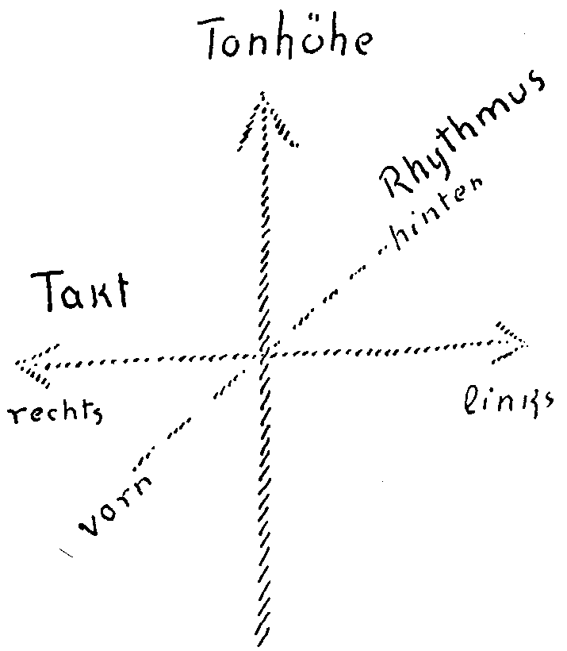
Nicht wahr, das Vorne—Hinten ist ja nicht nur so, dass, ich möchte
sagen, irgendein Zeichen geschrieben ist an der einen Seite, dass es
vorne ist, an der anderen Seite, dass es hinten ist. Es ist so, das
Vorne—Hinten, dass wir ja nach vorne sehen, nach rückwärts nicht
sehen, dass wir tatsächlich hinter uns die finstere Welt haben, die
wir nicht einmal zu ahnen brauchen; vor uns haben wir die ganze
sichtbare Welt, die sich da ausbreitet. Und wir können entweder
dieser ganzen sichtbaren Welt in unserer Bewegung das Vorne
zuwenden, dann rechnen wir mit dem Vorne. Wenn wir in der
Bewegung das Vorne zuwenden, heisst das, wir machen eine
Bewegung kurz. Wir sind drinnen in der Welt. Wir machen
sie kurz. Wenn wir nicht hineinkönnen, wenn wir an dem
festhalten, gewissermassen an der Finsternis hinten kleben, nicht
herauskönnen, machen wir sie lang, so dass wir einfach nach dem
Verhältnis von vorne und hinten «kurz—lang» unterscheiden. Und
wir haben dann u — oder — u ; Jambus, Trochäus. (Siehe vorher-
gehendes Schema: Rhythmus.) Das heisst, wir haben den Rhyth-
mus; das Vorne—Hinten gibt den Rhythmus.
Und nun haben Sie eigentlich drei Elemente des Musikalischen,
die Sie in ihren musikalischen Formen gebrauchen können. Sie tre-
53
ten, wenn ich so sagen darf, den Takt; Sie drücken den Rhythmus
aus im Schnell—Langsam, und Sie drücken das eigentlich Musika-
lische, das Melos aus, indem Sie die Bewegungen entsprechend oben
oder unten ausführen. Dadurch aber haben Sie in Takt, Rhythmus,
Melos den ganzen Menschen in das Eurythmische eingeschaltet.
Die Musik ist im Grunde genommen der Mensch. Und gerade
an der Musik ist ja richtig zu lernen, wie man von der Materie los-
kommt. Denn wenn die Musik materialistisch werden will, lügt sie
ja eigentlich: sie ist ja nicht «da»! Alles übrige Materielle ist ja da
in der Welt, drängt sich auf. Die musikalischen Töne sind ja ur-
sprünglich gar nicht da, die müssen wir ja erst künstlich erzeugen;
die müssen wir ja erst machen. Das Seelische, das zwischen den
Tönen liegt, das lebt im Menschen; nur beachtet man es heute
wenig, weil eben die Welt so unmusikalisch geworden ist.
Man wird es wieder beachten, wenn man sehen wird, dass der
Ton entspricht der ruhigen Haltung des Eurythmisierenden. Nun
sehen Sie da den Dur-Dreiklang (er wird gezeigt), aber Sie euryth-
misieren nicht mehr, sondern während Sie in diese Position kom-
men: In dem Hingehen, in dem Hinneigen, in dem Entstehenlassen
liegt der Dur-Dreiklang, nicht in dem Fertigsein. Der Ton aber ent-
spricht der fertigen Formgestaltung. Das heisst, in dem Momente,
wo der Ton fertig ist, hat das Musikalische aufgehört.
Nun, von einem besonderen Interesse ist dabei das Folgende. Es
muss ja gefühlt werden eine Verwandtschaft des Musikalischen mit
der Sprache. Wenn man sich nun bemüht, aus den Hauptvokalen
herauszuhören die Skala, dann kommt als Interessantes heraus:
c etwa dem u entsprechend
d etwa dem o
e etwa dem a
f etwa dem ö
g etwa dem e
a etwa dem ü
h etwa dem i.
Das ist ungefähr die Konkordanz der Skala mit den Hauptvokalen,
rein nach dem Gehöre.
54
Nun möchte ich Sie bitten, einmal zu versuchen, ein u mit den
Beinen zu machen. Das ist der Grundton, das wissen Sie ja alle.
Versuchen Sie einmal, so wie wir es besprochen haben, den Dur-
oder Moll-Dreiklang zu machen, zu markieren die Terz mit ihrem
Quint-Abschluss. Wenn Sie die Bewegungen darauf beziehen und
etwas herüberdrängen, dann haben Sie die Quinte in dem e der
Bewegung ausgedrückt; es wird von selber das e.
Versuchen Sie ein a zu machen. Jetzt versuchen Sie, mit beiden
Händen, nicht wie wir es sonst machen mit nur einer Hand, son-
dern mit beiden Armen die Bewegung für die Terz zu machen,
nachdem Sie sich den Grundton denken, dann sind Sie schon in der
Eurythmiebewegung des a-Lautes drinnen mit der Terz!
Sie sehen daraus etwas sehr Auffälliges. Wir können, wenn wir
sehr aufmerksam hören, diese Konkordanz der Skala mit den Grund-
vokalen ungefähr hören; wenn die Laute ganz richtig gesprochen wer-
den, so ist ungefähr dies die Skala. Die Eurythmie in ihren Bewegungs-
formen macht das von selber. Sie deutet an, indem sie das Tongebilde
gibt, Formen, Bewegungsformen, die die Lautgebilde darstellen. Das
heisst, man kann gar nicht anders in der Eurythmie, als wenn man die
richtigen Bewegungen macht, auch die richtigen Bedingungen zwi-
schen den Tönen und den Lauten in die Bewegungen hineinbringen.
Wir haben gar nicht gedacht, wie jede Bewegung etwas anderes ist,
als dass wir auf der einen Seite, schon seit Jahren, die Lautgebilde ge-
sucht haben; jetzt suchen wir die Tongebilde. Und nun machen wir
uns klar, wie ungefähr die Skala den Lautgebilden entspricht. Und wir
vergleichen miteinander die Tongebilde und die Lautgebilde, und sie
gleichen sich soweit, wie sich auch im Tönen und im Lauten eben der
Ton mit dem Laut gleicht. Es ist natürlich nicht dasselbe, es gleicht
sich nur. Denn es ist in der Eurythmie auch nicht dasselbe.
Darinnen sehen Sie, in welch naturgemässer Weise dasjenige, was
wir Eurythmie nennen, hervorgeht aus dem ganzen Wesen auf der
einen Seite des Lautlichen, auf der anderen Seite des Musikalischen.
Es geht eindeutig hervor. Und Sie werden, wenn Sie sich einleben
in die Dinge, gar nicht anders fühlen können, als: man kann nur eine
Geste zu einem Ton oder Laut machen, man kann nicht auf verschie-
dene Weise das ausdrücken. Wir wollen dann morgen fortsetzen.
55
VIERTER VORTRAG
Dornach, 22. Februar 1924
Das Sich-Fortbewegen der musikalischen Motive
in der Zeit
Die eigentliche eurythmische Darstellung muss, wie Sie ja na-
mentlich aus den gestrigen Auseinandersetzungen entnehmen kön-
nen, ausgehen vom Melos, vom Melodiösen, von dem Motiv, wie
man ja auch sagen könnte. Das Fortlaufen der Motive, der musika-
lischen Motive in der Zeit, das bedeutet eigentlich auch den Gang,
den das Eurythmische an der Hand des Musikalischen nehmen muss.
Nun wollen wir gerade heute auf dieses einmal mehr eingehen.
Sie werden auch da sehen, wie es notwendig ist, dabei auf das
eigentlich Musikalische besonderes Augenmerk zu richten. Nicht
wahr, in dem Fortlaufen der Motive liegt es ja, dass das Musika-
lische als Musikalisches, nicht als Ausdruck, sondern als Musika-
lisches sinnvoll wird. Und dieses Sinnvolle muss nun auch in der
eurythmischen Darstellung durchaus herauskommen. Und so wird
es sich darum handeln, wie eigentlich ein Fortlaufen eines musi-
kalischen Motives in der eurythmischen Darstellung behandelt wer-
den muss.
Gewöhnlich sieht man ja in der Musik selbst, sogar im Hören
oftmals nicht darauf, wie innerhalb des Motives selbst fortläuft der
Sinn des Musikalischen. Sie wissen ja, dass innerhalb des Motives
sehr häufig der Taktstrich liegt, oder überhaupt innerhalb des Mo-
tives liegt der Taktstrich. Nun, der Takt also, der Taktwechsel,
unterbricht damit das Motiv. Und wenn man dann von dem einen
eingeschlossenen Motiv zu der nächsten Gestaltung des Motivs
übergeht, so hat man sehr häufig das Gefühl, dass zwischen den ver-
schiedenen Gestaltungen der Motive eigentlich so etwas liegt -
Musiker drücken es sogar oftmals so aus — wie ein totes Intervall.
Und dann sagt man, einem solchen toten Intervall entspreche auch
56
der Fortgang von dem Schluss eines Wortes in der gesprochenen
Sprache zu dem nächsten Anfang des Wortes. So sieht man die
Sache sehr häufig an. Aber gerade der Umstand, dass man diesen
Vergleich wählt, der zeigt eigentlich schon, dass man kein Gefühl
hat dafür, was ich gestern sagte, dass das eigentlich Musikalische
eigentlich das Nichthörbare ist. Und wenn man vom toten Inter-
vall spricht und es vergleicht mit dem, was zwischen zwei Worten
der Sprache ist, so vergleicht man nicht richtig. Denn derjenige, der
kunstgemäss sprechen will, sollte gerade zwischen zwei Worten
nicht davon sprechen, dass da ein totes Intervall ist, sondern im
Gegenteil, er sollte den grössten Wert darauf legen, wie der Über-
gang von einem Worte zum anderen ist.
Denken Sie doch, dass in der Sprache, in der Sprachbehandlung,
im Grunde genommen folgender Unterschied zwischen schlechter
und guter Sprachbehandlung ist. Behandeln Sie in der Sprache
jedes Wort für sich, so ist das etwas anderes, als wenn Sie gerade
ein sehr deutliches Gefühl davon haben: ein Wort schliesst in einer
bestimmten Weise, das nächste beginnt in einer bestimmten Weise
— und Sie suchen Sinn darinnen, dass zwischen dem eigentlich Sinn-
lichen, womit das eine Wort schliesst und das andere Wort beginnt,
der Geist liegt, den Sie zum Ausdruck bringen wollen. Der liegt ja
auch zwischen den Worten. Auch in den Worten hören wir mit dem
Laute nur das Sinnliche. Der Geist liegt auch beim Sprechen in dem
Unhörbaren. Es ist ja traurig, dass die gegenwärtigen Menschen so
wenig Gefühl für das Unhörbare haben und gar nichts mehr zwi-
schen den Worten hören. Einen geisteswissenschaftlichen Vortrag
kann man überhaupt nicht verstehen, wenn man nur die Worte ver-
steht, sondern da muss man zwischen den Worten, sogar in den
Worten hören - in den Worten nämlich dasjenige, was hinter ihnen
liegt. Da sind die Worte überall im Grunde genommen nur die
Hilfen, um dasjenige auszudrücken, was nicht gehört werden kann.
Und so handelt es sich darum, dass wir die Möglichkeit finden,
innerhalb eines Motives, da, wo der Taktstrich steht, und zwischen
den Motiven, auch in der eurythmischen Bewegung zu unterschei-
den. Und wir werden so unterscheiden, dass die Bewegung beim
Taktstrich in sich gehalten ist; dass also der Betreffende, der die
57
Bewegung macht, gewissermassen in sich die Bewegungen macht,
womöglich auch andeutet durch die Lage der Arme und Hände,
dass er sich zusammenschiebt, und vor allen Dingen, wenn er eine
Form macht, in der Form sich zusammenschiebt, das heisst in der
Form stecken bleibt. Dagegen beim Übergang von einer Motiv-
metamorphose zur anderen handelt es sich darum, dass wir uns hin-
überschwingen, dass wir uns geistvoll hinüberschwingen von einer
Motivmetamorphose zur anderen, dass wir also tatsächlich auch in
der Körperbewegung selber eine Art Hinaufschwingen haben; wäh-
rend wir ein steifes Sich-Geradestellen versuchen werden innerhalb
des Motives da, wo der Taktstrich steht.
Suchen Sie sich darinnen zu üben, damit das dann im Bewegen
zur Selbstverständlichkeit wird. Das wird eine grosse Bedeutung
haben. Es ist vielleicht ganz gut, wenn wir uns das einmal ganz
klarmachen. Nehmen wir einmal das Folgende, um uns das klar-
zumachen. Es handelt sich jetzt wirklich nur darum, dass wir aus
dem Allereinfachsten uns herausarbeiten, und da schadet es nichts,
wenn dieses Einfache auch einmal etwas hausbacken ist.
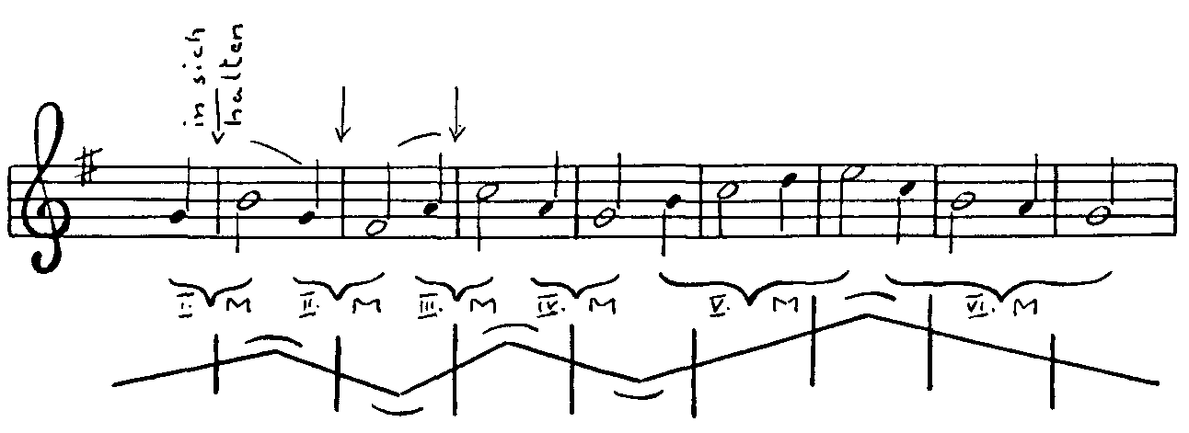
Nun wollen wir, um uns die wirkliche Bedeutung dessen, was
ich gesagt habe, klarzumachen, ein möglichst einfaches Motiv wäh-
len und an diesem einfachen Motiv dann sehen, was eigentlich mit
dem, was ich gesagt habe, gemeint ist. Wir gehen also aus — sagen
wir — von einem g und gehen im Motiv über zu einem h, kommen
dann wiederum zurück zu einem g, gehen im Motiv über zu einem
58
fis und so weiter. Nun haben wir also: erstes Motiv, zweites, drit-
tes, viertes, fünftes, sechstes Motiv, und nun handelt es sich darum,
wie wir diese Motivfolgen eurythmisch durchführen. Wir werden
also hier (1) ein In-sich-Halten haben, bei 2 ein kühnes Sich-Hin-
überschwingen; nicht wahr, jetzt sind wir auf-, jetzt sind wir abge-
stiegen, dazwischen haben wir die Taktstriche. Jetzt haben wir wie-
derum hier (s. Zeichnung S. 6l) In-sich-Halten, kühnes Hinüber-
schwingen, In-sich-Halten. Also wenn ich das Ganze zeichne: auf,
ab, auf, ab, auf, ab, haben wir hier überall Taktstriche dazwischen,
bei dem 5. und 6. Motiv je zwei Taktstriche, und wir haben also
eine Folge von l, 2, 3, 4, 5, 6, 7, 8 In-sich-Halten und l, 2, 3,
4, 5 Sich-Hinüberschwingen* Versuchen Sie einfach gerade zu sein,
aber die ganze Bewegung anzupassen; gerade zu sein beim Takt-
strich und sich kühn hinüberzuschwingen bei dem Übergang von
der einen Motivmetamorphose zu der anderen Motivmetamorphose.
Der Taktstrich muss stark angedeutet werden, ein starkes In-sich-
Halten* Wir dürfen nur nie auf die Note kommen, es ist immer
zwischen der Note*
Es ist hoffentlich ganz gut zu verstehen; machen Sie den Takt-
strich und das In-sich-Halten immer recht deutlich. Das ist natür-
lich etwas, was ich Sie bitte zu überlegen, wie es sich für die ver-
schiedenen Motivgestaltungen dann ergeben kann. Ich wollte es
Ihnen zunächst einmal am Allereinfachsten zeigen. Sie sehen, dass
in der eurythmischen Darstellung sich ganz besonders das ergibt,
dass in der Musik den eigentlichen Geist die Melodie aufnimmt und
fortleitet. Im Grunde genommen bringt alles übrige nicht den Geist
des Musikalischen hinzu, sondern ist unter allen Umständen eine
Art illustrativen Elementes. Aber damit Sie dieses in sich befestigen
können, möchte ich Sie bitten, erstens einmal den ganzen Menschen
im Musikalischen wirklich zu suchen. Der Eurythmist ist ja genö-
tigt, auf dieses hinzuschauen, wie der ganze Mensch ins Musika-
lische gewissermassen ausfliesst.
Es ist ja wirklich so, wenn wir so dastehen mit unserer Gestalt,
schlank oder kurz, dick oder dünn: dasjenige, was an uns gesehen
werden kann, ist ja im Grunde genommen das Allerwenigste von
uns. Das bleibt ja sogar noch eine Zeitlang intakt, wenn wir durch
* Vgl. Anmerkung auf Seite 146. 59
den Tod geschritten sind. Und dennoch, was ist denn in dem Leich-
nam noch von dem Menschen? Aber mehr als den Leichnam oder
wenigstens nicht viel mehr als den Leichnam sieht man ja auch
nicht vom Menschen, wenn man ihn so anschaut, wie er in der
physischen Welt vor uns steht. Und dasjenige, sehen Sie, was am
Menschen als physische Gestalt ist, das gibt ja im Musikalischen
- ich möchte sagen — das am wenigsten bedeutsame Element des
Musikalischen, das gibt den Takt. Deshalb ist es auch natürlich,
dass Sie beim Taktstrich die Körpergestalt betonen, in sich halten.
Gehen Sie über zum Rhythmus und stellen «kurz—lang» dar,
dann gehen Sie schon aus demjenigen heraus, was die Körpergestalt
des Menschen darstellt. Im Rhythmus verraten Sie schon recht viel
von Ihrem Seelischen. Beim Takt hat man eigentlich immer das
Gefühl, wenn er eurythmisiert wird, dass zu seiner Wertigkeit viel
beiträgt, wie schwer ein Mensch ist. Man hat immer das Gefühl,
wenn der Takt eurythmisiert wird — das haben Sie ja jetzt gesehen
bei diesen Versuchen —: es tritt etwas zutage, wie schwer ein Mensch
ist. Ein gewichtigerer Mensch wird gerade in der Eurythmie ein
besserer Taktschläger sein als ein leichterer Mensch. Im Rhythmus
tritt das weniger zutage. Der Rhythmus bringt den Menschen in
Bewegung. Und da kann man schon sehr gut unterscheiden, ob die
Bewegung eine geschmackvolle oder eine geschmacklose ist, ob
Seele in der Bewegung drinnen ist: langsam—schnell, langsam—
schnell — in dieser Bewegung. Sehen Sie, da kommt das Ätherische
am Menschen zum Vorschein. Das ist der ätherische Mensch, der
sich im Rhythmus offenbart. Sehen Sie aber auf die Melodie, die
den eigentlichen Geist im Musikalischen bringt, dann ist es der
astralische Mensch, der sich offenbart. Und Sie haben damit eigent-
lich den ganzen Menschen mit Ausnahme des Ich, wenn Sie im
Musikalischen wirken. Sie können wirklich sagen: Ich als physisch
taktschlagender, ätherisch rhythmisierender, astralisch das Melos
entwickelnder Mensch trete vor die Welt hin. — Und in dem Augen-
blicke, sehen Sie, wo übergeht das Musikalische in das Sprachliche,
da tritt das Ich ein. Die Sprache selber, gewiss, sie wird dann weiter
vermittelt ins Astralische, sogar ins Ätherische hinein. Aber ihr
Ursprungsimpuls liegt im Ich.
60
Und wenn ich Ihnen gestern zum Schlüsse einen geheimen Paral-
lelismus angeführt habe zwischen der Skala und den Vokalen, und
wenn wir sogar gesehen haben, wie das Musikalische eurythmisch
in die Vokale hineingeht, so müssen wir uns doch klar sein darüber,
dass schon im Gesänge das rein Musikalische überschritten wird.
Das rein Musikalische, das echt Musikalische drückt sich im Astra-
lischen des Menschen aus. Daher wird der Gesang um so musika-
lischer sein, je mehr er sich eben an das Musikalische hält, je mehr
er dem Melos nachgeht. Und das dem Melos Nachgehen wird beim
Gesänge gerade das Allersympathischste sein.
Gehen wir vom Gesang zur Sprache, also zur Deklamation und
Rezitation, dann werden wir einen starken Missklang haben zwi-
schen dem Melos und demjenigen, worauf doch nun der Rezitator
und Deklamator sehen muss, dem Sinn der Worte. Nun muss zwar
betont werden, dass ein Musikalisches wirksam sein muss im Rezi-
tieren und Deklamieren, aber es wird immer ein innerer Kampf
bestehen, den der Sänger im Musikalischen lösen kann. Je musika-
lischer er ist, desto mehr wird er auf das Astralische zurückgehen,
auf das Melos, und desto mehr wird er für sich die Aufgabe lösen,
im Gesang musikalisch zu bleiben. Daher ist es selbstverständlich
wiederum eine grössere Kunst, im Gesang musikalisch zu bleiben,
als etwa in der Instrumentalmusik musikalisch zu bleiben.
Aber nun nehmen Sie das Folgende. Ich glaube, Sie haben alle
das Gefühl, dass ein Goethesches Gedicht ungeheuer musikalisch
wirkt, das Gedicht:
Über allen Gipfeln
Ist Ruh;
In allen Wipfeln
Spürest du
Kaum einen Hauch;
Die Vöglein schweigen im Walde.
Warte nur, balde
Ruhest du auch.
Nehmen Sie gewichtige Worte aus diesem Gedichte «Über allen
Gipfeln ist Ruh»: Gipfeln, ist Ruh, Wipfeln, Hauch, auch, warte,
balde.
61
Wenn Sie empfindungsgemäss der Sache nachgehen, so werden
Sie finden, dass das Sympathisch-Musikalische, das in diesem Ge-
dichte liegt — und es ist etwas ausserordentlich Sympathisch-Musi-
kalisches in diesem Gedicht —, dass das liegt an dem Gebrauch der
Worte: Gipfel, Wipfel, ist Ruh, Hauch, auch, warte, balde — in
diesen Worten liegt das eigentlich Musikalische. Nun bitte ich Sie,
was haben wir denn da eigentlich? Vergleichen Sie das mit dem,
was ich gestern dargestellt habe als die Konkordanz der Laute, der
vokalischen Laute mit der Skala. Ich schreibe immer die Skala so -
selbstverständlich kann man ja jeden Ton auf ein c schreiben —,
aber ich schreibe es so, wie man gewöhnlich das c anführt in der
Skala. Also es kommt natürlich nicht darauf an, dass Sie bloss auf
diese Bezeichnungen basieren; aber wenn man so schreibt, wie ich
es auch gestern getan habe, dann haben wir in dem Worte
«Gipfeln» h g, h a g, eine nach abwärts gehende Terz. Sie wirkt
als eine Moll-Terz. Sie ist das Spiegelbild einer Terz. Und die
Wiederholung dieses Terz-Spiegelbildes in Wipfeln und Gipfeln,
das ist dasjenige, was zunächst musikalisch ungemein fein an-
klingt.
Gehen Sie weiter: ist Ruh. — Wenn Sie «ist Ruh» nach dem
Schema, das ich Ihnen gestern dargestellt habe, nehmen, so haben
Sie in «ist Ruh» ein h, und das u ist das c: h c. Das heisst, Sie be-
ziehen die Septime auf die Prim zurück und haben darin alles, was
ich gestern und vorgestern von der Septime gesagt habe, haben es
zurückbeziehend. Wenn der Mensch in die Septime hineingeht,
kommt er aus sich selber heraus. Er wird sich selber zurückgegeben,
wenn er von der Septime auf den Grundton zurückgeht, er be-
kommt sich gewissermassen selber wieder. Spüren Sie das in den
Worten: ist Ruh; darinnen liegt es.
Nun, ganz besonders interessant ist, dass wir in diesem Gedichte
in balde und warte ja immer ein e g haben; e g, also wieder eine
Art Terz, aber die andere Terz, die nach der anderen Seite geht, das
Spiegelbild der ersten Terz, eine Art Dur-Terz. Und so haben Sie
eine wunderbare Kongruenz dadrinnen, Terzen, die wie Spiegel-
bilder sich verhalten, und das Zurückgegebensein des Menschen in
dem umgekehrten Septimen-Akkord, Septim-Zusammenklang.
62
Und jetzt gehen wir weiter: Hauch, auch - das ist etwas, wo ein
Diphthong auftritt. Was sind denn Diphthonge? Wo können wir
in der Musik die Diphthonge suchen? Sehen Sie, da können wir
umgekehrt, wie wir sonst öfter vom Musikalischen in das Sprach-
liche herübergegangen sind, von dem Sprachlichen in das Diph-
thongische, ins Musikalische hinübergehen. Wenn Sie Gehör haben
für solche Dinge, so werden Sie sich auf Grundlage der Prinzipien,
die ich ausgesprochen habe, sagen: Worinnen liegt denn der Geist
des Diphthongs? also des ei, des au? Liegt er in dem e oder liegt
er in dem i, in dem a oder in dem u? Nein, er liegt dazwischen.
Dasjenige, was eigentlich das «Ausgegeistete», nicht das Ausgespro-
chene ist, e i, a u, das liegt zwischendrinnen, und deshalb werden
wir in den Diphthongen nicht Töne zu sehen haben, sondern Inter-
valle. Diphthonge sind immer Intervalle. Und bei Goethe ist es das
Interessante, dass Hauch, also au, ein ganz richtiges Terzen-Intervall
ist. Sie brauchen sich nur an das vorgestern gegebene Schema zu
erinnern: Wipfel - h g; ist Ruh - h c; Gipfel [h g]; Hauch - Terz;
auch - Terz; warte - e g; balde - e g.
So dass Goethe nun nicht bloss richtige Terzen und ihre Spiegel-
bilder gebraucht, sondern hinzufügt noch, um alles beisammen zu
haben in diesem Gebiete, richtige Terzen-Intervalle in den Diph-
thongen.
Da haben Sie es, auf was es ankommt. Es kommt nicht darauf
an, dass ein Mensch, indem er dieses Goethesche Gedicht liest oder
rezitiert, daran denkt, dass da etwas Terzenartiges, sogar etwas Sep-
timenartiges drinnen ist. Natürlich denkt er nicht daran. Aber in-
dem er das Gedicht richtig empfindet, bringt er es dennoch zum
Ausdrucke als Rezitator. Es kommt schon heraus. Aber was ist
denn das, was fast so geistig ist wie das vom Ich sinnvoll Ausge-
sprochene, und dennoch nicht gewusst wird? Das ist das Astrale.
So dass also, indem hinter dem Sinnvollen des Gedichtes dasjenige,
was für den Menschen den tieferen unbewussten Sinn, den musika-
lischen Sinn im Astralischen hat, bei diesem Gedichte gerade das
Wirksame ist. Goethe hat soweit als möglich gerade in diesem Ge-
dichte die Wirkung dieses Gedichtes aus dem Ich in das Astrale
zurückgeschoben.
63
Nun werden Sie dieses Gedicht am besten dann eurythmisieren,
wenn Sie tatsächlich es dahin bringen, die verschiedenen Laute, die
Sie eurythmisch darstellen, weniger zu pointieren, als anzudeuten,
womöglich sie nicht fertig zu machen, also das i in Wipfel und
Gipfel nicht ganz fertig machen, sondern es in der Schwebe lassen.
Und wenn Sie dieses ganze Gedicht so zustande bringen im Euryth-
misieren, dass Sie die Bewegungen, die sich zum Fertigwerden der
Vokale anschicken, in der Schwebe lassen, zurückzucken, bevor Sie
sie fertig haben, dann werden Sie dieses Gedicht am besten darstel-
len, denn dann wird dieses Gedicht eurythmisch-musikalisch am
schönsten sein.
Gerade diese Dinge meine ich, wenn ich davon spreche, man soll
gefühlsmässig das Eurythmische studieren und das Gefühl nicht
verschwinden lassen, während man eurythmisiert, sondern es haben.
Denn der Zuschauer kann ganz genau unterscheiden — er weiss es
nicht, denn bei ihm kommt es gar nicht zum Bewusstsein —, der
Zuschauer kann aber unbewusst ganz genau unterscheiden, ob einer
wie automatisch irgend etwas ableiert eurythmisch, oder ob er in
die Formen, die er macht, das Gefühl hineingiesst. Und zwei
Eurythmisierende, von denen der eine ein Intellektualist ist, der
alles nach den Bedeutungen nur darstellt, die er gelernt hat, wäh-
rend der andere alles durchempfindet bis in das einzelne der Arm-
beugung oder Armstreckung, der Fingerbewegungen durchemp-
findet, zwei solche Eurythmisten werden eben wirklich so verschie-
den sein, wie der Virtuos von dem Künstler verschieden ist. Man
kann das eine sehr gut können, Virtuos sein, aber man braucht
deshalb gar nicht ein Künstler zu sein. Und diese Dinge sich
voll zum Bewusstsein bringen, das wird in der Schönheit Ihrer
eurythmischen Bewegungen zutage treten. Es soll daher nicht
gleichgültig sein, ob Sie wissen oder nicht wissen, wie eine
musikalisch-eurythmische Darstellung sich zu einer rezitatorisch-
eurythmischen Darstellung verhält. Dadurch, dass Sie das emp-
findungsgemäss wissen, werden Sie erst die Haltung annehmen,
die in der Eurythmie notwendigerweise angenommen werden muss,
wenn die Eurythmie immer mehr und mehr sich zur Kunst aus-
bilden soll.
64
Beachten Sie nur einmal: der Sinn des Wortes zerstört eigentlich
die Melodie. Man möchte schon sagen: Hat man nötig, auf den
Sinn des Wortes zu gehen, so wird einem bange wegen der Zerstö-
rung der Melodie. Die Folge davon ist, dass in der Sprache eine Art
Vergewaltigung des Musikalischen vorliegt. Es sind natürlich die
Worte sehr radikal gewählt, aber es liegt in der Sprache eine Ver-
gewaltigung des Musikalischen vor. muss das denn so sein? Ist
denn das irgendwie in der Welt begründet?
Ja, wie das in der Welt begründet ist, das können Sie am Folgen-
den sehen: Die Sprache, sie besteht zunächst in den Vokalen, die
mehr das Innere äussern. In ihnen wird man eben noch die Spuren
des Musikalischen, wie wir es ja auch getan haben, sehr gut finden
können. Im Vokalisieren lassen sich die Spuren des Musikalischen
sehr gut finden; in den Konsonanten sehr schwer. Aber Sie wissen
auch, wie ich immer betont habe: die Vokale sind aus dem Innern
des Menschen entrungen. Sie drücken eigentlich das Fühlen, das
innere Wesen der Seele aus: Verwunderung, Erstaunen, Zurück-
beben, das Sichhalten gegenüber der Aussenwelt, Sichgeltend-
machen, Losgeben, liebevoll Umfassen, das ist dasjenige, was in
den Vokalen deutlich zum Ausdruck kommt.
Die Konsonanten, sie sind ganz und gar der Aussenwelt ange-
passt. Wenn Sie einen Konsonanten studieren, so imitiert er immer
etwas, was in der Aussenwelt als Ding oder Vorgang existiert. Sie
können bei einem i ganz genau fühlen: da macht sich der Mensch
geltend, wenn er das i ausspricht. Gewisse deutsche Dialekte haben
sogar für das Ich: i, und da fühlt der Mensch am allerstärksten —
ich weiss das, weil ich das auch gesprochen habe bis zu meinem 14.,
15. Lebensjahre —, wie das eigene Wesen in ihm sich geltend macht,
wenn er i sagt: Na, nit du, i! Man springt erst in die Luft, stellt
sich dann auf den Boden, wenn man dieses i sagt. Das ist es, das
muss man fühlen.
Bei den Konsonanten — nehmen Sie ein l: Sie können es vorstel-
len; das i müssen Sie hören; das a müssen Sie auch hören. Astralisch
lassen sie sich höchstens vorstellen. Aber das l, das r können Sie
sich gut vorstellen. Das l — schleicht einer, hat man gleich ein l.
Das r: einer hüpft laufend, Sie haben gleich ein r, einen Vorgang.
65
Ein gewöhnliches Rad schleicht, ein gewöhnliches Rad lt, möchte
ich sagen, ein Zahnrad rt. Da haben Sie gleich die Vorstellung: so
ist es. Und haben Sie schon gesehen, wenn man einen Pfahl mit
einem Hammer in den Boden einschlägt, Sie können gar nicht an-
ders, als ein T dabei vorstellen; es ist ein T. Ein äusserer Vorgang
ist der Konsonant. Immer ist der Konsonant ein äusserer Vorgang.
Und damit weist eben die Sprache in ihren konsonantischen Bildun-
gen einfach auf die Aussenwelt. Die Vokale fügen sich in die Kon-
sonanten hinein.
Sie wissen ja, wie die Konsonanten in den Sprachen mit den
Vokalen wechseln. Jeder Konsonant hat schon etwas Vokalisches,
oder jeder Vokal hat etwas Konsonantisches. Bedenken Sie nur, dass
in manchen Sprachen das l ein i ist; ein Konsonant ist ein Vokal.
Und ein Schluss - l zum Beispiel wird in gewissen deutschen Dialek-
ten immer als i gesagt. Man sagt niemals, wenn man im Dialekt
redet: Dörfl, sondern man sagt Dörfi. Das ist das i, und das l ist
eigentlich nur ganz leise drinnen angedeutet, man spricht eigent-
lich ein i.
Dadurch aber kommen auch die Vokale an das Äussere, an die
Aussenwelt heran. Die Sprache ist dasjenige, was eben an die Aus-
senwelt herankommt, was damit eigentlich zum Abbilde der Aus-
senwelt wird in einem gewissen Sinne.
Und weil es so ist, deshalb vergewaltigt die Sprache das Musi-
kalische, und man muss mit einer grossen Kunst im Rezitieren wie-
derum zum Musikalischen zurückstreben und wird nur dann, wenn
einem das Musikalische im Dichter entgegenkommt, das Melodiöse
in der Sprache finden; während man eigentlich Rhythmus und Takt
in jeder dichterischen Sprache im Rezitieren berücksichtigen muss.
Und tut man es nicht, sündigt man gegen Rhythmus und Takt, die
nun auch eben schon mehr ins Äusserliche gehen im Musikalischen
selbst, dann ist eben unrichtig rezitiert. Aber je mehr man ans
Musikalische herankommt, desto mehr kommt man hinein ins
Melos. Melos ist das Musikalische.
Aber wenn Sie dieses Ganze durchnehmen, was ich jetzt gesagt
habe, dann werden Sie ja finden, dass draussen im Aussermensch-
lichen das Musikalische nur in geringem Masse eigentlich vorhan-
66
den ist. Indem wir selber von innen nach aussen gehen, vom musi-
kalischen Erleben zum sprachlichen Erleben, kommen wir immer
mehr aus dem Musikalischen heraus. Warum kommen wir immer
mehr heraus? Weil das Sprachliche sich an die äussere Natur an-
lehnen muss. Die äussere Natur ist daher nur dadurch mit der
Sprache zu fassen, dass wir ein ihr Fremdes in die Sprache noch
hineinbringen. Sie spottet ja unseres Taktes und unseres Rhythmus
und namentlich unseres melodiösen Sprechens. Und derjenige, der
ein reiner naturalistischer Materialist ist, der findet überhaupt alles
poetische Sprechen, das heisst alles künstlerische Sprechen gekün-
stelt, sentimental.
Ich habe zum Beispiel einmal einen Mitschüler gehabt, der hielt
sich für ausserordentlich genial und kam einmal — es war in jenen
Übungen, von denen ich in meinem «Lebensgang» gesagt habe,
dass sie bei Schröer gehalten wurden, Übungen im mündlichen Vor-
trag und schriftlicher Darstellung —, da kam er einmal und sagte,
er hätte etwas ausserordentlich Wichtiges, etwas Weltumwälzendes
vorzutragen. Und er erzählte uns zuerst, was er Weltumwälzendes
vorzutragen hatte. Da war es das, dass er sagte: alle Metrik, alle
Poetik ist falsch. Da schrieben die Menschen Jamben, Trochäen,
Reime, das sei alles falsch, denn das sei ja alles nicht natürlich, das
sei alles verkünstelt. Das müsse alles heraus aus der Poesie. — Diese
Entdeckung hatte er gemacht. Eine neue Poesie, sagte er, muss es
geben, die muss ohne Rhythmus, ohne Jambus und ohne Trochäus,
ohne Reime sein. Später habe ich es sogar erlebt, dass solche Dich-
tung geschrieben worden ist. Dazumal vertrat er das theoretisch.
Wir haben ihn so durchgeprügelt, dass er dann den Vortrag nicht
gehalten hat.
Aber Sie sehen daraus, dass es ganz selbstverständlich ist, dass
das Natürliche uns die Grundlage für das Musikalische nicht gibt,
dass das Musikalische selbst Schöpfung des Menschen ist. Man
kommt, wenn man gerade das Musikalische und die Sprache aus-
misst hinsichtlich ihrer inneren Wesenheit, man kommt dann dar-
auf, warum das Musikalische sich da von dem Natürlichen ganz ab-
hebt. Es ist Selbstschöpferisches im Menschen, und es ist eine Ver-
irrung im Musikalischen, die Natur eben nachahmen zu wollen.
67
Wie gesagt, ich will wirklich nicht banausisch gegen so etwas wie
«Waldesrauschen» und Windeswehen und so weiter, Quellenplät-
schern, «Bächlein im März» und so weiter zetern, ich bin ganz weit
davon entfernt, diese Dinge irgendwie kritisieren zu wollen; aber
es ist immer ein Streben dahinter, aus dem Musikalischen eigent-
lich herauszukommen und die Musik zu bereichern dadurch, dass
man etwas Unmusikalisches hineinbringt. Dann wird das unter Um-
ständen, weil ja jede Kunst nach jeder Richtung erweitert werden
kann, sehr sympathisch wirken können; nur wird man, weil die
Eurythmie darauf angewiesen ist, das Musikalische noch musika-
lischer zu nehmen, als es schon selbst ist, wird man heillose Schwie-
rigkeiten haben, gerade dasjenige richtig zu eurythmisieren, was
nicht rein musikalisch ist.
Noch etwas anderes kann daraus ersehen werden, das ist die ge-
sundende Wirkung der Ton-Heileurythmie; denn diese wird auch
nach und nach auszubilden sein neben der gewöhnlichen Ton-
eurythmie. Warum ? Im Grunde genommen beruht eine grosse Zahl
von Erkrankungen des Menschen darauf, dass er irgendwie inner-
lich zur Natur wird, statt dass er Mensch bleibt. Wir werden immer
ein Stück Natur, wenn wir krank werden. Nicht wahr, das eigent-
lich Menschliche besteht darinnen, dass wir keine Naturprozesse
dulden, so wie sie sind, sondern jeden Naturprozess gleich inner-
lich umändern, gleich innerlich menschlich machen. Nichts ge-
schieht im Menschen, ausser dem Vorgang der Salzauflösung und
Salzmetamorphose, nichts geschieht im Menschen, was nicht Um-
wandlung der Naturvorgänge ist. Wir werden krank, wenn wir
Naturvorgängen in der inneren Umwandlung gegenüber ohnmäch-
tig sind, wenn wir sie nicht bis zur Metamorphose, die sie im Men-
schen annehmen müssen, bringen können, wenn sie sich als Natur-
vorgänge abspielen. Haben wir in irgendeinem menschlichen Organ
zuviel Naturvorgang und zuwenig menschlichen Vorgang, und wir
bringen den Menschen dazu, musikalisch zu eurythmisieren, so ist
das ein Heilfaktor, weil wir dann sein Organ zurückführen auf das
Menschliche aus der Natur heraus. Wir sagen, indem wir den Men-
schen toneurythmisieren lassen, wenn zuviel Natur in ihm ist, wir
sagen der Natur in dem Organ: Du musst heraus —, denn jetzt macht
68
der Mensch eine Bewegung, die nur menschlich ist, die nicht natur-
haft ist, denn das Musikalische ist nur menschlich, ist nicht natur-
haft.
In älteren Zeiten hat man schon in dem Musikalischen selber
Heilmittel gesehen, und in vieler Beziehung wurde in älteren Zei-
ten mit Musik kuriert. Aber da das Musikalische gerade im Euryth-
misieren ganz besonders zum Vorschein kommt, so wird auch die
Heilwirkung des Musikalischen bei einer rationellen Therapie ganz
besonders zum Vorschein kommen müssen. Das wollte ich Ihnen
heute sagen. Morgen werden wir dann um dieselbe Zeit fortsetzen.
69
FÜNFTER VORTRAG
Dornach, 23. Februar 1924
Die Chor-Eurythmie
Sie werden gesehen haben, dass das Wesentliche im Eurythmi-
sieren des Musikalischen als Musikalisches vom einzelnen Men-
schen allerdings gemacht werden kann. Wir haben versucht, darzu-
legen, wie — sagen wir — der Dreiklang, wie die Motivfolge von
dem einzelnen Menschen bezwungen werden kann.
Nun entspricht die eurythmische Darstellung im Musikalischen
durch den einzelnen Menschen in gewissem Sinne ja allerdings
einem Primitiven und ist, man könnte sagen, als Bühnendarstel-
lung immer etwas ärmlich; obwohl an sich Wunderschönes, Gross-
artiges von dem einzelnen Menschen eurythmisch dargestellt wer-
den kann. Und es wäre auch zu wünschen, dass gerade unter ande-
rem Wert gelegt würde auf diese — sagen wir — Solodarstellungen,
damit das eigentliche Wesen der musikalischen Eurythmie zum Vor-
schein kommt. Aber es ist doch nicht zu leugnen, dass ein immer-
hin auch musikalischer Eindruck hervorgerufen werden kann in der
Eurythmie durch das Zusammenwirken von Personen, also durch
die Choreurythmie. Nur handelt es sich darum, dass man ja die
Dinge nicht bloss schematisch aufnimmt, sondern dass man schon
auch etwas eindringt in das Wesen des menschlichen Zusammen-
wirkens in der künstlerischen Darstellung. Wir haben ja betonen
müssen, dass Eurythmisieren heisst: heraufarbeiten den physischen
Menschen, der eigentlich nur im Takte anklingt, zu dem ätheri-
schen, zu dem astralischen Menschen. Und wenn gesucht wird das
eigentliche Melos im astralischen Menschen, während die Sprache
im Ich-Menschen liegt, so kann man schon dadurch hineinschauen
in das Wesentliche, auf das es beim musikalischen Eurythmisieren
ankommt. Das, was der Mensch als astralischer Mensch erlebt,
70
bleibt ja gewöhnlich in der Ruhe stecken. Geht der Mensch über
dazu, dasjenige, was in der Ruhe steckenbleibt im astralischen
Menschen, in der Welt darzustellen, dann schafft er gewissermas-
sen sein Geistig-Seelisches heraus, bringt es zur Anschauung. Und
in diesem Zur-Anschauung-Bringen liegt eigentlich das hervor-
ragendste Element alles Künstlerischen.
Es gibt in der Gegenwart eine sehr, sehr merkwürdige Erschei-
nung, die ich bei dieser Gelegenheit gerade hervorheben möchte,
aus dem Grunde, weil vielleicht, wenn Sie als Eurythmiker eine
Empfindung sich davon verschaffen, Ihnen das für die eigentliche
künstlerische Ausgestaltung des Eurythmischen viel dienen kann.
Ich musste, während ich über dieses Toneurythmische zu Ihnen
sprach, öfters an einen eigentlich recht bedeutenden österreichischen
Musiker der Gegenwart denken, einen Musiker der Gegenwart, der
in Wiener-Neustadt geboren ist und sich mit einer ungeheuren
Vehemenz entgegenstellt der ganzen modernen Musik, die er die
schlechte europäische Musik nennt. Das ist eine interessante Erschei-
nung, eine Erscheinung, die eigentlich ganz besonders den Eurythmi-
ker interessieren sollte. Hauer hat sehr früh musizieren gelernt, so zwi-
schen seinem 5. und 8. bis 9. Lebensjahre, namentlich Zitherspielen,
und er ist weit gekommen, hat daraus die Anschauung sich errungen,
dass man eigentlich nicht viel dazu braucht, um sich all dasjenige an-
zueignen, was man gegenwärtig Musik nennt. Man kann schon aus
der Art und Weise, wie sich Hauer darlebt, spüren, dass das in einer
gewissen Beziehung innerlich ausserordentlich ehrlich ist. Er hat
sich auf der einen Seite dadurch die Anschauung errungen, dass
man dasjenige, was man gegenwärtig Musik nennt, sich ausser-
ordentlich leicht aneignen kann, dass einem aber dann gerade das
Musikalische fehlt, dass man dadurch gerade aus dem Musikali-
schen hinauskommt. Und vieles von dem, was ich gerade mit Rück-
sicht auf die eurythmische Darstellung des Musikalischen sagen
musste, tritt bei Hauer in einer krassen, radikalen Weise auf. Er
spricht zum Beispiel von der atonalen Musik. — Ich sagte, das
eigentlich Musikalische, das Geistige in der Musik ist zwischen den
Tönen, liegt in den Intervallen, ist dasjenige, was man nicht hört. —
Hauer spricht geradezu von der atonalen Musik. Und damit berührt
71
er etwas, was ausserordentlich gut stimmt. Er denkt daran, wie in
der Erregung des Tones, in der Erregung des Akkordes eigentlich
ein bloss Leidenschaftliches oder Sinnliches liegt, ein blosses Hilfs-
mittel, um das unhörbare Melos, das das innerste Leben der Seele
des Menschen darstellt, zum äusseren Ausdruck bringen zu können.
Nun ist ja in unserer gegenwärtigen Kultur und Zivilisation, ins-
besondere auch was die Künste anbelangt, etwas so Dekadentes,
etwas so Chaotisches, dass man schon ein Herz haben kann für
jemanden, der aus einem gewissen inneren genialen Daraufkom-
men, dass ja die gegenwärtige Musik eigentlich Geräusch ist und
nicht Musik, aus einem Daraufkommen, worauf eigentlich das Mu-
sikalische beruht, dass man es begreifen kann, dass ein Mensch, der
aus diesem allen heraus sich entwickelt, eine wahre Wut bekom-
men kann gegen alles künstlerische Europäertum. Und die hat er
auch, eine wahre Wut auf alles künstlerische Europäertum.
Nun ist dies ja sehr interessant — und mich hat dieser Hauer seit
langem interessiert. Ich musste mich gerade, wenn ich versuchte,
das Musikalische in Eurythmie überzuführen, nach manchem fra-
gen, was bei Hauer auftritt, und musste mir sagen: Eigentlich ist es
bei ihm so, dass man nicht aus seinem atonalen Melos übergehen
könnte zu der eurythmischen Gebärde. Man kommt nicht zu der
eurythmischen Gebärde. Ich musste mich fragen: Warum ist das
so? Warum kommt man da nicht zu der eurythmischen Gebärde,
während er doch mit solch innerer Innigkeit die Bewegung des
Melos fühlt und mit einer solchen Klarheit sieht, worauf es eigent-
lich ankommt im Musikalischen? Es gibt bei Hauer eine sehr ein-
fache Erklärung. Hauer hasst diejenige Zivilisation, mit der das
Europäertum anfängt und die die übrige Menschheit ungeheuer
bewundert; er hasst das Griechentum. Er ist ein Mensch, der das
Griechentum bis zum Exzess hasst.
Nun, es ist interessant, auch einmal solch einen Menschen ken-
nenzulernen, der das Griechentum hasst, der es ehrlich und wahr-
haftig hasst. Leute, die das Griechentum unehrlich verehren, die
gibt es ja ohnehin genug, womit ich nicht gesagt haben will, dass
es nicht auch solche gibt, die es ehrlich verehren. Aber Sophokles
und Äschylos verehren, das ist heute eine Selbstverständlichkeit.
72
Auf Sophokles und Äschylos als Verderber der Kunst zu schimp-
fen, das ist eine interessante Erscheinung, an der man doch nicht
vorübergehen sollte. Und zwar schimpft er aus dem Grunde, weil
nach seiner Ansicht die Griechen alles, was Kunst ist, auf das Thea-
ter gebracht haben, alles, was hörbar ist, in das Sichtbare hinein-
gegossen haben. Nun, schliesslich ist das wahr. Es handelt sich nur
darum, ob einer auch das Sichtbare lieben kann. Will man zur
Eurythmie kommen, so muss man natürlich das Sichtbare lieben
können. Wenn man das Sichtbare nicht liebt, ehrlich nicht liebt,
und beim Hörbaren, beim Melos stehenbleiben will, dann wird
einem niemals das gefallen können, dass das Griechentum alles
herüber zum Begreifbaren und Sichtbaren gebracht hat.
Die Orientalen hatten Inspirierte, die nun tatsächlich hinhorchen
wollten auf das Hörbare. Die Orientalen hatten eine Baukunst, die
eigentlich im Grunde genommen Musik im Räume war. Die orien-
talische Baukunst hat viel Eurythmie in sich. Man sieht förmlich
das Melos sich ausgiessen in die Bewegung. Europa hat ja eine musi-
kalische Baukunst wenig verstanden, als sie hier am Goetheanum
aufgerichtet worden ist, denn das war im Grunde genommen den-
noch eine Art Auflehnung gegen die griechische Baukunst. Von der
griechischen Baukunst hatte das Goetheanum nicht viel; aber das
Goetheanum war musikalisch, und das Goetheanum war euryth-
misch.
Nun, sehen Sie, daher hasst Hauer auch eigentlich die Sprache,
weil die Sprache nicht stehenbleibt beim Melos, wie ich dargestellt
habe, das Melos eigentlich vergewaltigt, in die Äusserlichkeit hin-
ausdrängt. In dem Augenblicke, wo wir Laute sprechen und uns
hingeben dem, was der Sinn der Laute von uns verlangt, in dem
Augenblicke werden wir allerdings in gewisser Beziehung unmusi-
kalisch. Und das Laute-Sprechen, das Sprechen der Laute, das ist
eine Kunst, die eigentlich überall nur das Melos anklingen lassen
kann. Das Melos kann so durchblicken, aber es kann nicht ausge-
bildet werden. Sie können nicht die Worte schon so bilden, dass die
Vokale drinnen nach dem Schema, das ich hier aufgestellt habe,
wirklich Terzen oder dergleichen wären. Das können Sie nicht,
denn das erlaubt Ihnen die Welt nicht. Die Welt erlaubt Ihnen
73
nicht, dass Sie, wenn Sie — sagen wir — eine Verwunderung emp-
finden, ein a, dass Sie dann just darauf meinetwillen irgendein Ge-
fühl haben, das, wenn Sie es aussprechen, in der Terz liegt gegen-
über dem früheren Gefühl. Das ist nicht möglich, nicht wahr. Das
Leben zerstört fortwährend das Musikalische. Deshalb ist die Natur
auch unmusikalisch, und wir können nicht aus der Natur herein
das Musikalische gewinnen.
Und diese Zerstörung des Musikalischen, die geht über auf das
Rezitieren und Deklamieren. Hätte man in der Sprache nur Vokale,
dann gäbe es überhaupt kein Rezitieren und Deklamieren, denn
dann würde der Mensch immer hingegeben sein mit seinem Inneren,
mit seinem Vokalisieren, an die Welt. Es gäbe kein Deklamieren
und Rezitieren, denn man müsste der Welt und ihren Erlebnissen
folgen, und es ginge nicht — es ginge nicht, das Musikalische zu
erhalten. Daher sind die Konsonanten da. Die Konsonanten sind
nämlich die Entschuldigung der Vokale. Der Mensch entschuldigt
sich vor sich selber, dass er in den Vokalen seinen Erlebnissen folgt.
Und wenn er die Konsonanten zwischen die Vokale fügt, dann ent-
schuldigt er sich dafür, dass er sich selber so fremd geworden ist.
Und so haben Sie, wenn Sie auf das a das e folgen lassen, und
Sie machen entweder «warte» oder «balde» — ich habe über die
Dinge gesprochen -, so haben Sie in den Konsonanten, die Sie zwi-
schen a und e hineinsetzen, zu gleicher Zeit eine Entschuldigung
für die Aufeinanderfolge der Vokale.
Nur ist das bei diesem Goetheschen Gedichte so, dass die Vokale
wirklich musikalisch wirken und man daher bei diesem Gedichte
möglichst wenig die Entschuldigung durch die Konsonanten
braucht. Daher würden Sie auch, wenn Sie diesem Goetheschen
Gedichte zuhören und ein Rezitator es erreichen könnte, die Kon-
sonanten möglichst zu verschlucken, und Sie nur die Vokale hören,
die Konsonanten nur leise angedeutet fänden, einen feinen musi-
kalischen Eindruck von dem Gedichte bekommen.
Dagegen von vielen anderen Gedichten werden Sie die Konso-
nanten sehr brauchen. Und man kann sagen: Je weniger ein Ge-
dicht musikalisch ist, desto grössere Sorgfalt muss darauf verwendet
werden, den Konsonantenorganismus, Gaumen, Mund, Lippen,
74
Zähne und so weiter, in der richtigen Weise zu gebrauchen. Dann
tritt die Entschuldigung für dasjenige ein beim Deklamieren und
Rezitieren, was durch die Vokale verbrochen wird.
Das zeigt Ihnen, dass im Vokalisieren, was ein Herausgestalten
des Inneren ist, der Mensch eigentlich eine Art Karikatur in die
Welt hineinstellt. Er ist es nicht mehr. Der Mensch ist er selbst, so-
lange er musikalisch bleibt. Wird er Vokal, stellt er eine Karika-
tur in die Welt hinein. In den Konsonanten bildet er die Karikatur
wiederum zur Menschengestalt um, und er ist dann draussen. Er
erfasst ein Abbild von sich. Das würde entsprechen dem in die Kon-
sonanten eingefassten Vokal.
Im Musikalischen gehen wir eigentlich immer mehr und mehr
nach innen. Im Sprachlichen gehen wir immer mehr und mehr
nach aussen.
Ja, so etwas zu empfinden, ist viel wichtiger für den Eurythmisie-
renden, als Bewegungen und Bewegungen bloss nachzumachen und
dergleichen, denn das gibt Ihnen die innere Rundung des wahrhaft
Künstlerischen, wenn Sie so etwas empfinden können.
Und so werden Sie gerade von dem ausgehend auch empfinden
können, wie die Choreurythmie wirken kann. In der Choreurythmie
haben wir es also zu tun mit einer Anzahl von Personen. Nehmen
wir zunächst den musikalischen Fall. Wir haben eine Metamor-
phose vom Motiv. Wir können chormässig diese Metamorphose von
Motiven in der Weise darstellen, dass wir in irgendeiner Form
Menschen aufstellen; sagen wir, wir stellen drei Menschen auf.
Wir lassen den ersten das erste Motiv eurythmisch darstellen, las-
sen ihn in der Form bis zum zweiten Menschen vorschreiten. Die
zweite Metamorphose des Motives übernimmt der zweite. Der erste
bleibt stehen, der zweite geht weiter, übergibt dann für die nächste
Metamorphose das Motiv dem dritten. Der dritte setzt die Form
fort bis zum Platz des ersten (s. Zeichnung S. 76). Auf diese Weise
kann eine Art Reigen entstehen.
Es ist nur notwendig in diesem Falle, dass dann diejenigen,
welche stehenbleiben, stehend die entsprechenden Motive machen.
Auf diese Weise haben wir also in dieser einfachen Weise einen,
der die Motive im Schreiten entwickelt, die anderen, die sie im
75
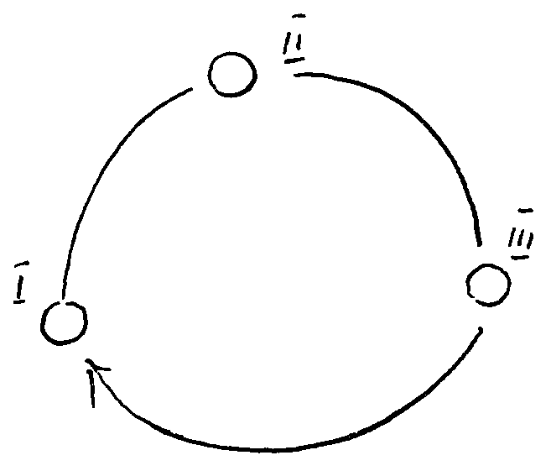
Stehen festhalten, und dann haben wir allerdings dadurch gerade
durch die Eurythmie eine neue Variante in die Motive hineinge-
bracht. Wir haben da, durch das bewegte Motiv und das geformte
Motiv, wir haben da durch die Eurythmie etwas hineingebracht in
das Musikalische, was wir im rein Musikalischen gar nicht aus-
drücken können, weil ja im rein Musikalischen der alte Akkord
oder das alte Motiv nicht dableiben, wenn wir das neue anklingen
lassen.
Und denken Sie nur, wie oft ich genötigt bin zu sagen, dass in
der geistigen Welt das Vergangene da ist. Hier in der Entwicklung
der Motive durch den Chor bleibt das Vergangene da, schreibt sich
nur ein, indem es sich sozusagen verhärtet und der betreffende
Motivträger stehend die Sache macht. Das ist die eine Art.
Eine Variation tritt gleich ein, wenn Sie in der Motivfolge Ak-
korde haben. Da können Sie ausserdem noch den Chor so machen,
dass Sie den Akkord von mehreren Personen machen lassen und
dann wiederum an eine Gruppe von Personen das Motiv übergehen
lassen können. Auf diese Weise wird eine Gruppe das Harmonische
ausdrücken, und die Fortbildung des Harmonischen wird dann
durch das Überfliessen der Harmonien von einer Gruppe in die
andere dargestellt werden. Da haben Sie etwas sehr Bedeutsames
erreicht. Und der Eindruck wird nun ein ganz anderer sein. Wenn
einer in Bewegung die Aufeinanderfolge der Motive wiedergibt —
er kann ja auch den Akkord als einzelner darstellen und die Auf-
einanderfolge der Motive als einzelner in der Bewegung zum Aus-
76
druck bringen —, dann sehen Sie ausgefüllt den Raum, der durch-
schritten wird, und alle Metamorphosen, alle Verwandlungen, Sie
sehen sie ausgefüllt von dem physischen Menschen.
Wenn Sie aber einen Chor verwenden — sagen wir, Sie hätten
drei Personen in einer Gruppe, wieder drei, wieder drei, und Sie
lassen die Motivfolge von einer Gruppe auf die andere übergehen —,
dann hört es mit der Sichtbarkeit auf, dann übergibt das Motiv der
eine dem anderen, dann schreitet etwas Unsichtbares durch den
Chorreigen, und dann sind Sie sogar dem Musikalischwerden dieses
Unsichtbaren sehr nahe gekommen, gerade der atonalen Musik sehr
nahe gekommen. Und Sie können also dadurch, dass Sie die Sache
auf den Chor übertragen, den Eindruck zu einem ganz anderen
machen. Sie machen dadurch etwas, das im Musikalischen unmusi-
kalischer wird, so, dass Sie es wiederum ins Musikalische in der
Eurythmie zurücktragen, indem Sie an das Unsichtbare appellieren
können gerade durch die Bewegung.
Und so ist die Eurythmie als Toneurythmie vielleicht gerade ge-
eignet, auch nach dieser Richtung hin zurück-korrigierend auf das
Musikalische zu wirken.
Nun wird es bei der Fortführung eines Motives selbstverständ-
lich auf die Bewegung ankommen; bei der Darstellung — sagen
wir — eines Akkordes durch eine Gruppe wird es aber ankommen
auf die Stellung, und in diese Stellung müssen dann die Betreffen-
den — auch wenn sie als Gruppe in Bewegung sind — zu kommen
trachten. Das wird sich Ihnen aus der Empfindung ergeben müssen.
Nehmen Sie nun an, Sie haben einen Dreiklang darzustellen; Sie
können sich nicht hintereinander aufstellen (links), sondern Sie
können sich nur so aufstellen, und das müssen Sie empfinden, dass
die erste Person hier steht, die zweite Person hier und die dritte in
der Mitte (s. Zeichnung S. 78 oben, rechts).
Dann wird, wenn der tiefste Ton von der ersten Person getragen
wird, der nächsthöhere Ton von der zweiten Person und der dritte
Ton — meinetwillen die Quint — von der dritten Person —, dann
wird das einfach im Anblick das Richtige Ihnen ergeben. Kommt
das Motiv in Bewegung, so geht es über eben an die nächste Gruppe
von Personen. Und wenn nun der ganze Reigen in Bewegung ist,
77
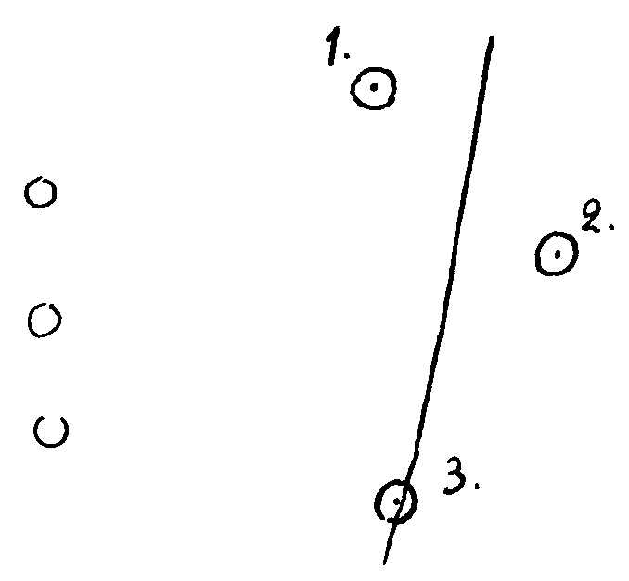
so muss immer jede Person suchen, im Verhältnis zu der anderen
in die richtige Stellung zu kommen, damit sie in der Figur, die
durch die Personenstellung bestimmt ist, eben durch die Sache aus-
gedrückt werden kann.
Nehmen wir an, wir haben einen Zweiklang, dann können Sie
die Personen nur so aufstellen:
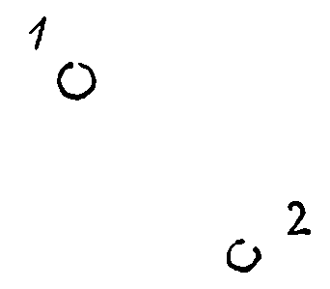
Es ist etwas Unvollkommenes.
Aber einen dissonierenden Vierklang! Wenn Sie sich überlegen
nach dem künstlerischen Anblicke, was das heisst, die drei Personen
so aufzustellen, sich die ungeheure Geschlossenheit dieser Figur, die
wirklich wie ein Dreiklang dasteht, anschauen, dann werden Sie
sich sagen: Wo soll ich jetzt einen vierten hintun? Wer künst-
lerisch empfindet, findet keinen Ort, wo er einen vierten hintun
kann; man kann ihn auch nicht finden. Sie können den vierten
nicht anders unterbringen als dadurch, dass Sie ihn eine Bewegung
ausführen lassen um den dritten herum. Sie können es gar nicht
anders machen. Das gibt Ihnen die unmittelbare Intuition. Und
78
damit haben Sie in der Figur die Dissonanz schon angedeutet. Sie
können in der Figur, in der ruhenden Figur, nur Konsonanzen aus-
drücken. Sie müssen in dem Augenblick, wo eine Dissonanz ein-
greift, in die Figur die Bewegung hineinbringen.
Dann aber, wenn Sie in die Figur die Bewegung hineinbringen,
dann beginnen Sie auch schon mit einer Forderung, dann können
Sie nicht mehr in der Ruhe bleiben. Dann schliesst sich die Bewe-
gung, die der vierte macht, notwendig zum Fortgang, zur Auflösung
der Dissonanz von selber auf.
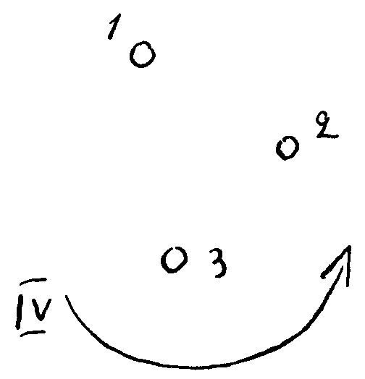
Sehen Sie, in dieser Weise muss man denken über die Sache, da-
mit man tatsächlich die Gebärde als das ganz Notwendige der Sache
wirklich einsieht. Wenn Sie es so einsehen, kommen Sie eben dazu,
sich zu sagen: Die Dinge, die man macht, ergeben sich, mit einer
inneren Notwendigkeit. Da ist nicht die Freiheit beeinträchtigt..
Aber es ist auch nicht der Willkür Tür und Tor geöffnet; denn die
einzelnen Bewegungen in Freiheit schön zu machen, das hat man
ja noch immer übrig.
So sehen Sie, dass in der Tat die Choreurythmie herausgeholt
werden kann aus der gewöhnlichen Eurythmie, die der einzelne dar-
stellt. Insbesondere aber kann folgendes gemacht werden: Denken
Sie sich, wir haben in irgendeiner Tonarbeit die Tonika, eine Domi-
nante und eine Subdominante. Wir nehmen zur Darstellung drei
Gruppen von Menschen, wir stellen die Tonika mit einer Gruppe,
die Dominante mit der anderen Gruppe, die Subdominante mit der
dritten Gruppe dar, und wir lassen dann diejenigen Personen,
79
welche die Toniken darstellen, grössere Bewegungen ausführen,
diejenigen, welche Dominante und Subdominante darstellen, klei-
nere Bewegungen ausführen. Und nun denken Sie sich den Anblick.
Sie haben dieses immer wieder Zurückkommen auf die Tonika in
den grösseren Bewegungen gegeben. Die Tonika hebt sich Ihnen
in den grösseren Bewegungen hervor. Dadurch, dass ein Eurythmi-
sierender die Bewegungen grösser macht, werden auch seine Ge-
bärden ganz von selbst — das gibt die Empfindung — grösser. Die
Tonika, die immer wieder erscheint, sie erscheint auch in der euryth-
mischen Form immer wieder und wiederum. Sie werden sehen:
Wenn diese Dinge, nachdem sie beschrieben worden sind, nun nach
der Beschreibung ganz gut geübt werden können, tritt der Charak-
ter jeder einzelnen Tonart gerade dadurch wirklich hervor, weil
Sie genötigt sind, in den Übergängen die entsprechenden Bewegun-
gen zu machen.
Dur- und Moll-Tonarten treten sehr deutlich voneinander unter-
schieden hervor durch dasjenige, was dann zwischen den einzelnen
Gruppen vor sich geht. Und wenn Sie dazu noch beachten, dass
jedesmal, wenn ein Ton höher wird, das Gefühl vorhanden sein
muss: der Eurythmisierende muss näherkommen dem Zuschauer;
wenn ein Ton tiefer wird: der Eurythmisierende muss mehr gegen
den Hintergrund kommen —, wenn das noch hinzugefügt wird,
dann haben Sie das ganze Musikalische im Bilde drinnen.
Es gehört allerdings dazu noch dieses, dass das Gefühl vorhanden
sein muss davon, dass, wenn man nach einem höheren Ton mit
einer Gruppe kommt, dann die Bewegungen spitzer werden müs-
sen; wenn man an einen tieferen Ton kommt, dann müssen sie
runder werden. So dass man sagen könnte: eine solche Bewegung,
die mit dieser Gebärde ausgeübt wird, ist tiefer, und eine Bewe-
gung, die mit dieser Gebärde ausgeübt wird, ist höher.
80
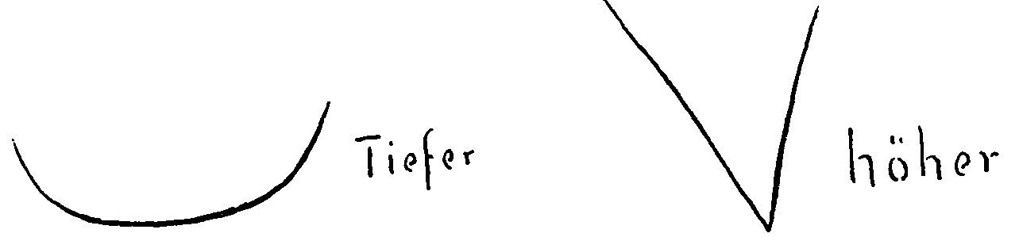
Sie werden sagen: Da haben wir nun viel zu lernen an diesen
Dingen, weil sie sich praktisch sehr kompliziert gestalten. — Ganz
gewiss; aber es ist auch nicht komplizierter als Klavierspielen-
lernen oder namentlich als Singenlernen.
Damit habe ich Ihnen aber eigentlich dasjenige angegeben, was
nun den Übergang darstellt von der Solo-Eurythmie zu der Chor-
eurythmie. Es ist eigentlich eine Schwierigkeit erst dann vorhanden,
wenn Polyphonie eintritt; aber davon wollen wir dann morgen
sprechen. Denn da wird eigentlich in der Bewegung die Sache noch
mehr zerrissen als im Musikalischen selber. Denn wir müssen,
wenn wir etwa Vielstimmigkeiten haben, dann ja auch verschiedene
Personen verwenden, und dann ist nur wiederum das Zusammen-
gehören durch eine gewisse Verwandtschaft der Form zu erreichen.
Nun aber möchte ich noch ein kleines — ich möchte sagen —
esoterisches Intermezzo vor Ihnen entwickeln. Es handelt sich ja
wirklich darum, dass der Eurythmisierende seinen Körper als In-
strument verwenden muss. Denken Sie nur, was alles zum Instru-
mentenmachen gehört und wie man schätzt gewisse Geigen, die
man heute nicht wiederum eigentlich machen kann, was da alles
drinnenliegt in einem äusseren Musikinstrument. Nun ist ja der
Mensch in einer gewissen Weise enthoben diesen Anforderungen,
die da auftreten, weil er ja schon von den göttlich-geistigen Mäch-
ten in einer gewissen Beziehung als ein sehr gutes Instrument auf-
gebaut worden ist. Allein schliesslich ist es damit doch nicht so weit
her, denn sonst müsste ja jeder in seinem Körper das allergeeig-
netste Instrument finden. Und die Eurythmisten, die hier sitzen, die
wissen ja, wie grosse Schwierigkeiten sie haben, die Hindernisse,
Hemmnisse ihres Leibes wirklich zu überwinden, wenn es zu einem
Eurythmisieren, das der Kunst genügen soll, wirklich kommen soll.
Nun handelt es sich aber darum, dass man schon einiges dazu
tun kann, um auf seinen Körper innerlich so zu wirken, dass so-
wohl das lautliche wie das tonliche Eurythmisieren allmählich in
kunstvollendeter Form aus diesem Körper herauskommen kann.
Dazu ist nun allerdings im europäischen Zivilisationsleben nicht
sehr viel Gelegenheit. Das europäische Zivilisationsleben hat die
Anschauung über die äussere Natur ausgebildet, aber nicht eigent-
81
lich dasjenige ausgebildet, was notwendig ist, um den Menschen
als solchen in der entsprechend menschenwürdigen Art in die Welt
hineinzustellen. Und der Mensch hat eigentlich heute Mühe, sein
Menschliches in sich selber recht zu erfühlen.
Nun wird Ihnen dasjenige, was ich nach dieser Richtung zu
sagen habe, nicht gleich einleuchten. Es muss Ihnen eigentlich prak-
tisch erst einleuchten. Dasjenige, was ich Ihnen da sagen möchte,
ist nämlich das Folgende. Bitte, nehmen Sie eine Ihnen zunächst
sehr befremdlich erscheinende Tonfolge:
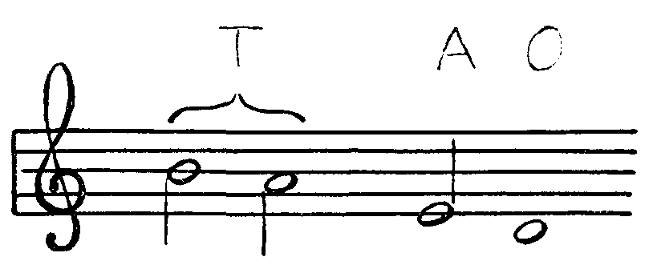
Und nun (zum Klavierspieler) schlagen Sie die beiden ersten Töne
zusammen an und die zweiten als Folge. Bitte, ruhen Sie auf dem
letzten Ton recht lange. Also die ersten zwei zusammen und die
beiden letzten Töne hintereinander, den letzten recht lange.
Jetzt bitte ich jemanden, der das gut kann, diese Sache zu euryth-
misieren, einfach stehend zu eurythmisieren: h, a, e, d zugleich, das
e kurz, und den letzten Ton recht lange halten*
Jetzt möchte ich jemanden haben, der ein Wort auf diese sonder-
bare Tonfolge singt, und zwar gibt es ein Wort, das richtig dann
erscheint, wenn man es auf diese sonderbare Tonfolge singt, und
das ist nämlich das Wort Tao.* Nun handelt es sich um folgendes:
Wenn Sie dieses eurythmisieren, so haben Sie in der Darstellung —
aber Sie müssen dann die Dinge so geben, wie ich's jetzt in diesen
Vorträgen dargestellt habe —, Sie haben Septime, Sexte und dann
erst die anderen Töne. Also Sie müssen in dieser absteigenden
Folge auch etwas empfinden und dann eurythmisch dieses zum
Ausdruck bringen, nicht bloss den Ton. Sie sind im Elementaren
bisher steckengeblieben, aber Sie müssen das, was ich gesagt habe,
eben wirklich zum Ausdrucke bringen. Dann werden Sie sehen, dass
82 * Vgl. Anmerkung auf Seite 146.
Sie in dem Tao ein wunderbares Mittel haben, die innere Leiblich-
keit geschmeidig, innerlich biegsam, künstlerisch gestaltbar für die
Eurythmie zu machen; weil Sie nämlich, wenn Sie es wirklich durch-
führen, wenn Sie eine Septime und eine Sexte, wie ich sie darge-
stellt habe, zurückführen zu dem e und zu dem d, also dann in diese
Sekund hineinkommen. Sie werden sehen, wenn Sie das ausführen,
dass Ihnen das eine innere Kraft gibt, die Sie auf alles Eurythmi-
sieren übertragen können. Es ist dieses ein esoterisches Mittel. Und
dieses zu machen, bedeutet Meditation in Eurythmie.
Und wenn Sie dann begleiten lassen von einem anderen, sei es
gesanglich, sei es auch nur aussprechend, rezitierend oder deklamie-
rend, diese Gebärde mit Deklamieren oder Singen von Tao, dann
werden Sie sehen, dass Ihnen das in bezug auf das Gesangliche,
Eurythmisierende, Rezitierende etwas ist wie die Meditationen für
das allgemeine Menschenleben.
Es ist tatsächlich ein esoterisches Intermezzo, das ich da gebe, das
hinweist auf eurythmische Meditation. Und man muss schon zurück-
gehen sehr weit, bis zum alten Chinesischen, wenn man in das
eurythmisierende Meditieren hineinkommen will. Sie können also
begreifen, dass man schon etwas übrig haben kann für jemanden,
der in den alten Orient zurückgehen will, um die Musik wiederum
zu entdecken, und der aus seinem Gefühle heraus sagt: Die Grie-
chen haben die Musik ganz und gar verdorben; deshalb haben die
Griechen auch keinen ordentlichen Musiker gehabt, ausser dem
sagenhaften Orpheus.
Aber auf der anderen Seite kann man ja wiederum das Grie-
chische, das eben in das Plastische hineingegangen ist, lieben. Nur
das eine ist wahr: nach und nach ist das Griechische in seiner Pla-
stik aus der Eurythmie herausgekommen. Und da vergleichen Sie
die orientalischen Bauformen, die in der Tat Musik in Bewegung
umsetzen, mit den griechischen Bauformen, die im Grunde genom-
men entsetzlich symmetrisch sind. Da herrscht entsetzliche Symme-
trie. Das musste auch einmal in der Welt eintreten.
Das Griechentum hat ja auch — ich möchte fast sagen — in tra-
gischer Weise die Konsequenz gezogen aus seiner Zivilisation. Es
war eine kurze Zivilisation, und sie hat sich in sich selber aufgelöst.
83
Der Fehler liegt nicht im Griechentum, der Fehler liegt darinnen,
dass in der europäischen Zivilisation das Griechentum ewig fort-
gepflanzt werden soll. Aber es ist schon eine Art von Auflösung des
Griechentums, wenn wir, unmittelbar anknüpfend an Sprache und
Gesang, an Sprache und Musik, die Bewegungen herausholen aus
dem Sprachlichen und Musikalischen selber. Die Schwierigkeit im
Verständnis der Eurythmie liegt eben darinnen, dass das europäische
Verständnis eingefroren ist in der ruhenden Form und im Grunde
genommen in der Bewegung nicht mehr leben kann. Aber die ru-
hende Form sollen wir der Natur lassen. Wenn wir an den Men-
schen herankommen, müssen wir, da der Mensch über die ruhende,
rein sinnlich anschaubare Form hinausgeht, eben in die Bewegung
hinein.
Das ist dasjenige, was ich Ihnen heute sagen wollte.
84
SECHSTER VORTRAG
Dornach, 25. Februar 1924
Die beharrende Note und die Pause
Wir müssen uns, wenn wir in den nächsten Stunden noch einiges
im einzelnen dann kennenlernen wollen, die Frage heute vorlegen,
was — wenn Musik im wesentlichen der Fluss des Melos ist und das
Melos in der eurythmischen Gebärde vorzugsweise zum Ausdruck
kommen soll —, was das Musikalische als solches, also auch die
eurythmisierte Musik, ausdrücken soll?
Sehen Sie, da sind ja zwei Extreme. Auf der einen Seite kann
man davon sprechen, dass das Melodische immer mehr und mehr
hinübergeht zum Thematischen, Ausdruck wird von irgend etwas
anderem, das nicht selbst ein Musikalisches ist. Ich habe öfters
hier davon gesprochen, es ist insbesondere in der neueren Zeit
durch das Wagnertum, durch manches andere, dieses heraufgekom-
men: Musik als Ausdruck; Musik als Ausdruck von irgend etwas,
das nicht Musik ist. Es ist dann ja besonders im Beginne der Wag-
nerzeit dem gegenübergestellt worden die reine, die absolute Musik,
das Musikalische als solches, das blosse Weben der Töne; man hat
mit einem gewissen Recht gesagt, dass dann Musik ja zur Ton-
arabeske würde, zur inhaltslosen Folge von Tönen.
Nun, beides ist natürlich ein Extrem, und das Vertreten der An-
schauung, Musik habe nichts anderes zu verkörpern als die Ton-
arabeske, das ist sogar ein Unsinn, ein wirklicher Unsinn. Aber der
Unsinn kann ja leicht entstehen, wenn man nicht eigentlich darauf
kommen kann, worinnen das wesentliche Musikalische liegt. In den
Tönen selber, das habe ich nun schon wiederholt betont, kann es
nicht liegen. So dass also auch der Musikeurythmisierende ständig
darauf sehen muss, dasjenige in der Bewegung, in der eigentlichen
Gebärde zum Ausdruck zu bringen, was zwischen den Tönen liegt,
85
und die Töne nur eigentlich als dasjenige anzusehen hat, was ihn
zu der Bewegung veranlasst.
Nun wird es ja eine gewisse Hilfe sein können, gerade damit Sie
diejenigen Gebärden, die ich Ihnen bereits angeführt habe, in der
richtigen Weise, mit innerlicher Richtigkeit, mit innerlich richtigem
Fühlen vollziehen, es wird Ihnen nützlich sein, eine gewisse Vor-
aussetzung zu machen. Und diese Voraussetzung sollte darinnen
bestehen, dass Sie als Eurythmisierender den Ton selbst, auch den
Akkord in einer gewissen Beziehung als dasjenige betrachten, was
Sie zur Bewegung stösst, veranlasst, was Ihnen den Ruck gibt. Sie
setzen zwischen zwei Tönen den Ruck fort und betrachten die
nächste Note wiederum als den Ruck, der Ihnen gegeben wird. Auf
diese Weise drücken Sie in der Bewegung nicht den Ton aus, mar-
kieren nicht den Ton, sondern drücken alles aus, was im weitesten
Umfange zwischen den Tönen liegt und im Intervall etwa zur Gel-
tung kommt. Das ist von einer grossen Wichtigkeit.
Warum wird denn eigentlich in der modernen Zeit ein so starker
Drang entwickelt, vom rein Musikalischen abzugehen? Es kommt
ja manchmal etwas ganz Schönes zum Vorschein, wenn vom rein
Musikalischen abgegangen wird; aber warum kommt denn dieser
Drang so stark zum Ausdruck, vom rein Musikalischen abzugehen ?
Er kommt deshalb so stark zum Ausdruck, weil der moderne
Mensch allmählich in eine Seelenverfassung hineingekommen ist,
in der er nicht mehr träumen kann, in der er auch nicht mehr medi-
tieren kann, in der er nichts hat, was von innen ihn in Bewegung
bringt, sondern er will sich immer von aussen in Bewegung ver-
setzen lassen. Aber das In-Bewegung-Versetzen von aussen kann
niemals eine musikalische Stimmung abgeben. Und damit völlig die
moderne Zivilisation den Beweis liefern könnte, dass sie unmusi-
kalisch ist, hat sie zu einem drastischen Mittel gegriffen. Es ist wirk-
lich so, als ob die moderne Zivilisation in ihrem verborgenen
inneren Seelischen den klarsten Beweis hätte liefern wollen, dass
sie unmusikalisch ist. Und sie hat diesen Beweis geliefert, indem sie
zum Film gekommen ist. Denn der Film ist der klarste Beweis da-
für, dass derjenige, der ihn liebt, unmusikalisch ist, weil der Film
darauf ausgeht, nur dasjenige in der Seele gelten zu lassen, was
86
nicht aus dem Inneren dieser Seele heraussteigt, sondern was von
aussen veranlasst ist.
Nun muss man schon sagen, es wird gegenwärtig sehr viel musi-
ziert in der Richtung, dass besonders auf dasjenige Wert gelegt
wird, was von aussen irgendwie angeregt wird. Das versucht man
nachzuahmen, nicht durch das rein Melodische, sondern durch das
Thema, das man dem Melodiösen möglichst entfremdet.
Es gibt ein Mittel, sehen Sie, eine sehr einfache Weise, wiederum
durch eine Art Meditation — ich habe Ihnen neulich von der Tao-
Meditation gesprochen, diese Tao-Meditation soll den Eurythmisie-
renden dienen, so wie ich sie Ihnen vorgeführt habe —, es gibt eine
einfache Methode, sich immer mehr und mehr daran zu gewöhnen,
im Aussermusikalischen noch das Musikalische zu suchen, und das
besteht darinnen, dass man versucht, zu vergleichen eine Vokal-
folge, die etwa so ist: Lieb ist viel..., oder: Eden geht grell... — es
braucht ja nicht einen Sinn zu haben. Vergleichen Sie das etwa mit
Worten wie: Gab man Manna ... Ob Olaf warm war ...
Nun bitte ich Sie, einmal hintereinander solche Sätze sich zu
sagen:
Lieb ist viel... Eden geht grell... : detonierend
Gab man Manna ... Ob Olaf warm war ...: musikalisch
Da müssen Sie es unbedingt fühlen: das zweite ist musikalisch,
das erste ist, wie wenn es detonieren würde. Versuchen Sie es nur
einmal hintereinander zu sagen: Lieb ist viel. Gab man Manna.
Eden geht grell. Ob Olaf warm war. — Sie haben leicht erkennbar,
dass die Vokale a o innerhalb des Gebietes des Musikalischen lie-
gen, dass die Vokale i e aus dem Musikalischen herausgehen — eine
wichtige Anmerkung für Eurythmisierende, denn das Eurythmisie-
ren muss natürlich ein Ganzes sein. Derjenige, der toneurythmisiert,
darf, wenn er irgend etwas besonders innig machen will, eine Ton-
eurythmie-Gebärde überführen in a, o; ebenso würde es sein in u.
Er darf aber nicht gern eine Toneurythmie-Gebärde überführen in
i und e. So dass man also a, o, u in Toneurythmie-Stücken zur Ver-
deutlichung der Stimmung gebrauchen kann, dass man e und i in
87
Toneurythmie-Stücken zur Verdeutlichung der Stimmung nur dann
gebrauchen soll, wenn man bestimmte Absichten hat, aus dem Ton-
lichen an irgendeiner Stelle herauszugehen. Das ist also wichtig.
Diese Dinge liegen ja so, dass man sich vor allen Dingen ein
Bewusstsein von ihnen verschaffen muss. Es ist interessant, wenn
man zum Beispiel die deutsche Sprache durch mehrere Jahrhun-
derte verfolgt: sie hat viele a, o, u abgeworfen und viele i, und e
gewonnen. Das heisst, die deutsche Sprache ist im Laufe der Jahr-
hunderte immer unmusikalischer und unmusikalischer geworden. —
Ich rede jetzt von den Vokalen, nicht von den Intervallen.
Das also ist etwas, was wichtig ist beim Toneurythmisieren und
auch bei dem anderen Eurythmisieren wirklich zu berücksichtigen.
Und weiss man, dass eigentlich in der deutschen Sprache die starke
Tendenz ist zur Missbildung der phonetischen Phantasie, dann ist
das ein gutes Wissen. Bei den westlichen germanischen Sprachen
ist das noch mehr der Fall. Das alles aber führt uns erst recht zur
Frage: Was drückt denn die Musik eigentlich aus? Die Frage wird
nicht leicht jemand beantworten, der nicht träumen kann. Denn,
sehen Sie, in Wahrheit muss im Grunde der Dichter, der Künstler
träumen, oder bewusst träumen, das ist — meditieren können; ent-
weder in Reminiszenzen die Traumbilder haben können, oder aber
in Realitäten der geistigen Welt die Traumbilder haben können.
Was heisst das aber? Das heisst, von alledem hinweggehen, was
in der Sinneswelt eben Sinn gibt. Nehmen Sie einen Traum — ich
habe gerade über diese Zusammenhänge öfters gesprochen —, neh-
men Sie einen Traum: man darf ihn, wenn man hinter sein Wesen
kommen will, nicht anschauen wie der Traumdeuter. Denn der
Traumdeuter, der nimmt den Inhalt des Traumes. Derjenige, der das
Wesen des Traumes wirklich kennt, der nimmt nicht den Inhalt des
Traumes, sondern der nimmt den Umstand, ob der Traum in Furcht
aufsteigt und zur Beruhigung kommt, ob der Traum das Innere in
eine gewisse Unruhe versetzt und diese Unruhe sich zur Angst stei-
gert und vielleicht mit der Angst ausgeht, ob eine Spannung da ist,
eine Lösung eintritt. Das ist dasjenige, was im Traum das eigent-
lich Massgebende ist. Und bei der Schilderung geistiger Vorgänge
ist das erst recht notwendig.
Natürlich kann man heute noch nur ausserordentlich schwer zu
der Menschheit sprechen über dasjenige, was die Geisteswissenschaft
vermitteln soll. Indem ich zum Beispiel die Aufeinanderfolge der
Weltentwicklung, Saturn, Sonne, Mond und so weiter geschildert
habe, haben die Leute gerade das als das Wichtige genommen, was
mir nicht das Wichtige war. Gewiss, es ist schon richtig, dass die
Vorgänge auf dem Saturn so waren, wie ich sie geschildert habe,
aber das ist ja nicht das Wesentliche, sondern das Wesentliche ist
die innere Bewegung, die dabei geschildert wird. Und ich habe
mich immer recht sehr gefreut, wenn jemand gesagt hat, er möchte
dasjenige, was da geschildert worden ist als Fortgang von Saturn,
Sonne, Mond, musikalisch komponieren. Da muss er natürlich man-
ches weglassen, muss weglassen, wenn ich Farbiges schildere, muss
weglassen, wenn ich Wärmeerscheinungen schildere auf dem Sa-
turn, muss weglassen, wenn ich gar Gerüche auf dem Saturn schil-
dere, denn ausser der «Geruchsorgel»* haben wir ja keine musika-
lischen Instrumente, die auf Gerüche gehen, nicht wahr! Trotzdem
würde sich gerade in der Saturnentwicklung das Wesentliche ganz
wohl musikalisch ausdrücken lassen, liesse sich komponieren.
Und wenn man einen Traum hat und absieht von seinem In-
halt, wenn man auf die Spannungen und Lösungen, auf dasjenige,
was zur Kulmination von Darstellungen oder zur Kulmination von
Seligkeit im Fliegen und so weiter führt, wenn man alle diese Be-
wegungen nimmt und sagt: mir ist es ganz gleichgültig, was der
Traum sinngemäss ausdrückt, mir kommt es aber darauf an, wie
die Bewegungen im Traume verlaufen, — dann ist der Traum schon
ein Musikstück, denn dann können Sie ihn überhaupt nicht anders
aufschreiben als in Noten. Und in dem Augenblick, wo Sie das
Gefühl haben, dass Sie den Traum nicht anders aufschreiben kön-
nen als in Noten, fangen Sie erst an, den Traum ganz richtig zu
verstehen, ich meine, im unmittelbaren Anschauen ganz richtig zu
verstehen.
Daraus aber werden Sie ersehen, dass das Musikalische einen
Inhalt hat, nicht den thematischen Inhalt, der aus der Sinneswelt
* Bezieht sich auf die Humoreske «Die Geruchsorgel» von Christian Morgenstern
aus den «Galgenliedern».
89
genommen ist, sondern denjenigen Inhalt, der eigentlich überall
dann zutage tritt, wenn im Sinnlichen sich etwas ausdrückt, aber so,
dass man das Sinnliche weglassen kann und dann das eigentliche
Wesen der Sache hat. So muss man es aber gerade mit dem Musi-
kalischen machen. Und das muss vor allen Dingen der Eurythmist
ausserordentlich stark berücksichtigen. Und er wird es stark berück-
sichtigen, wenn er im Eurythmisieren achtgibt, mehr noch acht-
gibt, als man das sonst im Zuhören tut, wenn er achtgibt auf die
beharrende Note und auf die Pause.
Für den Eurythmisten ist die beharrende Note, der Orgelpunkt,
und die Pause von ganz besonderer Wichtigkeit. Und es ist schon
eine ernste Frage, ob dasjenige, was Orgelpunkt, oder dasjenige,
was nur in irgendeiner Weise erinnert an die beharrende Note — es
ist schon von einer grossen Wichtigkeit —, dass dies ordentlich be-
rücksichtigt wird. Und es wird ordentlich berücksichtigt, wenn der
Eurythmist jedesmal, wenn er an eine beharrende Note kommt
oder an irgend etwas, was entweder im Keime ein Orgelpunkt ist
oder ein Orgelpunkt werden könnte, wenn er das in möglichster
Ruhe, mit Herauskehrung des ruhigen Stehens eurythmisiert, wenn
er also nicht weitergeht im Räume, während er die beharrende
Note hört.
Dagegen ist es anderseits von Wichtigkeit, dass er sich innerlich
in den musikalischen Sinn vertieft für alles dasjenige, was mit der
Pause zusammenhängt. Da ist es gerade gut, auf so etwas zu sehen.
Sie haben hier Gelegenheit (siehe Notenbeispiel), aus der nieder-
gehenden Stimmung hoch heraufzugehen mit einer entsprechenden
Pause, die sogar, was für den Eurythmisten ein Widerspruch scheinen
könnte, mit einem Taktstrich ausgefüllt ist.
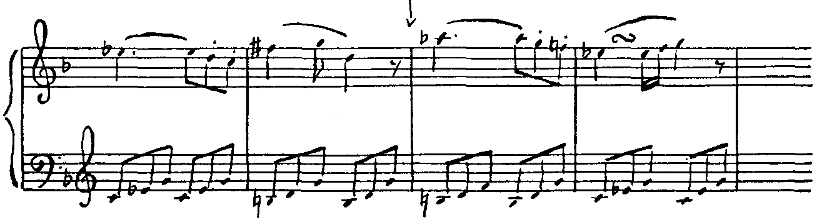
Aus der Klaviersonate in F-Dur von W. A. Mozart
90
Ich erwähne das gerade aus dem Grunde, weil es für den Euryth-
misten nach dem, was ich gesagt habe, wie ein Widerspruch in sich
aussieht. Ich habe Ihnen gesagt: Taktstrich bedeutet Anhalten, in
sich die Bewegung machen; Übergang von einem Motiv zum
anderen bedeutet möglichst fortschreiten im Räume, mit einer
schwungvollen Bewegung, die natürlich den entsprechenden Noten
angepasst ist, fortschreiten im Räume. Hier haben Sie das, dass Sie
als Eurythmist zunächst sagen können: Nun weiss ich wirklich
nicht, was ich machen soll; ich soll fortschreiten, und ich soll zu-
gleich stehenbleiben. Und das sollen Sie nämlich auch. Sie sollen
nämlich in zwei Schritten fortschreiten und dazwischen stehenblei-
ben. Sie sollen es also zuwege bringen, wenn so etwas hier vorliegt
wie dieses Beispiel, das entlehnt ist aus der F-Dur-Sonate von Mo-
zart, wo Sie eine gewisse grosse Pause haben können, auf die aber
sogar der Taktstrich fällt, dass Sie mit einer schwungvollen Bewe-
gung von der einen Note zur anderen hinüberkommen, aber in der
Mitte der schwungvollen Bewegung, in der Pause, in sich ruhend
stehenbleiben. Da werden Sie sehen, wie Sie gerade durch die Eu-
rythmie radikal andeuten, dass das Musikalische zwischen den No-
ten liegt, denn Sie eurythmisieren in einem solchen Fall ganz emi-
nent die Pause. Das ist es, was wirklich von ganz besonderer Wich-
tigkeit ist.
Und nun vergleichen Sie, wie ich auf der einen Seite sagte: Wenn
die Note beharrt, versuche man möglichst stehenzubleiben, in sich
zu sein. Das wird natürlich ästhetisch dadurch zum Ausdrucke kom-
men, dass man ja den Orgelpunkt, die beharrende Note, in der
Regel in der zweiten Stimme haben wird, und man wird ja das-
jenige, was zwei Stimmen hat, eigentlich immer müssen mit zwei
Personen und mit zwei Formen geben. So dass also die sehr schöne
Variation herauskommen kann zwischen den beiden Personen, dass
die eine Person fortgeht in der Bewegung, die andere Person bei
der beharrenden Note stehenbleibt und man dann die Bewegungen
so ausführt, dass diejenige Person, welche stehenzubleiben hat,
einen kürzeren Bogen auszuführen hat, diejenige Person, welche
mittlerweile fortzuschreiten hat, hat einen ausführlichen Bogen zu
gehen — und sie finden sich wiederum. Dadurch wird das eine Bewe-
91
gung sein, eine gute Bewegung, die sich einerseits zwischen dem
Hinüberschwung, zwischen dem Intervall, das bis zur Pause gehen
kann, und anderseits in dem Orgelpunkt oder überhaupt in der be-
harrenden Note geltend machen kann.
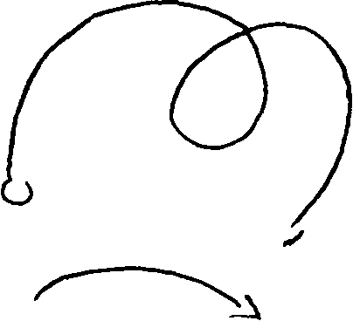
Auf diese Weise muss allmählich das eigentlich Toneurythmische
herauskommen. Denn nur, wenn Sie in dieser Art fühlen, werden
Sie das eigentlich Toneurythmische herausbringen. Sie sehen daraus
zu gleicher Zeit, dass man im wesentlichen wird Vielstimmiges
durch eine Anzahl von Personen zum Ausdrucke bringen und auch
eben in einer Anzahl von Formen. Die Formen müssen dann so
ausgeführt werden, dass sie einander wirklich entsprechen, so wie
die einzelnen Stimmen im Tonbilde selbst einander entsprechen.
Wenn Sie das nun in der Empfindung weiter ausführen, wovon
ich gesprochen habe, dass das Musikalische in den Spannungen
liegt, in den Lösungen, in der Auf- und Abbewegung, dann haben
Sie ja etwas, was die Musik ausdrückt. Aber sie drückt eben nicht
dasjenige aus, was den Sinn der Worte bildet, sondern sie drückt
dasjenige aus, was das Geistige in der Tonbewegung selber ist. Und
deshalb wird es für den Eurythmisten von ganz besonderer Wich-
tigkeit sein, dass er auf so etwas, was die Bewegung im eminente-
sten Sinne ganz innerlich ausdrückt, auch eine ganz besondere Rück-
sicht nimmt, das ist: die Dissonanz und die Konsonanz. Nicht wahr,
der Komponist wird ja niemals ohne Absicht eine Dissonanz ge-
brauchen; aber eine Musik ohne Dissonanzen ist ja eigentlich keine
Musik, weil sie nichts innerlich Bewegtes ist. Der Komponist, der
Musiker überhaupt, gebraucht die Dissonanz. Er hat eigentlich die
Konsonanz dazu, um die Dissonanzen wiederum zu beruhigen, um
92
die Dissonanzen zu irgendeinem Abschlüsse zu bringen. Aber in
demjenigen, was an der Dissonanz und Konsonanz erlebt wird, wird
überhaupt etwas zum Vorscheine gebracht, was mehr, als man in
Worten sagen kann, an das Weltgeheimnis herantrifft.
Nehmen Sie an, es erklingt ein dissonierendes Motiv, das dann in
eine Konsonanz übergeht. Betrachten wir den Eurythmisierenden
dabei. Er kann durchaus alles dasjenige an Formen berücksichtigen,
was ich angeführt habe, was wir vielleicht noch anführen werden;
er wird zur Konsonanz übergehen und wiederum an Form das-
jenige für die einzelnen Intervalle brauchen, was wir angeführt
haben. Aber er sollte den Übergang von einer Dissonanz zu einer
Konsonanz, oder umgekehrt, in seiner Darstellung zum Ausdrucke
bringen. Und es sollte so sein, dass der Eurythmisierende, indem er
in einer Dissonanz fortschreitet, in dem Augenblicke, wo er zu
einer Konsonanz übergeht, einen Ruck in die Bewegung selber hin-
einmacht.
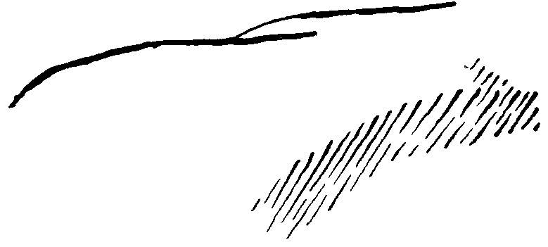
Dadurch wird etwas sehr Bedeutsames zum Ausdrucke gebracht.
Dadurch wird zum Ausdrucke gebracht, dass jetzt etwas eintritt
beim Übergang der Dissonanz in die Konsonanz oder umgekehrt,
was man eigentlich aus sich herausstellt. Ich könnte das, was ich
da aufgezeichnet habe, auch so zeichnen:
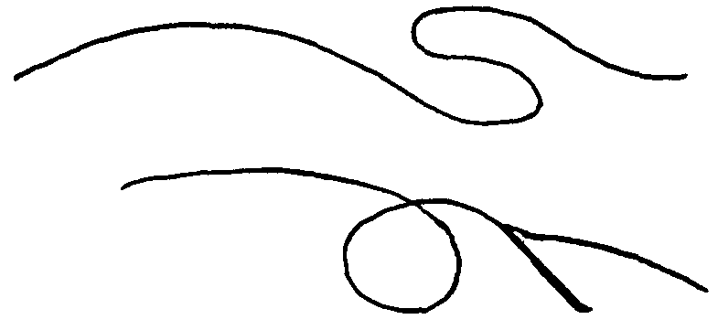
93
Beachten Sie, ich lösche ein Stückchen aus. Das ist, wo man zu-
rückgeht. Dieses Gefühl werden Sie haben: Sie haben ein Stück-
chen ausgelöscht. Das ist das Hineingehen ins Geistige. Wenn Sie
ein Stückchen auslöschen von Ihrem Wege, da annullieren Sie allen
Ton in der Bewegung, und Sie deuten an: Jetzt ist etwas da, was
man nicht mehr in der Sinneswelt zum Ausdrucke bringen kann,
sondern jetzt gebe ich dir nur die Grenze an von demjenigen, was
du eigentlich vorstellen sollst.
Sehen Sie, wenn man so weit kommt, solche Dinge zu machen,
dann ist man eigentlich erst an dem Punkt, wo die Künste sein
sollen. Botokuden glauben, wenn einer so etwas macht (Zeichnung
links), so sei das ein Gesicht. Das ist kein Gesicht, das ist eine
Linie. Ein Gesicht ist das: Ich muss in der Lage sein, die Linie über-
haupt gar nicht zu machen, sondern ich muss die Linie als das, was
sie ist, auch wirklich aus dem Helldunkel hervorgehen lassen (Zeich-
nung rechts). Wer jemals diese Linie zeichnet, der ist in dem Mo-
mente, wo er sie zeichnet, schon kein Maler oder überhaupt kein
Künstler; sondern erst derjenige ist ein Künstler, bei dem die Linie
entweder aus der Farbe oder aus dem Helldunkel hervorkommt.
Sie können botokudisch zeichnen, dann machen Sie's so:
94
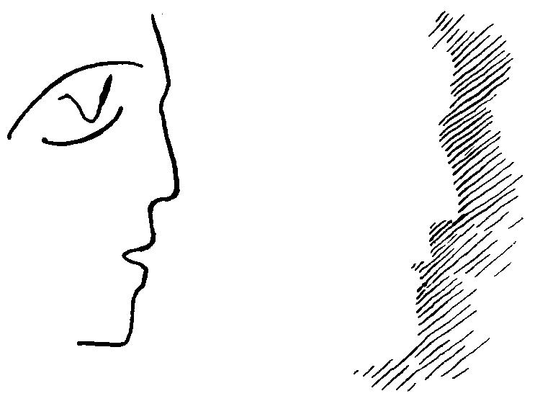
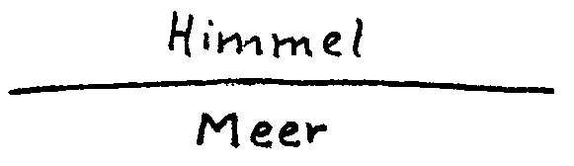
Das ist die Grenze zwischen Meer und Himmel. Aber das gibt's
ja gar nicht, diese Grenze zwischen Meer und Himmel; diese
Grenze ist doch gar nicht da! Es gibt den Himmel: blau, und es
gibt das Meer: grün. Dass die eine Grenze haben, das kommt da-
durch heraus, dass sie sich berühren.
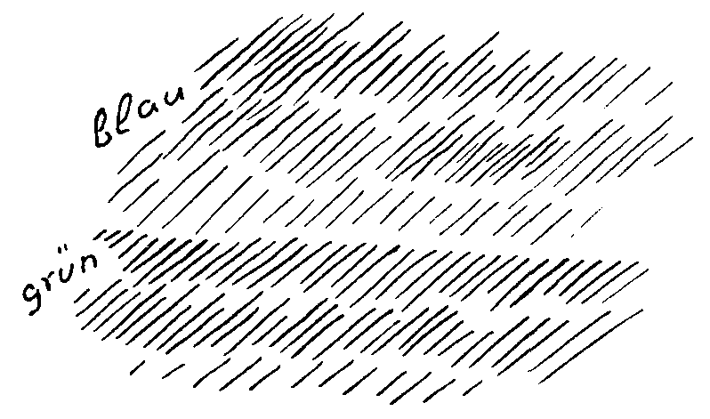
Wenn Sie ein Haus malen, ringsherum die Luft ist, dann lassen
Sie Platz für dasjenige, was Sie an Farben innerhalb des Raumes
haben, den die Luft frei lässt: das Haus wird schon entstehen. Das
ist dasjenige, wonach die Kunst arbeiten muss. In dieser Beziehung
kann man ja manchmal in helle Verzweiflung kommen.
Sehen Sie, solche Verzweiflungen, die begreift eigentlich der heu-
tige Mensch sehr schlecht. Unter den mannigfaltigen Leuten, die sich
in der Waldorfschule für Lehrstellen anmelden, sind auch Zeichen-
lehrer. Ja, die haben etwas gelernt, was man dort nicht brauchen
kann: zeichnen. Einer sagt: ich kann zeichnen. Ja, das gibt's ja gar
nicht. Das ist ein Schaden, wenn man irgendwie an die Kinder
etwas heranbringt, was Zeichnen ist — Zeichnen, das gibt's ja gar
nicht! Und wenn Sie nun zu solchen Auffassungen vom Auslöschen
Ihrer Linie kommen in der Eurythmie, dann kommen Sie eben mit
der Auffassung des Musikalischen im Eurythmischen erst recht in
das Künstlerische hinein. Versuchen Sie daher überall, wo Über-
gänge sind, irgendwie, ohne es wiederum zum Schema zu treiben,
eine in sich laufende Bewegung zu entwickeln, wo Sie also den
Zuschauer nötigen, wiederum zurückzugehen, so dass er sich sagt:
der war ja schon weiter, jetzt geht er wieder zurück. Er sagt das
95
alles unbewusst - aber in dem Momente wird der Zuschauer genö-
tigt, aus dem Sinnlichen ins Geistige hineinzugehen, wo das Sinn-
liche überall ausgelöscht ist.
Und dann werden Sie eben die Möglichkeit finden, gerade das
Wesentlichste in der eurythmischen Bewegung in der Pause zu su-
chen, werden vielleicht auch immer mehr und mehr in die Pause
hineinbringen. Und nun bedenken Sie doch nur einmal: Sie haben
hier einen Übergang (siehe Notenbeispiel auf Seite 90), der eigent-
lich in seinem Notenwerte ein starkes Herausgehen schon aus dem
Menschen selber darstellt, der darstellt etwas, bei dem man das
Gefühl hat, man geht mit seinem Inneren aus seiner Haut heraus.
Bei der Quinte hat man noch das Gefühl, man ist gerade an der
Grenze der Haut. Die Quinte ist der Mensch. Geht man weiter, so
geht man eigentlich schon in das Aussermenschliche hinein, aber
weil es Musik ist, in das Geistige hinein. Bringen Sie es dadurch zu-
stande, dass Sie eben die Pause ganz besonders durch Bewegung
betonen und in der Bewegung selber einen ruhigen Abschnitt ma-
chen, wie ich es angegeben habe, dann kommen Sie dazu, gerade
den ganzen Sinn dieses Aufstieges hier eurythmisch jetzt recht zum
Ausdrucke zu bringen.
Suchen Sie sich daher zu Ihrer Übung Musikmotive mit recht
langen Pausen und mit möglichst weit voneinander in der Höhe
abstehenden Notenköpfen und versuchen Sie, eine möglichst cha-
rakteristische Bewegung da hineinzubringen, dann werden Sie eine
dem reinen Instrumental-Musikalischen völlig angepasste, ich kann
schon sagen, Gesangseurythmie hervorbringen. Und die wird wie-
derum auf Ihr ganzes Eurythmisieren zurückwirken. Denn dann
werden Sie einen grossen Gegensatz empfinden, den Gegensatz,
der zwischen Vokalen und Konsonanten für das Eurythmisieren
liegt. Wenn auch i und e eigentlich schon zu Missbildungen der
phonetischen Phantasie hinneigen, so ist es doch so, dass sie noch
Vokale sind und immerhin innerhalb des Musikalischen bleiben,
während die Konsonanten eben Geräusche sind, aus dem Musika-
lischen herausschreiten.
Ich habe auch gesagt, die Konsonanten sind eigentlich die Ent-
schuldigung dafür, dass man die Vokale auf das Äussere anwendet.
96
Das aber wird Ihnen naheliegen, für die Konsonantendarstellung in
der Lauteurythmie möglichst zu versuchen, das Vokalische in den
Konsonanten hineinzuziehen. Das heisst aber mit anderen Worten,
zu versuchen, den Konsonanten so kurz als möglich eurythmisch,
den Vokal so lang als möglich zu machen. Aber das ist nicht das,
was ich Ihnen ganz besonders ans Herz legen möchte, denn das
wird sich ja schon aus dem Gefühl ergeben, das einen gewissen
Parallelismus ergeben muss zwischen der Deklamation und Rezi-
tation und der Eurythmie. Was ich Ihnen aber besonders ans Herz
legen möchte, das ist dieses, dass ja auch für die Lauteurythmie es
von ganz besonderer Wichtigkeit ist, darauf zu achten, dass der
Sprecher auch die Aufgabe hat, nicht bloss mit dem, was er spricht,
etwas zu sagen, sondern noch Wesentlicheres zuweilen zu sagen mit
dem, was er nicht spricht. Ich meine dabei nicht die Gedanken-
striche, die neuere Dichter so lieben, weil sie wahrscheinlich so viel
aus dem Geistigen zu sagen haben, dass sie Gedankenstriche immer
machen. Sie wissen, es gibt ein ironisch gemeintes Morgensternsches
Gedicht, das besteht lediglich aus Gedankenstrichen, enthält keinen
einzigen Laut, kein einziges Wort, nur Gedankenstriche.* Ich meine
also nicht die Gedankenstriche, sondern ich meine die Tatsache,
dass für die Hervorbringung gewisser Wirkungen, die in einem
Gedichte liegen, es durchaus notwendig ist, dass sowohl der Dekla-
mierende wie der Eurythmisierende richtig Pausen zu machen ver-
stehen.
Nehmen Sie nur einmal die Tatsache, dass ja der Hexameter
seine Zäsur hat, wo eine Pause gemacht werden muss, so werden
Sie schon sehen, dass man auch durch die Pause etwas sagt. Pausen
können manchmal kurz sein, aber es ist wichtig, dass sie an ihrer
Stelle stehen, auch im Deklamieren und Rezitieren. Ohne Pause
gesprochen: «Was hör ich draussen vor dem Tor, was auf der
Brücke schallen?» — schrecklich!
Was hör' ich draussen vor dem Tor —
Was auf der Brücke schallen ?
* «Fisches Nachtgesang» aus den «Galgenliedern».
97
ist richtig. Wenn Sie nun als Eurythmisierender es mit einer Pause
zu tun haben, eine Pause zu begleiten haben, dann ist es auch in
der Lauteurythmie von einer ausserordentlich richtigen, ästhetisch
guten Wirkung, innerlich berechtigten Wirkung, wenn Sie auch
da dasjenige, was Sie an der Toneurythmie lernen können, das In-
sichzurückgehen — in der Form zurückgehen —, wenn Sie das auch
da pflegen. So dass man unter Umständen selbst bei den kurzen
Pausen im Lauteurythmisieren dieses Zurückgehen, dieses Aus-
löschen durchaus sieht.
Und jetzt zum Schlüsse möchte ich Ihnen nur das noch sagen,
was wir zu einer gewissen Vollständigkeit brauchen werden, was
ausgefallen ist in den vorigen Stunden. Das ist das: Sie wissen, wir
machen den Grundton im wesentlichen durch die Stellung oder
auch durch das Schreiten; Stellung, Schreiten — ich habe es Ihnen
beim Dreiklang angeführt. Nehmen Sie nun an, Sie hätten eine
Sekund zu bilden. Die Sekund ist im Musikalischen dasjenige, was
eigentlich noch nicht ganz das Musikalische gibt, aber das Musi-
kalische beginnt. Es steht am Tore des Musikalischen. Die Sekund
ist eine musikalische Frage. Und so ist es notwendig, die Sekund —
und Sie werden diese Notwendigkeit fühlen — so zu bilden, wenn
sie auf irgendeinen Grundton folgt —, dass Sie als Sekund, indem
die Sekund auf einen anderen Ton folgt, dazu streben, die flachen
Hände nach oben zu haben. Es kann ja jede beliebige Bewegung
ausgeführt werden, indem man versucht, hineinzukommen in die
flachen Hände nach oben: wenn Sie von irgendeinem Ton zum
nächsten Ton hinaufgehen, wenn Sie einfach etwas nach oben
gehen und die hohle Hand verflachen. Sie müssen natürlich sehen,
dass sie vorher nicht schon in der Erscheinung da ist. Es handelt
sich darum, dass man immer das Ganze übersieht. Darinnen ist also
dies kundgegeben. Nun, auf Grundlage dessen, was ich gegeben
habe, werden wir noch die beiden nächsten Stunden einrichten.
98
SIEBENTER VORTRAG
Dornach, 26. Februar 1924
Der Ansatz zum musikalischen Eurythmisieren
liegt im Schlüsselbein
Ich habe des öfteren betont, wie Eurythmie herausgeholt ist aus
dem Wesen der menschlichen Organisation, aus den Bewegungs-
möglichkeiten, die im menschlichen Organismus vorgebildet sind.
Der menschliche Organismus enthält ja tatsächlich in sich veran-
lagt auf der einen Seite das Musikalische, auf der anderen Seite
aber — für die Toneurythmie sei das besonders gesagt — die in Be-
wegung umgesetzte Musik. Es ist Ihnen ja ohne weiteres klar, dass
das Musikalische seinen Sitz sozusagen in dem menschlichen Brust-
organismus, oberhalb desselben hat. Wenn wir nun fragen: Wie
finden wir im menschlichen Organismus selber den Übergang von
dem Singen, von der inneren musikalischen Organisation, die dem
Menschen zugrunde liegt, zu demjenigen, was uns in dem Bewe-
gungsorganismus der Eurythmie vorliegt?, dann müssen wir ja
natürlich — das ist unmittelbar anschaulich — uns an dasjenige hal-
ten, was sich an den Brustorganismus an Bewegungsgliedern an-
lehnt, was sich aus dem Brustorganismus an Bewegungsgliedern
heraus ergibt.
Nun sind wirklich mit Bezug auf die ganze menschliche Organi-
sation die wunderbarsten menschlichen Organe die Arme und die
Hände, und Sie brauchen ja nur ein wenig Ihren — ich möchte
sagen — intuitiven Blick anzustrengen, so werden Sie ohne weiteres
erkennen, wie dasjenige, was in der menschlichen Gesangsorgani-
sation durch Gaumen, durch dasjenige, was Kiefer sind und so wei-
ter, veranlagt ist, wie das sich ausnimmt als Gliedmassen, die in
einer gewissen Beziehung verhärtete und zur Ruhe gebrachte Arme
und Hände sind. Versuchen Sie nur einmal, Ihre Arme und Hände
hier vorne durch die ineinandergreifenden Finger in Bewegung zu
99
bringen (Hände gefaltet) und zu vergleichen, was sich dann etwa
ergibt mit den zusammengreifenden Unterkiefern oder Oberkiefern,
namentlich wenn Sie die Sache im Skelett sich anschauen. Wenn
Sie die darübergespannten Muskeln in Betracht ziehen, dann wer-
den Sie ohne weiteres einsehen, welche Metamorphose da eigentlich
aus dem Beweglichen in das zur Ruhe Kommende vorliegt.
Nun sehen wir, wie sich nach unten dasjenige fortsetzt, was im Ge-
sang dem Musikalischen dient. Wir sehen aber umgeben von Muskeln
und Knochen, die in die Arme und Hände auslaufen, dasjenige,
was eigentlich mit der Stimmbildung, auch mit dem Stimmansatz
zusammenhängt. Und da Bewegungenmachen darauf beruht, dass
man sich seiner Muskeln und Knochen bedient, so wird es sich darum
handeln, fühlen zu lernen, wie man sich seiner Muskeln und Kno-
chen bedienen muss, um im musikalischen Sinne zu eurythmisieren.
Bei der Stimmbildung fragt man nach dem Ansatz. Können wir
denn auch nach dem Ansatz fragen, wenn wir zunächst die aus-
drucksvollsten Organe, die Arme und Hände benützen, um zu
eurythmisieren ?
Der Mensch hat ein eigentümliches Organ, das gewissermassen
den Ansatz anatomisch-physiologisch bildet zwischen der Brust und
dem Arm: das Schlüsselbein. Es ist S-förmig. Das Schlüsselbein ist
wirklich ein ganz wunderbarer Knochen. Es ist derjenige Knochen,
der an seinem einen Ende in Verbindung steht auch mit der mensch-
lichen Mitte und der ausläuft mit seinem anderen Ende, nachdem
er sein S gebildet hat, nach der Peripherie, nach dem Dirigieren der
Arme und Hände. Ich bitte Sie, betrachten Sie nur das Folgende.
Tiere, welche ihre Vorderarme, ihre Vorderfüsse gebrauchen zum
kunstvollen Klettern, wie die Fledermäuse oder die Affen, die haben
ein ganz kunstvoll ausgebildetes Schlüsselbein. Raubtiere, Katzen,
Löwen, die nicht gerade klettern, die aber ihre Beute mit den Vor-
derfüssen zerkleinern und bearbeiten müssen, die haben ein schlech-
ter ausgebildetes Schlüsselbein, aber sie haben eben noch ein Schlüs-
selbein. Das Pferd, das mit den Vorderfüssen nichts tut als laufen,
das hat keine Geschicklichkeit mit den Vorderfüssen ausgebildet,
keine in sich selbst gegliederte Beweglichkeit mit den Vorderfüssen
ausgebildet; das Pferd hat kein Schlüsselbein. Sehen Sie, im Schlüs-
100
selbein können Sie den Ansatz zum musikalischen Eurythmisieren
fühlen; da liegt er. Und werden Sie sich bewusst, dass eine Kraft
in Ihre Arme und Hände geht vom Schlüsselbein und seinen An-
satzmuskeln, dann werden Sie in Lebendigkeit toneurythmisieren.
Dann haben Sie den Ansatz. Es handelt sich wirklich darum, dass
man seine Glieder lebendig fühlt, um sie dann zu solchen Bewe-
gungen, wie wir sie durchgemacht haben, zu benützen. Wer nicht
hinfühlen kann an eine bestimmte Stelle, der wird auch nicht den
rechten Ansatz finden.
Es ist also notwendig, dass Sie sich vor allen Dingen dadurch
für die Toneurythmie vorbereiten, dass Sie geradezu Ihr Bewusst-
sein konzentrieren auf das linke und das rechte Schlüsselbein. Und
wenn Sie beginnen zu toneurythmisieren, dann verlegen Sie Ihr
Bewusstsein zunächst beim Auftreten in das linke und in das rechte
Schlüsselbein. Haben Sie das Gefühl: Dasjenige, was Sie an feinen
Bewegungsmöglichkeiten in Arme und Hände hineingiessen, das
geht von Ihrem Schlüsselbein aus, so wie die Stimme von ihrer An-
satzstelle ausgeht. Und haben Sie dann das Gefühl, Sie giessen
dieses Gefühl, das Sie da bewusst erregen im Schlüsselbein, zu-
nächst in die Gelenkpfanne des Oberarmes hinein. Und haben Sie
das Gefühl, wenn Sie auch mit den Beinen durch Schreiten den
Grundton ausdrücken: schon indem Sie den Arm nur entfalten,
gehe die Kraft, die den Arm entfaltet, zum Grundton, von ganz
oben, von der Ansatzstelle des Armes aus. Fühlen Sie, als wenn der
ganze Unterarm, sogar noch der Oberarm, als wenn der ganze Un-
terarm und Hand und Finger leicht wären, wie wenn die keine
Schwere hätten, wie wenn sie gar nicht da wären, wie wenn Sie sie
ganz lässig behandeln würden; aber fühlen Sie eine starke Kraft-
entfaltung hier in der Ansatzstelle: dann haben Sie im Arm den
Grundton festgehalten. Und fühlen Sie das Heben oder das Wen-
den Ihres Oberarmes, fühlen Sie das im Zusammenhang mit der
Bewegung, die ich Ihnen gezeigt habe für die Sekund. Fühlen Sie
die Sekund selbst, wenn Sie die Hand in einer bestimmten Weise
dabei halten müssen, so, als wenn die Kraft zu dieser Handhaltung
vom Oberarm ausginge, dann haben Sie die richtige Entfaltung der
Sekund, dann ist's eine Sekund.
101
Und wenn nun dasjenige, was gewissermassen vom Schlüsselbein
aus flutet, über den Oberarm geht, weiterflutet nach dem Unterarm,
dann erst wird es beim Weiterfluten nach dem Unterarm zur Terz
— wird zur Terz. Aber da stellt sich etwas höchst Merkwürdiges ein.
Sie entfalten, um die Terz zu bilden, die Bewegung — ich habe sie
in der ersten Stunde angegeben — für die Terz. Sie brauchen den
Unterarm dazu, bei beiden Händen, bei der rechten oder linken
Hand, je nachdem Sie die Terz bilden. Wenn Sie nun das Gefühl,
das Sie im Oberarm gebraucht haben, weiterfluten lassen, so kön-
nen Sie es über den Ellenbogen in den hinteren Teil des Unter-
armes fluten lassen. Das geht. Sie kommen, indem Sie über den
Ellenbogen gehen, zu der Ansatzstelle der Terz. Sie können sich
fragen: Kann ich auch das Gefühl hierher fluten lassen (den Arm
entlang innen nach vorne zur Hand) ? Da werden Sie, wenn
Sie gesund fühlen, sagen: das geht nicht. Hier hinten, da kann ich
das Gefühl hervorfluten lassen bis zur hinteren Handfläche. Wenn
ich's hier (Innenarm) herunterfluten lasse, das geht nicht. Da muss
ich mir vorstellen: es kommt mir entgegen, es kommt von unten
aus. Ich muss mir vorstellen, ich greife irgendwo mit der Hand hin
und das Gefühl flutet hier herüber. — Es gibt also zwei Möglich-
keiten: Wenn hier die Ansatzstelle des Oberarmes ist (s. Zeichnung
S. 103), kann das Gefühl hier fortfluten (nach unten). Wir kom-
men von der Sekund zur Terz. Wir können auch das entgegenkom-
mende Gefühl entfalten; da müssen wir es von der Hand herein-
kommend denken (Pfeil).
Nun, sehen Sie, das ist doch etwas Wunderbares! Der menschliche
Arm hat einen Oberarmknochen für die Sekund, und er hat zwei
Unterarmknochen, die Speiche und die Elle, weil es zwei Terzen
gibt. Der hintere Unterarmknochen* stellt die grosse Terz, der vor-
dere Unterarmknochen** stellt die kleine Terz dar. Es ist in einer
ganz wunderbaren Weise die Skala lebendig in Knochen und Mus-
keln des Armes. Kommen Sie nun zu den Ansatzstellen der Hand,
wo die kleinen Knochen hier sind, so fühlen Sie noch genau so, als
ob Sie in Ihrem eigenen Inneren wären. Heraus geht man erst, wenn
* Elle ** Speiche.
102
man zur vollen Hand kommt. Die Quarte ist noch im Innern. Sie
ist hier an der Ansatzstelle (der Hand). Hier müssen Sie fühlen die
Bewegung, die Ihnen die Quarte gibt. Die Quinte ist hier an der
Hand selber. Die Sexte fühlen Sie hier in den Oberfingern, und die
Septime, ich habe es Ihnen gezeigt, können Sie insbesondere mit
den Unterfingern machen. Da müssen Sie das Gefühl bis in die
Unterfinger schicken.
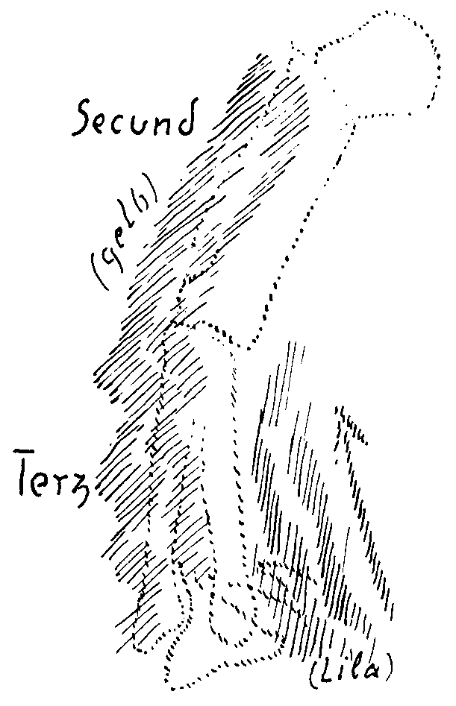
Sie sehen, es ist nicht eine Redensart, wenn man sagt, es wird
das Eurythmische aus der Organisation des Menschen herausgeholt.
Es wird so stark herausgeholt, dass man ganz sich an den Bau des
Menschen halten kann, dass man die zwei Unterarmknochen für
die grosse und kleine Terz hat, so dass Sie auch darinnen nun das
entsprechende Gefühl zu entwickeln haben für eine Dur- und für
eine Moll-Tonart. Die Dur-Tonart empfinden Sie in dem hinunter-
flutenden Gefühl, das über den Ellenbogen in die Elle geht und
103
dann nach dem Handrücken* Und wenn Sie's nach dem Hand-
rücken hin fühlen, so ist dieses Gefühl Dur.
Wenn Sie aber einen kleinen Luftzug oder ein Gefühl, das Ihnen
entgegenkommt, fühlen, das durch die Hohlhand geht und hier an
dem unteren Arm in den inneren Knochen hineingeht, da haben
Sie das Moll-Gefühl. Eignen Sie sich nur ein Gefühl an für solche
Gefühlsversetzungen in den menschlichen Organismus, dann wer-
den Sie schon finden, dass Sie ganz innerlich musikalisch werden,
denn Sie leben die Skala aus.
Versuchen Sie es einmal, zwei Eurythmisierende anzuschauen,
von denen der eine so die Bewegung formt, wie sie etwa auch ein
aus Papiermache künstlich nachgemachter Maschinenmensch for-
men würde, und ein solcher, der nun wirklich den Ansatz im Schlüs-
selbein fühlt, den Grundton in der Ansatzstelle des Oberarmes, die
Sekund von hier ausgehend (Oberarm), die Terz im Unterarm, und
was weiter ist, Quarte, Quinte, Sexte, Septime, in der Hand selber.
In den Händen müssen wir aus uns heraus. Wir sind am meisten
aus uns heraus in den Unterfingern. Da entsteht die Septime. Es
kommt bei der Eurythmie wirklich nicht darauf an, dass man künst-
lich Bewegungen erfindet, sondern dass man die Bewegungsmöglich-
keiten, die in der menschlichen Form veranlagt liegen, dass man
diese Bewegungsmöglichkeiten aus dem Menschen herausholt. Da-
durch unterscheidet sich die Eurythmie von allen anderen heutigen
Versuchen an Bewegungskünsten. Sehen Sie sich irgendwelche
solche Versuche an Bewegungskünsten an, so werden Sie nirgends
finden, dass in dieser Weise dasjenige aus dem Menschen heraus-
geholt ist, was gemacht wird. Aber man muss zuerst wissen, dass
der menschliche Arm mit der menschlichen Hand im Ansatz durch
das Schlüsselbein eben die Skala ist.
Wenn Sie nun ein Pferd anschauen, so werden Sie das Gefühl
haben: das kann eigentlich nicht eurythmisieren. Es müsste furcht-
bar aussehen, wenn gerade ein Pferd eurythmisierte. Bei einem
* In der Nachschrift steht «Speiche»; so war es auch in der I.Auflage wiederge-
geben. Den Ausführungen auf Seite 102 und der Zeichnung nach muss es Elle heissen.
Das gleiche gilt von Seite 109, 5. und 6. Zeile von oben, wo in der I.Auflage eben-
falls Speiche und Elle vertauscht erscheinen.
104
Kätzchen würden Sie es schon liebenswürdiger auffassen; ganz be-
sonders bei einem Äffchen. Bei einem kleinen Affen wird Ihnen
das Eurythmisieren doch wohl einigermassen gefallen. Warum?
Weil das Pferd kein Schlüsselbein hat. Das Kätzchen hat ein Schlüs-
selbein, wenn auch nicht ein so vollkommenes wie der Affe. Aber
der Affe hat das vollkommenste Schlüsselbein. Sie werden das
Eurythmisieren um so sympathischer finden bei einem Tiere, wenn
Sie sich's an ihm vorstellen, je mehr des Tieres Schlüsselbein aus-
gebildet ist.
Alles dasjenige, was im Anhang aus Lunge, Kehlkopf und so
weiter kommt, das ist nach aussen hin entsprechend metamorpho-
siert, abgebildet in dem Zusammenhange von Schlüsselbein — zum
Abschluss dient dann noch das Schulterblatt —, Schlüsselbein, Schul-
terblatt, Oberarm, Unterarm, Fingerknochen.
Nun werden Sie ja unbedingt das Gefühl haben, wenn die Töne
angeschlagen werden oder eurythmisiert werden bis etwa zur Quarte
hin: das ist ein Weiterschreiten. Schlagen Sie die Skala bis zur
Quarte an, Prim, Sekund, Terz, Quarte, es ist ein Weiterschreiten.
Bei der Quinte bekommen Sie das Gefühl: da wird's anders. Und
bei Sexte und Septime bekommen Sie das deutliche Gefühl: da ist
zugleich eine Ausbreitung vorhanden. Da verbreitert sich die ganze
Skala. Auch das haben Sie nachgebildet in der Hand. Und wenn
Sie bedenken, wie einfach der Oberarm und die beiden Unterarm-
knochen gebildet sind, so haben Sie darinnen ganz das Tonbild der
ersten Schritte der Skala. Da, wo es sich verbreitert, da liegt ja alles
in der Hand selber, von der Quarte an; da haben Sie 27 Knochen
zur inneren Beweglichkeit. Sie können also viel Ausdrucksfähigkeit
entwickeln gerade in der Hand, wenn Sie zu den höheren Tönen
der Skala hinaufkommen.
Nun wissen Sie aber, dass anatomisch ähnlich dem Arm mit der
Hand gebildet ist, wenn auch nicht solche Ansatzstellen da sind,
das Bein mit dem fuss. Und es ist möglich, dass Sie diejenigen Be-
wegungen, wenn es auch schwieriger ist und in der Andeutung ver-
bleiben muss, die Sie vernommen haben als Bewegungen für die
Tonbilder, dass Sie diese auch auf die Beine und Füsse übertragen.
Wenn Sie die Tonbilder auf die Beine und Füsse übertragen, es
105
wird weniger schön sein, aber es kann der Mensch sich eine vom
Tanzen verschiedene Ausdrucksfähigkeit, wie wir sie auch schon in
der verschiedensten Weise für die Lauteurythmie und dergleichen
versucht haben, für die Beine und Füsse erwerben. Nun werden Sie
auch für die Beine und Füsse herausbekommen, dass der Ober-
schenkel an seinem Ansatz, der ganze Oberschenkel, dem Grundton
entspricht, wenn Sie ihn spannen in seinen Muskeln. Wenn Sie ver-
suchen, eine Bewegung hervorzurufen, dass das Unterbein gewisser-
massen hängt und das Oberbein starke stramme Bewegungen
macht, bleiben Sie im Gebiete von Grundton und Sekund. Gehen
Sie auf die Unterschenkel, auf Waden und Schienbein über: Sie
haben wiederum die grosse und kleine Terz — die grosse Terz im
Schienbein, die kleine Terz im Wadenbein. Gehen Sie da über, so
können Sie wiederum das Terz-Intervall durch das Bein ausdrücken.
Aber sie werden sich doch im wesentlichen unterscheiden von den
ausdrucksvollsten Bewegungen, deren der Mensch fähig ist, sie wer:
den sich stark unterscheiden von den Bewegungen der Arme und
Hände, gerade so, wie sich der Kontrabass von der Violine unter-
scheidet.
Und wenn Sie, indem Sie dazu zwei Personen nehmen, die Sache
so durchführen, dass Sie die Töne bis herunter zum kleinen c mit
dem Arm stark artikulieren und die Kontratöne und Subkontratöne
dazu mit den Beinen in entsprechender Weise machen, oder ein
zweiter sie dazu macht, so werden Sie sehen, dass das eine sehr
starke Ausdrucksmöglichkeit ergibt.
So dass man wirklich sagen kann: es ist schon möglich, alle Ele-
mente des Musikalischen in die Eurythmie hineinzubringen. Es ist
natürlich nicht möglich, dass wir während dieser Vorträge auch
Übungen machen; aber Sie werden diese Dinge verstehen, und es
wird sich nunmehr in der Folgezeit darum handeln, dass Sie alle
die Dinge, die hier entwickelt werden, wirklich üben. Sie werden
gerade durch das Üben in die Sache hineinkommen. Und dann wer-
den Sie sehen, dass das gerade das System der Toneurythmie geben
wird.
Nun, wenn ein Mensch andeuten will die tieferen Töne, Kontra-
töne, Subkontratöne, und während er sie mit den Füssen und Bei-
106
nen so stark macht, als man sie da machen kann, während dieser
Zeit nur ganz schwach andeutend denselben Ton mit den Armen,
so wird es auch wohl schön. Das ist eine Möglichkeit.
Die andere Möglichkeit ist diese, dass Sie, während Sie mit den
Füssen und mit den Beinen eurythmisieren, die Arme in einer ge-
wissermassen das Ganze einhüllenden, bekräftigenden Bewegung
halten, je nachdem es sich um Lebendigeres oder weniger Leben-
diges handelt in einer solchen Bewegung (a), oder wenn's leben-
diger wird in einer solchen Bewegung (b), wenn's besonders leben-
dig ist in einer solchen Bewegung (c).
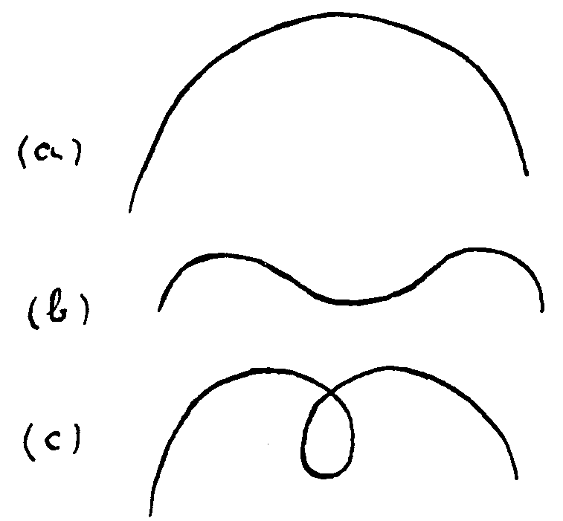
Sehen Sie, es kann durchaus vorkommen, dass Sie sich sagen: Ja,
da gibt es verschiedene Möglichkeiten dann, die Töne auszudrücken.
Das ist auch der Fall. Eurythmie wird niemanden zur Pedanterie
anleiten.
Und wenn Sie nun diese Dinge durchüben, die besprochen wor-
den sind, so werden Sie die verschiedensten Varianten, die verschie-
densten Möglichkeiten finden, die Dinge auszudrücken; aber nur,
wenn Sie aus diesem Bewusstsein heraus wirken, dass es tatsächlich
auf das Bewusstsein des Ansatzes ankommt, wenn Sie das Bewusst-
sein entwickeln: Sekunden sind im Oberarm, Terzen sind im Unter-
107
arm, und dann, wie man sagt, das Bewusstsein entsprechend in
Oberarm, Unterarm hinein verlegen, dann werden Sie ästhetisch
schön die Bewegungen zustande bringen. Dann wirkt eben Ihre
Seele mit.
Denken Sie einmal, es würde irgend jemand von Ihnen euryth-
misieren, und eurythmisieren heisst ja durch Bewegungen singen:
es ist ein Gesang. Es ist kein Tanz, es ist keine Mimik, es ist ein
Singen; daher kann man nicht zu gleicher Zeit singen und euryth-
misieren. Man kann zum Instrumental-Musikalischen eurythmisie-
ren in Toneurythmie, nicht aber zum Gesang. Wer glaubt, dass man
das kann, der hat Eurythmie noch nicht begriffen. Er betrachtet sie
dann nur als Illustration, nicht als selbständige Kunst. Er illustriert
nur eurythmisch dasjenige, was gesungen ist. Es ist eine Illustra-
tionskunst dann. Das ist natürlich ein völliges Missverständnis.
Allein zur Verständnisentwicklung kann man nach dieser Richtung
doch etwas sagen. Denken Sie sich nun wirklich, einer eurythmi-
siert, der andere singt, beide ganz das gleiche. Derjenige, der nun
okkult schauen kann, sieht im Ätherleib des Singenden ganz genau
dieselben Bewegungen, nur wie wenn ihm ein Geist hier oben auf
den Schultern sässe und diese eurythmischen Bewegungen ausführte,
die sonst der Eurythmisierende ausführt. Singen heisst nichts an-
deres, als mit dem Ätherleib dieselben Bewegungen machen, die
dann entsprechend mitschwingen in den Gesangsorganen, die man
bei der Eurythmie den physischen Organismus machen lässt. Daher
ist es schon so, dass man das schwer ertragen kann, wenn einer etwa
selbst eurythmisiert und dazu singt. Denn da kommt einem das
zweimal zum Bewusstsein: man schaut es mit den physischen Au-
gen, und dann sieht man auf den Schultern oben mit den Knien
baumeln einen anderen, einen Ätherischen, der da oben diese Bewe-
gungen macht, dieselben Sachen macht.
Wenn Sie einmal Gelegenheit haben, ein Schlüsselbein zu be-
trachten, vielleicht auch sich Kenntnis zu verschaffen von den An-
satzstellen der Muskeln, die in der Nähe sind, überhaupt von dem
Verlauf der Muskeln, die in der Nähe sind, dann werden Sie an
dem S-förmigen Schlüsselbein etwas sehr Merkwürdiges sehen. Da,
wo das Schlüsselbein nach aussen geht, da haben Sie an seiner Form
108
das Gefühl: es nimmt auf, es lässt von aussen die Dinge herankom-
men. Und wo es von der Mitte ausgeht, da haben Sie das Gefühl,
das strömt hier aus. Sie haben wirklich im Schlüsselbein ein Hin-
strömendes und ein Rückströmendes. Das Hinströmende geht über
den Hinterarm, die Elle herunter bis in die hintere Hand. Das
Rückströmende, das geht durch die hohle Hand, der Speiche ent-
lang und nun hier wiederum herein.* Fortwährend sind hier zwei
Strömungen: eine strebt so hinauf, die andere so hin (siehe Pfeil).
Die eine ist ausgebend, die andere empfangend. Und dies verfol-
gend, kommen Sie direkt zum Verständnis, zum wirklichen Ver-
ständnis eben von Dur und Moll.
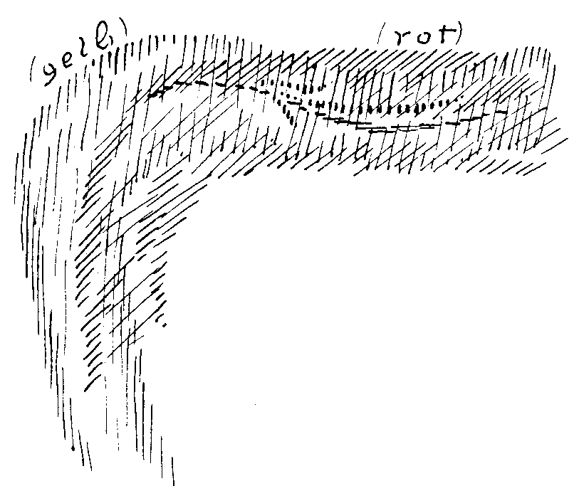
Was über Dur und Moll schon alles gesagt worden ist, was da in
den Musikbüchern steht, das ist eigentlich schrecklich. Es sind ja in
der neueren Zeit die mannigfaltigsten Theorien über Dur und Moll
aufgestellt worden. Aber wenn nicht die Menschen gesünder hörten,
als sie in einem solchen Fall denken, dann würde es der Musik er-
gehen, wie es ergehen müsste der Esskunst, wenn sie manchen phy-
siologischen Theorien folgen müsste und nicht dem Instinkte. Es ist
eben durchaus ein Glück, dass die Musik, und dann in ihrem
* Vgl. Anmerkung auf Seite 104.
109
Gefolge auch die Eurythmie wohl, dem Instinkte etwas folgen kann;
denn das wirkliche Geheimnis des Unterschiedes von Dur und Moll
liegt eben darinnen, dass alles Dur-Massige aus dem Willen, das
heisst aus dem vollen Menschen Ausströmendes ist. Das Dur-Massige
ist der Tat verwandt. Daher müssen Sie in alle Dur-Motive etwas
hineinbringen, was Aktivität ist. Alle Moll-Motive sind empfan-
gend. Alle Moll-Motive haben etwas vom Erkennen, vom Herein-
nehmen, vom Ergreifen von etwas. Alle Moll-Motive sind dem
Fühlen verwandt. Wenn Sie daher übergehen von einem Dur- in
ein Moll-Motiv, müssen Sie eben deutlich wahrnehmen lassen, wie
Sie aus der Betätigung der äusseren Armmuskulatur und des äus-
seren Armskeletts übergehen zu der Handhabe der inneren Arm-
muskulatur, des inneren Armskeletts, Handskeletts beim Euryth-
misten. Aus dem Gefühl und aus dem Erleben der Tatimpulse muss
alles Eurythmisieren hervorgehen.
Es lässt sich schlechterdings alles, was irgendwie im Musika-
lischen begründet ist, auch zum Ausdrucke bringen in der Ton-
eurythmie. Sie brauchen, um sich davon zu überzeugen, nur in Be-
tracht zu ziehen, wie — sagen wir — nicht nur innerhalb des Ver-
laufes der musikalischen Motive dies oder jenes auftritt, sondern
wie im Musikalischen dasjenige vorhanden ist, was für das musika-
lische Gefühl selbst Abschlüsse bildet, wo der Verlauf der musika-
lischen Motive nach etwas hintendiert, so dass er für das Gefühl
festgehalten wird. In der Kadenz haben wir dasjenige, wo sich ge-
wissermassen der Lauf des Musikalischen — es ist ein grober Aus-
druck, aber ich glaube, er ist dennoch anwendbar —, wo sich das
Musikalische staut.
Sie werden, wenn Sie die Kadenz und das ganze Hinbewegen
zur Kadenz fühlen, folgendes als, ich möchte sagen, Selbstverständ-
liches empfinden. Denken Sie einmal, Sie hätten das Folgende, eine
Dur-Kadenz:
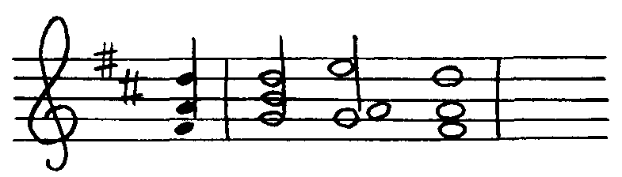
110
Wie werden Sie sie eurythmisieren ? Sie werden sie so eurythmi-
sieren, dass Sie in der Bewegungsform ans Ende kommen und un-
bedingt die Tendenz haben, die Bewegung nach rechts hinüber auf-
zuhalten. Sie kommen dadurch ans Ende. Also eine Dur-Kadenz
veranlasst Sie dazu, dasjenige, was Sie dann an entsprechenden Be-
wegungen ausführen, in einer Wendung von links nach rechts zu
machen, nach rechts hinüber zu eurythmisieren, so nach der Seite
zu eurythmisieren.
Wenn wir statt dessen eine Moll-Kadenz haben, würden wir es
umgekehrt machen, wir würden von rechts nach links aufhalten,
weil das Gefühl unmittelbar vorhanden sein muss. Es ist ja heute
nur eine Ungezogenheit unserer Zivilisation, dass man die Kinder
rechts und links schreiben lernen lassen möchte; es ist dieser Unter-
schied im menschlichen Organismus begründet. Es ist ein grosser
Unterschied, nicht wahr, ob einer das Herz auf der rechten oder auf
der linken Seite hat. Das kommt vor, dass einer das Herz auf der
rechten Seite hat, aber ausserordentlich selten; aber es kommt eben
vor, und es unterscheidet sich dann dieser Mensch dadurch von
allen ändern Menschen. Nun, dieser Unterschied ist vorhanden. Er
ist in der inneren Organisation des Menschen begründet. Kommen
Sie also zu einem Schluss, dann ist es eben zum Beispiel notwendig,
dass Sie empfinden: Dur-Kadenz (nach der rechten Seite), Moll-
Kadenz (nach der linken Seite). Und wenn Sie sich den Verlauf nun
so denken, dass Sie in dem Augenblick, wo es zu einem im Musi-
kalischen selbst begründeten Schlüsse kommt, den man sich nicht
fortgesetzt denken kann, dass Sie in diesem Augenblicke auch in
Ihrer Bewegung etwas einführen müssen, wodurch diese Bewegung
innerlich zum Schluss kommt, dann werden Sie die Notwendigkeit
dieses Ausdruckes der Kadenz in der Eurythmie eben auch durch-
aus fühlen.
Sehen Sie, ich habe wirklich mit voller Absicht Ihnen gerade
diese Dinge, die sich auf das innere Erfühlen der Bewegung bezie-
hen, während dieses Kurses beigebracht. Denn es ist mir doch auf-
gefallen, dass von den Eurythmisten wenig bemerkt worden sind an
den Eurythmiefiguren diejenigen Andeutungen, die als «Charakter»
aufgeführt sind. Ich habe es ja immer betont, dass an der Stelle, wo
111
der Charakter aufgetragen ist bei den Eurythmiefiguren, dass an
diesen Stellen tatsächlich versucht werden müsste, das Gefühl zu
konzentrieren und eine starke Spannung der Muskeln hervorzurufen.
Das gibt ein ganz anderes Bild für den Zuschauer, als wenn man
nun mit allem möglichen Phlegma — verzeihen Sie das Wort — die
Sache ausführt. Es beruht im Grunde genommen wirklich das
Eurythmisieren darauf, dass man dies hineinlegen kann.
Nun, weil es bei der Lauteurythmie mehr auf den Sinn ankommt,
wird man bei der Lauteurythmie weniger vermissen, wenn das Ge-
fühl die Sache nicht begleitet. Das Toneurythmisieren verliert aber
ohne dieses Durchdrungensein der Bewegungen mit dem Gefühl
überhaupt seinen Sinn. Denn ohne dass Sie diese Gefühle hinein-
legen, gerade so, wie ich es heute für die Skala zum Ausdrucke
gebracht habe, muss eigentlich der Zuschauer die Empfindung be-
kommen: Sie machen beliebige Verrenkungen. Denn ob Sie das
Gefühl haben: hier hat der Oberarm seinen Ansatz, und Sie bilden
dabei den Grundton — oder ob Sie das Gefühl haben: ein menschen-
empfindender Impuls liegt im Oberarm hier, und Sie bilden die Se-
kund in der Weise, wie ich's gestern gesagt habe; davon hängt
es ab, ob Ihre Bewegungen, die Sie machen, für irgendein Ton-
gebilde motiviert erscheinen aus dem Menschen heraus, oder ob es
unmotiviert erscheint. Und motiviert muss vor allen Dingen alles
Künstlerische erscheinen.
Sie sehen daraus aber auch, dass sich allmählich Eurythmie — und
darauf darf ich vielleicht gerade am Schlüsse der heutigen Stunde
hindeuten —, dass sich Eurythmie so ausbilden muss, dass man, wie
man es auch sonst in den Künsten tut, die Hilfsdinge lernt. Der
Maler, der Plastiker muss ja auch plastische Anatomie, malerische
Anatomie kennenlernen. Ohne das geht's nicht. Der Eurythmist
sollte sich wirklich eine deutliche, gute Menschenerkenntnis erwer-
ben und sollte also zum Beispiel gerade solche Dinge wie die Phy-
siologie des Schlüsselbeins und so weiter als Hilfswissenschaft, oder
wie man es nennen will, studieren.
Und wenn Sie jetzt diese enge Verbindung des Eurythmischen
mit der ganzen Menschenorganisation betrachten, so wird es Ihnen
nicht mehr wunderbar erscheinen, wenn eben, wenn auch da und
112
dort mit Varianten, von Heileurythmie auch bei der Toneurythmie
gesprochen wird. Denn denken Sie sich, was eigentlich in dem drin-
nen liegt, was ich heute auseinandergesetzt habe. Da haben wir
doch deutlich erkannt: da haben wir den Innenorganismus, und
dann haben wir den Aussenorganismus in der Bildung der Arme
und Hände (siehe Zeichnung). Die entsprechen einander wie die
nuss und die Nußschale, sind aus denselben Kräften heraus.
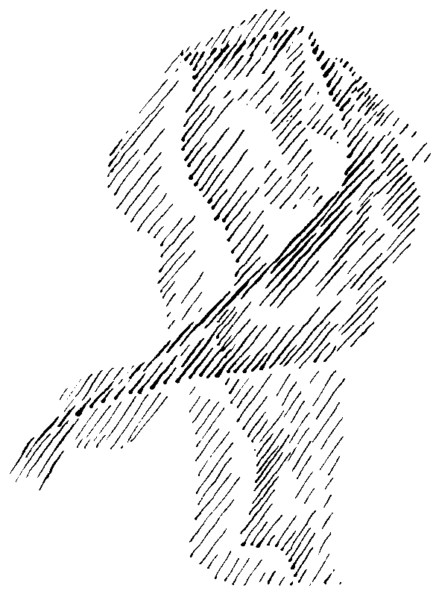
Habe ich es daher irgendwie mit einer kranken Lunge zu tun, so
kann ich auf die kranke Lunge zurückwirken, indem ich den Betref-
fenden in irgendeiner Weise Toneurythmie als Heileurythmie ma-
chen lasse.
Insbesondere aber wird auf alle Halskrankheiten das Toneuryth-
misieren einen ganz tiefgehenden Einfluss haben können. Denn es
ist ja die ganze Arm- und Handmuskulatur und das ganze Arm-
und Handskelett nichts anderes als das äussere konkave Abbild des-
jenigen, was innerlich konvex gewissermassen in der Lunge gebil-
det ist, wenn wir weitergehen, sogar in der Herzorganisation und
in der Organisation dessen, was dann zum Sprechen und Singen bis
zu den Lippen führt.
113
Und so können Sie, indem Sie praktisch Eurythmie aus sich her-
ausholen, ja wirklich auch tief hineinschauen in die menschliche
Organisation, können, ich möchte sagen, das Eurythmie-Lernen bis
zum Esoterischen treiben, indem Sie sich üben in dem Verlegen der
inneren Ansätze des Fühlens von Schlüsselbein, Oberarmansatz oder
Speiche, Elle und so weiter; entsprechend wiederum in den Beinen
und Füssen.
Nun wollen wir morgen diese Stunde damit beginnen, dass wir
dasjenige, was uns vielleicht noch fehlt, was die Sache zurück-
ergänzt, zur selben Stunde hinzufügen.
114
ACHTER VORTRAG
Dornach, 27. Februar 1924
Tonhöhe, Tondauer, Tonstärke, Tempowechsel
Ich werde heute versuchen, einiges zu geben, das einen vorläu-
figen Abschluss unserer Toneurythmie-Unterweisungen bieten kann.
Damit wird dann zunächst wohl eine Anregung für eine Weiter-
führung des toneurythmischen Wesens gegeben sein. Zunächst wird
es sich ja darum handeln, die Dinge zu verarbeiten. In einiger Zeit
wird ja dann eine Fortsetzung nach der einen oder nach der anderen
Richtung, nach Ton- oder Lauteurythmie wiederum stattfinden müs-
sen, denn die Dinge werden ganz offenbar im lebendigen Flusse
nun bleiben müssen. Ich habe ja immer gesagt, Eurythmie ist im
Anfange, vielleicht erst der Versuch eines Anfanges, und sie wird
schon sich weiterentwickeln müssen.
Ich möchte von der gestrigen Betrachtung, die sich mehr auf das
Körperliche am Menschen bezog, das ja zunächst in der euryth-
mischen Bewegung regsam wird, von diesem körperlichen Wesen
des Menschen möchte ich übergehen heute zu dem Seelischen und
Ihnen vor Augen stellen, wie sich das Seelische in der einzelnen
eurythmischen Geste oder Gebärde zum Ausdrucke bringt. Sie müs-
sen eben immer die Dinge so nehmen, dass nirgends im Euryth-
mischen eigentlich Pedantismus, Pedanterie herrschen darf. Sie wer-
den immer mehr und mehr sehen: man kann manches so und auch
anders machen, und in der Kunst kommt es auf den Geschmack an.
Und sie werden sich gefühlsmässig bei manchem fragen müssen:
durch welches besondere Mittel drücke ich das eine oder das andere
aus?
Betrachten wir einmal eine durchgreifende Ausdrucksform für
das Wesentlichste im Musikalischen, für das Motiv im Melos. Be-
trachten wir das Fortwirken des Motivs, insofern das Motiv gerade
115
eigentlich dasjenige ist, was die Musik so recht ins Dasein hinein-
stellt, so unterscheiden wir ja dasjenige, was dem Motiv seinen
eigentlichen Inhalt gibt, was das Motiv zum eigentlichen Aus-
drucksmittel, wahren Ausdrucksmittel des Musikalischen macht: die
Tonhöhe. Wir unterscheiden dann die Tondauer, die Tonstärke.
Mit diesen dreien: Tonhöhe, Tondauer, Tonstärke, haben wir eigent-
lich das Innere des musikalischen Motivs gegeben. Mehr Äusser-
liches wollen wir nachher betrachten.
Nun kommt alles Musikalische, insofern es sich losringt aus dem
menschlichen inneren Wesen, aus dem Fühlen, aus dem Gefühl.
Und man kann schon sagen: dasjenige, was nicht in irgendeiner
Weise im Gefühl des Menschen wurzelt, ist nicht musikalisch. So
muss also auch, wenn Musik überströmt in die eurythmische Be-
wegung, alles das, was in dieser Bewegung lebt, im Gefühle wur-
zeln. Dass nun die mehr körperlich aufgefasste Bewegung im Ge-
fühle wurzelt, das haben Sie gestern bei unserer mehr anatomisch-
physiologischen Betrachtung gesehen. Die Skala ist der Mensch,
aber eigentlich der Mensch, insofern er seinen Brustkorb um-
schliesst oder insofern der Brustkorb durch das Schlüsselbein seine
Offenbarung nach aussen findet. Die Brust hängt ja auch zusam-
men mit dem Fühlen und trägt das Mittelpunktorgan des Fühlens,
das Herz, in der Mitte. Und es weist einfach schon diese körper-
liche Charakteristik, die wir gestern gegeben haben, darauf hin, dass
wir es im Musikalischen mit dem Fühlen zu tun haben.
Das Gefühl aber kann mehr — ich möchte sagen — nach dem
Kopf hin gefärbt sein oder mehr nach dem Gliedmassensystem des
Menschen gefärbt sein. Ist das Gefühl mehr nach dem Kopfe hin-
geneigt, drückt es sich gewissermassen auf dem Umwege des Intel-
lektes aus. Nun bitte ich Sie, das ja nicht mit irgendeinem Missver-
ständnisse zu umhängen, als ob ich etwa das Musikalische dadurch
intellektualisieren wollte. Das fällt mir nicht ein. Aber in der Tat,
gerade in der Tonhöhe drückt sich etwas aus, was das Fühlen hin-
tendieren lässt, zu dem Intellektuellen zu kommen; nur, es kommt
nicht bis zum Intellekt, es bleibt im Gefühle. Daher braucht es den
Musiker nicht im geringsten zu interessieren, wenn der intellek-
tualisierende Physiker kommt und von den Schwingungszahlen oder
116
Schwingungsformen der Töne spricht. Der Musiker kann gut sagen:
Das mag alles recht schön sein und so weiter, aber das geht mich
alles nichts an, das interessiert mich nicht. — Die intellektualistische
Betrachtung des Musikalischen führt aus dem Musikalischen her-
aus. Die kann man dem Physiker überlassen. Dasjenige, was im
Musikalischen nach dem Intellektuellen hin leuchtet, das wird ja
auch gefühlt. Es wird im Gefühl erlebt eben die Tonhöhe in ihren
verschiedensten Erscheinungen. Und aus dem Grunde, weil eigent-
lich das Musikalische dem Intellektuellen abgeneigt ist, kann der
Kopf des Menschen bei der Toneurythmie ausserordentlich wenig
zu tun haben; bei der Lauteurythmie soll er ja fast gar nichts zu tun
haben. Er soll selbstverständlich menschlich begleiten dasjenige,
was der Lauteurythmist tut.
Natürlich wird es nicht gut sein, wenn gerade jemand, der ein
lustiges Gedicht zu eurythmisieren hat, ein Gesicht macht, wie wenn
er vorher einen halben Liter Essig getrunken hätte. Das würde
natürlich nicht gut sein. Es muss schon im allgemeinen die Hal-
tung des Geistes angepasst sein demjenigen, was das Lauteuryth-
mische enthält. Aber wenn man mit dem Gesicht eurythmisieren
wollte — das vermissen manche Leute, dass eine Art mimisches Spiel
mit dem Gesicht getrieben wird —, dann könnte man sagen, das
wäre bei der eigentlichen Lauteurythmie gerade so, wie wenn man
seine Rede mit Grimassen begleiten würde.
In demselben Grade wie bei der Lauteurythmie braucht der
Kopf nicht unbetätigt zu bleiben bei der Toneurythmie. Aber ge-
rade dann, wenn es sich darum handelt, das Intellektuelle des Mu-
sikalischen, die Tonhöhe zur Geltung zu bringen, da sollte der Kopf
womöglich zurückhaltend sein, weil sonst Interpretation, Deutung
hineinkommt in das Musikalische, und das ruiniert das Musika-
lische. Das bringt Denken in die Kunst hinein. Wenn man in der
Kunst anfängt zu denken, hört man auf, in der Kunst überhaupt
tätig zu sein. Ich sage nicht, dass die Kunst nicht Gedanken dar-
stellen darf; aber da müssen sie fertig sein, da müssen sie nicht erst
gedacht werden. Dann muss zum Beispiel ein erhabener, grosser
Gedanke eben an seinen richtigen Platz neben kleine Gedanken
gestellt werden, oder es muss ein Gedanke im fortlaufenden Ge-
117
dankenstrom immer wieder auftreten wie ein musikalisches Motiv,
dann wirkt das Musikalische in der Gedankenfolge. Das ist natür-
lich durchaus möglich. Aber gedacht darf nicht werden. Auch in
der Dichtung nicht. Wenn der Dichter anfängt zu denken, ist er
kein Dichter mehr. Dabei kann er doch Gedanken in künstlerischer
Weise gestalten. Das ist ein grosser Unterschied.
Nun, die Tonhöhe zunächst, die in dem musikalischen Motiv
lebt, die drückt sich ja dadurch aus, dass man, wie Sie gesehen
haben, in der Bewegung, die man zu machen hat, hinauf- oder her-
untergeht. Ausdruck der Tonhöhe: hinauf und herunter. Warum
geht man hinauf und herunter ? Ja, was lebt denn in der Tonhöhe ?
Sehen Sie, beim Hinaufgehen in der Tonhöhe lebt im Menschen
das Gefühl, ins Geistige hinaufzusteigen, im Musikalischen ins Gei-
stige hinaufzusteigen, also in der Tonhöhe hinaufzugehen; das ist
etwas ausserordentlich Bedeutsames. Da bewegen sich nämlich der
astralische Leib und das Ich nach aufwärts. Der Mensch befreit sich
von seinem physischen Leib und seinem Ätherleib; wenn er das-
selbe amusisch macht oder gar antimusisch, so wird er ohnmächtig.
Wenn er herausgeht aus seinem physischen Leibe, ohne genügend
vorbereitet zu sein, wird er ohnmächtig. Das Tonerlebnis lässt uns,
solange wir es haben als Tonerlebnis, als Meloserlebnis, heraus-
gehen aus dem physischen Leibe. Dann rücken wir gleich wieder
hinein. Es ist ein fortwährendes Aufsteigen aus dem physischen
Leibe im Hinaufgehen in der Tonhöhe, ein Sich-Identifizieren des
Menschen mit dem Geistigen. Und alles Hinaufgehen mit den
eurythmischen Bewegungen in der Toneurythmie bedeutet im
Grunde genommen Ethos. Ethos des Menschen ist ja: die Seele ver-
einigen mit dem geistigen Weben und Wesen. Hinaufgehen in der
Tonhöhe: Ethos.
Umgekehrt, wenn wir hinuntergehen in der Tonhöhe, wenn wir
also eine folgende Bewegung, hervorgerufen durch die Tonhöhe, in
der Raumlage tiefer machen, wenn wir also eine folgende Bewe-
gung tiefer machen als eine vorhergehende, wenn wir also hinunter-
gehen in der Bewegung, dann tauchen wir mehr in unseren physi-
schen Leib mit dem Ich und mit dem astralischen Leib unter. Da
vereinigen wir uns mehr mit dem Physischen. Hinuntergehen in der
118
Tonhöhe bedeutet, sich mehr vereinigen mit dem Physischen, als
das im Normalen, in der normalen Haltung des Menschen der Fall
ist. Das ist Pathos. Hinaufgehen in der Tonhöhe: Ethos. Hinunter-
gehen in der Tonhöhe: Pathos.
Sie werden sehen, wenn Sie dem musikalischen Verlauf gegen-
über gesund fühlen, so wird das immer stimmen. Sie werden sich
immer im Ethos fühlen, das heisst im Vereinigen mit dem Geistigen,
wenn Sie in der Tonhöhe hinaufgehen können. Sie werden immer
fühlen, dass etwas wie Pathos in der Musik lebt, wenn Sie in der
Tonhöhe hinuntersteigen müssen. Das drückt sich eben in der Hal-
tungsveränderung, das heisst in der eurythmischen Bewegung ge-
rade bei der Toneurythmie ganz klar aus.
Tondauer: Das ist das eigentliche Fühlen, die Tondauer. Da
schattiert sich das Fühlen nicht nach dem Intellektuellen hin, es
schattiert sich nicht nach dem Willen hin, es lebt in seinem eigenen
Elemente in der Tondauer.
Nun werden Sie schon bei dem, was ich gesagt habe, über das
eurythmische Ausgestalten der Pausen und zum Beispiel des Orgel-
punktes empfunden haben, wie in der Tondauer das Fühlen lebt.
Aber es ist doch so, dass in der Tondauer in stärkstem Masse das
Fühlen lebt. Sie brauchen sich nur darauf gefühlsmässig zu besin-
nen, was Sie erleben, sagen wir, gegenüber einer halben Note oder
einer ganzen Note oder einer Viertel- oder einer Achtelnote. Zu je
kleineren Noten Sie kommen, desto erfüllter, innerlich erfüllter ist
Ihre Seele, innerlich gestalteter, innerlich geformter. Das lebendige
Ausdrucksvermögen des Musikalischen wird ja gerade dadurch im
hohen Masse möglich gemacht, dass man die Noten verkürzen
kann, sie langen Noten gegenüberstellen kann. Die langen Noten
bedeuten ein gewisses gleichmässiges Leersein der Seele — das ist
nur radikal gesprochen —, ein gleichmässiges Leersein der Seele.
Und in diesem Erfülltsein in der Seele, Leersein in der Seele, liegt
das zweite Moment, das eigentliche Gefühlsmoment. Sie können
schon langen Noten gegenüber so empfinden, wie Sie empfinden —
es hat eine Ähnlichkeit damit —, wenn Sie auf irgend etwas warten,
das immer nicht kommen will. Dagegen, wenn man sich um Sie
herum bemüht, Sie recht stark immerfort anzuregen, so dass Sie
119
betätigt sind: das hat eine starke Ähnlichkeit im Fühlen mit dem
Erleben der kurzen Noten.
Und das bedingt jetzt, dass man schon etwas den Kopf zu Hilfe
nehmen darf beim Eurythmisieren. Bezüglich der Tondauer darf
man den Kopf etwas zu Hilfe nehmen. Es fragt sich nur wie.
Sehen Sie, bezüglich der Tonhöhe ist die Seele rein mit sich allein
beschäftigt. Daher lebt sie sich auch rein für sich aus, indem sie hin-
aufsteigt zu Gott, hinuntersteigt zum Teufel, da lebt sie sich ganz
in dem eigenen Wesen aus, in der Tonhöhe.
In der Tondauer lebt schon etwas von Mitgeniessen der Welt, Mit-
erleben der Welt. Es ist schon eine Orientierung des Menschen mit
der Aussenwelt, die sich in der Tondauer zum Ausdruck bringt. Daher
wird es einen ästhetisch sympathischen Eindruck machen, wenn Sie
bei kurzen Noten — bei halben Noten können Sie schon anfangen
und dann immer mehr und mehr das zur Aktivität treiben —, wenn
Sie hinschauen auf dasjenige, was Sie mit dem Arm, mit den Fingern
oder mit den Händen machen, schauen, Ihr eigenes Eurythmisieren
anschauen, sorgfältig anschauen, folgen mit den Augen.
Dagegen, wenn Sie ganze, lange Noten haben, da schauen Sie
nicht hin, sondern schauen weg von Ihrer Bewegung, geradeaus
oder nach irgendeiner Richtung. Sie werden sehen, dass darinnen
das ganze Gefühlsmässige zwar nicht ausgedrückt wird — das muss
eben ausgedrückt werden durch das Halten in der Note oder durch
das Vorübergehen -, aber begleitet wird in der richtigen Weise.
Und bei der Tondauer ist ja gar kein Zweifel, dass man es mit dem
Fühlen zu tun hat. Deshalb können Sie schon den Kopf zu Hilfe
nehmen. Da wird der Kopf nicht zu einem Deuterling, sondern er
drückt eben nur sein Miterleben mit den Gefühlen aus, und das
nimmt sich sogar durchaus sympathisch aus.
Das dritte Element ist die Tonstärke. Im Motiv ist die Tonstärke,
ja das Gefühl, das immer die Quelle des Musikalischen ist, hinge-
färbt nach dem Willen des Menschen. Nicht der Wille wird enga-
giert im Musikalischen, es bleibt ja das Musikalische immer im Ge-
fühl. Aber gerade so, wie sich in der Tonhöhe das Gefühl koloriert
nach dem Intellektuellen hin, koloriert sich in der Tonstärke das
Gefühl nach dem Willen hin. Hier ist es etwas anders als beim
120
Kopfe. Der Kopf bringt gerade dasjenige zur Ruhe, was in den
Armen sich bewegt. Die Kiefer können sich nur massig bewegen;
sie sind in Ruhe. Der Kopf ruht ja überhaupt aus. Dagegen ist es mit
den Beinen und Füssen so, dass sie schon eine gewisse Ähnlichkeit
behalten mit den Armen und Händen, und deshalb wird es mög-
lich sein, um eine besondere Betonung auszudrücken, eine beson-
dere Tonstärke auszudrücken, dasjenige, was eurythmisch mit den
Armen zu tun ist, eventuell in paralleler Bewegung zu begleiten
mit den Füssen. Wäre das nicht der Fall, so könnte es ja keinen
Tanz geben. Die Eurythmie darf nicht zum Tanze werden. Aber
Andeutendes aus dem Tanze wird zuweilen eben zur Kolorierung
des Gefühles, wie ja das Gefühl eben durch den Willen koloriert
wird, in der Tonstärke eben eine Ausdrucksform sein können. Und
bei der Tonstärke, da kommt schon das menschliche Verhältnis zur
Aussenwelt noch mehr in Betracht. Eigentlich innerlich ist ja nur
die Tonhöhe. Die Tondauer bringt schon den Menschen mit der
Aussenwelt in eine gewisse Beziehung, die Tonstärke vollends, weil
der starke Ton ein von Wille getragener Ton ist, der schwache
Ton ein solcher Ton, der den Willen entbehrt. Und da können
Sie die Arm- und Handbewegungen unterstützen durch eine ent-
sprechende Beinbewegung, die nur selbstverständlich graziös sein
muss in höherem Sinne, die nicht plump sein darf, die ähnlich sein
muss dem, was man mit den Armen und Händen zu machen hat.
Man fühlt dann schon, was man mit den Beinen zu machen hat.
Dann können Sie aber im wesentlichen die Tonstärke noch da-
durch besonders unterstützen, dass Sie sich bewusst werden: Ver-
stärkung des Tones drückt sich im Spitzen der Finger aus, Abschwä-
chen des Tones im Rundmachen der Finger* so dass Sie also etwas
sehr Ausdrucksvolles bekommen können. Denken Sie sich, wie aus-
drucksvoll das Motiv, das ja wirklich etwas sehr Ausdrucksvolles
ist im Leben, wird, denken Sie, dass Sie die Möglichkeit haben, das
Motiv dadurch auszudrücken, dass Sie erstens die Tonhöhe, so wie
wir es kennen gelernt haben, zur Ausprägung bringen, begleiten
diese Ausprägung der Tonhöhe als Tondauer mit dem Kopfe: hin-
schauen, wegschauen — und dass Sie dann die Tonstärke, die in dem
Motiv lebt, mit den Fingern (spitzen, rundmachen) kolorieren. Da-
* Vgl. Anmerkung auf Seite 146. 121
durch haben Sie die Möglichkeit, ein sehr ausdrucksvolles Wesen
innerhalb des Motives zu werden. Vielsagend werden Sie sich ver-
halten dann, wenn Sie das beobachten in der Variierung eines Mo-
tives, in der Fortführung des Motives und so weiter.
Nun kann man aber noch eine Art von Begleitung haben, die
die Sache noch ausdrucksvoller machen kann. Sehen Sie, wenn Sie
bei gewissen Noten, die besonders hoch sind — bei besonders hohen
Noten also, die hinaufgehen in Quartenhöhe, wenn Sie da mit den
Augen folgen der Bewegung, aber nicht so, als ob Sie hinsehen
würden — das Hinsehen koloriert nach der Tondauer —, wenn Sie
also besonders kolorieren wollen besonders hohe Noten, dann fol-
gen Sie auch mit den Augen der Bewegung; aber Sie versuchen,
nicht die Geste des Sehens hervorzurufen, sondern des Mitgerissen-
werdens Ihrer Augen, wie wenn Sie die Bewegung machen würden
— und Sie müssten mit der Bewegung mitgerissen werden! Das
Auge sieht dann nicht, sondern muss sich wenden nach der Bewe-
gung. Das ist noch ein Mittel, die Dinge zum Ausdruck zu bringen,
die im Motiv liegen.
Das alles bezieht sich zunächst auf das Innere des Motivs, auf
das eigentliche Leben des Motivs. Und was da nun sich weiter auf
das Motiv bezieht, das werden Sie ja eigentlich im Grunde genom-
men finden, wenn Sie einfach diese Dinge anwenden, denn Sie wer-
den mit diesen Dingen den sich verändernden und fortgeführten
Motiven folgen können.
Ich möchte nur noch das Folgende etwa sagen: Es wird natürlich
notwendig sein, dass das, was man hier gerade in diesem Kursus,
der zu einer Vertiefung des Eurythmischen hat führen sollen, auf-
genommen hat, besonders innerlich nun ausgebildet wird.
Nehmen wir einmal die Fortführung des Motivs, des melodi-
schen Motivs durch die verschiedenen Satzarten an, dann werden
wir unterscheiden können, ob ein Motiv mehr in wiederholentlicher
Form fortgeführt wird, so dass die Fortführung eigentlich immer
eine Art Bekräftigung, ein Zusetzen zu dem vorigen Motiv bedeu-
tet. Da wird man, wenn nicht andere Gründe dagegen sprechen,
vieles nun durch die Behandlung der Form selber zum Ausdrucke
bringen können.
122
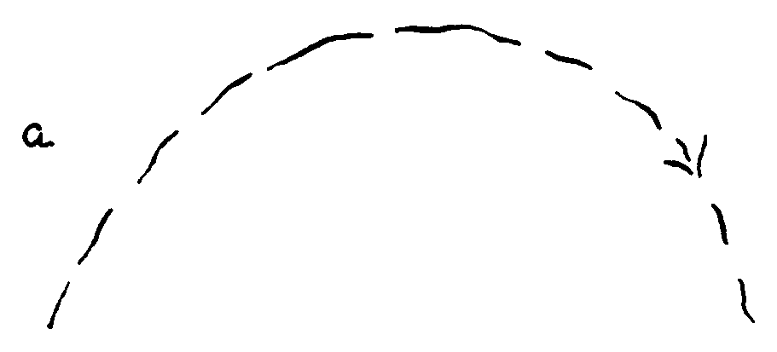
Denken Sie sich einmal, Sie haben innerhalb eines Musikstückes
diese Form durchzuführen (siehe Zeichnung a). Ganz abgesehen
von allem, was Sie an Ihrem Körper ausführen, haben Sie diese
Form auszuführen. Und nach Ihrem musikalischen Empfinden wer-
den Sie, wenn Sie ein fortlaufendes Motiv haben, in diese Form
einfügen können ein Vorwärtsschreiten, ein Rückwärtsschreiten im
Fortschreiten (siehe Zeichnung b).
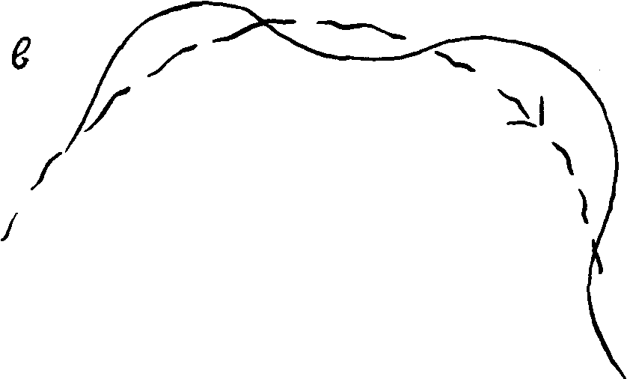
Haben Sie aber eine solche Fortführung des Motivs, dass sich ein
nächstes Motiv einem vorigen gleichsam gegenüberstellt, wie Frage
und Antwort sich verhält, dann werden Sie im Fortschreiten in der
Form gut tun, wenn Sie in dieser Weise fortschreiten (siehe Zeich-
nung c): wenn Sie also in die Form hineinbringen ein Ausgestalten
der Form.
Ein anderes Moment, wodurch man die Folge oder die Gegen-
überstellung, die wiederholentliche Folge oder die Gegenüberstel-
lung der Motive zum Ausdruck bringen kann, ist dieses, dass man
123
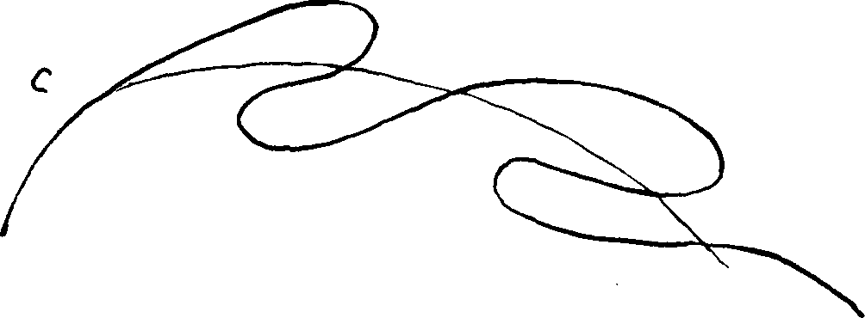
ein fortschreitendes Motiv an bestimmten Stellen, wo man das Fort-
schreiten besonders empfindet — also sagen wir, wenn eine neue
Metamorphose des Motivs beginnt —, dass man das ausdrückt, in-
dem man nach rechts hinüber in der Richtung die Bewegungen
ausführt (siehe Zeichnung b). Stellen Sie einem Motiv ein anderes
gegenüber an der Stelle, wo es beginnt, machen Sie eine Wendung
nach links hinüber (siehe Zeichnung c).
Solche Dinge machen die Bewegungen ungeheuer ausdrucksvoll.
Und bringen Sie ausserdem zustande, dass Sie stärker solche aus-
drucksvollen Bewegungen von der letzteren Art, sagen wir, beim
kleinen Satz machen, und den grossen Satz — der also vier Schwer-
punkte hat im Motiv — dadurch hervorbringen, dass Sie wechseln in
der Deutlichkeit des Links- und Rechtswendens, dann können Sie
bis zu diesen plastischen Ausgestaltungen des Motiwerlaufes in der
Eurythmie gelangen.
Sie werden sehen, wenn Sie die Dinge, die wir besprochen haben,
anwenden, so werden Sie eigentlich überall hinkommen, wo das
Musikalische irgendwie sein eigenes Wesen in seinem Fortströmen
ausdrückt.
Heraus geht man aber eigentlich aus dem inneren Erleben, das,
ich möchte sagen, in der Seele des Melos sich ausdrückt, wenn man
mehr zu dem Leben des Melos kommt. Man kann noch unterschei-
den nämlich zwischen der Seele des Melos und dem Leben des
Melos. Und das Element, das weniger mit der Seele des Melos zu-
sammenhängt, mehr mit dem Leben des Melos, das ist das Tempo,
insbesondere die Veränderung des Tempos. Sehen Sie, der Mensch,
indem er in der Zeit lebt, muss schneller, muss langsamer leben.
Das hat eigentlich von aussen auf sein Leben einen bestimmten
124
Einfluss. Es ist der Mensch durchaus kein anderer, wenn er durch
die Verhältnisse genötigt wird, einmal das, was er kann, in kürzerer
Zeit zu tun, als er es gewohnt ist. Es wird nicht gescheiter, es wird
nicht dümmer; es wird nur schneller. Es ist also im Grunde genom-
men durch das Äusserliche der Zeit das Tempo aufgedrängt.
Nun ist es ja wirklich so, dass im Musikalischen das meiste auf
die Veränderungen ankommt, wie überhaupt in der Bewegung alles
auf die Veränderungen ankommt. Daher ist es vorzugsweise der
Tempowechsel, der im Eurythmischen wird berücksichtigt werden
müssen. Denken Sie, Sie haben ein sich steigerndes Tempo. Wenn
Sie ein sich steigerndes Tempo haben, dürfen Sie das nicht etwa so
zum Ausdruck bringen, dass Sie nur übergehen in eine schnellere
Bewegung, wie sie zum Ausdruck von Tonhöhe, Tondauer und so
weiter angewendet wird, sondern Sie müssen geradezu dem Kör-
per einen Ruck nach rechts geben; wenn Sie übergehen zu einem
langsameren Tempo, dem Körper einen Zug nach links geben. Da
haben Sie die Möglichkeit, wirklich auch den Tempowechsel in
einer solchen Weise zum Ausdruck zu bringen, dass tatsächlich das
Äussere, das der Tempowechsel hat, für die Gestaltung des Motives
ganz richtig adäquat drinnen ist.
Sie werden sagen: Aber da muss man ja furchtbar viel machen!
Aber denken Sie nur einmal daran — Sie müssen sich's in Ihrer
Phantasie vorstellen —, wie schön Sie dann sein werden, wenn Sie
das alles tun, wie ungeheuer artikuliert, ausdrucksvoll irgend etwas
Musikalisches ist, was Sie in dieser Weise zum Ausdrucke bringen.
Und Sie können auch das Festhalten im Schnellen und im Lang-
samen noch besonders ausdrücken, wenn Sie den Kopf rechts nach
vorne wenden — Sie müssen das fühlen —, wenn Sie den Kopf rechts
nach vorne wenden: schnelles Tempo; wenn Sie den Kopf links
nach hinten wenden: langsames Tempo. Das lässt sich natürlich
nicht intellektuell beweisen, sondern das muss, wie in der Kunst
alles, eben gefühlt werden.
Sie werden also vieles einfach gleichzeitig machen müssen, und
Sie werden auf diese Weise im gleichzeitigen Hingeben an das eine
oder an das andere auf dasjenige kommen, was Ihnen die Möglich-
keit gibt, wirklich in der ganzen Handhabung Ihres Körpers so weit
125
aus sich heraus in die Bewegung hineinzugehen, dass eine völlig
adäquate Offenbarung des Musikalischen dadurch zustande kommt.
Und nun fühlen Sie, wie stark wir da, wenn wir dieses durchführen,
gerade in der Toneurythmie abkommen von allem Pantomimischen.
Das wird da gar nicht mehr drinnen sein, und auch alles Tanzartige
kann höchstens als ein leiser Unterton da sein. Und nur wenn
Kontratöne auftreten, wird der Eurythmist versucht sein, stärker
auch die tanzartigen Bewegungen in sein Eurythmisches kolorie-
rend hineinzufügen. Man wird die Eurythmie wirklich halten kön-
nen auf diese Weise in dem, was dann ein sichtbarer Gesang ge-
nannt werden darf, kein Tanz, keine Pantomime, sondern ein sicht-
barer Gesang, ein sichtbarer Gesang, durch den sich wirklich alles,
was in den Instrumenten in der einen oder in der anderen Weise
erklingt, auch ausdrücken lässt. Niemals darf man das Gefühl ha-
ben, dass man es mit etwas anderem als mit einem sichtbaren Ge-
sang zu tun habe. Und da, sehen Sie, wird eines lehrreich sein. Sie
werden keine Schwierigkeiten haben, wenn Sie irgend etwas, was
rein musikalisch ist, durch die angegebenen Mittel zum Ausdrucke
bringen wollen. Eine gewisse Schwierigkeit wird nur dann eintre-
ten, wenn Sie ein musikalisches Motiv haben, das Sie nicht zum
Abschlüsse bringen können. Ich will wirklich nicht wettern gegen
die sogenannte «unendliche Melodie»; aber Sie werden überall, wo
sie auftritt und Sie sie eurythmisch zur Darstellung bringen wollen,
Schwierigkeiten empfinden. Sie können echte, vollständige Kaden-
zen, wie wir gestern gesehen haben, zum Ausdrucke bringen. Aber
dasjenige, was immer fort will, das wird Ihnen, wenn Sie nach
einem. Ausdrucksmittel suchen, grosse Schwierigkeiten bereiten. Ich
will also sagen, Sie begleiten die Stelle, wo eine Melodie etwas aus-
klingt, die sich also so fortspinnt, mit irgendeiner Bewegung, so
wird dies in der Tat, wenn Sie das eurythmisch durchführen, zum
Beispiel für die mannigfaltigen Wagnerschen unendlichen Melo-
dienmotive, auffällig erscheinen, absichtlich wird es erscheinen. In
der Eurythmie erscheinen sie absichtlich, gekünstelt. Es wird nicht
anders sein.
Und so möchte man sagen, wird schon die Eurythmie in einer ge-
wissen Beziehung nötigen durch ihr eigenes Wesen, zum reinen
126
Musikalischen eben immer mehr und mehr zurückzukehren. Aber
Sie werden sehr nötig haben, wenn es sich für Sie darum handelt,
all die Mittel anzuwenden, von denen ich gesprochen habe, Ihre
Gefühle anzustrengen für die Phrasierung in der Musik. Sonst wer-
den Sie — wenn Sie die einzelnen Motive nicht in der richtigen
Weise abteilen, so dass Sie die zusammengehörigen Noten wirklich
haben und dann sich so benehmen können, wie ich das besprochen
habe für die Pause oder für das Halten irgendeiner Note —, sonst
werden Sie unschön wirken. Man wird dann eine falsche Phrasie-
rung, ein falsches Abteilen für eine Note, die man eventuell zum
ersten Motiv dazurechnen sollte, die jetzt aber zum vorigen Motiv
herüberfällt oder zwischendurch fällt, sogleich bemerken. Es gibt
in dem Augenblicke, wo man falsch phrasiert, irgendeine unge-
schlachte Bewegung. Daher wird es beim Üben in der Toneuryth-
mie immer so sein müssen, dass man zunächst sieht, mit dem Gro-
ben sozusagen fertigzuwerden. Sobald es sich nun darum handelt,
die Phrasierung festzustellen, sobald man begriffen hat, wie man
sich verhalten muss im Verlaufe eines Musikstückes, wird es sich
darum handeln, dass man mit dem Spielenden sich wirklich über
die Phrasierung auseinandersetzt. Das gehört einfach dazu. Und es
wird sich also beim Üben darum handeln, dass man zuerst eben aus-
probiert, hineinkommt in das Erleben des Tonstückes; dann fühlt
man ja erst, was einem eine so geartete oder so oder so geartete
Bewegung gibt. Es erfüllt einen ja mit innerlicher Wärme oder mit
innerlicher Kälte. Es macht innerliches Leben aus. Und jetzt fühlt
man als Eurythmist oftmals besser, was zusammengehört, was zu-
sammenbezogen werden muss, als derjenige, der am Instrument
sitzt. Mit dem am Instrument Sitzenden muss man sich dann ver-
ständigen, dass tatsächlich die Phrasierung in der entsprechenden
Weise zustande kommt. Nun gewiss, meistens ist sie schon da; aber
man wird in der Eurythmie mannigfaltig bemerken, dass die ange-
gebenen Phrasierungen verändert werden müssen, gerade durch die
Eurythmie. Man wird manches zu korrigieren finden.
Das, sehen Sie, sind die Dinge, die ich Ihnen in diesem Kurse
habe geben wollen. Es soll zunächst eine Anregung nach Verinner-
lichung der Toneurythmie und der Eurythmie überhaupt sein. Und
127
wenn zu bemerken sein wird in der nächsten Zeit, dass nun gerade
dadurch manches in der Eurythmie, namentlich in der Toneuryth-
mie in sich vollendeter wird, und wenn ersichtlich sein wird, dass
auch die Lauteurythmie eine Auffrischung durch manches erfährt
von dem, was gesagt worden ist, dann werden wir ja nach einiger
Zeit einen nächsten Kursus halten. Auf diese Weise können wir
das, was heute noch ein Anfang ist, immer mehr und mehr fort-
führen. Würde ich aber statt acht Vorträgen jetzt vierzehn gegeben
haben, so würde ich Sorge haben, dass das wiederum sich nicht
ordentlich einlebt. Also wir bleiben bei demjenigen, was wir jetzt
zunächst als Anregung empfangen haben.
Herr Stuten: Sehr verehrter Herr Doktor! Ich weiss, dass ich aus aller Herzen spreche,
wenn ich Ihnen bei Abschluss von den Vorträgen unseren allerherzlichsten Dank aus-
spreche. Sie haben wieder so viel des Erklärenden auf Fragen, die wir alle auf dem
Herzen hatten, ausgesprochen und so viel Anregendes gegeben, dass wir eine grosse,
aber ganz ungezwungene Arbeit vor uns sehen, und es ist eine grosse Freude, gerade
am heutigen Tag diesen Dank aussprechen zu dürfen.
Ich danke Ihnen schön. Ich habe bei diesem Kurs keine Fragen
provoziert aus dem Grunde, weil ich glaube, dass man die Sachen
zuerst verarbeiten soll, und es werden sich dann schon im Laufe
der Zeit allerhand Gelegenheiten geben, wo das eine und andere
auch gefragt werden kann. Es kommt nämlich immer ungeheuer
wenig zustande, wenn man nach dem ersten Anhieb diese Fragen
stellt; da wird alles überhudelt.
128
VORWORT ZUR ERSTEN AUFLAGE
In das Wesen der Eurythmie dringt nicht ein, wer nicht in das
Wesen des Menschen eindringen will. Die unerlässliche Grundlage
für das Verständnis dieser Kunst ist die Anthroposophie, die Weis-
heit vom Menschen. Die Weisheit vom Menschen ist zugleich die
Weisheit von der Welt, denn in dem Menschen kraften alle Ge-
heimnisse der Welt, auf dass sie durch die Metamorphose seines
Bewusstseins sich emporringen zu neuen Offenbarungsstufen.
So muss denn, wer dieses Buch verstehen will, zunächst greifen
zu den grundlegenden Werken des Schöpfers dieser Geisteskunst.
Es sind dies: «Die Geheimwissenschaft im Umriss», «Wie erlangt
man Erkenntnisse der höheren Welten?» und als Zusammenfassung
dessen, was er in seinem unerschöpflichen Lebenswerk getan hat
für die Metamorphosierung des menschlichen Bewusstseins, das
nach seinem Tode auf Grund von Nachschriften mündlicher Vor-
träge herausgegebene Buch «Anthroposophie, eine Einführung».
Was wir vom Menschen wissen, ist ja nur der äussere Schein;
hinter diesem kraften die Geheimnisse des Seins. Sie werfen ihren
Schimmer in das Getriebe des irdischen Lebens vor allem durch
die Zauberkraft der Kunst. Hier naht sich der Mensch den Geheim-
nissen ohne Furcht, denn sie haben den milden Schein der Schön-
heit um sich gewoben. Isis ist verschleiert, und in ihrem Schleier
weben alle Offenbarungen der Welt, aber abgedämpft, gestaltet
und zur Harmonie in der Form durchgedrungen, zur Ruhe im phy-
sischen Ausdruck. Das Wort ergiesst sich in die Materie, umfasst
sie, ergreift sie, bildet sie — und wenn es sie gebildet hat, formt es
sie wieder um und um und um — oder wird von ihr verschüttet, und
sein äusserer Schein verdunkelt und erstarrt. Dann hat die Materie
129
gesiegt. Aber dieser Sieg ist nur ein scheinbarer, ist ein partieller,
denn das Wort hat ewige Schöpferkraft, und wo die harte Erstar-
rung ihm Fesseln auferlegt, ballt es seine Kräfte zusammen, lässt
sie in den Keim schiessen, sprengt ihn, sprengt die winterliche
Decke und erglüht in neuem Licht und Feuer. So ist es in der Natur,
so ist es im Leben, das sich in der Natur einen Ausdruck schafft.
Das Wort lässt sein Leben in die Natur ausströmen und — verbirgt
es zwar zunächst in ihr, aber nur um sich tausendfach neu zu ver-
künden. Es schuf sich einst eine Weihestätte, als die Menschheit
noch jung und träumend war und triebhaft vorwärts drängend,
und sprach durch seine eingeweihten Söhne, durch seine Auser-
korenen, die helle Geistessinne hatten, in jenen Stätten, die man
Orakel nannte oder Mysterienorte, deren Ursprung weit hinter den
uns bekannten Geschichtsepochen liegt.
Dort sprach das Wort zu denen, die es verstanden, im Geist und in
der Wahrheit, und es sprach dann im Bilde zu denen, die es in seiner
Reinheit nicht hätten sehen, in seinem Ursprungsfeuer nicht hätten
ertragen können. Es wurde Imagination. Und die Imagination ergoss
sich in die Seele des Menschen und machte ihn künstlerisch-schöp-
ferisch. Es war selbstverständlich, dass er mit seiner Kunst vor allem
dem Worte diente, das seine Fähigkeiten hervorgezaubert hatte. Wort
und Kunst vereinigten sich so zum Kultus. Es entstand die Dreiheit
von Wahrheit, Schönheit und Willensstärke, von Wissenschaft,
Kunst und Religion. Sie waren hervorgerufen durch die Kräfte des
Worts und schufen herrliche Abbilder ihres Wesens.
Die Zeit aber schuf ihnen Gegenbilder. Es reckten sich der Neid,
der Zweifel und der Hass. Sie nahten sich dem Worte und seiner
Offenbarung in der Weisheit, dem schönen Scheine und der Tugend.
Und ein Kampf wurde gekämpft.
Dieser Kampf dauert fort, und er ist vielleicht nie so hart, so
erbittert und heimtückisch gewesen wie jetzt.
Denn der Mensch hat seine Freiheit erlangt, seine scheinbare
Freiheit, soweit er ein Erdenbürger ist —, denn noch sieht er ja
nichts anderes als die irdischen Wälle, die ihn umgeben, sieht nicht
weiter als den äusseren Aspekt von Luft und Licht. Die Schlingen,
die Abgründe, die ihn bedrohenden Verfinsterungen und Besessen-
130
heiten sieht er nicht; da gleitet sein fuss unbemerkt hinein. Aber
er ist frei, die rettende Hand zurückzuweisen, sich abzuwenden von
dem Licht und dem Wort.
Er tut es gar leicht und unbemerkt dem eignen Selbst; denn, um
diese rettende Hand zu ergreifen, die sich ihm von oben entgegen-
neigt, muss er sich emporrecken, emporringen, emporkraften, er
muss Aktivität aufbringen, und die schwere dunkle Kraft der Erde,
sie hält ihn ja so fest.
Und er ist müde; müde von den Jahrhunderten, die sein Gehirn
verhärtet haben, die sich wie Blei um seine Schultern legten, die
ihn abschnürten, loslösten von der Verbindung mit der imagina-
tiven, der inspirierenden, der Intuitionen vergebenden geistigen
Welt. Er kann zunächst gar nicht die Gefühle entwickeln, die ihn
mit ihr verbinden, sein Denken schwingt nicht, geht nicht ins Ge-
fühl hinein, spiegelt bloss ab, photographiert. Und seinem Willen
fehlt der Elan, das Feuer, die Schwungkraft.
Vergebens strecken sich Hände von oben zu ihm herab — er sieht
sie und sinkt in sich zusammen; die steile Bergwand kann er nicht
erklimmen, ihm fehlt das Flügelpaar.
So muss er denn von neuem schrittweis gehen lernen, auf Plan-
ken gehen dort, wo es keinen Boden gibt, sehen lernen, wo zunächst
das Undurchdringliche nur ihm entgegenfinstert, die Buchstaben des
Wortes entziffern lernen, des verlorengegangenen Wortes, dessen
Realität er ahnend spürt.
Einst gab es Mysterien, die lehrten ihn, wie das zu vollziehen sei.
Um es zu lernen, musste der Mensch zunächst sich selbst ersterben,
musste untertauchen in alles das, was ausser ihm war, ausser ihm
zu sein schien: er musste es von innen kennenlernen. Dann fand
er sich wieder auf der ändern Seite als ein Wissender — und sein
Menschtum hing nun von seinem gefühlsdurchgluteten Willen ab.
Heute muss die Menschheit als Ganzes dies vollziehen. Heute
schimmern die Mysterien wieder aus der Geschichtsperspektive her-
vor und flüstern zum Menschen in der ihn so stoffeshart umgeben-
den Welt. Er fühlt sie nahen. Er möchte spotten, doch wagt er es
nicht immer, denn manche Tatsache lässt sie ihn dunkel ahnen und
raunt von ihrem verborgenen Sein und ihrer Wirkungskraft.
131
So wird er denn unruhig; die Unruhe zwingt ihn zu leugnen.
Aber sie lässt ihn nicht los. Mit scheuen Schritten fängt er da zu
suchen an, wo etwas dämmert, wo kein Licht ihn blenden kann,
wo die Gespenster huschen: in die Grenzländer, da dringt er gern
hinein, da kann man ungefährdet spotten.
Wo es gefährlich wird, wo Kraft und Helle leuchten, unabweis-
bare Gedankenklarheit herrscht, da wirft er Steine hin, da möchte
er vernichten, zerstören: der Hass sprüht auf.
Der Hass wirft dunkle, rote, grelle Flammen. Er sprüht um sich
und zündet: die Lohe steigt, die Herrlichstes vernichtet. Der Tod
ist Sieger.
Aus der Asche aber steigt das Leben. Leben ist unbesiegbar. Vom
Wort ergriffen steigt es und strömt es aus und trägt die Funken zu
den Sternen hin und zu den Menschen. Von Sternenkraft durchglüht,
spricht Wortesschöpferkraft neu und weckend zu den Menschen.
Wenn das Wort sich zu den Menschen wenden will, spricht es
am liebsten durch die Flamme. Sie ist sein wesengleiches Element.
Aber wenige verstehen diese Sprache. Die Flamme brennt und
schreckt zurück den, der sich schüchtern nur ihr naht. Sie lodert auf,
beleuchtet blitzartig die Welt um sich herum, sinkt dann in sich
zurück und sucht als Wärme Leben zu nähren und zu fördern.
Dann zieht sie durch die Schächte des irdischen Elementes und
durch die Adern, die es durchpulsen, in das Herz hinein, das sie
durchwärmt und zum Schwingen bringt, in die Gedanken, die sie
beweglich macht und kühn und tragend.
Das Wort bricht sich Bahn trotz Tod und Starrheit und Erschlaf-
fung. Und wir, der Schlange gleich in Goethes Märchen, müssen
sein lichtes Gold in den Klüften und den Schächten suchen, fern
von dem Glanz des Tages. — Was ist erquicklicher als Licht? — so
fragt der goldne König. «Das Gespräch», antwortet der Mann mit
der Lampe.
Das Gespräch: die Abdämpfung des Worts, seine Milderung,
aber nicht seine Entwürdigung; seine Umhüllung, durch die wir
seine Schöpferkraft ertragen, solange unsre irdischen Ohren es in
seiner Unmittelbarkeit nicht hören, unsre Augen in seinem Wesens-
glanz nicht sehen können.
132
Das Gespräch hat viele Wendungen, viele Ausdrucksarten, duftig
zarte Wandungen, die weite Fernen ahnen lassen, scharfe Waffen,
die sicher treffen, kraftsprühende Wollungen.
Wenn es uns zum Welten-Worte führen soll, darf es sich nicht
wegwerfen in kleiner Scheidemünze.
Es muss seinen Ausdruck suchen in der Gestaltung. Es muss in
diese Gestaltungen hineinzaubern den schönen Schein, hinter wel-
chem sich das Wesen birgt. Wenn es eine neue Seite dieses Wesens
offenbaren muss, dann schafft es sich neue Kunstformen.
Und aus den Formen, die so geschaffen werden, spricht des Wor-
tes Leben wieder neu zu uns, offenbart tiefere Seiten seiner Wesens-
fülle, weckt schlummernde Kräfte in uns, sprengt Tore, die ver-
schlossen waren.
Vielleicht wird das neu verstandene, neu ergriffene Wort uns nun
emporheben zu den Armen, die aus dem Seelenlande uns zu sich
riefen, uns zu sich ziehen wollten, liebend und anspornend.
Die Arme und Hände, dieser physische Ausdruck des Seelischen,
dieser imaginative, von Wärme durchpulste Wesensschein, sie spre-
chen eine gar beredte Sprache. Sie haben nun eine Kunstform ge-
funden, die sich ihnen bisher versagte. Sie leben ihr eigenes Leben
in der schwingenden Bewegung, durch die ihr Wesen sich uns offen-
bart. In dieser neuen Kunst sind sie zum erstenmal erlöst, nicht
werktätig allein, sondern befreit und schwingend. Sie bringen un-
geahnte neue Möglichkeiten für unser Wachstum. Die Bewegungen
offenbaren sich in ihrer Gesetzmässigkeit und strömen Lebenskräfte
aus, durchseelende, freie Ätherkräfte. Sie sind Ausdruck dessen, was
als höherer Mensch hinter dem physischen Menschen steht, sind
gestaltende Kraft, das, was die Gestalt im Sinne Schillers ist: gött-
lich unter Göttern wandelnd. Ihre weckende Lebenskraft wird sich
hineinergiessen in die Seelen derer, die sich dem reinen Schönen
nicht verschliessen wollen: «Durch das Morgentor des Schönen»
wird es uns vergönnt sein, «in der Erkenntnis Land» zu dringen.
Man möchte freilich wünschen, wenn man ein solches Buch her-
auszugeben genötigt ist, dass Kunst nur in der ihr unmittelbar ge-
gebenen Sprache zu reden brauche und nicht sich durch Erkenntnis-
formeln, durch Auseinandersetzungen zu rechtfertigen habe. Sie
133
sollte allein durch das ihr innewohnende Wesenhafte überzeugen.
Aber die Zeit drängt, die Menschheit drängt, und die Kräfte der
Zerstörung sind am Werk. Die Gegenbilder steigen aus den Ab-
gründen auf und stellen sich neben die Ursprungsbilder hin.
Die strenge unerbittliche Forderung der Gegenwart ist die Be-
wusstseinsbildung. Jene Bewusstseinsbildung, die über die Grenzen
des Sinnlichen hinausstossen muss. Sie muss sich jetzt an die Durch-
sichtung der Ursprungskräfte wagen, sie darf sich ihrem Urbilde im
Ich nähern, soll in sich die Ichkraft wecken, die sie dem Geist ver-
bindet.
Isis lüftet ihren Schleier: sie erstrahlt in allen Farben der Tiefe
und der Höhe. Hinter ihr steht das All. Die Farben bilden die Re-
genbogenbrücke — der Mensch, der die Schwere überwunden hat,
darf sie betreten. Vergangenheit und Zukunft leuchten auf, die
dunkle Gegenwart, sie wird bezwungen.
Die Brücke ist das neu errungene Bewusstsein, durch welches das
Licht in die Finsternis strahlt.
1927 Marie Steiner
134
AUFZEICHNUNGEN
ZUR TON-EURYTHMIE
135
Musik — Die Bewegung des Atems —
Innere Bewegung — äussere Bewegung -
Die aussere folgt dem Willen, sie ist das
ergreifende, die Dinge umfassend nachahmende
im Ätherleibe; die innere trägt das dadurch
geschaffene Bild —
Der Mensch ist die Octave -
Vor der Aufführung: Allg[emeine] Charakteristik.
Das Wesentliche der eurythm[ischen] Gebärde.
In der Pause: Musik[alische] Gebärden; sie bilden
den inneren Menschen nach —
Position - Bewegung - Gestaltung.
Sprachl[iche] Gebärden: sie bilden das
Verhältnis des Menschen zur Welt nach.
cdefgahc
Gestaltung variierend. Immer ein
Hinausgehen über die Quint.
Es spricht eigentlich: c e g oder
c a f
der Dur- oder Moll-Accord
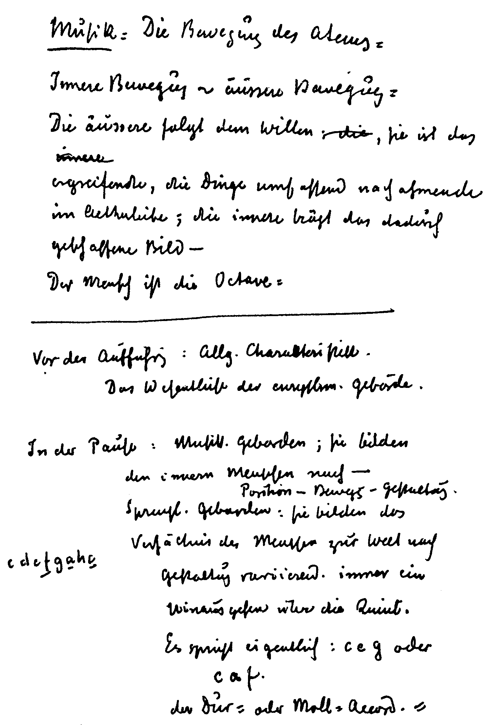
Im Musikalischen wird der räumliche Mensch
in den unräumlichen umgewandelt —
es liegt innerlich dem Musikalischen der geistige
Mensch zu Grunde. -
In der Sprache ist der Mensch aus dem Geistigen
herausgeholt. Es ist eigentlich das Geheime der
Sprache, das zu Grunde liegt - das dann in
die Bedeutung für das Sinnliche umgesetzt wird.
Dur - Festhalten gegenüber dem Verlieren
Moll — " " dem Finden
Skalenerlebnis
Grosse Terz — Grundton Position —
Terz In sich bleibende Bewegung
Quinte Gestaltung
Im Physischen Menschen: der ist im gegenw[artigen] Leben
dazugekommen: er schickt die äussere Bewegung
in die Sprache, damit voriges Leben darin sein kann,
Wille durch Gefühl in die Vorstellung.
Im äth[erischen] Menschen: der kommt unmittelbar vor dem
Erdenleben dazu: er schickt das geistige Erleben
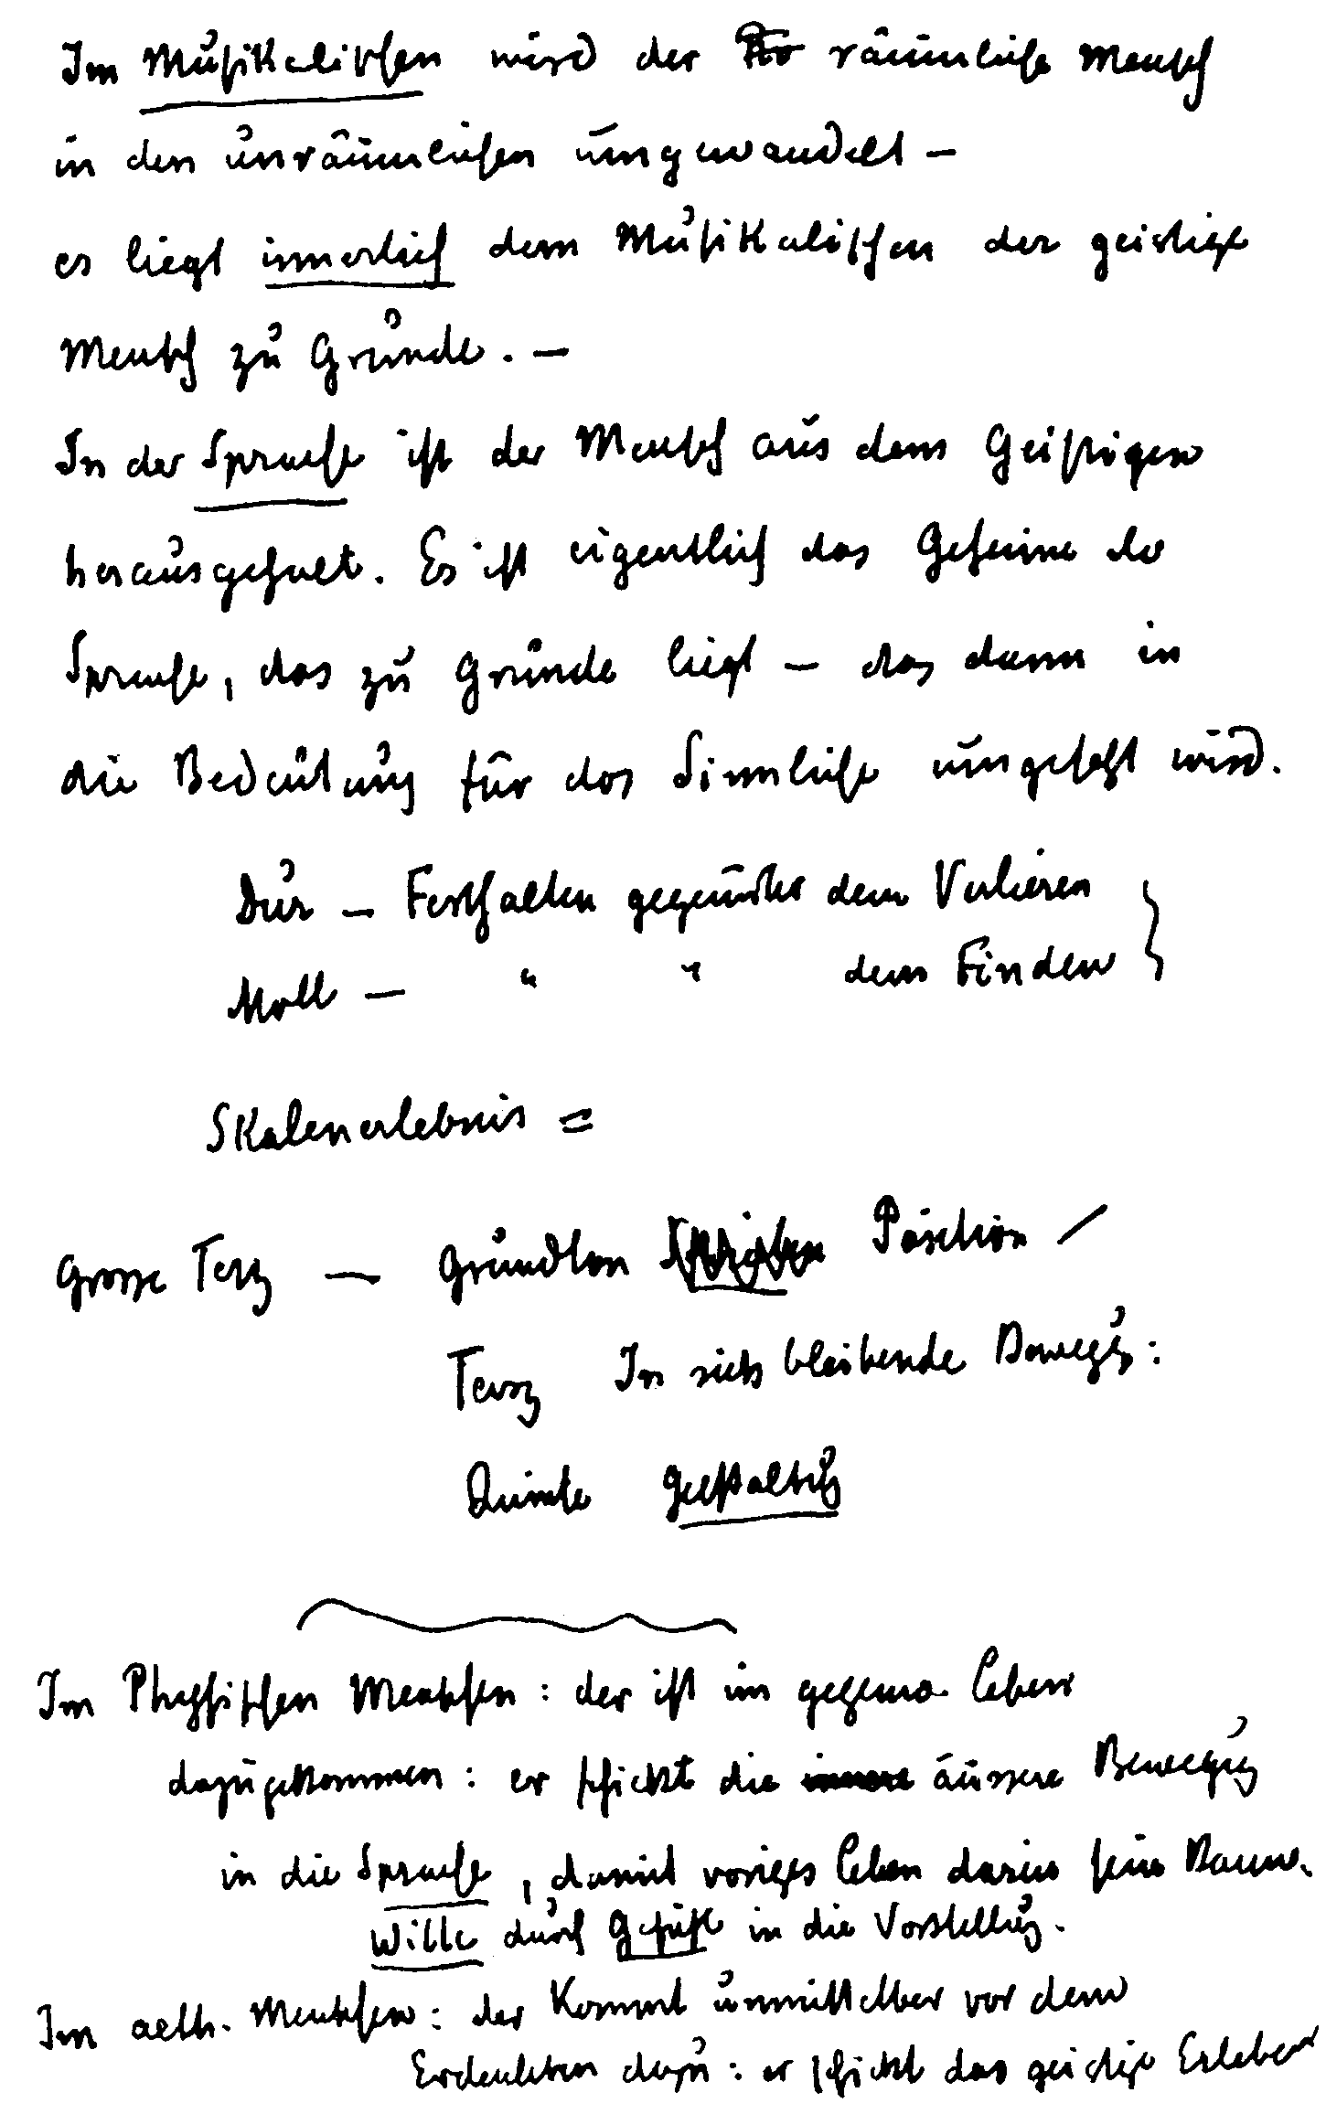
in die Musik —
Gefühl in Vorstellung.
Die Gebärde beim Musikalischen:
sie bringt die innere Menschenform
zur äusseren Anschauung —
Die Gebärde beim Sprachlichen:
sie bringt die Weltenform, die
sich im Menschen abbildet
zur äusseren Anschauung.
Der Mensch ist etwas, was zur Welt
hinzukommt — die Welt wäre
ohne ihn nicht fertig -
Musik
Der Mensch ist ein Abbild der Welt -
die Welt ist in ihm noch einmal
vorhanden: —
Sprache
In der Musik empfindet man
das Menschenwesen —
In der Sprache empfindet man
das Weltenwesen
Vocalisch: Bild — Cons[onantisch:] den Bildner
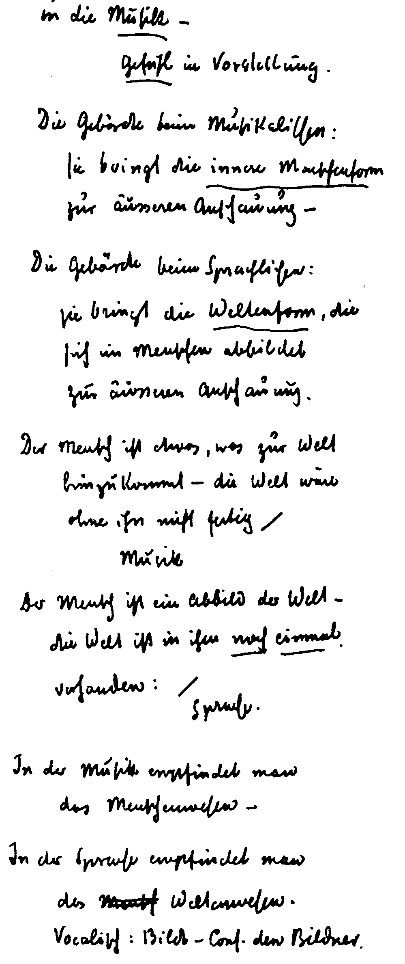
In sich halten beim Taktstrich
Sich hinüberschwingen beim Übergang
von einem Motiv zur ändern Motivmetamorphose
Takt: phys[ischer] Mensch — wie schwer ein Mensch ist
Rhythmus: : aeth[erischer] Mensch —
Melodie: astralischer Mensch -
Sprache: Ich —
Gesang: dem Melos nachgehen -
Goethes Gedicht: Über allen Gipfeln
Gipfel Wipfel h g Moll-Terz
Hauch auch ist Ruh h c Septim
Warte balde e g Dur-Terz Hauch auch
Terzenintervalle
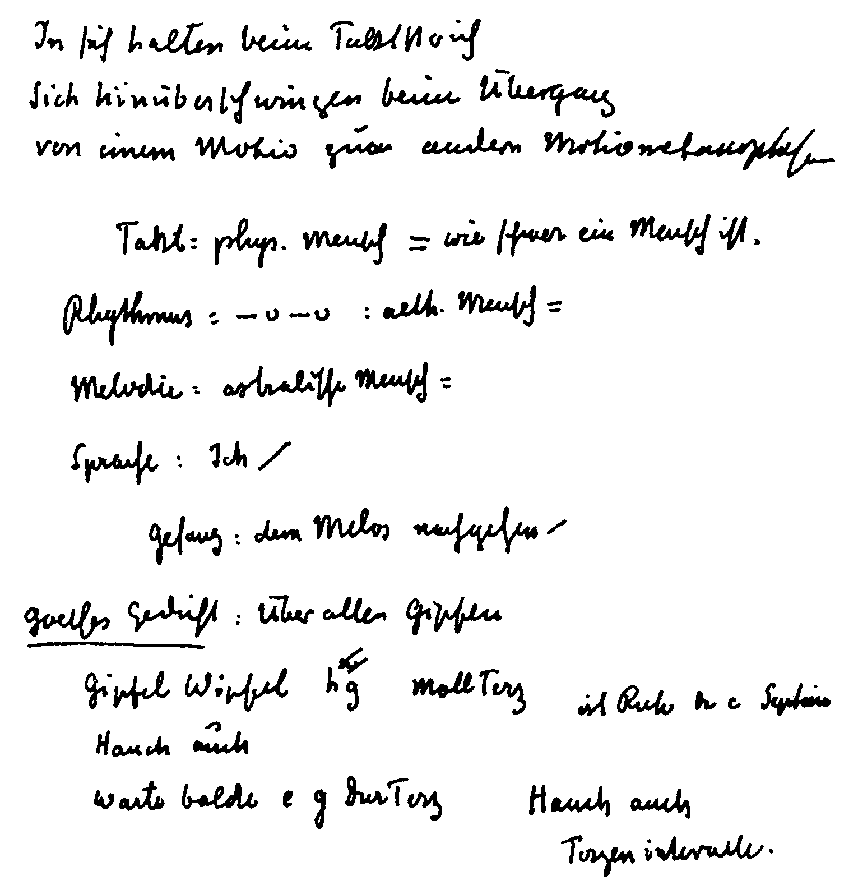

HINWEISE
Textgrundlagen: Der Kurs wurde von der Berufsstenographin Helene Finckh
(1883-1963) mitstenographiert und in Klartext übertragen.
Diese Unterlage diente Marie Steiner zur Herausgabe der 1.Auflage 1927. Die 2.Auf-
lage wurde 1956 von Isabella de Jaager herausgegeben.
Die 3. Auflage von 1975 wurde von Eva Froböse neu durchgesehen und ergänzt. Der
Text der acht Vorträge des Kurses blieb gegenüber der 2. Auflage im wesentlichen unver-
ändert. Dagegen wurde der früher dem Kurs vorangestellte Vortrag «Eurythmie, was sie
ist und wie sie entstanden ist» (Penmaenmawr, 26. August 1923) nicht mehr in diesen
Band aufgenommen, da er innerhalb der Gesamtausgabe in dem Band «Eurythmie als
sichtbare Sprache», Bibl.-Nr. 279, enthalten ist.
Der Ausgabe von 1975 wurden erstmals die Notizbuch-Eintragungen Rudolf Steiners
zu den Kurs vorträgen in Faksimile-Wiedergabe beigegeben.
Die 4. Auflage ist ein unveränderter Nachdruck der 3. Auflage. Als Ergänzung wurden
aus der Nachschrift die Namen derjenigen Eurythmistinnen eingefügt, welche von Ru-
dolf Steiner aufgefordert worden waren, die angegebenen Übungen vorzuführen (siehe S.
146).
zu Seite
11 die kleine Serie von Vorträgen: Vgl. den Bericht von Rudolf Steiner zu Beginn des
Bandes.
48 ich habe öfter einmal... die Antwort gegeben: Z.B. in der Fragenbeantwortung vom
29. September 1920 über die Erweiterung des Tonsystems. Enthalten in dem Band
«Das Wesen des Musikalischen und das Tonerlebnis im Menschen», Gesamtaus-
gabe Bibl.-Nr. 283.
- in meinem «Lebensgang»: Siehe Rudolf Steiners Autobiographie «Mein Lebens-
gang», Kap. III, Gesamtausgabe Bibl.-Nr. 28.
- «Waldesrauschen» (von Franz Liszt) und «Bäcblein im März» (von Jan Stuten) wa-
ren am 26. Dezember 1923 in Dornach eurythmisch aufgeführt worden.
71 Josef Matthias Hauer, 1883-1959, österreichischer Komponist und Musiktheoreti-
ker. Entdeckte unabhängig von Arnold Schönberg (1874-1951) das Zwölfton-
system: «Das Wesen des Musikalischen» (1920). Frühe Werke: Klavierstücke, Höl-
derlin-Lieder, Phantasie für Klavier, Op. 17, nach Bildern von Johannes Itten
(1888-1967). Oper: Salamboo.
115 eine Fortsetzung: Es fand vom 24. Juni bis 12. Juli 1924 der Lauteurythmie-Kurs
«Eurythmie als sichtbare Sprache» statt, Gesamtausgabe Bibl.-Nr. 279.
135 Die Aufzeichnungen aus dem handschriftlichen Nachlass Rudolf Steiners zum
Toneurythmie-Kurs sind nicht datiert. Sie dürften unmittelbar vor Beginn des Kur-
ses niedergeschrieben worden sein.
145
TEXTERGÄNZUNGEN
Seite 15, 5.Zeile von unten: «...und schliessen etwas in sich ein.» (O-Bewegung nach
vorne.)
Seite 16, 15. Zeile von oben: «...dieser Richtung.» (U-Bewegung nach vorne.)
Seite 21, 7. Zeile von oben: «...schreiten;» (Frau Schuurman)
Seite 23, 7. Zeile von unten: «...wie wenn ich jetzt zu Frau Schuurman gesagt habe:»
6. Zeile von unten: «...oder zu Fräulein Wilkegesagt habe:»
Seite 42, 2. Zeile von oben: «Versuchen Sie es, vielleicht Frau Maier-Smits, unge-
fähr...»
Seite 50, 13. Zeile von oben: «..., wie wir es schon gemacht haben, Fräulein Senft war
darinnen Meister, in der folgenden...»
Seite 59, 12. Zeile von oben: «...4, 5 Sich-Hinüberschwingen. Vielleicht wird Herr Stu-
ten so gut sein, das anzuschlagen, Fräulein Wilke in einer
beliebigen Form - es kommt nicht darauf an - vorzuma-
chen: In-sich-Halten, Hinüberschwingen, In-sich-Halten,
Hinüberschwingen, In-sich-Halten.»
17. Zeile von oben: «...Halten. Vielleicht macht's Fräulein Donath nun ein-
mal. Jetzt Frau Schuurman.»
18. Zeile von oben: «...zwischen der Note. Dann Fräulein Hensel. Dann
Fräulein Senf t.»
Seite 82, 13. Zeile von unten: «...recht lange halten.» (Wird zuerst von Fräulein Wilke,
dann von Fräulein Hensel vorgeführt.)
9. Zeile von unten: «...das Wort Tao.* (Fräulein Köhler)
Seite 121, 9. Zeile von unten: ...Rundmachen der Finger, (entsprechende Bewegung)...
( ) = vom Stenographen vermerkt.
146
RUDOLF STEINER
NOTIZBUCHEINTRAGUNGEN
ZU DEN VORTRÄGEN
DES TONEURYTHMIE-KURSES
Dornach, 19. bis 27. Februar 1924
Beilage zu dem Band
«Eurythmie als sichtbarer Gesang»
Rudolf Steiner Gesamtausgabe, Bibliographie-Nr. 278
4. Auflage, Dornach 1984
RUDOLF STEINER VERLAG, DORNACH/SCHWEIZ
Herausgegeben vom Archiv der Rudolf Steiner-Nachlaßverwaltung,
Dornach/Schweiz
Die Herausgabe besorgte Eva Froböse
Alle Rechte bei der Rudolf Steiner-Nachlaßverwaltung,
Dornach/Schweiz
Nachdruck verboten
© 1975 by Rudolf Steiner-Nachlaßverwaltung, Dornach/Schweiz
Printed in Switzerland by Meier + Cie AG Schaffhausen
Zu den Notizbucheintragungen
Die Aufzeichnungen Rudolf Steiners zu den Vorträgen des Ton-
eurythmie-Kurses wurden als Arbeitsmaterial erstmals der 3. Auflage
1975 des Kurses beigegeben. Sie sind in einem Notizbuch (NB 494)
enthalten. Einige Skizzen und Wortlaute konnten ihres aphoristi-
schen Charakters wegen nicht abgedruckt werden.
Um dem Wesen dieser Aufzeichnungen gerecht zu werden, erfolgt
die Wiedergabe faksimiliert, auch wenn dadurch manchmal die Les-
barkeit erschwert ist. Die Zuordnung zu den Kursvorträgen ist jeweils
angegeben, hingegen wurde auf Bezüge zu einzelnen Textstellen ver-
zichtet.
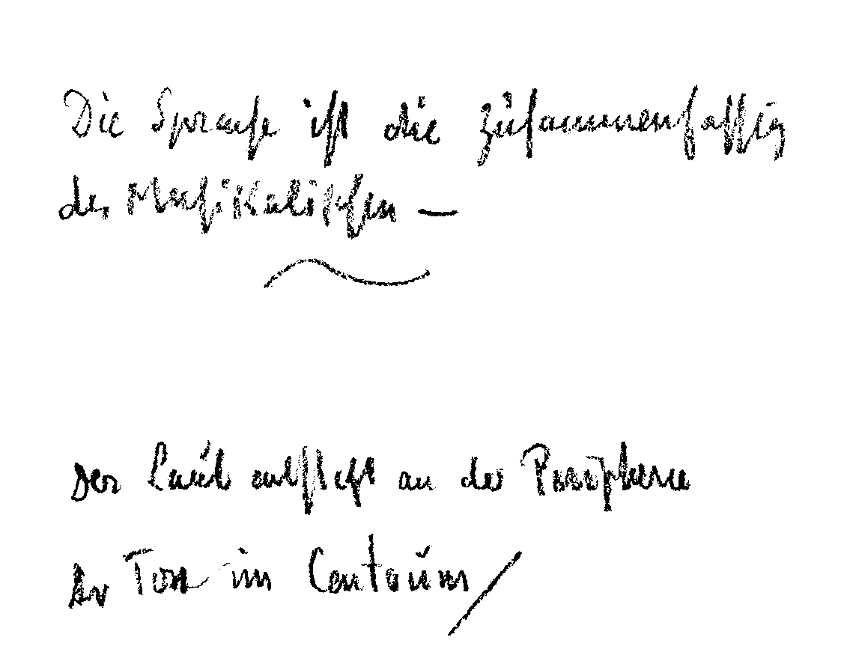
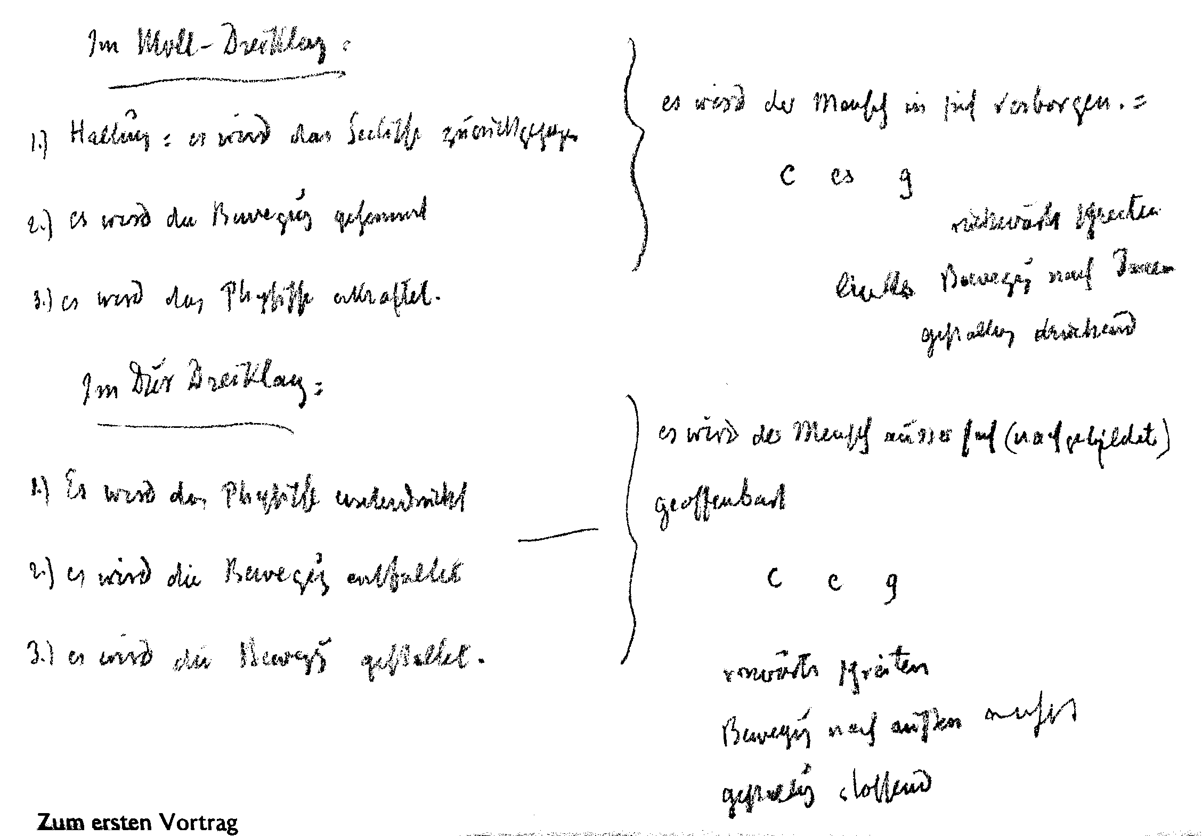
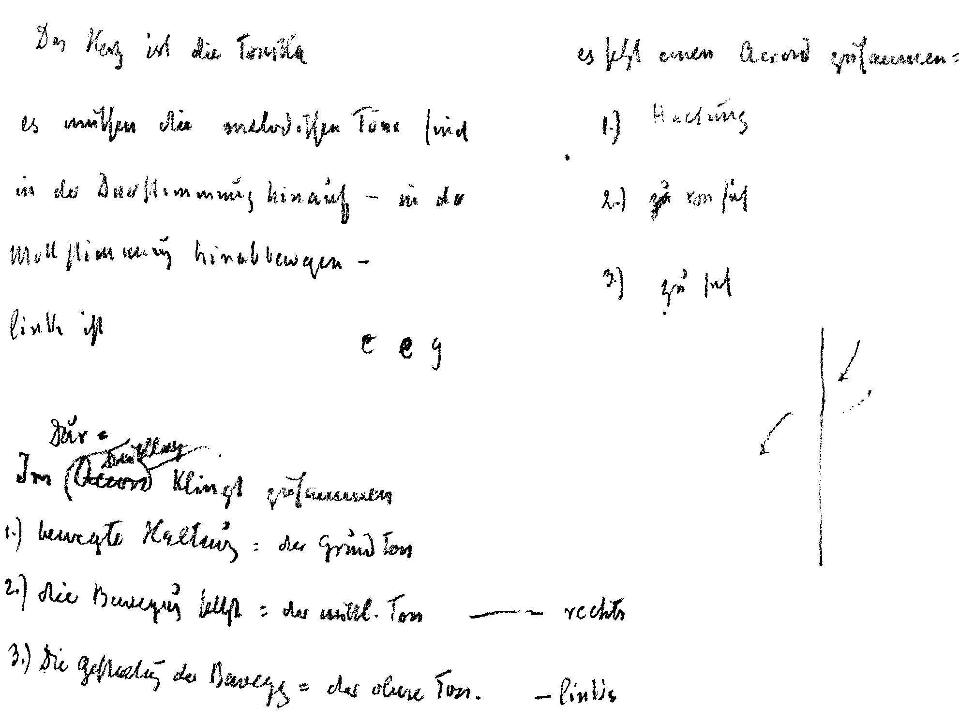
Zum ersten Vortrag
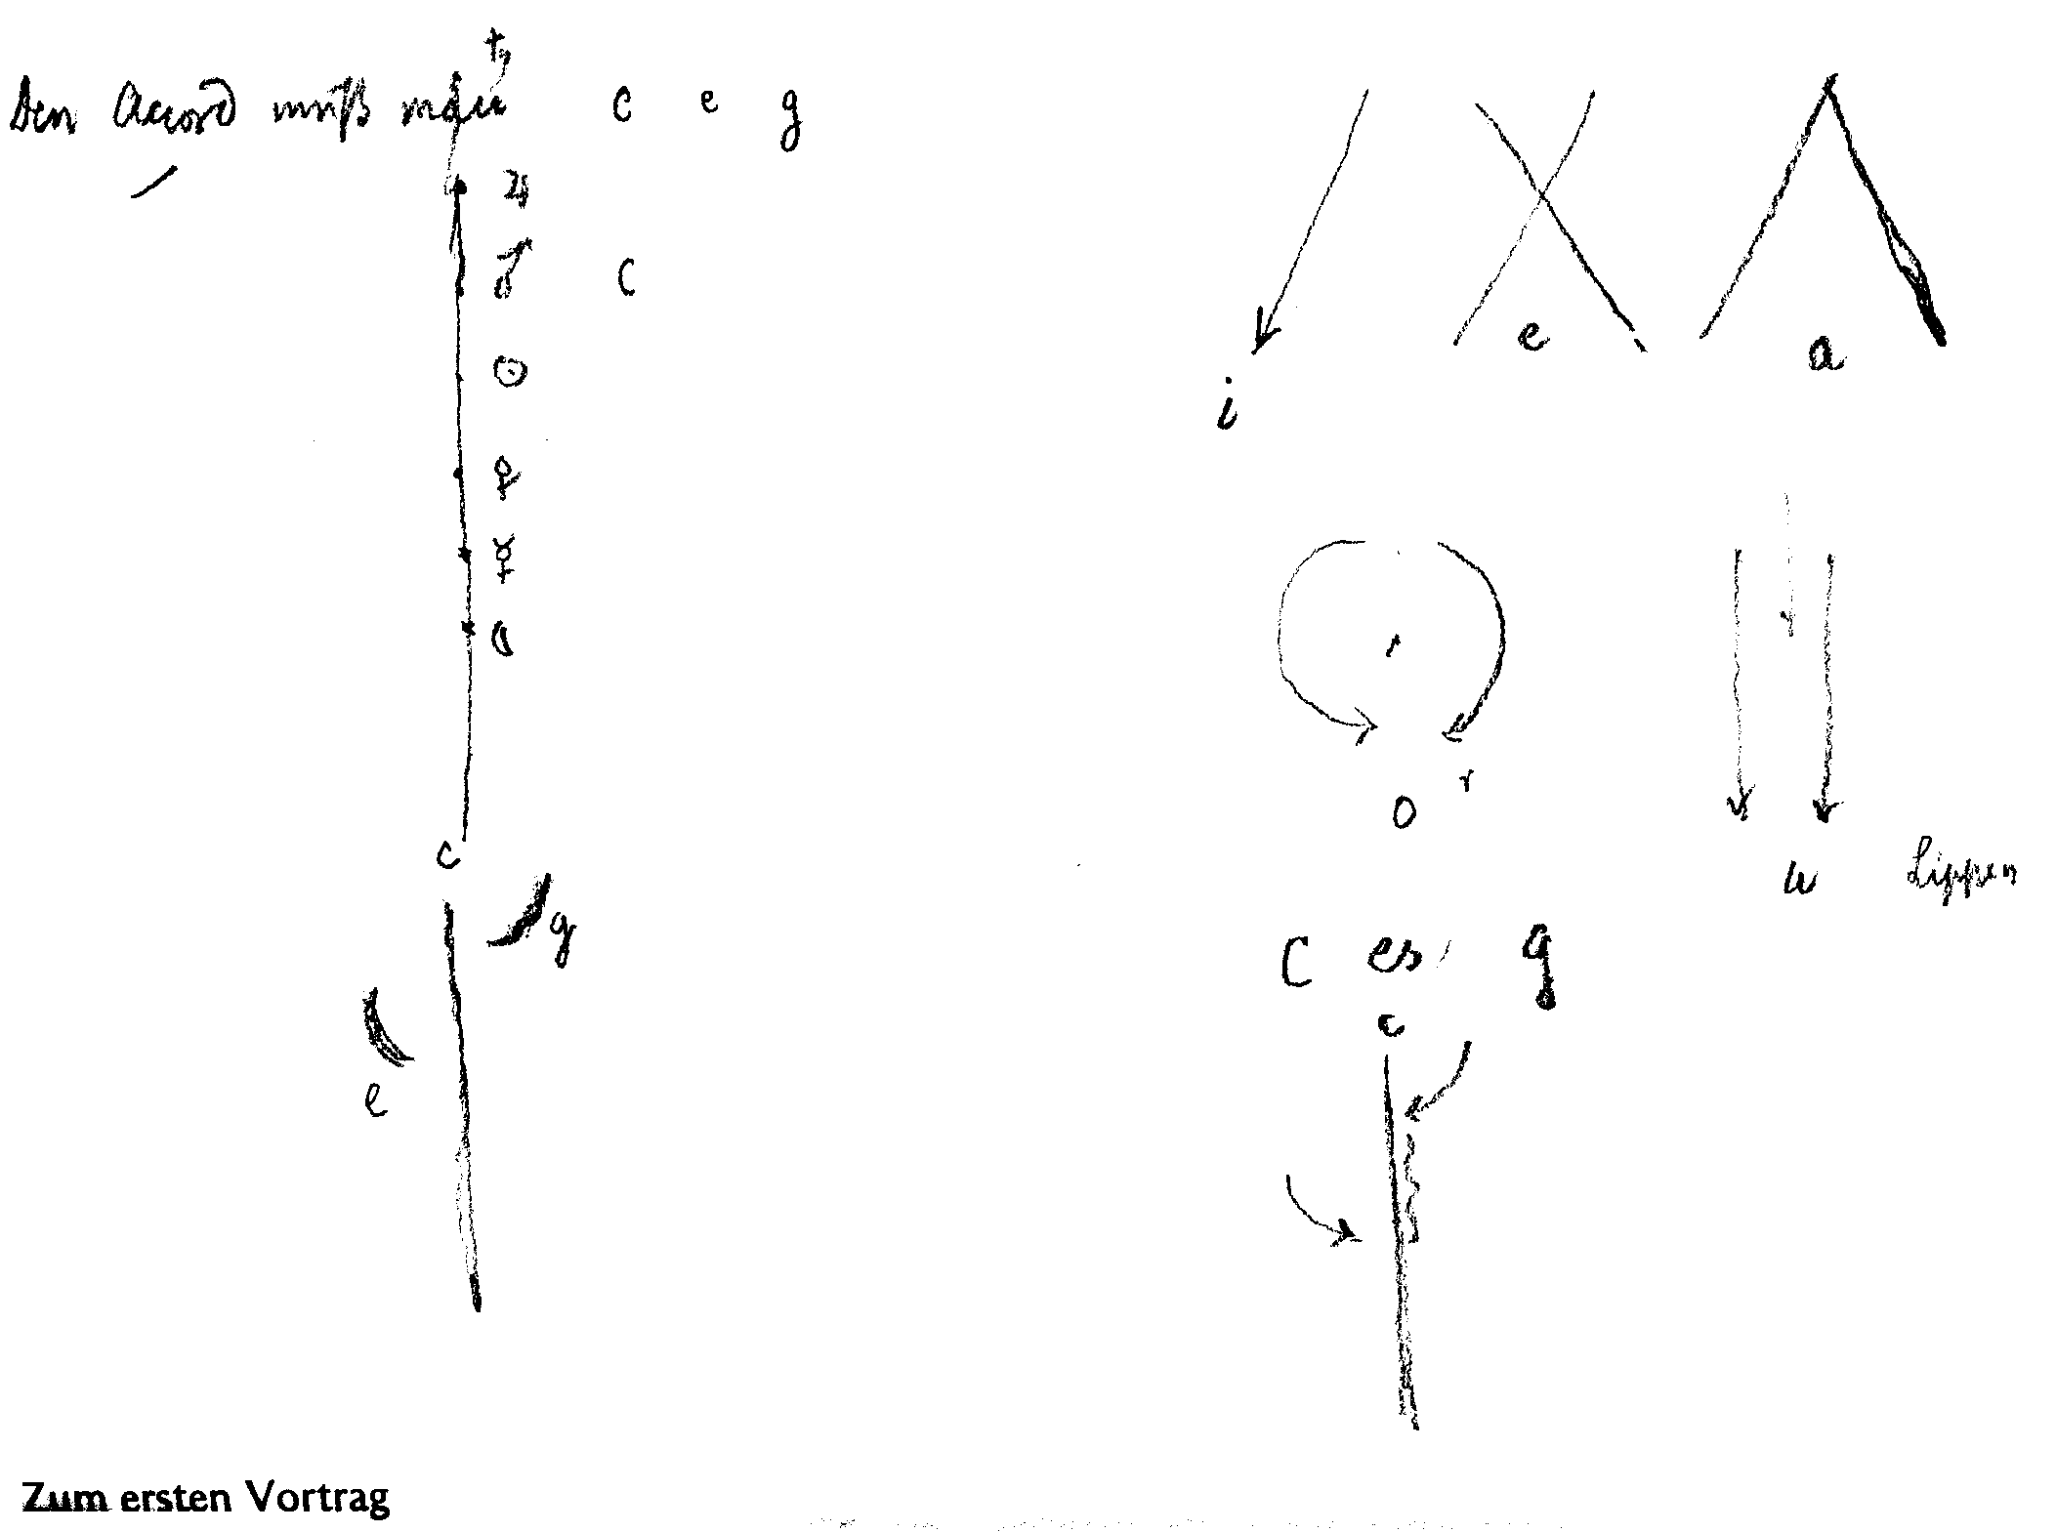
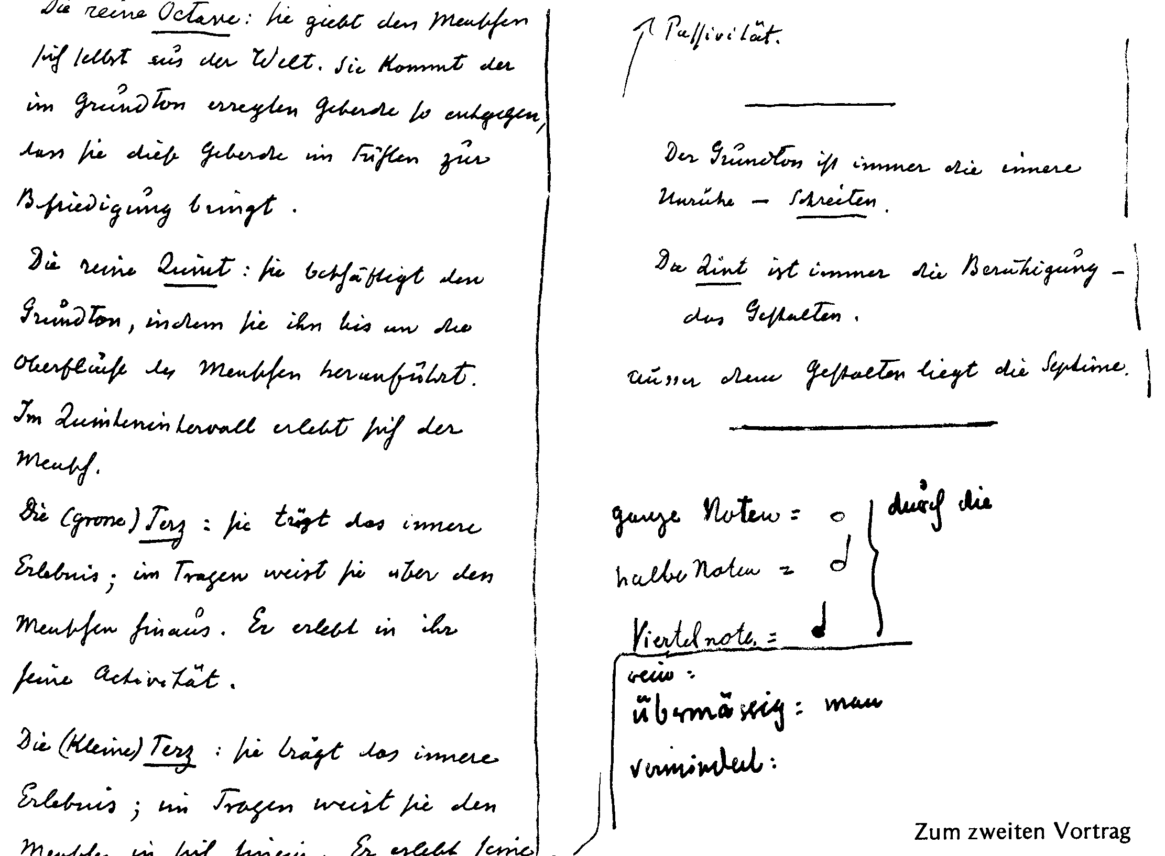
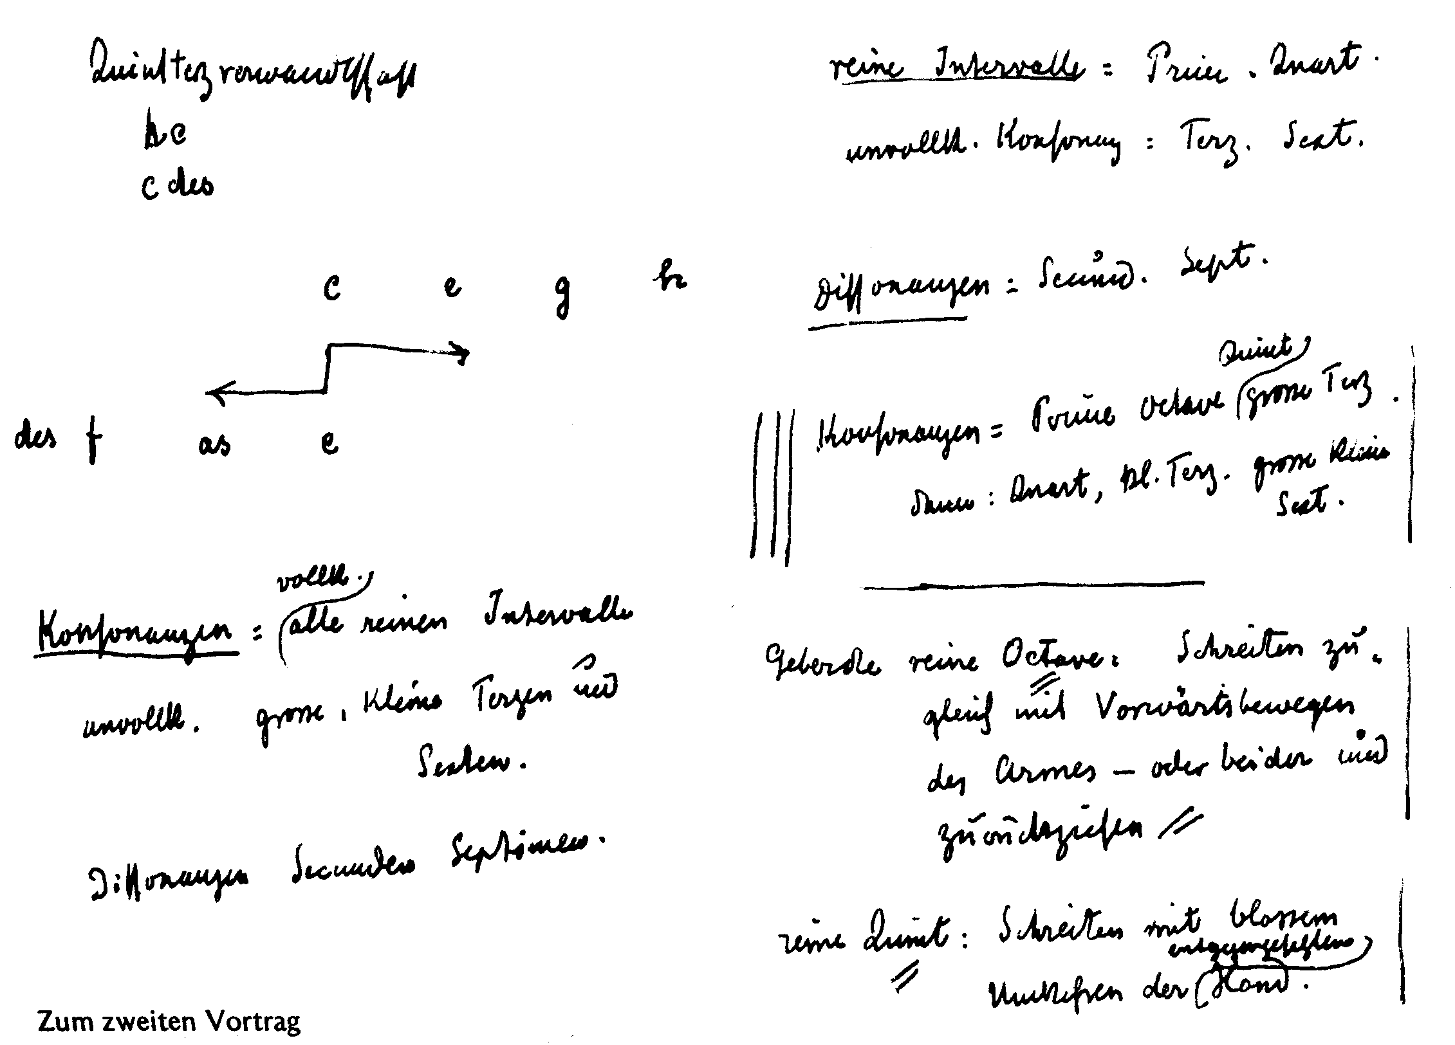
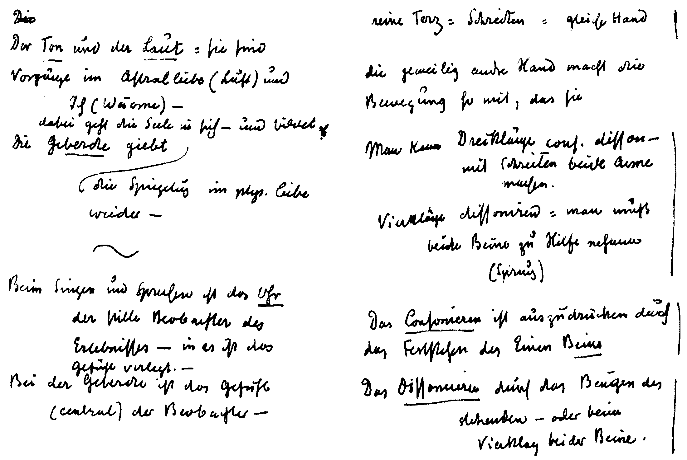
Zum zweiten Vortrag
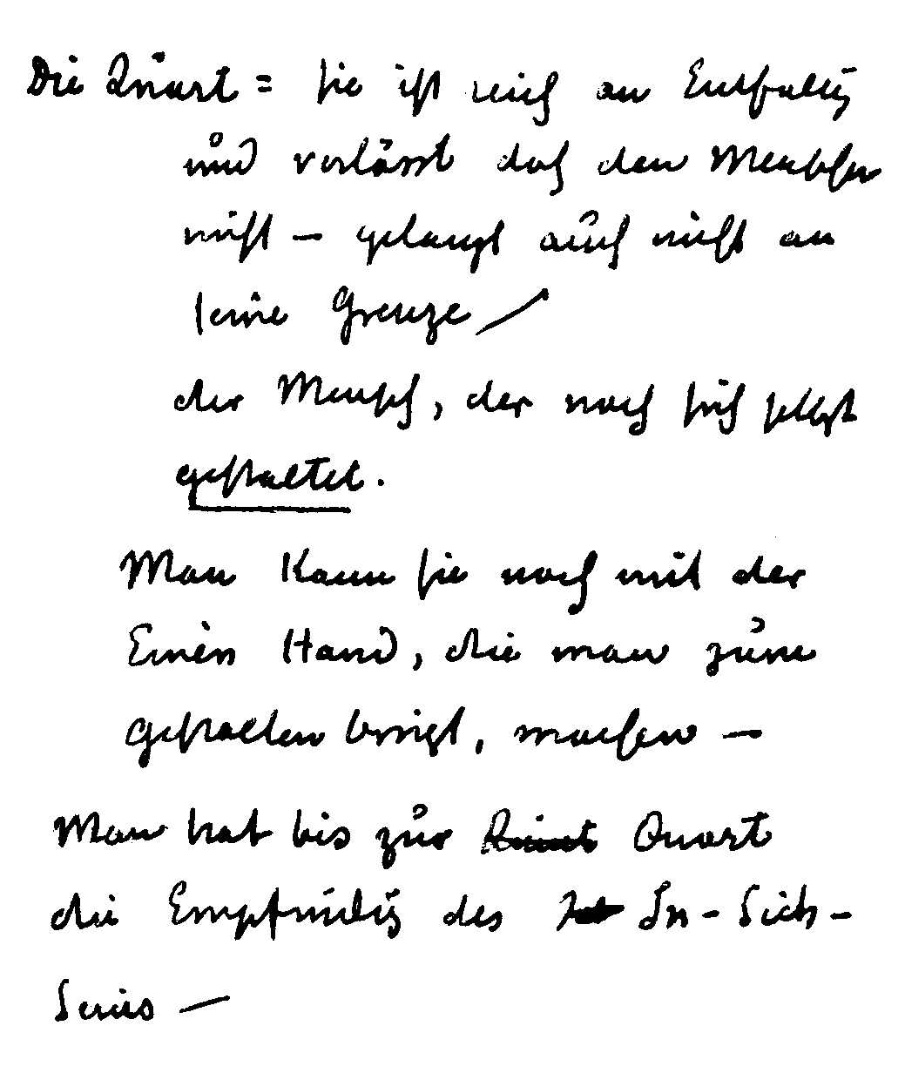
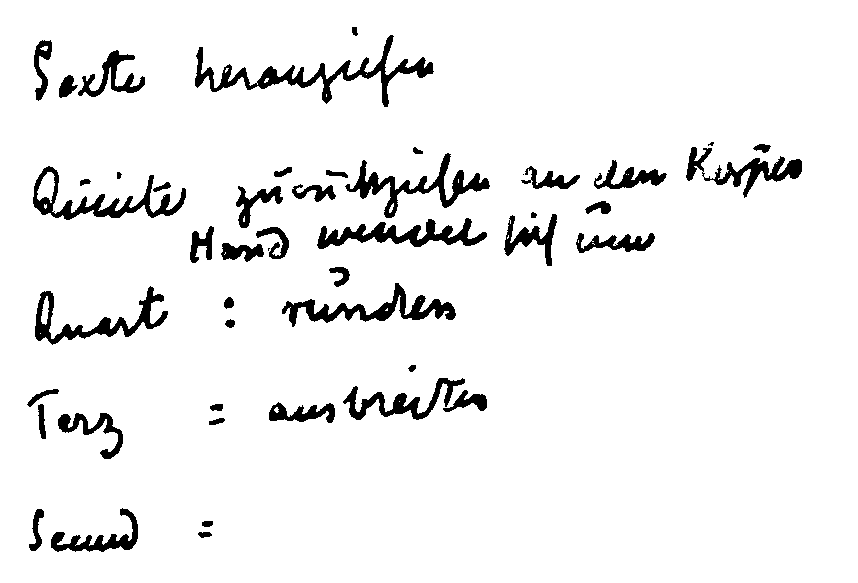

Schluß des zweiten Vertrages
Zum dritten Vortrag

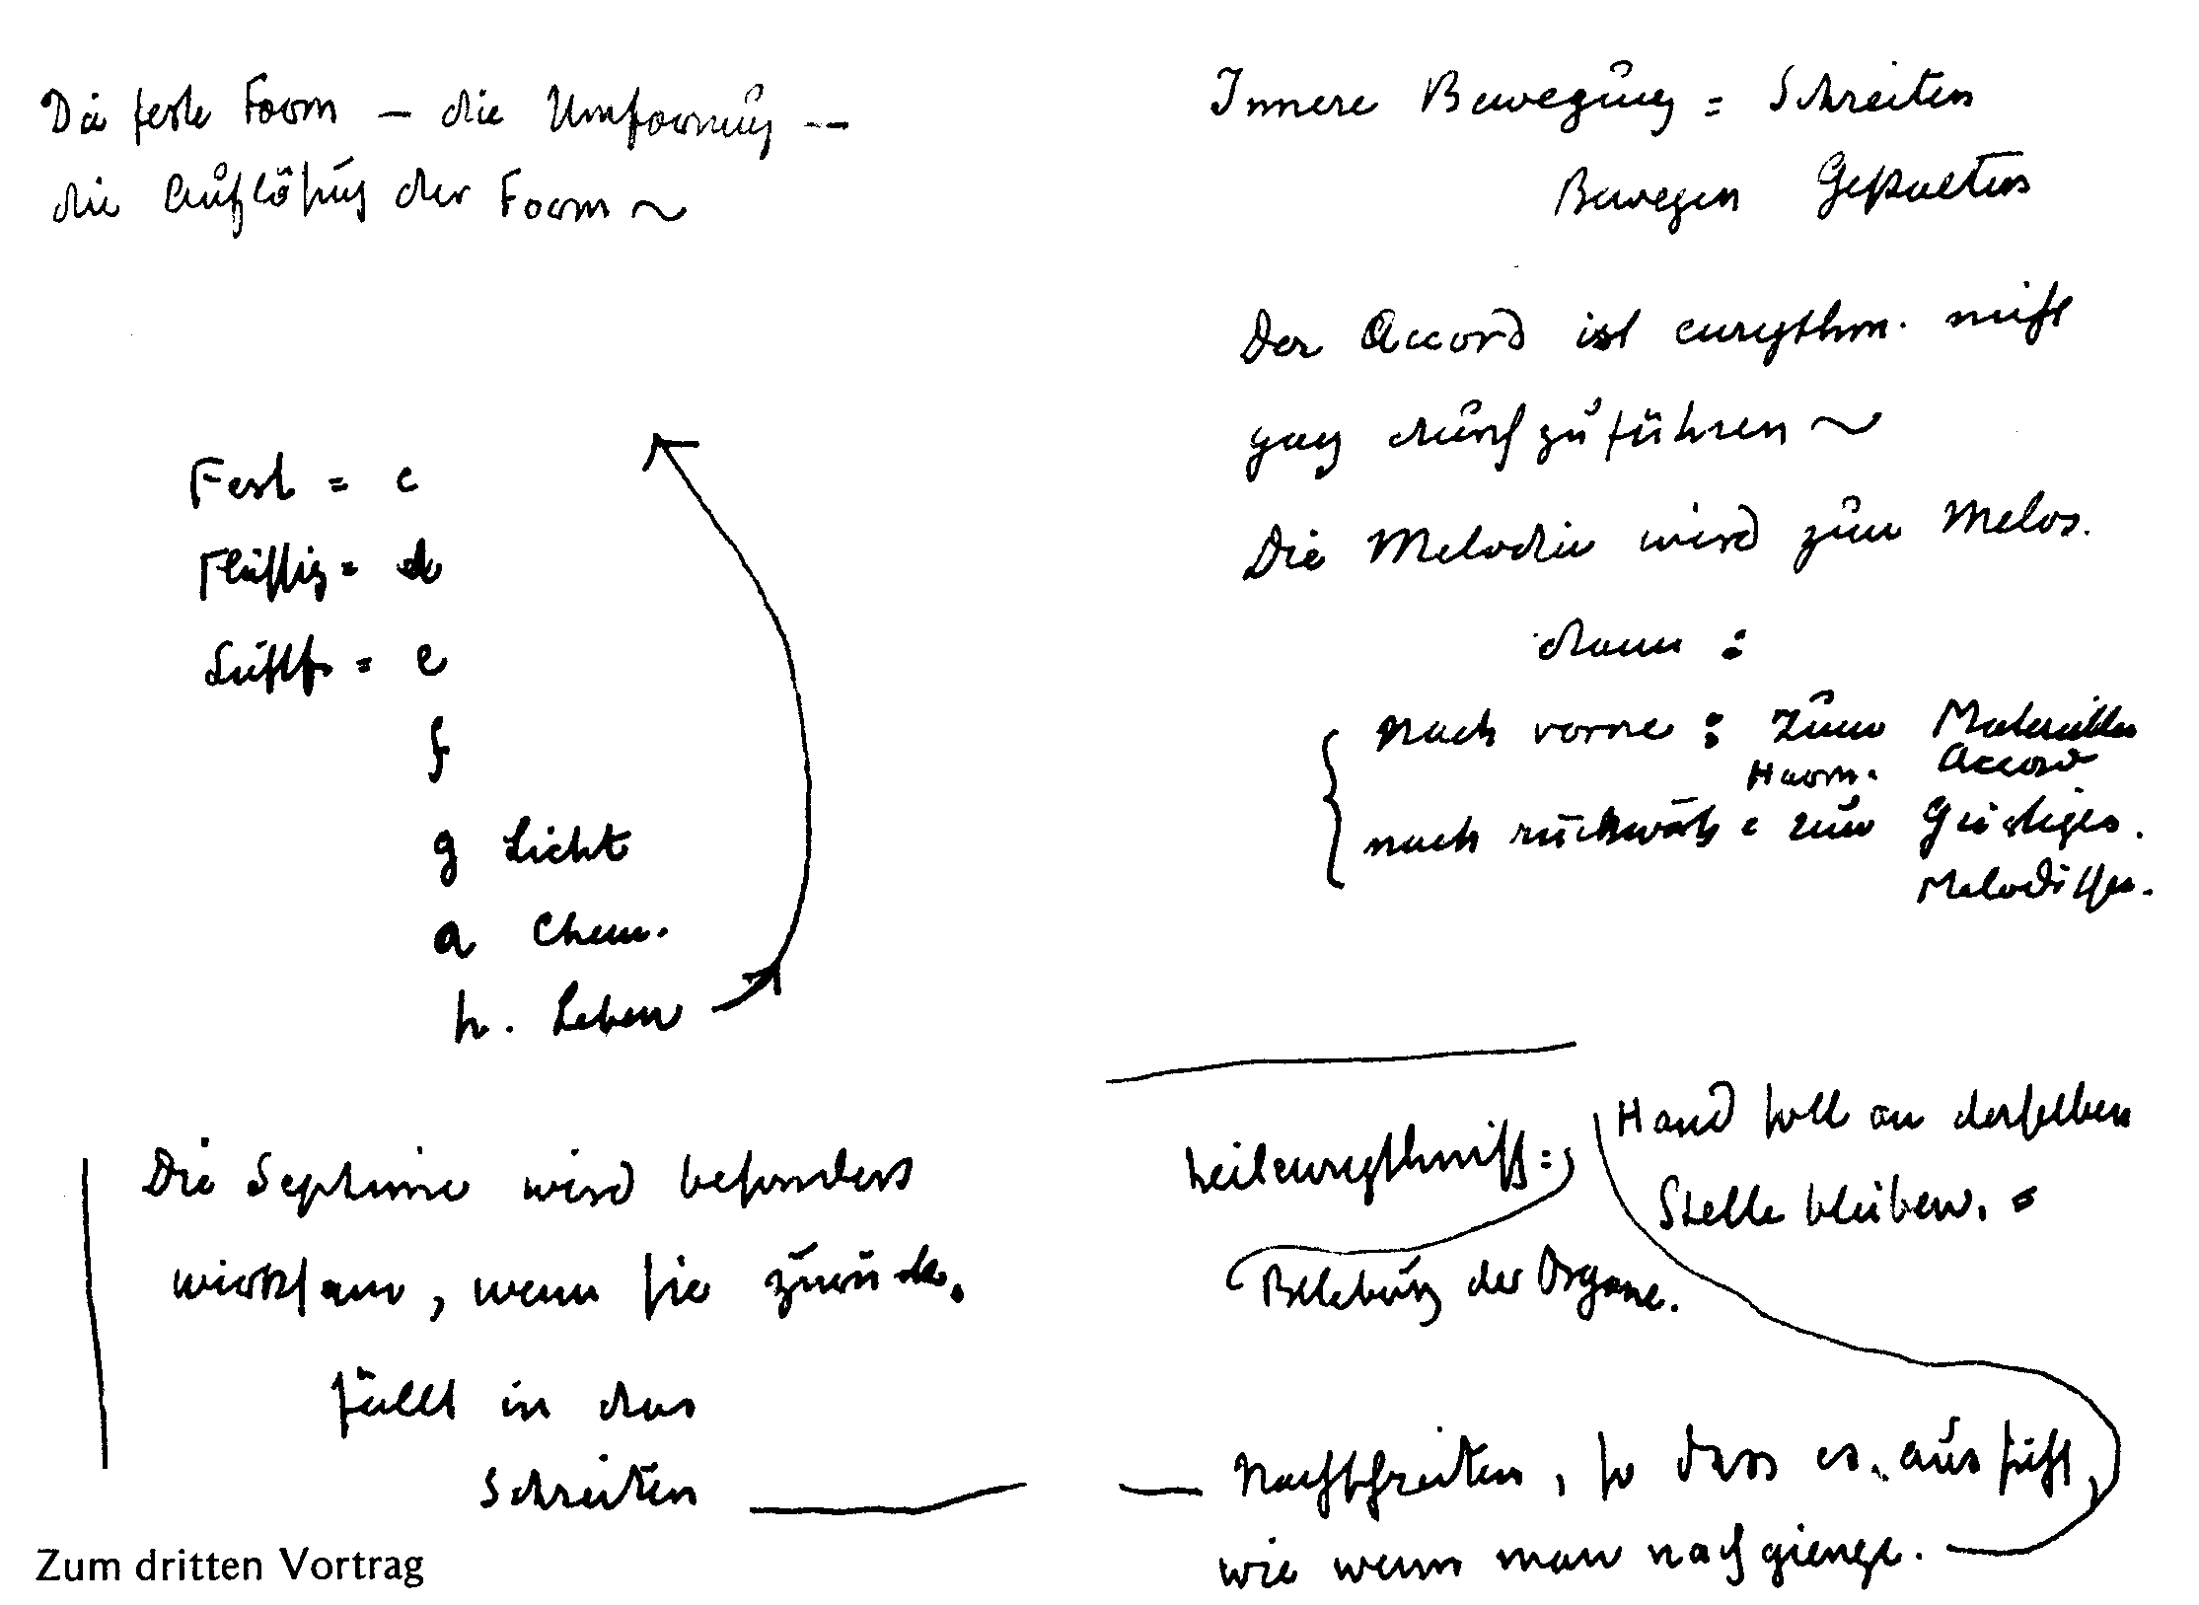
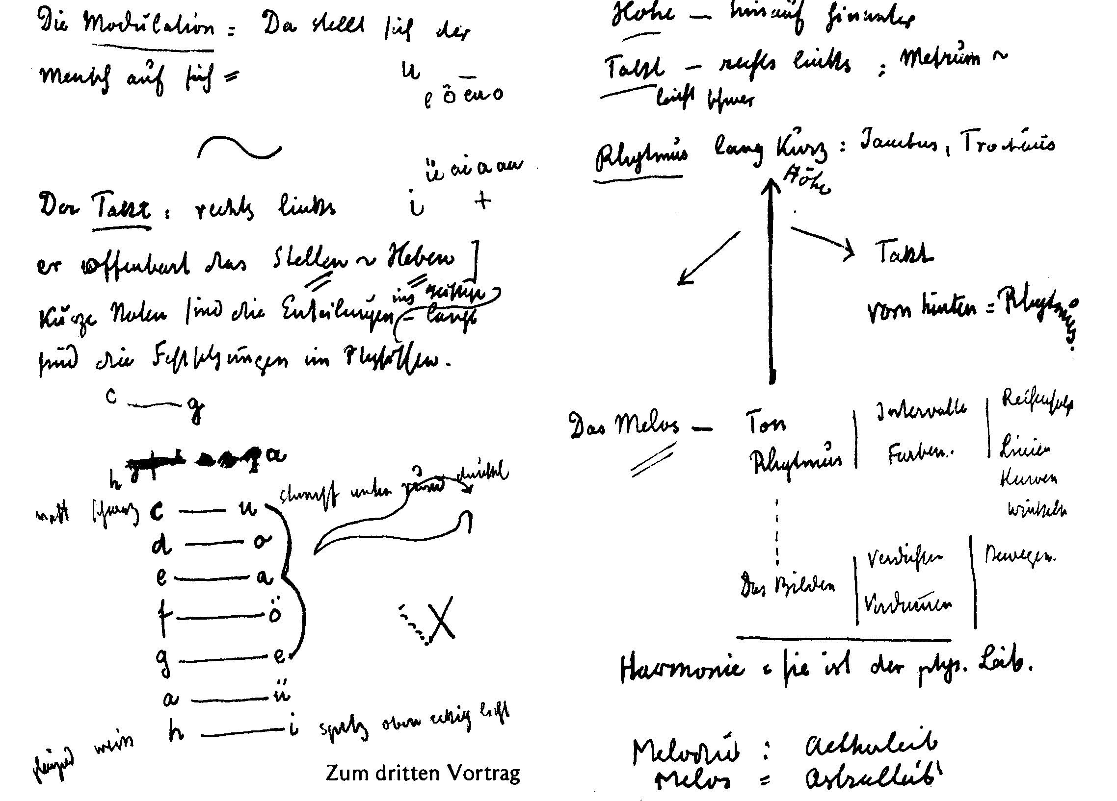
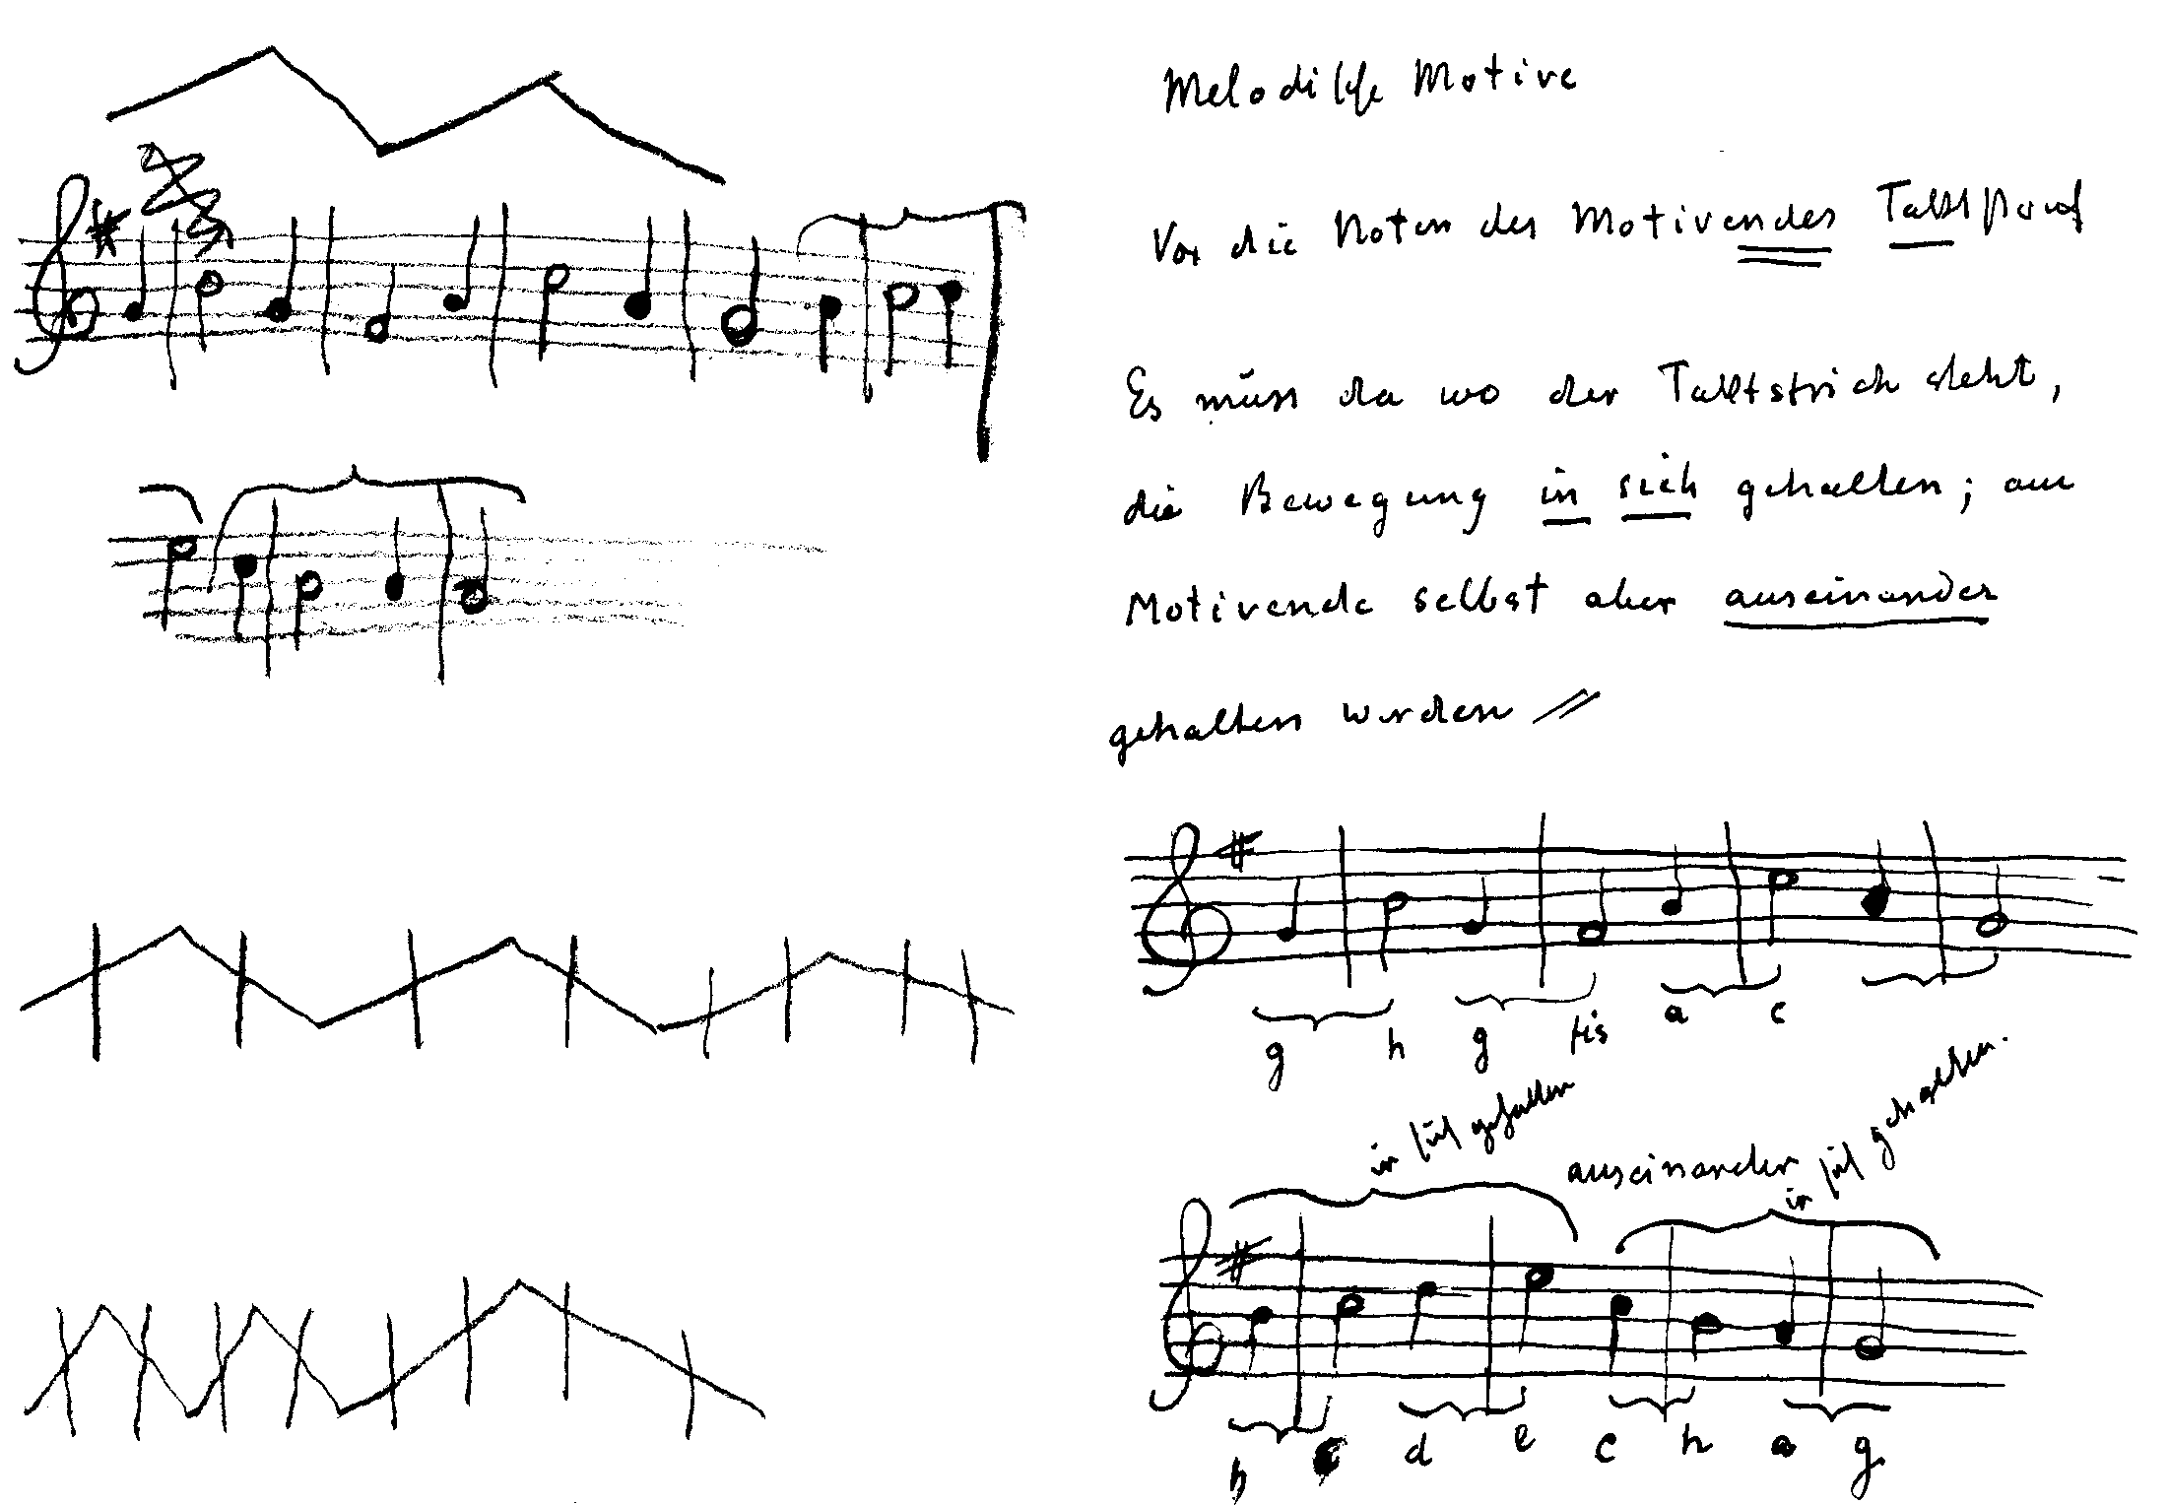
Zum vierten Vortrag
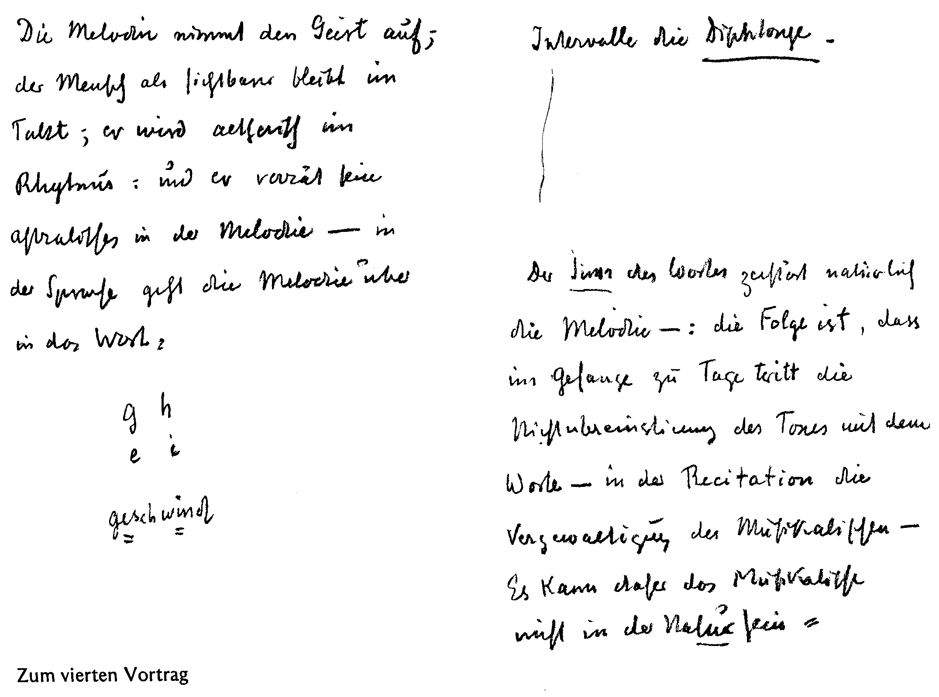
Zum vierten Vortrag
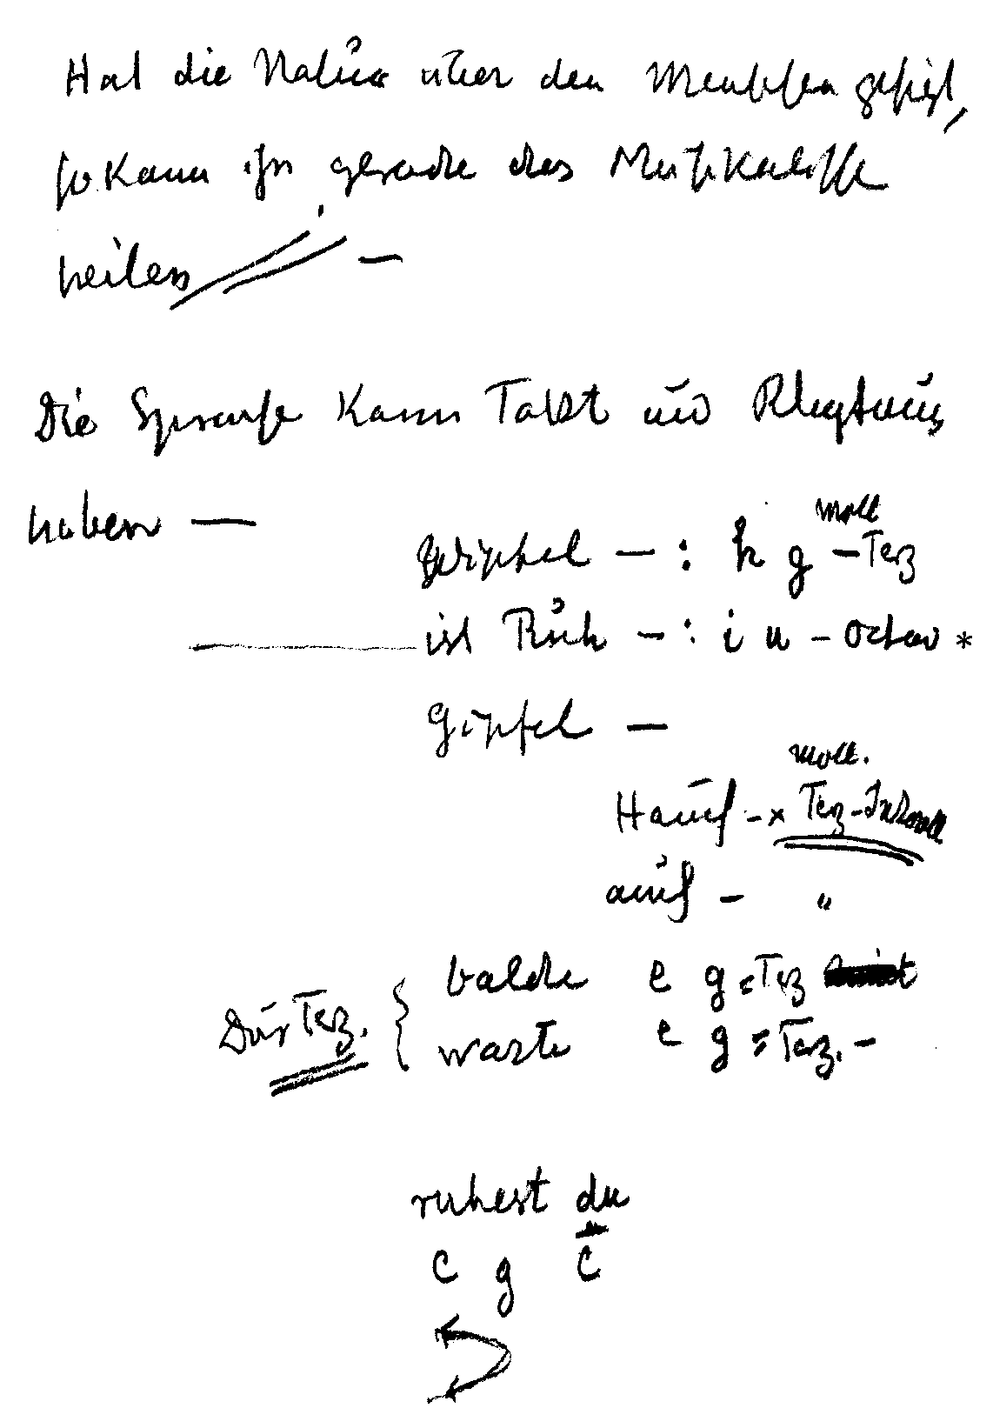
* Septim (vgl. Vortrag und Notizblatt im Anhang des Kurses)
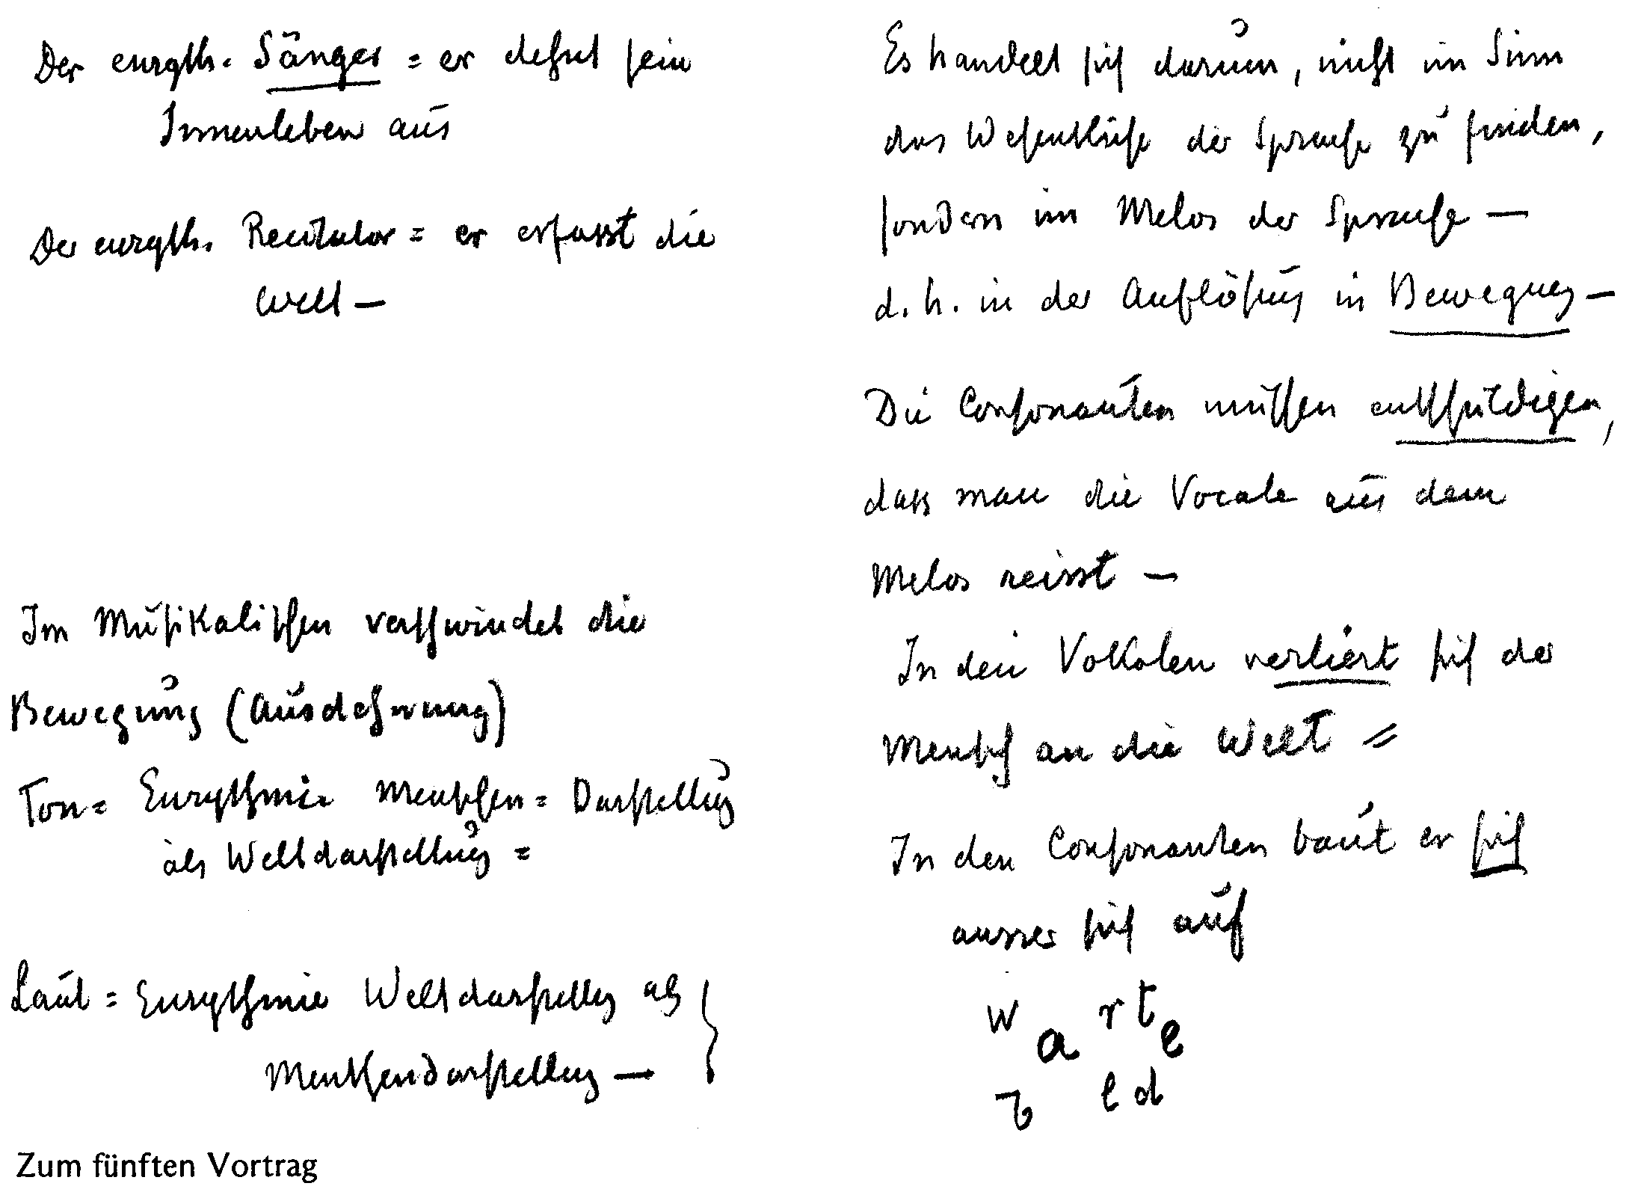
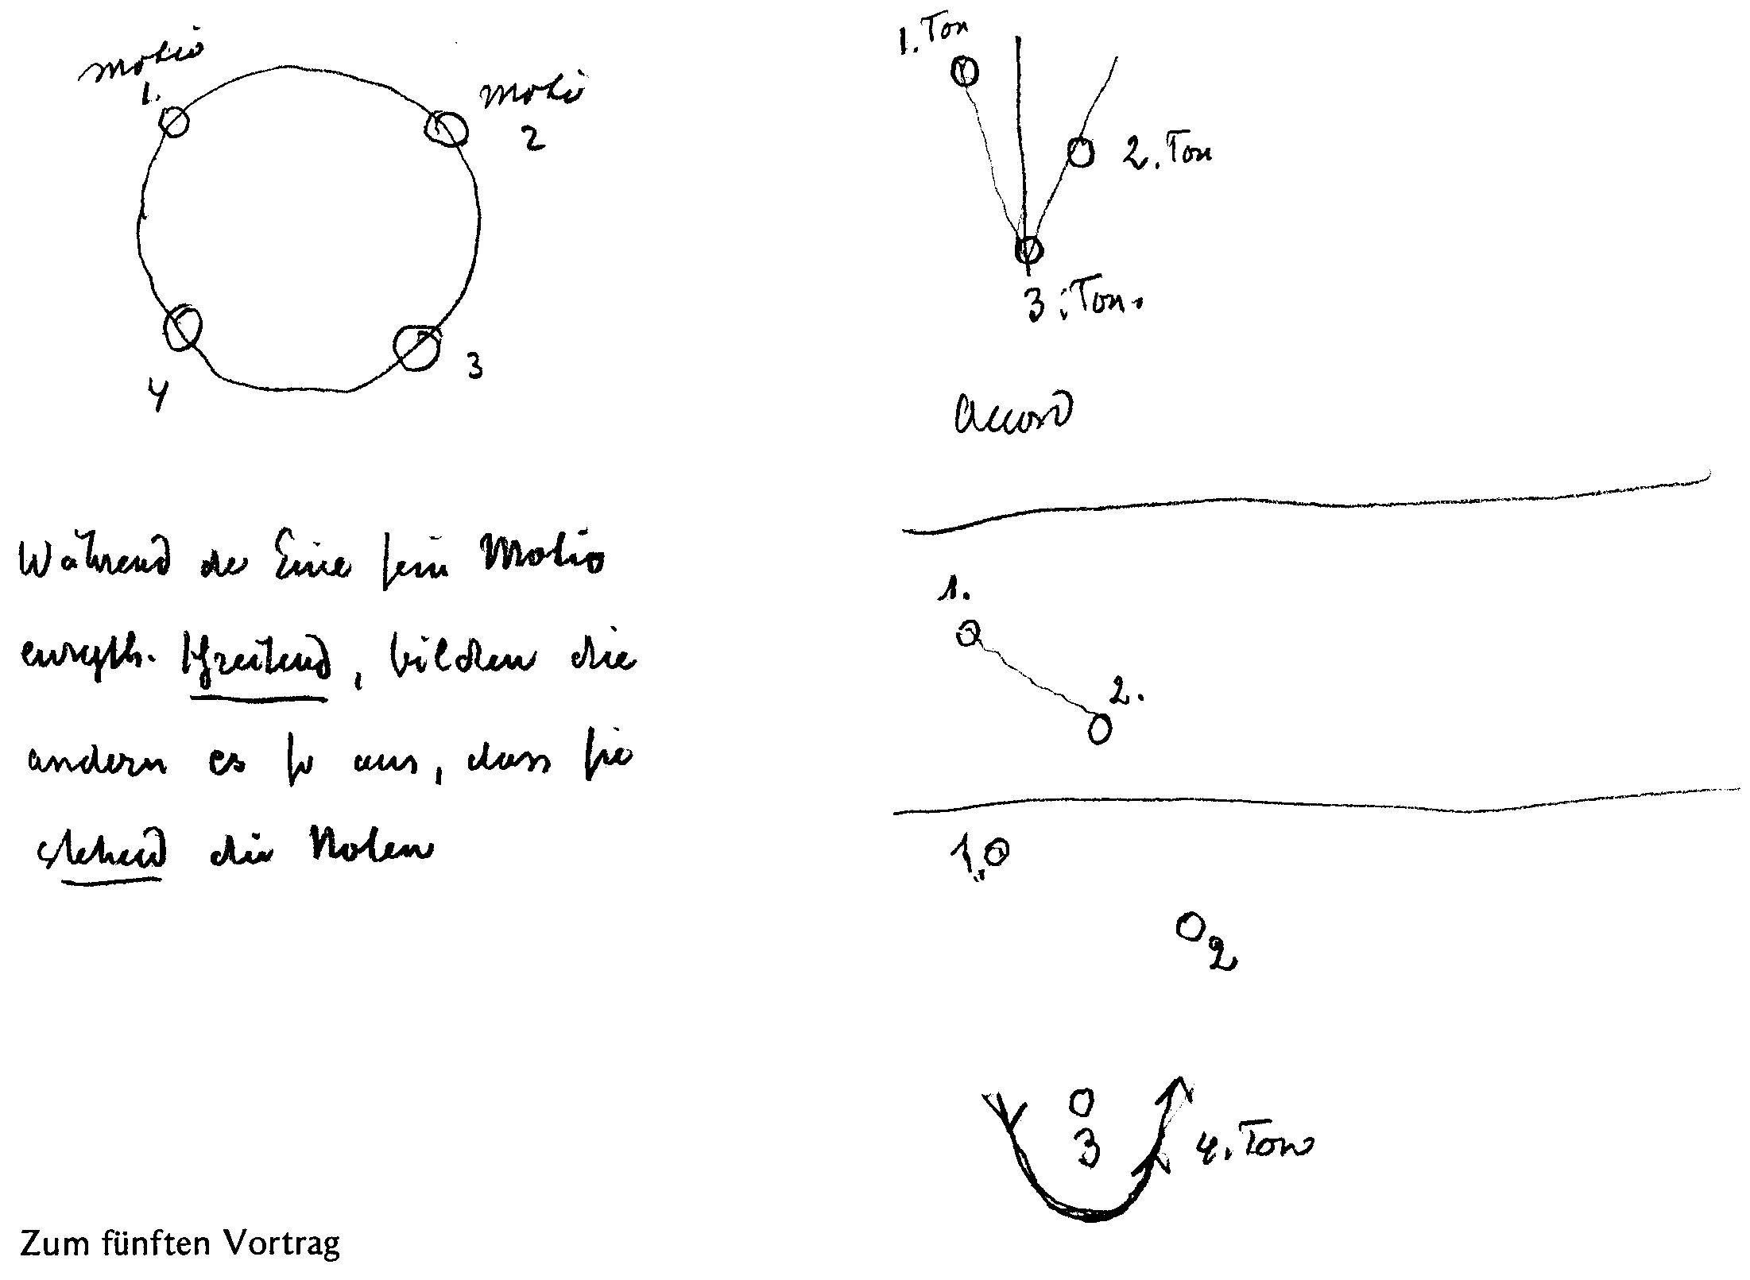
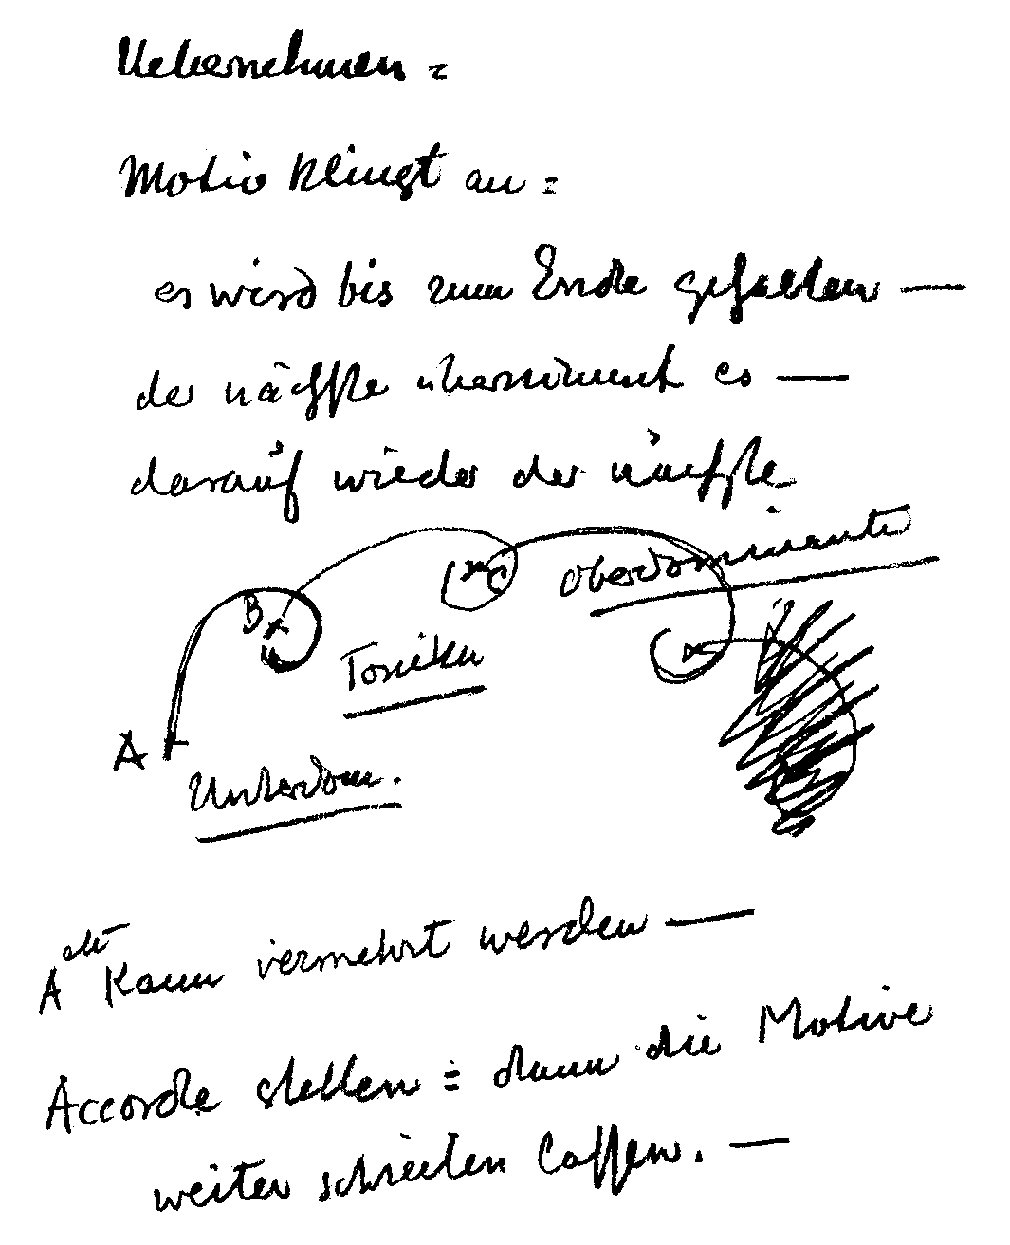
Zum fünften Vortrag
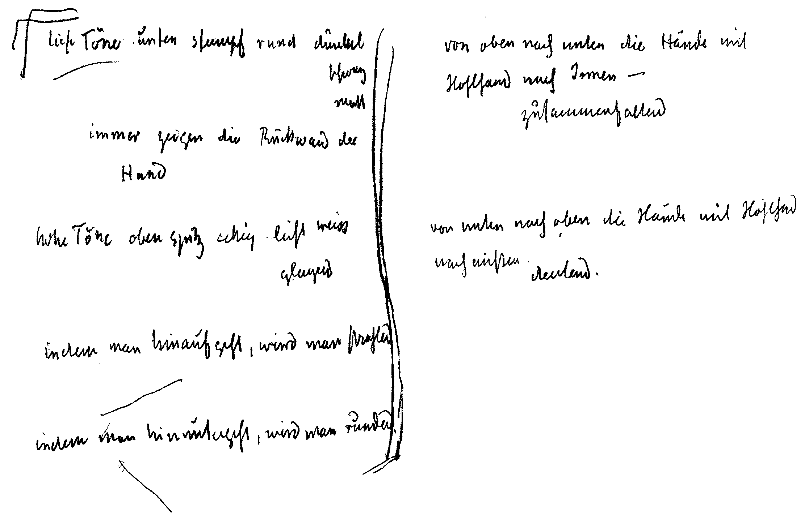
Zum fünften Vortrag
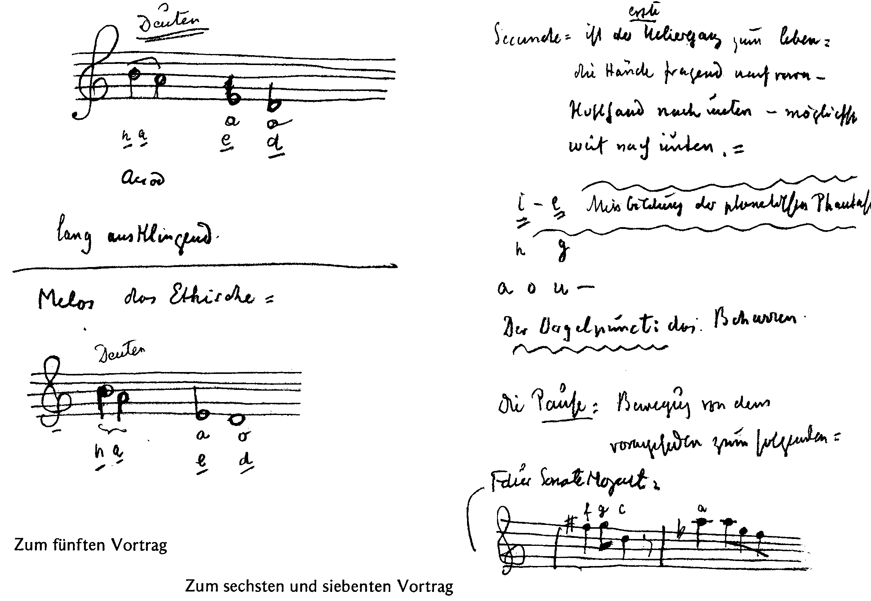
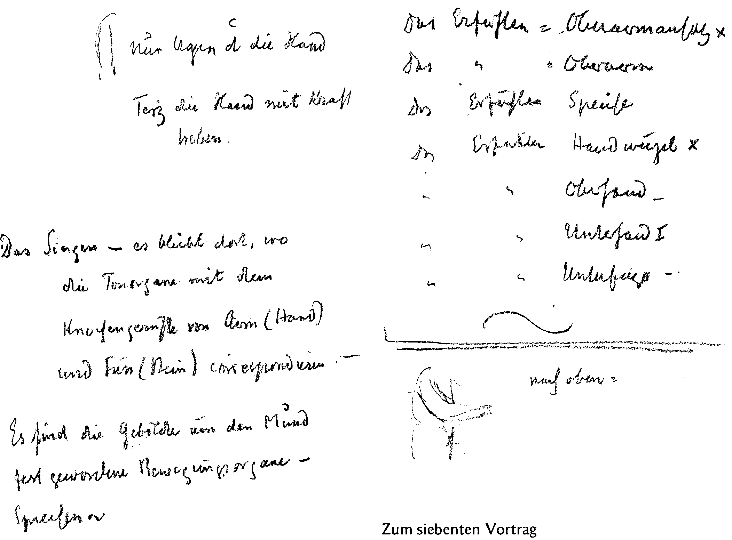
Zum siebenten Vortrag
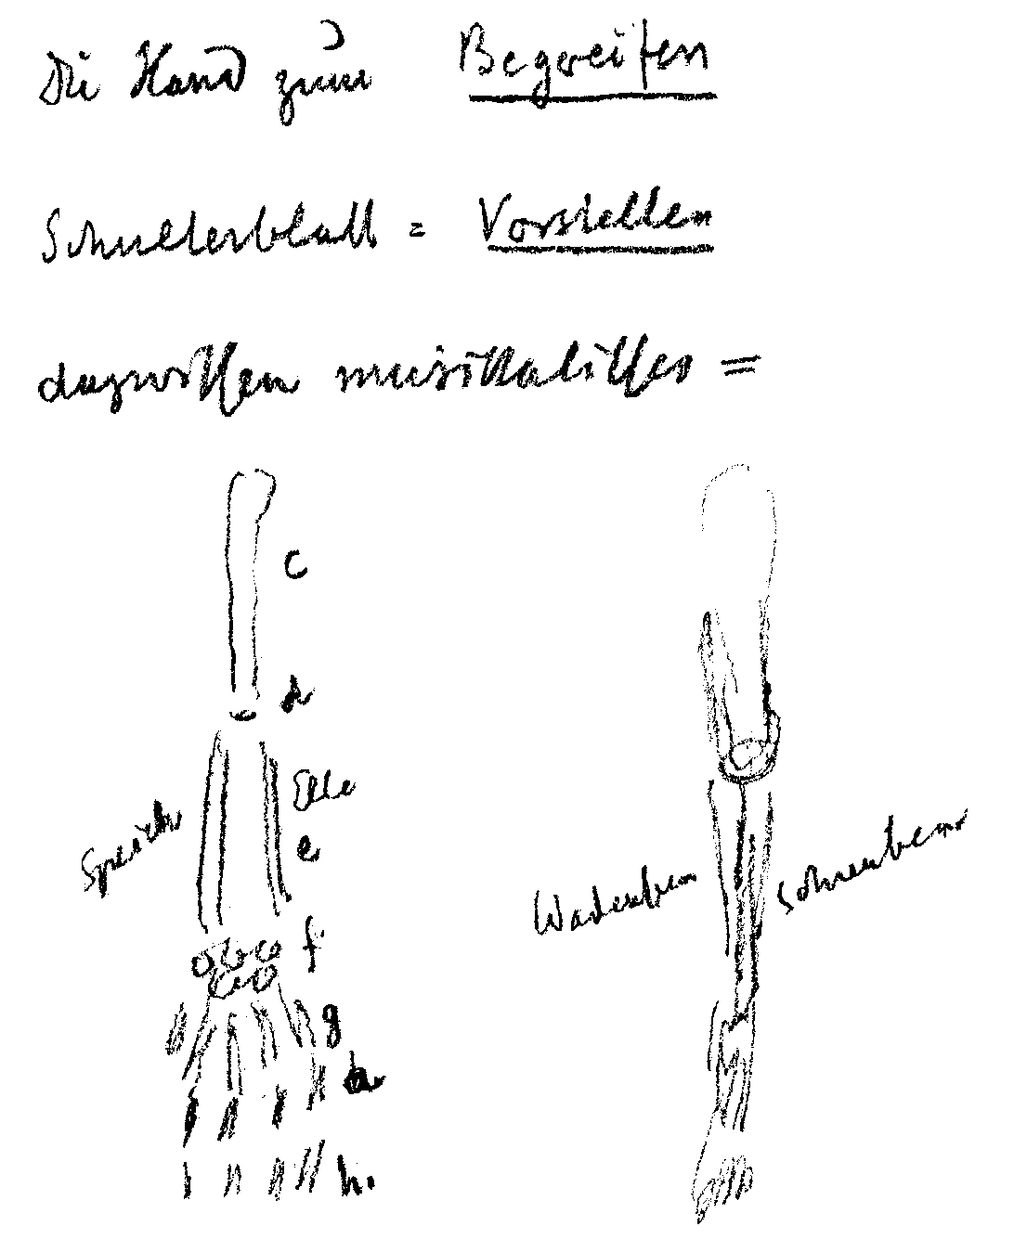
Anmerkung des Herausgebers:
Bei den Bezeichnungen von Speiche und Elle auf
beiden Seiten richte man sich nach dem Wortlaut
auf Seite 21, ganz außen rechts.
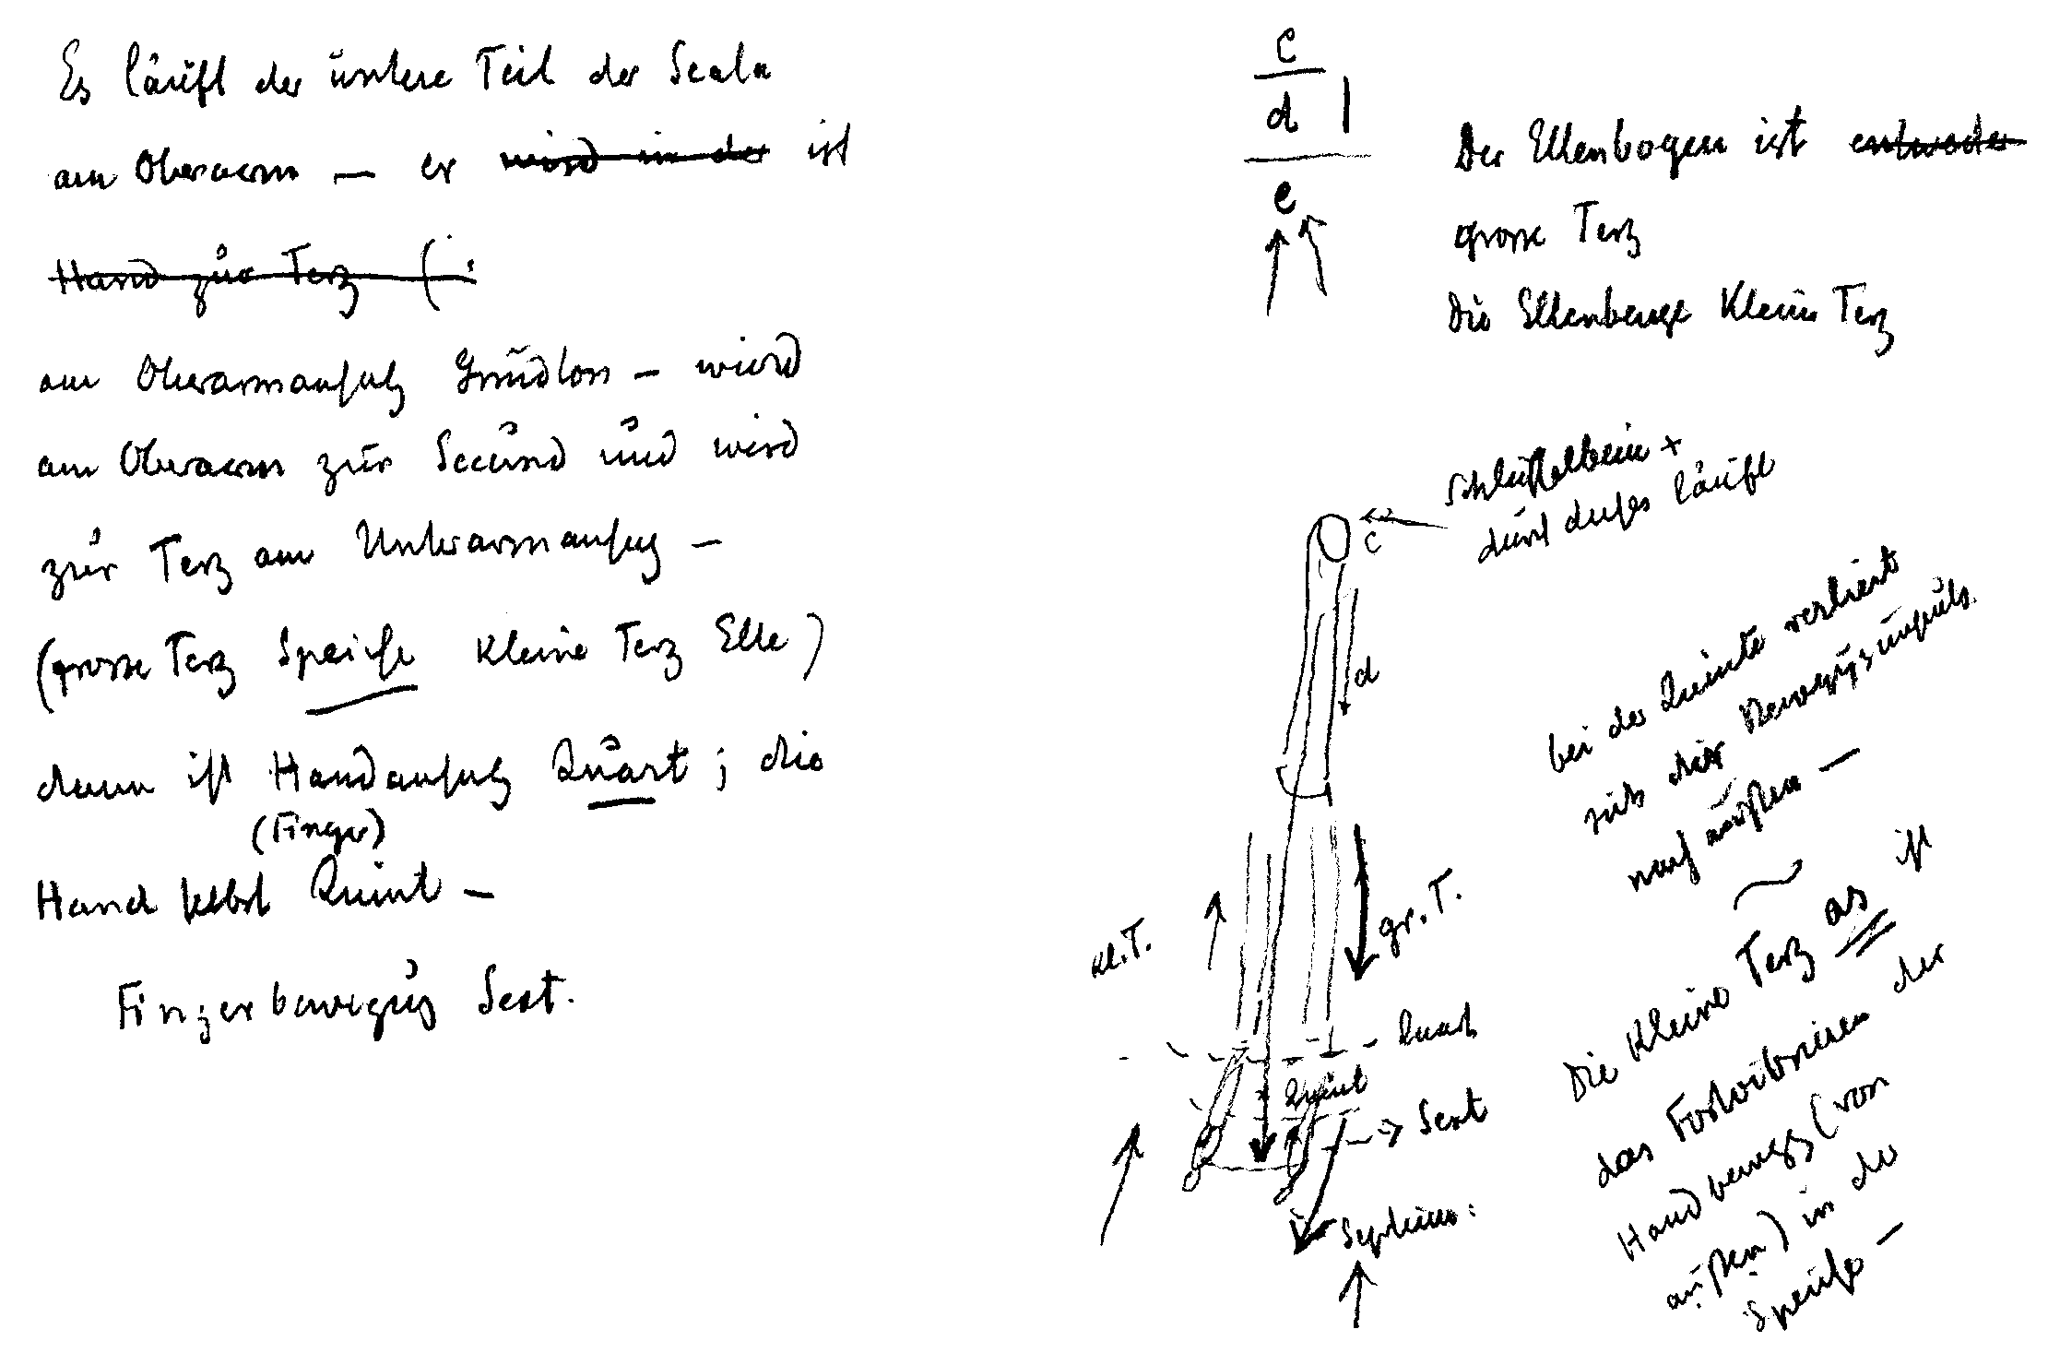
Zum siebenten Vortrag
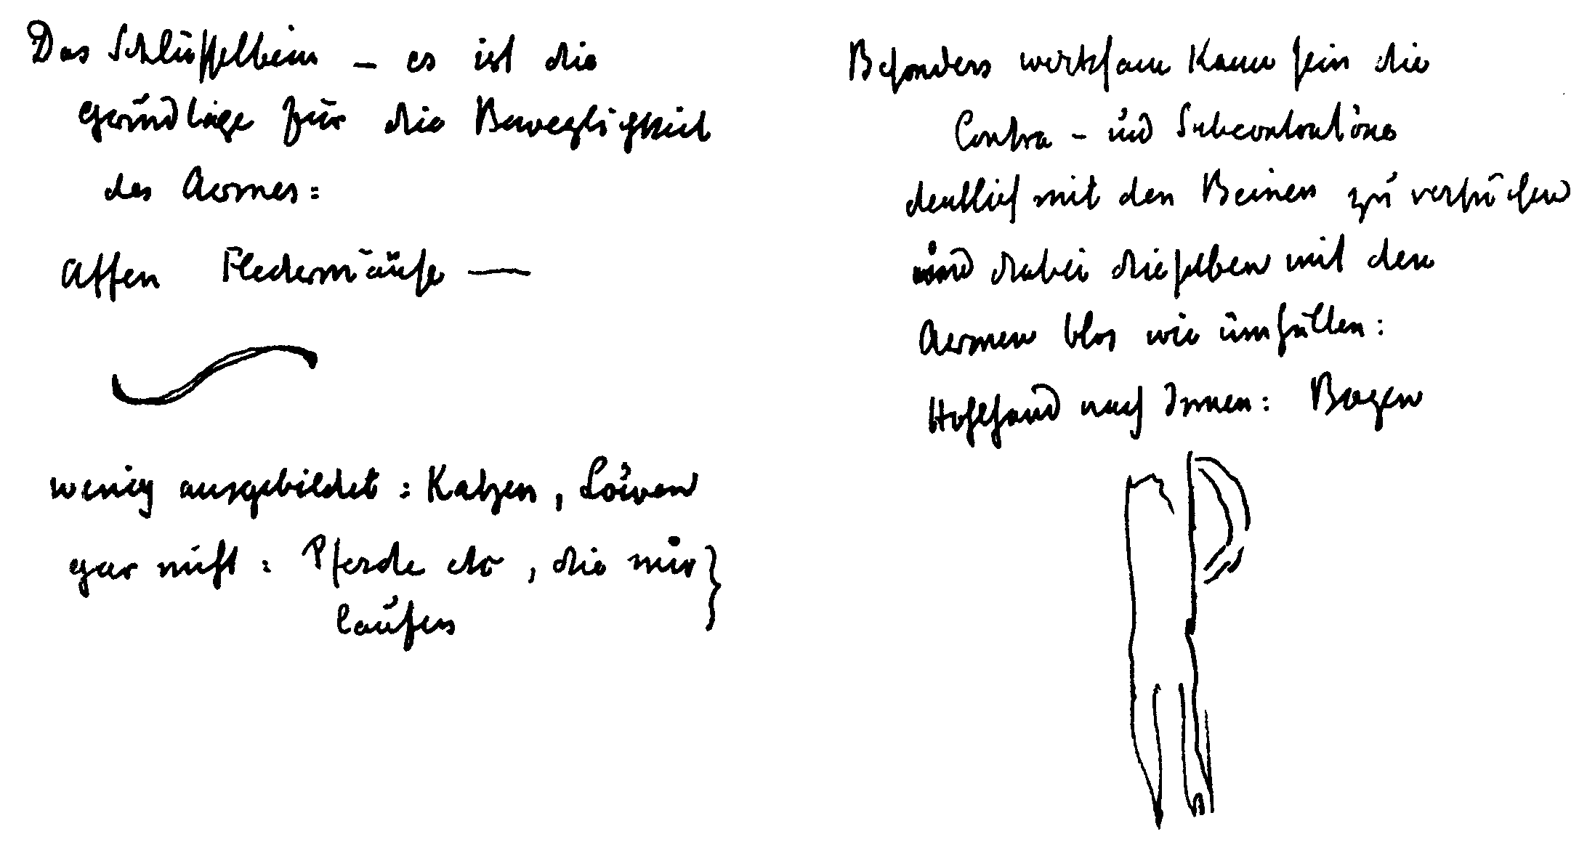
Zum siebenten Vortrag
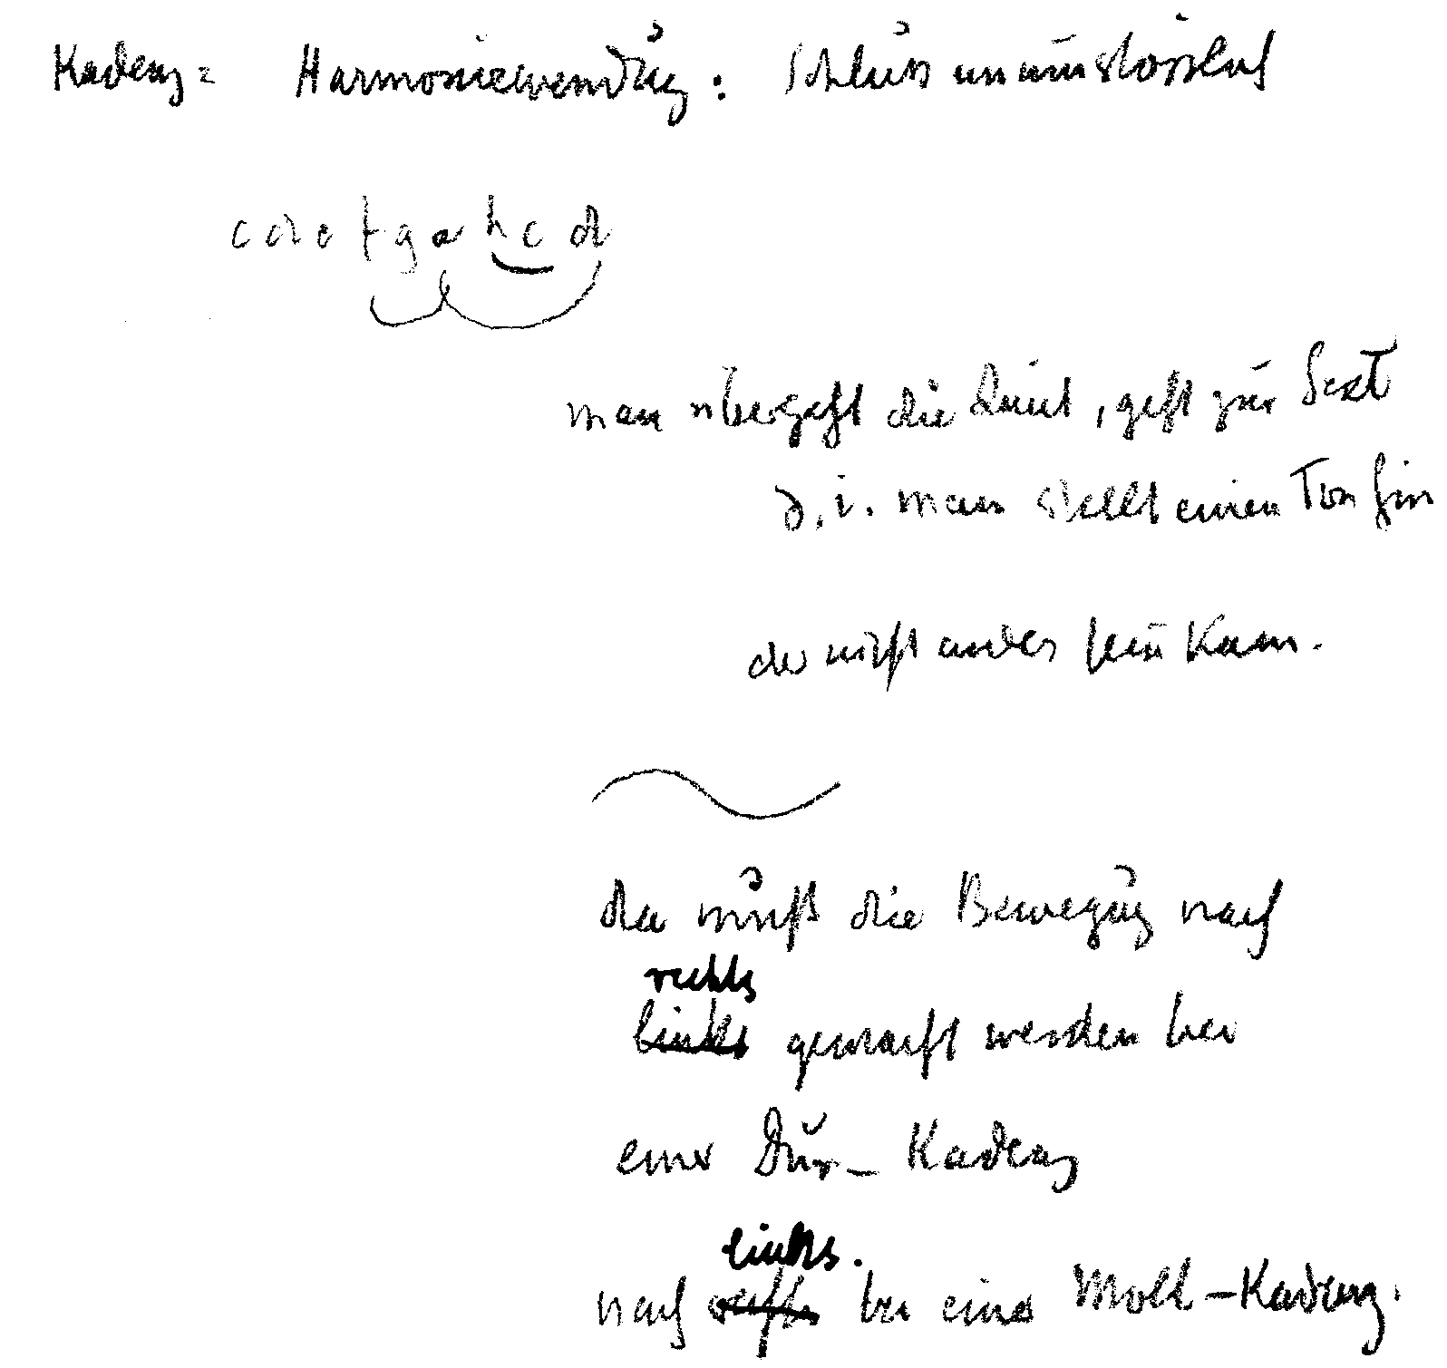
Zum siebenten Vortrag
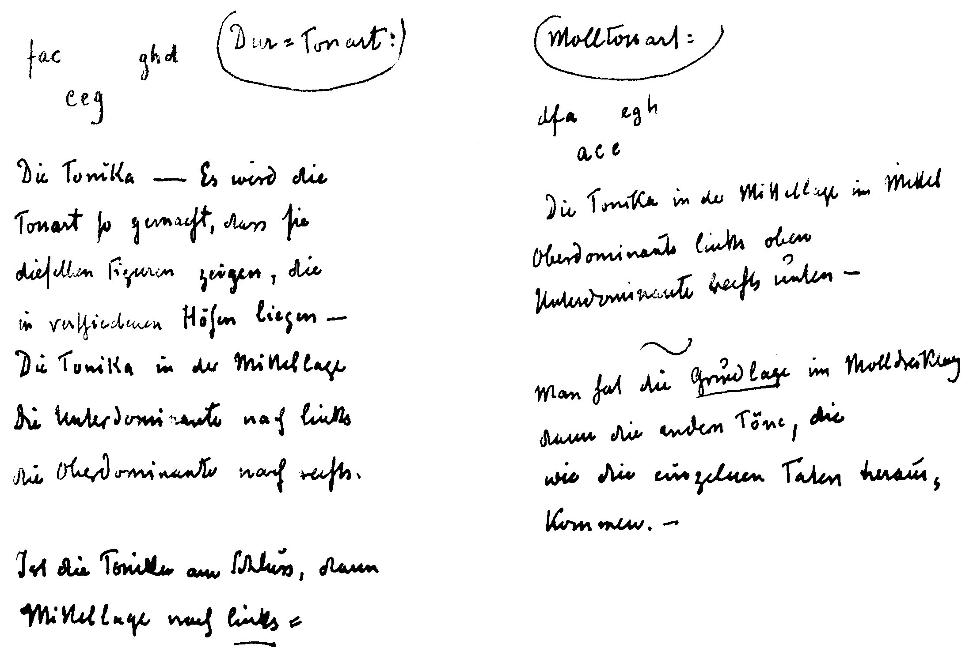
Zum siebenten Vortrag
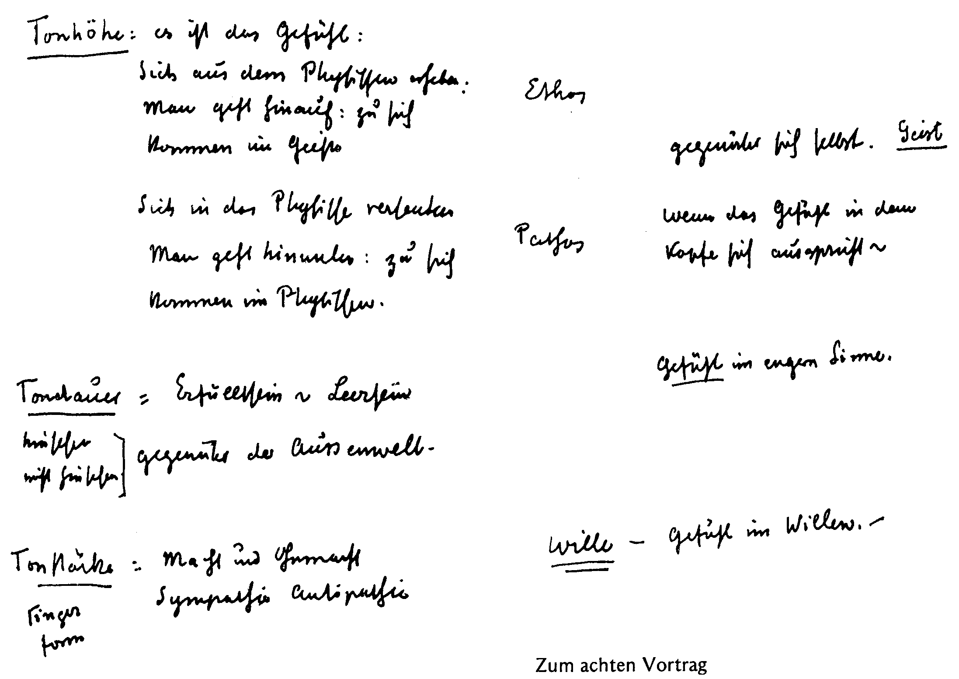
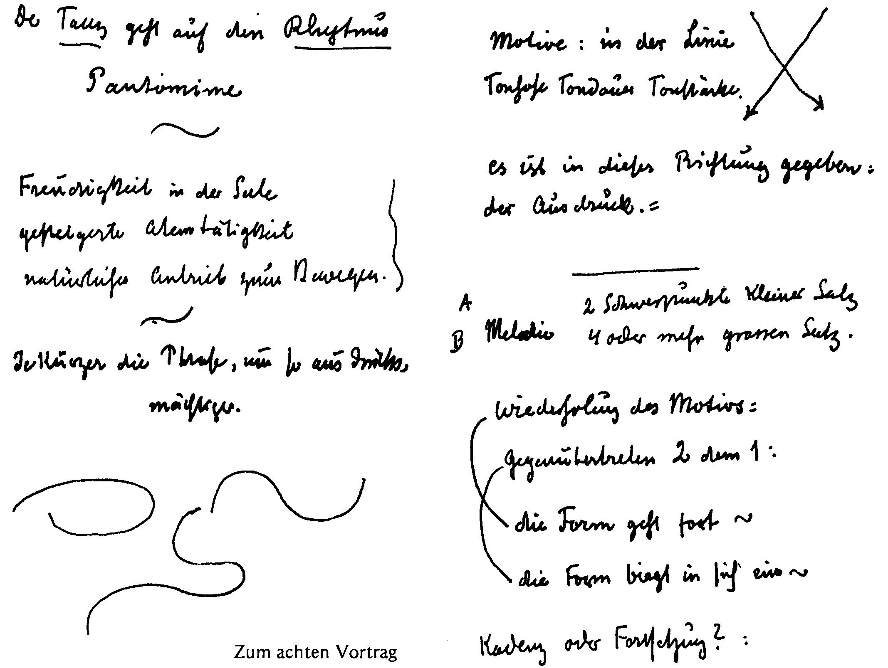
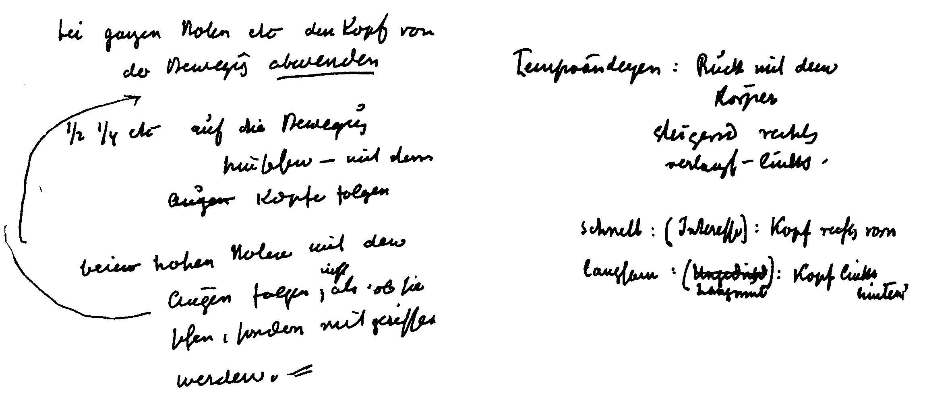
Zum achten Vortrag

